Bài 1:

TẾ BÀO THỰC VẬT

**MỤC TIÊU:**

1. Trình bày được khái niệm tế bào, số lượng, hình dạng, kích thước của tế bào thực vật
2. Mô tả được cấu trúc và chức năng của các thành phần trong tế bào thực vật
3. Trình bày được các phương pháp nghiên cứu tế báo

**NỘI DUNG:**

* + - 1. **KHÁI NIỆM**

Từ “tế bào” xuất phát từ tiếng La tinh *cellula* có nghĩa là phòng (buồng). Từ này được sử dụng đầu tiên năm 1665 bởi nhà thực vật học người Anh Robert Hooke, khi ông dùng kính hiển vi quang học tự tạo để quan sát mảnh nút chai thấy có nhiều lỗ nhỏ giống hình tổ ong được ông gọi là *tế bào*. Thực ra R. Hooke quan sát vách tế bào thực vật đã chết.

Tế bào là đơn vị cấu tạo cơ bản của cơ thể sống, có đầy đủ các tính chất của sự sống. Cơ thể thực vật cũng như bất kỳ một cơ thể sống nào khác, đều được cấu tạo từ tế bào.

Tế bào là đơn vị cơ bản về cấu trúc cũng như chức năng(sinh trưởng, vận động, trao đổi chất, các quá trình sinh hoá, sinh sản) của cơ thể thực vật

## SỐ LƯỢNG, HÌNH DẠNG, KÍCH THƯỚC CỦA TẾ BÀO THỰC VẬT

## 2.1. Số lượng

Cơ thể thực vật có khi chỉ cấu tạo bởi một tế bào gọi là thực vật đơn bào, nhưng thông thường cơ thể thực vật cấu tạo bởi nhiều tế bào tập hợp lại một cách có tổ chức chặt chẽ gọi là thực vật đa bào. Một cây có thể do hàng ngàn tỷ tế bào tạo nên.

### 2.2. Hình dạng

Các tế bào thực vật có hình dạng rất khác nhau tùy thuộc vào từng loài và vị trí, nhiệm vụ của nó ở trong mô của cơ thể. Ví dụ như rong tiểu cầu có tế bào hình cầu, tế bào ruột bấc hình ngôi sao; còn đa số tế bào có hình đa giác, hình thoi, hình chữ nhật…

### Kích thước

Đa số tế bào có kích thước rất nhỏ, mắt thường không nhìn thấy được, phải quan sát bằng kính hiển vi. Kích thước trung bình của tế bào mô phân sinh thực vật bậc cao là 10-30 micromet; vi khuẩn vào khoảng vài micromet; đối với virus thì kính hiển vi quang học cực mạnh cũng không phân biệt được. Trái lại có những tế bào rất lớn mắt thường trông thấy dễ dàng như tép Bưởi, sợi Đay, sợi Gai.

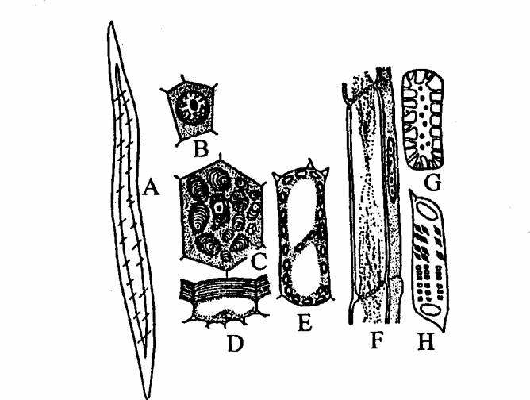**Hình 1.1. Các dạng tế bào thực vật**

A. Tế bào hình sợi; B. Tế bào mô phân sinh; C. Tế bào mô mềm dự trữ; D. Tế bào biểu bì; E. Tế bào mô mềm đồng hóa; F. Tế bào rây và tế bào kèm; G. Tế bào mô cứng; H. đốt mạch ngăn

## CẤU TẠO CỦA TẾ BÀO THỰC VẬT

Tế bào thực vật được cấu trúc cơ bản thành 2 phần là Vách tế bào và Thể nguyên sinh. Thành phần thể nguyên sinh bao gồm chất tế bào, nhân, không bào và thể vùi (tinh thể, tinh dầu, tinh bột, nhựa..). Trong đó chất tế bào gồm có: màng sinh chất, mạng lưới nội chất, bộ máy Golgi, Ty thể, Lạp thể, Ribosome, khung xương tế bào và một hỗn hợp chất nền (dịch chất tế bào)

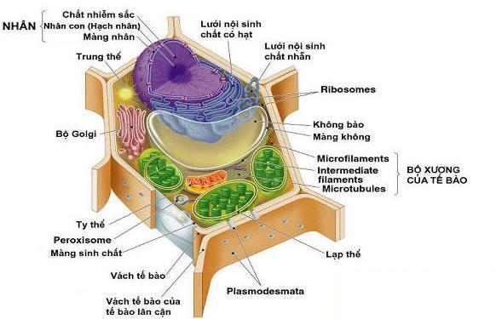

**Hình 1.2: Cấu tạo tế bào thực vật**

**3.1. Vách tế bào**

Vách tế bào thực vật là lớp vỏ cứng bao bọc xung quanh tế bào, ngăn cách các tế bào với nhau hoặc ngăn cách tế bào với môi trường bên ngoài. Vách này tạo cho tế bào thực vật một hình dạng nhất định và vững chắc. Ngoài ra, thành tế bào còn là ranh giới ngoài cùng bảo vệ tế bào chống chịu với các tác động bên ngoài.

***3.1.1. Cấu tạo***

Mỗi tế bào đều có vách riêng. Trên vách tế bào có nhiều lỗ ( đường kính khoảng 3,5 - ,2nm) để nước, không khí và các chất hòa tan trong nước có thể qua lại dễ dàng từ tế bào này sang tế bào khác. Độ dày của vách tế bào thay đổi tùy tuổi và loại tế bào. Những tế bào non thường có vách mỏng hơn những tế bào đã phát triển hoàn thiện, nhưng ở một số tế bào vách không dày lên nhiều sau khi tế bào ngừng phát triển

Vách tế bào có cấu trúc phức tạp gồm có phiến giữa, vách sơ cấp và vách thứ cấp

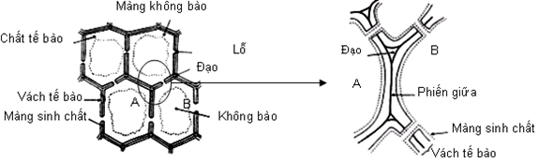

**Hình 1.3. Cấu trúc vách tế bào thực vật**

*3.1.1.1. Phiến giữa*: Khi phân bào, phiến giữa được hình thành để chia tế bào mẹ thành 2 tế bào con. Thành phần cơ bản của phiến giữa là chất pectin. Pectin là một polysaccharide phức tạp. Các hợp chất pectin là các chất keo vô định hình, mềm dẻo và rất ưa nước. Đặc tính ưa nước giúp duy trì trạng thái ngậm nước cao ở các vách còn non. , gặp nước nó dễ phồng lên và tạo thành gel và chất nhầy. Lớp pectin tạo nên một lớp như xi măng có tác dụng gắn tế bào liền kề lại với nhau

*3.1.1.2. Vách sơ cấp:* Sau khi hình thành phiến giữa, chất tế bào của mỗi tế bào con sẽ tạo ra vách sơ cấp. Vách này thường mỏng, độ dày khoảng 1-3µm, cấu tạo gồm 9-25% cellulose, 25-50% hemicellulose, 10-35% pectin và khoảng 15% là protein

Lớp cellulose tạo thành khung cứng xung quanh tế bào. Chất cellulose là một polysaccharid do nối 1,4––glucosid, công thức (C6H10O5)n giống như tinh bột nhưng trị số n lớn hơn vào khoảng 3.000 tới 30.000 và số lượng các gốc đường glucose không phải như nhau trong các cây khác nhau. Vì vậy mà tính chất cellulose ở các loài thường khác nhau. Các phân tử cellulose dài không phân nhánh kết hợp thành các sợi nhỏ nhất gọi là micelle. Cả phân tử cellulose và micelle đều là những cấu trúc dạng sợi. Các micelle tạo ra một bó hình trụ dài gọi là vi sợi chứa khoảng 2.000 phân tử cellulose trong một mặt phẳng cắt ngang. Các vi sợi cellulose tập hợp thành sợi to. Các sợi to sắp xếp thành lớp trong cấu trúc của vách tế bào thực vật.

Cellulose có tính bền vững cơ học cao, chịu được nhiệt độ cao, tới 200oC mà không bị phân hủy. Cellulose có tính mềm dẻo, uốn cong được. Cellulose tác dụng với iod-iodid cho màu nâu, với kẽm cloiodid cho màu lam tím, với son phèn cho màu hồng

Chất hemicellulose là một polysaccharide phức tạp gồm pentose (xylose và arabinose) và hexose (glucose, mannose và galactose) trong mạch dạng phân nhánh. Tùy theo trong thành phần của hemicellulose có chứa monosaccharide nào mà nó sẽ có những tên tương ứng như manan, galactan, glucan, xylan. Một số hemicellulose có ở vách sơ cấp là arabinoxylan, glucomannan và galactomannan. Hemicellulose chiếm ưu thế ở nhiều vách sơ cấp là xyloglucan. Độ bền cơ học của vách tế bào phụ thuộc vào sự dính chéo của vi sợi bởi chuỗi hemicellulose.

*3.1.1.3. Vách thứ cấp:* Sau khi ngừng tăng trưởng, tùy theo sự phân hoá, các tế bào có thể hình thành vách thứ cấp. So với vách sơ cấp thì vách thừ cấp nhiều cellulose hơn (50%) nhưng lại ít pectin hơn vì các khoảng trống giữa các sợi cellulose nhỏ hơn. Vách thứ cấp bền vững hơn vách sơ cấp, thường có nhiều lớp và không có khả năng co giãn. Vách thứ cấp gồm có ba lớp do các sợi cellulose tạo nên: Lớp ngoài nằm sát vách sơ cấp; lớp giữa thường dày hơn và lớp trong tiếp giáp với màng sinh chất. Mỗi lớp được cấu tạo từ những bản mỏng riêng biệt do các sợi cellulose xếp theo một hướng tạo nên, xen giữa có chất pectin; hướng của các sợi cellulose trong các lớp khác nhau thì khác nhau. Nhờ cách sắp xếp khác hướng của các sợi cellulose mà vách tế bào càng thêm bền vững về mặt cơ học.

Vách thứ cấp thường dày hơn vách sơ cấp, có thể dày 4 m hoặc hơn. Lớp cellulose tăng bề dày bằng cách phủ thêm những lớp cellulose mới vào mặt trong của lớp cellulose. Sự dày lên này không đồng đều thường để lại nhiều chổ dày mỏng khác nhau, do đó tạo các lỗ trên vách tế bào. Nếu vách tế bào rất dày, các lỗ đó sẽ biến thành các ống nhỏ trao đổi. Nhờ đó sự trao đổi của các tế bào cạnh nhau dễ dàng, tạo nên sự thống nhất về chức năng giữa các tế bào của cùng một mô.

***3.1.2. Sự biến đổi của vách tế bào***

Trong quá trình phát triển của tế bào, tùy thuộc chức năng đảm nhiệm của tế bào mà thành tế bào có thể có những biến đổi sau:

*3.1.2.1. Sự hóa gỗ*: là quá trình tẩm chất gỗ (lignin) vào vách của mạch gỗ của tế bào nâng đỡ như: sợi, mô cứng, hay mô mềm lúc già. Gỗ là những chất rất giàu carbon nhưng nghèo oxy hơn cellulose. Gỗ cứng, giòn, ít thấm nước, kém đàn hồi hơn cellulose, cho nên dễ bị gãy khi uốn cong. Gỗ được tạo ở chất tế bào, sẽ khảm vào sườn cellulose của vách sơ cấp và thứ cấp. Sự tẩm gỗ muộn và chỉ thực hiện khi tế bào đã hết tăng trưởng. Gỗ tẩm hoàn toàn khoảng giữa các vi sợi của vách sơ cấp và thứ cấp, có thể xâm nhập luôn ra ngoài phiến giữa, khi đó tế bào không còn thay đổi hình dạng được. Gỗ bị nhuộm xanh bởi xanh iod hay xanh metylen. Muốn tách gỗ và cellulose riêng, phải dùng acid đậm đặc hay chất kiềm. Acid vô cơ đậm đặc làm tan cellulose để lại gỗ, chất kiềm hay phenol làm tan gỗ để lại cellulose.

*3.1.2.2. Sự hóa bần*: Là quá trình tẩm chất bần (suberin) vào vách tế bào. Suberin là một chất giàu acid béo và hoàn toàn không thấm nước và khí, nước không qua được vách nên tế bào chết nhưng vách vẫn tồn tại tạo một mô che chở gọi là bần (sube). Suberin đóng trên vách tế bào thành những lớp kế tiếp tạo vách thứ cấp. Kính điện tử cho thấy sự tẩm bần ở trên vách tế bào khác hơn sự tẩm gỗ vì sau khi sự tăng trưởng chấm dứt, suberin chỉ phủ lên vách sơ cấp chứ không khảm vào trong. Bần bị nhuộm xanh bởi xanh iod hay xanh metylen

*3.1.2.3. Sự hóa cutin*: Vách ngoài của những tế bào biểu bì phủ thêm một lớp che chở gọi là tầng cutin (bản chất lipid). Lớp cutin không thấm nước và khí, nó bị gián đoạn ở lỗ khí. Tính đàn hồi của cutin kém cellulose cho nên tầng cutin dễ bong ra khỏi vách cellulose. Cây ở khí hậu khô và nóng có lớp cutin dày để giảm bớt sự thoát hơi nước. Chất cutin nhuộm xanh vàng bởi xanh iod

*3.1.2.4. Sự hóa khoáng:* là quá trình tích tụ lại trong vách tế bào các chất khoáng, các chất khoáng thường gặp là SiO2, CaCO3... sự hóa khoáng thường xảy ra ở tế bào biểu bì của lá và thân; sự tích lũy Si02 thường xảy ra ở tế bào biểu bì của các cây họ Cói, họ Lúa... sự hóa khoáng làm cho vách tế bào trở nên cứng rắn; sự tích tụ CaC03 thường xảy ra dưới dạng *nang thạch* ở các cây thuộc họ Vòi voi, họ Bầu bí

*3.1.2.5. Sự hóa sáp*: Mặt ngoài vách tế bào biểu bì có phủ thêm lớp sáp mỏng trông như phủ phấn trắng, gặp ở vỏ quá bí, thân cây mía.

*3.1.2.6. Sự hóa nhầy*: Đôi khi mặt trong vách tế bào còn phủ thêm lớp chất nhầy. Khi hút nước chất nhầy này phồng lên và trở nên nhớt, gặp ở hạt é, hạt của cây Trái nổ. Các chất pectin của phiến giữa có khả năng hút rất nhiều nước. Sự biến đổi này đưa đến sự tách các tế bào với nhau một phần hay hoàn toàn như sự thành lập các đạo của mô mềm hoặc các khuyết. Đôi khi có sự tăng tiết chất pectin, các chất này hoá nhầy và đọng lại trong các khoảng gian bào, đó là sự tạo chất nhầy. Nếu sự tăng tiết các chất pectin nhiều hơn nữa và sau đó có sự tiêu hủy của một số tế bào, ta có sự tạo gôm. Giữa gôm và chất nhầy không có sự phân biệt rõ ràng về mặt hoá học. Đây là những chất phức tạp trương nở trong nước và tùy trường hợp có thể tan hoàn toàn hay một phần trong nước (chúng bị kết tủa bởi cồn mạnh).

### Thể nguyên sinh

Thể nguyên sinh là nội dung của tế bào trừ vách. Thành phần của thể nguyên sinh gồm: chất tế bào; nhân, không bào và các chất hậu sinh

***3.2.1. Chất tế bào***

Chất tế bào là phần bao quanh nhân và các bào quan.

Gồm: màng sinh chất, mạng lưới nội chất, khung xương tế bào, các thể sống nhỏ (thể Golgi, ty thể, lạp thể, ribosome…) và dịch chất tế bào

*3.2.1.1.Màng sinh chất (plasma membrane).*

Màng sinh chất (màng nguyên sinh) là phần giới hạn các thành phần trong tế bào với vách tế bào. Màng này kiểm soát dòng chất ra và vào tế bào. Trong tế bào, ngoài màng sinh chất còn có các màng của các bào quan, chúng có cấu trúc cơ bản tương tự nhau gồm lipid, protein và một lượng nhỏ carbohydrat

Lipid cấu trúc màng chủ yếu là phospholipid, chúng xếp thành một lớp kép với đầu ưa nước quay ra ngoài để tiếp xúc với nước, đầu kỵ nước quay vào nhau

Trên màng đôi lipid có các phân tử protein chiếm khoảng 50% khối lượng màng, ngoài ra còn có một lượng nhỏ carbohydrat dưới dạng các chuỗi polysaacharid gắn với lipid hoặc protein.

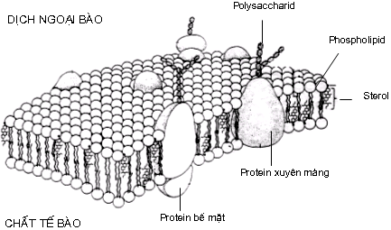Chức năng của màng sinh chất là: bảo vệ các thành phần trong tế bào; vận chuyển và trao đổi chất với môi trường có tính chọn lọc; thu nhận và truyền thông tin cho tế bào

**Hình 1.4: Cấu trúc màng sinh chất**

*3.2.1.2. Dịch chất tế bào (cytosol)*

Dịch chất tế bào còn gọi là thể trong suốt, là phần chất tế bào không kể các bào quan, đó là một thể trong suốt, quánh, nhớt, có tính đàn hồi, không màu, trông giống như lòng trắng trứng.

Dịch chất tế bào không tan trong nước, khi gặp nhiệt độ 50 - 600C, chúng mất khả năng sống. nhưng ở các tế bào khô như hạt khô, quả khô, chúng có thể chịu được tới 80 - 1000C

Dịch chất tế bào có cấu trúc hệ keo, trong đó các đại phân tử tụ hợp lại dưới dạng những hạt nhỏ gọi là “mixen”. Các mixen này có điện tích cùng dấu nên đẩy nhau tạo ra chuyển động hỗn loạn.

Dịch chất tế bào chiếm gần nửa khối lượng của tế bào, thành phần hóa học gồm nước (85%), protid, lipid, glucid, ribosome, AND, ARN, acid amin và các ion

Chức năng của dịch tế bào: là nơi thực hiện các phản ứng trao đổi chất, tổng hợp các đại phân tử sinh học, điều hòa các chất của tế bào, nơi dự trữ các chất như glucid, lipid, protid. Sự biến đổi trạng thái vật lý của thể trong suốt có thể ảnh hưởng đến hoạt động của tế bào.

*3.2.1.3. Lưới nội chất*

Lưới nội chất là hệ thống màng bên trong tế bào gồm các túi dẹt và ống rất nhỏ, phân nhánh và thông với nhau từ màng nhân và các bào quan đến màng sinh chất.

Lưới nội chất được chia làm 2 loại: lưới nội chất trơn và lưới nội chất nhám liên kết lại với nhau.

* Lưới nội chất nhám( có hạt): Trên bề mặt của màng tiếp xúc với chất tế bào và bám đầy các hạt ribosome. Lưới nội chất nhám cũng có phần không hạt gọi là đoạn chuyển tiếp. Chức năng của lưới nội chất nhám là tổng hợp protein được bao trong túi, chúng sẽ tham gia cấu trúc một số bào quan trong chất tế bào hoặc được tiết ra khỏi tế bào.
* 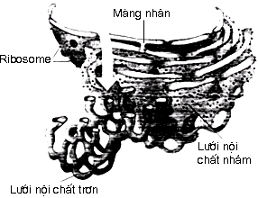Lưới nội chất trơn: Không có hạt ribosome bám vào, nó thông với lưới có hạt, gồm một hệ thống ống chia nhánh với nhiều kích thước khác nhau. Lưới nội chất trơn không thông với khoảng quanh nhân nhưng liên kết mật thiết với bộ máy Golgi. Chức năng của lưới trơn tổng hợp phần lớn các lipid, chủ yếu là phospholipid và sterol, góp phần quan trọng vào sự hình thành của tất cả các màng bên trong tế bào.

**Hình 1.5: Cấu tạo lưới nội chất**

*3.2.1.4. Bộ máy Golgi*

Thể Golgi có cấu trúc gồm nhiều túi dẹt nhỏ, hình đĩa, giới hạn bởi một màng xếp như chồng dĩa và nhiều túi cầu nhỏ nằm rải rác xung quanh. Ở Thực vật, mỗi chồng đĩa thường gồm từ 4 – 6 túi dẹt nhỏ có đường kính khoảng 1 micromet được gọi là dictyosome hay là thể Golgi và một hay nhiều thể Golgi trong một tế bào được gọi là bộ máy Golgi.

Dictyosome là một cấu trúc có cực: các túi khép kín với màng sinh chất được gọi là *mặt trans* và các túi khép kín với trung tâm của tế bào gọi là *mặt cis*. Nhiều kết quả nghiên cứu cho thấy các túi dẹt ở mặt cis của dictyosome được hình thành bởi lưới nội chất từ đoạn chuyển tiếp không hạt, tạo thành túi cầu rồi nhập lại thành túi dẹt. Còn các túi dẹt ở mặt trans phía lõm thì tạo nên các túi cầu Golgi chứa chất tiết. Phía lồi là phía hình thành mới, phía lõm là phía phụ trách tiết. Thể Golgi rất dồi dào ở hầu hết các tế bào tiết.

Các túi dẹt của bộ máy Golgi làm nhiệm vụ biến đổi, chọn lọc và gói các đại phân tử sinh học mà sau đó được tiết ra ngoài hay được vận chuyển đến các bào quan khác. Bộ máy Golgi tham gia vào sự hình thành màng sinh chất bằng cách hòa nhập các túi khi các túi này mang chất tiết đưa ra khỏi màng. Một chức năng khác của bộ máy Golgi là tổng hợp polysaccharid phức tạp (hemicellulose và pectin) để đưa tới vị trí của sự hình thành vách ở tế bào đang phân chia và tăng trưởng.

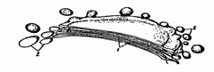**Hình 1.6. Cấu tạo thể Golgi**

1. Các túi dẹt; 2. Các túi cầu

### 3.2.1.5. Ribosome

Ribosome cấu trúc gồm một tiểu đơn vị lớn và một tiểu đơn vị nhỏ, có dạng hình cầu, chúng được tổng hợp từ hạch nhân và xuyên qua lỗ nhân để ra chất tế bào. Ở chất tế bào hai tiểu đơn vị này có thể tồn tại tự do hoặc kết hợp với nhau thành hình số 8 để trở thành một đơn vị chức năng hoặc kết hợp thành dạng chuỗi nhỏ (5-10 ribosome) gọi là polyribosome khi tổng hợp protein. Một số ribosome tự do trong chất tế bào, một số khác gắn chặt vào lưới nội chất và màng ngoài của nhân.

Thành phần hóa học của ribosome gồm nước 50%, ribonucleoprotein 50%, trong đó rARN khoảng 63%, protein khoảng 37%

Ribosome là nơi diễn ra quá trình tổng hợp protein. Ribosome tự do trong chất tế bào sản xuất ra protein hòa tan. Ribosome trên lưới nội chất sản xuất ra protein đóng gói

*3.2.1.6. Ty thể*

Ty thể là những tổ chức rất nhỏ bé, có hình dạng rất biến thiên: hình cầu, hình que, hình sợi, đường kính 0,5–1 m, chiều dài 1–4 m. Mỗi tế bào có hàng trăm đến hàng ngàn ty thể nằm rải rác trong chất tế bào., hoặc tập trung ở nơi chuyển hóa cao cần nhiều năng lượng. Tro ng tế bào non, đang hoạt động mạnh có số lượng ty thể rất lớn, còn trong những tế bào đã phân hóa rồi thì số lượng ty thể ít hơn.

Dưới kính hiển vi điện tử cho thấy ty thể có hai màng: màng ngoài và màng trong bên trong ty thể là chất nền. Màng ngoài nhẵn, màng trong gấp khúc thành các mào (crista), Các mào thường xếp song song với nhau và vuông góc với màng ngoài, chúng có hình dạng khác nhau tùy từng loại tế bào. Các mào làm tăng tổng diện tích màng trong rất nhiều. Trên bề mặt của các mào và màng trong bám đầy các thể hình chùy gọi là oxysome. Các oxysome có chứa men, nó là đơn vị chuyên chở hydrogen tới oxygen để tạo nước trong sự hô hấp. Màng trong của ty thể có khoảng 75% protein với ba chức năng: Thực hiện các phản ứng oxy hoá trong chuỗi hô hấp; Một phức hợp enzym ATP synthetase tạo ra ATP trong chất nền; Các protein vận chuyển đặc biệt điều hòa sự đi qua của các chất ra ngoài hoặc vào chất nền.

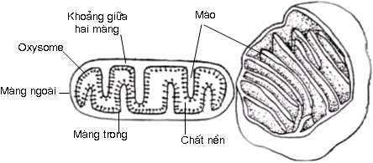Ty thể là trung tâm hô hấp và là kho chứa năng lượng cho tế bào, 90% ATP của tế bào được tổng hợp ở ty thể. Ty thể còn là nơi tổng hợp một số chất như: enzym, acid béo, protein và là nơi tích tụ một số chất như chất độc, thuốc, chất màu.

**Hình 1.7: Cấu tạo ty thể**

*3.2.1.7. Lạp thể*

Là hệ thống các lạp, chỉ có ở tế bào thực vật. Chúng có vai trò quan trọng đối với các quá trình dinh dưỡng của tế bào

Ở thực vật bậc cao có thể gặp 4 loại lạp: Tiền lạp, Lục lạp, Sắc lạp, Vô sắc lạp (bạch lạp)

- Tiền lạp: lạp đơn giản nhất, chỉ gặp trong những tế bào chưa phân hóa như hợp tử, tế bào mô phân sinh. Nó có dạng hình cầu, khoảng 1 µm đường kính, được bao bởi màng đôi, bên trong là. Số lượng của tiền lạp trong một tế bào thay đổi, ở ngọn thân là 7–20, ở ngọn rễ là 40.

- Lục lạp: có chứa các sắc tố màu lục gọi là chất diệp lục (chlorophyll), cần thiết cho sự quang hợp, chỉ có ở những bộ phận trên mặt đất của thực vật bậc cao và rong. Hình dạng của lục lạp rất biến thiên. Ở thực vật bậc cao lục lạp là những hạt hình cầu, hình đĩa hình bầu dục, hình thấu kính, hình thoi, đường kính 4- 10 µm. Số lượng lục lạp trong một tế bào thay đổi tùy theo từng loài, tuổi cây, điều kiện mội trường và kích thước của tế bào, có khoảng vài trăm hạt lục lạp trong mỗi tế bào

Lục lạp có hai lớp màng bao bọc (giống nhu ty thể). Bên trong lục lạp chứa chất nền cùng hệ thống các túi dẹt được gọi là thylakoid. Chất nền chứa các enzym, các ribosome, ARN và ADN hình vòng, ngoài ra còn có các hạt tinh bột, các giọt lipid do lục lạp tổng hợp nên và tích tụ lại, các vitamin D, E, K, các muối K+, Na+, Ca2+, Fe2+, Si2+…Các thylakoid xếp chồng lên nhau tạo thành cấu trúc gọi là granum. các khoang của thylakoid nối thông với với nhau. Trên màng thylakoid có diệp lục tố nên ta thấy các hạt grana có màu lục

Lục lạp là nơi thu nhận năng lượng mặt trời để tổng hợp nên chất hữu cơ từ CO2 và H2O, nhờ đó các thực vật có đời sống tự dưỡng

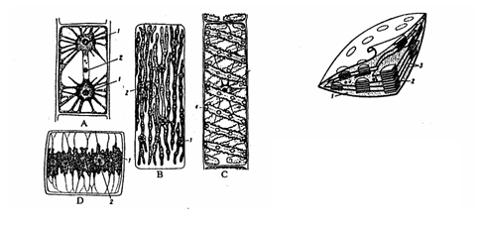

**Hình 1.8. Cấu tạo lục lạp**

1. Chất nền; 2. Hạt grana; 3. Các túi dẹt

* Sắc lạp: Sắc lạp chứa các sắc tố khác hơn diệp lục tố tạo màu sắc cho hoa, quả, củ, lá. Màu cam của củ cà rốt là do sự hiện diện của caroten, lá rụng về mùa thu có màu vàng là do diệp hoàng tố (xanthophyll), lycopen xuất hiện trong các lục lạp già và dần dần thay thế lục lạp nên làm cho quả Cà chua từ xanh trở nên đỏ

Sắc lạp có hình dạng khác nhau: hình cầu, hình thoi, hình kim, hình dấu phẩy hay hình khối.

Sắc lạp có vai trò quyến rũ sâu bọ để thực hiện sự thụ phấn, sự phát tán của quả và hạt.

* Vô sắc lạp: là những lạp thể không màu, chúng thường có hình cầu, hình bầu dục, hình thoi, hình que.. là những thể nhỏ thường tập trung quanh nhân hoặc rải rác trong chất tế bào

Trong vô sắc lạp có bột lạp là nơi tạo và tích tụ tinh bột, được gọi là bột lạp, gặp chủ yếu trong các bộ phân dưới mặt đất của thực vật như rễ, rễ củ, thân rễ. Bột lạp có hình dạng và kích thước rất thay đổi. Hình dạng phụ thuộc vào số lượng và thể tích của hạt tinh bột tích tụ. Bột lạp cũng được bao bởi hai lớp màng, không có phiến thylakoid và tích chứa tinh bột trong chất nền dưới dạng những hạt to.

Vô sắc lạp tích tụ protein dự trữ được gọi là *đạm lạp* gặp ở một số loài.

Các lạp thể được hình thành từ tiền lạp, có sự biến đổi giữa các lạp thể với nhau phụ thuộc vào trạng thái sinh lý của tế bào và điều kiện ánh sáng. Ví dụ khi lục lạp thoái hoá, diệp lục tố mất dần nhường chỗ cho các sắc tố caroten màu cam.

Các tế bào mô phân sinh chứa tiền lạp, tiền lạp không có diệp lục tố và không đầy đủ các enzym cần thiết để thực hiện quang hợp. Dưới ánh sáng, tiền lạp sẽ phát triển thành lục lạp: các enzym được hình thành bên trong tiền lạp hoặc được đưa vào từ chất tế bào, các sắc tố hấp thu ánh sáng sẽ được tạo ra và các màng phát triển nhanh chóng làm gia tăng phiến thylakoid và chồng grana.

Khi hạt nảy mầm, lục lạp phát triển chỉ khi thân non được phơi bày với ánh sáng. Nếu hạt nảy mầm trong tối, tiền lạp phân hoá thành bạch lạp. Bạch lạp chứa tiền sắc tố màu vàng xanh, đó là tiền diệp lục tố. Sau vài phút đưa ra ánh sáng, tiền lạp trải qua quá trình phân hoá, và tiền diệp lục tố thành diệp lục tố. Sự duy trì cấu trúc của lục lạp phụ thuộc vào sự hiện diện của ánh sáng, bởi vì lục lạp trưởng thành có thể biến đổi ngược thành bạch lạp khi để trong tối

***+*** *Hạt tinh bột*

Mỗi loại cây có một dạng hạt tinh bột riêng, đặc sắc cho loại cây đó. Kích thước của hạt tinh bột cũng không thay đổi trong cùng một loại cây, do đó có thể dựa vào hình dạng và kích thước hạt tinh bột để phân biệt hay kiểm nghiệm các bột dược liệu có chứa tinh bột

Dưới kính hiển vi quang học, mỗi hạt tinh bột cho thấy một đểm rốnbao quanh bởi những vòng tròn đồng tâmsáng và tối xen kẽ do chất bột tạo ra (vùng ngậm nước màu sẫm, vùng khan nước màu nhạt). Điểm rốn thường tròn nhưng cũng có thể dài với những răng nứt như ở tinh bột Đậu. Rốn có thể ở trung tâm hay ở một cực của hạt tinh bột.

Bột lạp có thể chứa một hạt tinh bột gọi là bột lạp đơn, nếu nhiều hạt bột nhỏ dính vào nhau gọi là hạt bột kép, trong hạ kép có thể thấy 2, 3, 5 rốn

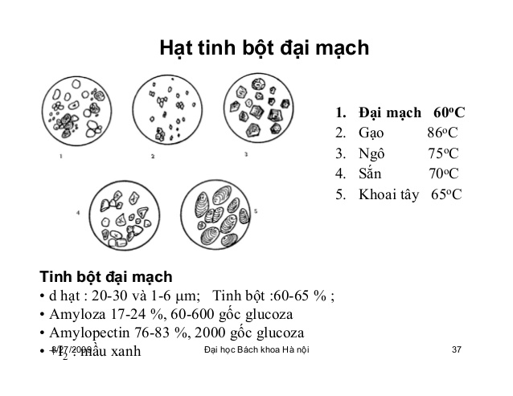Tinh bột là những polysaccharid, khi phản ứng với iod cho màu tím đen

**Hình 1.9. Các hạt tinh bột**

*3.1.1.8. Khung xương tế bào*

Tế bào thực vật có chứa một lưới protein sợi ba chiều nối với nhau bên trong tế bào (xuyên qua chất tế bào) được gọi là bộ xương tế bào. Bộ xương này có vai trò trong việc xác định sự tổ chức của chất tế bào và hình dạng tế bào, trong sự phân chia, sự tăng trưởng và sự phân hoá của tế bào, trong sự di chuyển của các bào quan trong chất tế bào và cả bản thân tế bào.

Bộ xương tế bào ở thực vật gồm có vi sợi và vi ống và sợi trung gian để nối 2 loại sợi với nhau hoặc nối chúng với màng sinh chất

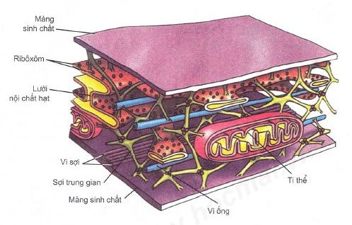

**Hình 1.10. Cấu tạo khung xương tế bào thực vật**

Khung xương tế bào có chức năng như một giá đỡ cơ học và tạo cho tế bào có hình dạng xác định

Khung xương tế bào cũng là nơi neo đậu của các bào quan

Khung xương tế bào còn có vai trò quan trọng trong sự phân chia, sự tăng trưởng và phân hóa của tế bào, trong sự di chuyển của các bào quan trong chất tế bào và cả bản thân tế bào

***3.2.2. Nhân***

*3.2.2.1. Hình dạng, kích thước, vị trí*

Nhân ở phần lớn tế bào có hình cầu hoặc có thể kéo dài ra trong các tế bào hẹp và dài hoặc dẹt lại thành hình dĩa ở các tế bào già mà tế bào chất chỉ còn là một lớp mỏng dính sát màng tế bào. Kích thước của nhân tùy thuộc từng loại sinh vật, từng loại tế bào, trung bình từ 5–30 m. Nhân rất nhỏ ở nấm mốc và rong (khoảng 1 m) và rất lớn ở một số cây họ Tuế (khoảng 500 m). Thể tích của nhân và thể tích chất tế bào có tỷ lệ nhất định. Tỷ lệ nhân và chất tế bào = Vnhân/Vchất tế bào (V: thể tích) thường không đổi và đặc trưng cho một loại tế bào, một tổ chức. Ở tế bào mô phân sinh, tỷ lệ này cao khoảng 0,5 rồi giảm dần khi tế bào lớn lên và đạt mức nhất định khi tế bào trưởng thành.

Vị trí nhân không cố định, ở tế bào non chất tế bào đậm đặc, nhân ở giữa tế bào, ở tế bào đã phân hóa, khoang tế bào bị chiếm bởi những không bào to nên nhân và chất tế bào bị dồn ra phía bìa. Có khi nhân bị lôi cuốn bởi chuyển động vòng của chất tế bào hay nhân có thể chuyển đến chỗ mà hoạt động của tế bào đang diễn ra mạnh nhất

*3.2.2.2. Cấu tạo và chức năng*

Quan sát tế bào ở giai đoạn nghỉ dưới kính hiển vi quang học ta thấy nhân gồm có màng nhân, chất nhân và 1,2 hay nhiều hạch nhân

* 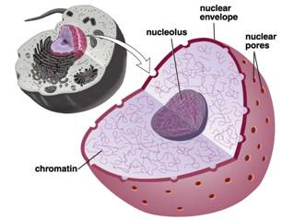Màng nhân : là một màng kép (lipoproptein). Màng ngoài của nhân nối với lưới nội chất hạt. Trên màng có nhiều lỗ nhỏ gọi là lỗ nhân, đường kính, số lượng và vị trí các lỗ trên màng nhân thay đổi tùy loại tế bào. Những trao đổi chất được thực hiện thường xuyên giữa nhân và chất tế bào. Màng nhân để cho qua nhiều chất như nước, đường, những chất đường phân, acid amin, tiền acid nucleic và cả protein có phân tử lượng nhỏ hơn 500. Màng nhân biến mất khi nhân phân cắt.

**Hình 1.11: Cấu tạo nhân tế bào thực vật**

* Hạch nhân: Trong nhân có 1, 2 hay nhiều khối hình cầu hay hình bầu dục, ưa màu acid, chiết quang, gọi là hạch nhân. Hạch nhân không có màng bao bọc. Hạch nhân chỉ được nhìn thấy trong các nhân của tế bào không đang phân chia. Kích thước của hạch nhân thay đổi tùy theo loại tế bào và tùy theo giai đoạn hoạt động của tế bào. Khi tế bào nghỉ thì hạch nhân thu nhỏ, khi tổng hợp nhiều protein thì hạch nhân lớn lên, có thể tới 25% thể tích nhân.

Hạch nhân là nơi xảy ra quá trình tổng hợp phần lớn các ARN ribosome (rARN) và hình thành các tiểu đơn vị của ribosome rồi sau đó được đưa vào chất tế bào. Hai tiểu đơn vị kết hợp với nhau ở chất tế bào hình thành ribosome hoạt động.

- Chất nhân: Chất nhân là một chất phức tạp gồm dịch nhân và chất nhiễm sắc. Gọi là chất nhiễm sắc vì nó dễ bắt màu trong các phương pháp nhuộm tế bào, nó thường ở dạng hạt nhỏ hay dạng mạng lưới. Khi nhân bước vào giai đoạn phân chia chất nhiễm sắc sẽ chuyển thành thể nhiễm sắc có số lượng, kích thước và hình thể đặc trưng cho từng loài

- Dịch nhân là một khối trong suốt (không nhuộm màu) bao quanh sợi AND của chất nhiễm sắc, dưới kính hiển vi điện tử cho thấy trong dịch nhân có những hạt ribonucleoprotein, 3 loại ARN (tARN, mARN, rARN) và một số enzyme

Tóm lại, nhân có vai trò sinh lý quan trọng đặc biệt trong đời sống của tế bào. Nó có nhiệm vụ chủ yếu duy trì và truyền các thông tin di truyền. Ngoài ra nhân còn có vai trò quan trọng trong sự trao đổi chất và tham gia các quá trình tổng hợp của tế bào. Nhân còn có vai trò rất lớn trong việc điều hòa các sản phẩm quang hợp trong việc tạo thành tinh bột

***3.2.3. Không bào***

*3.2.3.1. Cấu tạo*

Không bào là một hay những túi có hình dạng và kích thước biến thiên nằm trong chất tế bào. Không bào được bao quanh bởi một lớp màng gọi là màng không bào, bên trong chứa đầy một chất lỏng gồm nước và các chất tan gọi là dịch không bào.

Không bào dễ nhìn thấy bằng kính hiển vi quang học bằng cách nhuộm màu xanh metylen hay lam cresyl. Ở những tế bào mô phân sinh không bào nhỏ li ti, khó phân biệt, chúng rất nhiều và dịch đậm đặc. Ở những tế bào đã phát triển, các không bào tập hợp lại, nên số lượng giảm đi, nhưng kích thước lại lớn lên. Ở các tế bào già, thường chỉ còn một không bào lớn nằm ở giữa, đẩy nhân và chất tế bào ra sát vách. Ở những tế bào chết thường chỉ còn vách và không bào (tép Cam, Chanh, Bưởi)

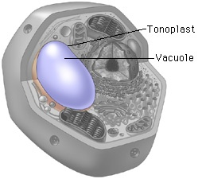

**Hình 1.12: Cấu tạo không bào trong tế bào thực vật**

*3.2.3.2. Thành phần hóa học của dịch không bào*

Thành phần hoá học của dịch tế bào phức tạp và thay đổi tùy loài cây, gồm nước (90-95%, ở hạt chín nước chỉ có 5%) và các chất vô cơ, hữu cơ hòa tan trong nước, đó là những chất dự trữ hoặc là những sản phẩm trao đổi chất của tế bào như acid hữu cơ, alkaloid, glucozid, tannin, vitamin... Chính thành phần này đã đóng góp cho ngành Dược những chất có tác dụng trị bệnh quan trọng.

*3.2.3.3. Vai trò sinh lý của không bào*

Ngoài chức năng là nơi tích trữ chất dự trữ hoặc chất cặn bã, không bào còn tham gia vào quá trình trao đổi nước nhờ áp suất thẩm thấu. Thành phần và nồng độ của các chất hòa tan trong dịch không bào quyết định áp suất thẩm thấu của tế bào thực vật. Áp suất thẩm thấu được biểu hiện trong sự trương nước (khi đặt tế bào trong dung dịch nhược trương) và sự co nguyên sinh (khi đặt tế bào trong dung dịch ưu trương). Nước được dịch tế bào hấp thu tạo nên trạng thái trương nước cho tế bào giúp tế bào, mô, cơ quan giữ hình thể của chúng; khi mất nước, lá héo, cây rũ đi. Áp suất thẩm thấu của cây luôn luôn cao hơn môi trường mà nó sống nên tế bào luôn luôn trương.

Cần lưu ý rằng các chất hòa tan trong dịch tế bào tạo áp suất thẩm thấu (P) ép lên chất tế bào và màng tế bào ra tạo sức căng (T) chống lại các phần bên trong tế bào. Do vậy, sức hút nước của tế bào (S) được tính bằng công thức: S = P – T. Nếu P = T thì S = 0, khi đó tế bào ở trạng thái hoàn toàn trương nước; nếu T = 0 thì S = P, khi đó tế bào ở trạng thái co nguyên sinh và sức hút nước tối đa. (Cây xanh tươi khi được tưới đủ nước nhưng thiếu nước hoặc trời nắng thì cây bị héo do có hiện tượng co nguyên sinh.)

***3.2.4. Thể vùi***

Thể vùi là những thể nhỏ bé không sống trong chất tế bào và là những chất dự trữ hoặc chất cặn bã (chất tiết). Có 4 loại thể vùi chính trong tế bào thực vật là:

*3.2.4.1. Glucid*: Gồm các chất như: monosaccharid (glucose, fructose), disaccharid (saccharose) và chủ yếu là tinh bột. Tinh bột là một polysaccharide khi bị phân hủy sẽ cho ra glucose, tinh bột đóng vai trò là chất dinh dưỡng dự trữ làm thức ăn cho cây. Ngoài ra còn có inulin là một đồng phân của tinh bột, công thức tổng quát là (C6H10O5)n inulin hòa tan hoàn toàn trong nước và là chất dự trữ chính của các cây họ Cúc (củ Thược dược). Khi ngâm trong cồn cao độ, inulin kết tinh thành những tinh thể hình cầu có thể nhìn thấy dưới kính hiển vi.

*3.2.4.2. Lipid*: là những chất không tan trong nước như:

* Hạt dầu mỡ: Thường gặp trong các tế bào dưới dạng hạt nhỏ, chiết quang, khi dính vào giấy cho ra một đốm trong mờ, không bay mất, nhuộm đỏ bởi phẩm Soudan III, không tan trong nước, rượu, tan trong các dung môi hữu cơ như ete, benzen... Hạt mỡ có trong hạt hoặc tế bào già ( hạt Lạc, Thầu dầu..)

- Hạt dầu thơm (Tinh dầu): Thường có mùi thơm, dễ bay hơi, tan trong rượu. Tinh dầu có thể cấu tạo bởi nhiều loại chất hữu cơ phức tạp khác nhau, thường là những hỗn hợp chất terpen. Có thể gặp tinh dầu trong những bộ phận khác nhau của cây như ở tế bào biểu bì tiết của cánh hoa (hoa Hồng, hoa Bưởi), ở tế bào tiết trong mô mềm của thân (thân Lốt, Long não), ở túi tiết trong lá hay quả (Cam, Chanh, Quýt) hoặc ở lông tiết (Bạc hà, Hương nhu).

- Nhựa(resin): Là hỗn hợp những chất không đồng nhất, những chất này hình thành bởi sự oxy hoá và trùng hợp hoá của một số dầu. Dưới tác dụng của nhiệt độ, nhựa chảy mềm nhưng không thành dạng lỏng và không bốc hơi, ở nhiệt độ cao, nhựa cháy cho ngọn lửa có nhiều khói đen, nhựa không tan trong nước nhưng tan trong eter, cloroform, benzen. Nhựa được tạo trong tế bào chất dưới dạng những giọt nhỏ và có thể ở lại đó hoặc thải ra trong những túi hoặc ống (Thông, Sau sau).

* Nhựa mủ: Được tạo ở chất tế bào rồi đưa vào không bào. Thành phần hoá học gồm nước (50–80%), muối khoáng, acid hữu cơ, glucid, alkaloid, tanin, sắc tố, tinh bột. Bộ máy chứa nhựa mủ gọi là ống nhựa mủ (trong cây Cau su)

*3.2.4.3. Protid:* luôn luôn có trong dịch không bào dưới dạng protein hay acid amin hoặc ở dạng dự trữ như hạt alơron. Hạt alơron là những hạt protein dự trữ do các không bào khô lại khi hạt chín, người ta thường gặp hạt alơron trong hạt Lúa, Ngô, Thầu dầu, Dậu

Hạt alơron được bao bọc bởi màng bản chất protid nhưng không định hình, bên trong có 1-2 khối cầu gọi là á cầu và 1 khối hình nhiều cạnh gọi là á tinh. Á cầu là khối chất phytin, cấu tạo từ muối calci và magnesi của acid inosin phosphoric). Á tinh là là khối protid kết tinh dễ phồng lên khi gặp nước nhưng không tan trong nước. Protein dự trữ trong hạt alơron khac1 với protein sống của tế bào chất ở chổ, nó có thể hòa tan trong nước sôi trong acid hoặc kiềm, khi khô thường kết tinh, còn protein sống của tế 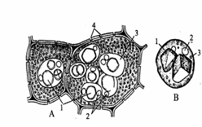bào thì không hòa tan và không kết tinh.

**Hình 1.13. Hạt alơron**

A. Các hạt alơron trong tế bào;

B.Một hạt alơron; 1. Á tinh; 2. Á cầu; 3. Chất vô định hình; 4. Lỗ qua màng tế bào.

*3.2.3.4. Tinh thể:*

Calci carbonat (CaCO3) kết tinh thành tinh thể xù xì trông như quả mít gọi là bào thạch (nang thạch) được treo vào vách của tế bào chứa nó bởi một cuống bằng cellulose có phủ SiO2. Thường gặp bào thạch ở lá Đa, lá Vòi voi, lá Dâu tằm

Calci oxalat thường gặp dưới hai dạng: CaC2O4.3H2O kết tinh thành hình lăng trụ (thường gặp ở vảy củ Hành), hình khối ( thường gặp ở lá Bưởi) hoặc hình cầu gai (thường gặp ở lá cây Trúc đào); CaC2O4.H2O kết tinh thành hình kim (thường gặp ở lá cây Bèo Nhật). Calci oxalat có thể tạo thành những hạt nhỏ gọi là cát oxalate ( như ở lá cây Cà độc dược).

Hình dạng và kích thước của các tinh thể này thường được dùng để phân biệt các loại dược liệu và cây thuốc.

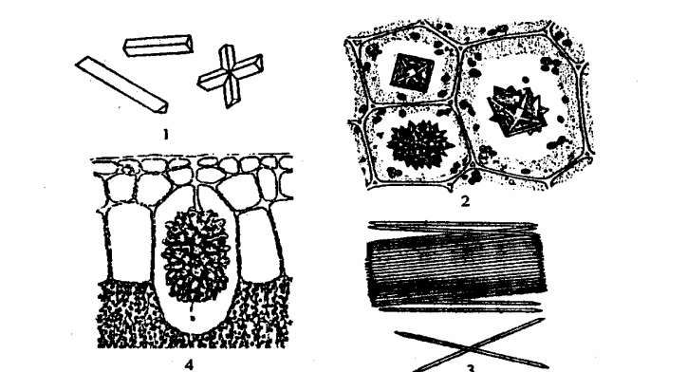

**Hình 1.14. Các loại tinh thể**

1. Tinh thể canxi oxalat hình lăng trụ; 2. Tinh thể canxi oxalat hình cầu gai;

3. Tinh thể canxi oxalat hình kim; 4. Tinh thể canxicarbonat.

**4. CÁC PHƯƠNG PHÁP NGHIÊN CỨU TẾ BÀO**

Tế bào có kích thước rất nhỏ bé và có cấu trúc phức tạp nên khó nhìn thấy bằng mắt thường. Vì thế, muốn khảo sát các bào quan, các cấu trúc phân tử và các chức năng của các thành phần của tế bào cần có phương pháp phù hợp cho từng đối tượng. Khoa học càng phát triển, càng có nhiều phương pháp, công cụ khác nhau được sử dụng để nghiên cứu tế bào, giúp hiểu sâu hơn các hoạt động sống. Trong giáo trình này, chúng tôi chỉ đề cập đến một số phương pháp cơ bản.

**4. 1. Phương pháp quan sát tế bào**

Do tế bào có kích thước rất nhỏ và độ chiết quang của các thành phần trong tế bào lại xấp xỉ nhau nên nhiệm vụ của mọi phương pháp hiển vi đều phải giải quyết hai vấn đề:

- Phóng đại các vật thể cần quan sát.

- Tăng độ chiết quang của các thành phần tế bào khác nhau bằng các công cụ quang học hoặc bằng phương pháp định hình và nhuộm...

***4.1.1. Quan sát bằng kính hiển vi quang học***

Độ phóng đại của kính hiển vi quang học từ vài chục đến vài nghìn lần (cỡ 2000 lần) cho phép quan sát các tế bào, các mảnh cắt mô. Ảnh trong kính hiển vi thu được nhờ độ hấp phụ ánh sang khác nhau của các cấu trúc khác nhau trong mẫu vật quan sát.

Với kính hiển vi quang học, ta có thể quan sát tế bào sống và tế bào sau khi nhuộm.

*4.1.1.1. Quan sát tế bào sống*

Phải đặt tế bào trong các môi trường lỏng giống hay gần giống môi trường sống tự nhiên của nó, như vậy cấu trúc của tế bào không bị biến đổi. Đối với tế bào sống, để phân biệt được các chi tiết cấu tạo hiển vi có thể sử dụng kính hiển vi nền đen, kính hiển vi huỳnh quang... để quan sát. Có thể nhuộm tế bào sống để tăng độ chiết quang của các thành phần khác nhau trong tế bào. Các phẩm nhuộm sống thường dùng là: đỏ trung tính, lam cresyl (nồng độ 1/5000 hoặc 1/10000) để nhuộm không bào; xanh Janus, tím metyl nhuộm ty thể; rodamin nhuộm lục lạp; tím thược dược nhuộm nhân…

*4.1.1.2. Quan sát tế bào đã được định hình và nhuộm*

Định hình là làm cho tế bào chết một cách đột ngột để cho hình dạng, cấu tạo tế bào không thay đổi. Tuy nhiên, các phương pháp định hình cũng gây nên ít nhiều biến đổi như: một số vật thể trong tế bào bị co lại hoặc phồng lên, bào tương bị đông, mô bị cứng…

Để định hình, người ta thường dùng các yếu tố vật lý như sức nóng hay đông lạnh hoặc hoá học như: cồn tuyệt đối, formol, các muối kim loại nặng, acid acetic, acid cromic, acid osmic… Vì không có chất định hình nào là hoàn hảo nên thường người ta trộn nhiều chất định hình khác nhau để có một chất định hình phù hợp với yêu cầu khảo cứu.

Đối với các miếng mô, để có thể quan sát tế bào, sau khi định hình phải cắt miếng mô thành những mảnh rất mỏng vài micromet, sau đó nhuộm bằng các chất màu thích hợp. Vì cấu tạo hoá học của các bộ phận trong tế bào khác nhau nên mỗi bộ phận bắt một loại màu khác nhau hay theo độ đậm nhạt khác nhau, nhờ vậy tế bào sau nhuộm có thể phân biệt dễ dàng hơn.

***4.1.2. Kính hiển vi huỳnh quang***

Kính hiển vi huỳnh quang giúp chúng ta tìm thấy một số chất hoá học trong tế bào sống chưa bị tổn thương. Nguồn sáng của kính hiển vi huỳnh quang là đèn thủy ngân, tạo ra một chùm nhiều tia xanh và tia cực tím. Các gương lọc ánh sáng và gương tán sắc đặc biệt sẽ phản chiếu lên bàn quan sát phát ra những tia sáng huỳnh quang có bước sóng dài hơn.

Các vật thể có khả năng huỳnh quang bắt đầu phát sáng một cách rõ ràng và mỗi chất có một bức xạ huỳnh quang đặc trưng. Ví dụ lục lạp có bức xạ huỳnh quang đỏ tươi.

***4.1.3. Kính hiển vi điện tử***

Kính hiển vi điện tử giúp ta thấy được hình ảnh các mẫu vật trên màn ảnh huỳnh quang hoặc chụp hình ảnh của chúng trên bản phim. Trong kính hiển vi điện tử, người ta dùng các chùm tia sóng điện tử có bước sóng ngắn nên độ phóng đại của mẫu vật tăng 50 – 100 lần lớn hơn kính hiển vi quang học, có thể phân biệt đến Å.

**TÀI LIỆU THAM KHẢO**

1. DS.Lê Đình Bích (2007), TS. Trần Văn Ơn; *Thực vật học*, NXB Y học, Bộ Y tế, trang 17-39

2. TS.Trương Thị Đẹp (2008), *Thực vật Dược*, NXB Giáo dục, Bộ Y tế, trang 9-36

**Bài 2:**

MÔ THỰC VẬT

**MỤC TIÊU HỌC TẬP:**

**1.** Trình bày được các khái niệm mô thực vật và phân loại mô thực vật.

2. Trình bày được đặc điểm cấu tạo, chức năng của 6 loại mô thực vật: mô mềm; mô che chở; mô nâng đỡ; mô dẫn và mô tiết.

**NỘI DUNG:**

**1. KHÁI NIỆM**

Các cơ quan của cây có hình thái rất khác nhau. Tuy nhiên, nếu chúng ta nghiên cứu cấu tạo giải phẫu bên trong thì sẽ nhận thấy chúng được cấu tạo từ những đơn vị cấu trúc tương tự nhau đó là tế bào và mô.

Mô là tổ chức của các tế bào thuộc một hoặc một số loại tế bào có nguồn gốc và chức phận sinh lý chung.

Nếu mô được cấu tạo chỉ từ một loại tế bào, đảm nhiệm một chức năng thì gọi là mô đơn, ví dụ: biểu bì, mô phân sinh… Nếu mô cấu tạo từ một vài loại tế bào, đẳm nhiệm một vài chức năng thì gọi là mô phức, ví dụ: libe là mô dẫn bao gồm sợi libe, mô mềm libe.. Một số các mô khác nhau kết hợp lại thành một cấu trúc của mỗi một cơ quan cơ thể sống.

**2. PHÂN LOẠI**

Theo hình dạng, kích thước tế bào, mô được chia thành 2 loại:

- Mô mềm: là mô được tạo từ những tế bào có kích thước bằng nhau theo mọi hướng ( hình tròn, hình đa giác..)

- Mô tế bào hình thoi: là mô được cấu tạo từ tế bào phát triển mạnh về một phía ( hình thoi dài)

Theo nguồn gốc, người ta chia mô ra làm 2 loại:

- Mô khởi sinh: là mô được cấu tạo bởi những tế bào có khả năng sinh ra những mô mới.

- Mô vĩnh viễn: là mô được hình thành bởi sự phân hóa tế bào do mô phân sinh tạo ra, không có khả năng sinh ra tế bào mới.

Dựa theo cả chức phận sinh lý, hình dạng và nguồn gốc của tế bào, người ta chia thành 6 loại mô thực vật:

- Mô phân sinh

- Mô mềm

- Mô che chở

- Mô nâng đỡ

- Mô dẫn

- Mô tiết

**2.1. Mô phân sinh**

***2.1.1. Khái niệm***

Mô phân sinh cấu tạo bởi những tế bào non, chưa phân hóa, vách mỏng bằng cellulose, không có dự trữ dinh dưỡng, xếp khít vào nhau, có khả năng phân chia rất nhanh và liên tục cho tới cuối đời sống của cây để tạo thành các mô vĩnh viễn khác.

***2.1.2. Phân loại***

Căn cứ vào vị trí, người ta phân biệt 3 loại mô phân sinh sau đây:

- Mô phân sinh ngọn ( thân, rễ)

- Mô phân sinh lóng (gióng) (đốt cây, cuống hoa, cuống lá)

- Mô phân sinh bên (tầng sinh vỏ, tầng sinh trụ)

*2.1.2.1. Mô phân sinh ngọn****:***  Là mô phân sinh sơ cấp, đây là các đám tế bào non ở đầu ngọn rễ và ngọn than. Chúng có khả năng phân chia rất nhanh, xếp lộn xộn không theo nguyên tắc nhất định và tạo thành một khối tế bào. Các tế bào sẽ dần dài ra và biến đổi thành các thứ mô khác nhau, giúp cây mọc dài ra ở rễ và than.

*2.1.2.2. Mô phân sinh lóng:* Là mô phân sinh sơ cấp, được hình thành từ mô phân sinh ngọn trong quá trình phân hóa chồi. Mô này thường gặp ở các cây họ Lúa và thường nằm ở phía trên các long thân cây hay cuống lá, cuống hoa. Chúng có khả năng phân chia giúp tăng trưởng độ dài ở phía gốc các lóng cây và chỉ hoạt động trong một thời gian nhất định

*2.1.2.3. Mô phân sinh bên:* Là mô phân sinh thứ cấp, đảm nhiệm chức năng giúp cây phát triển chiều ngang. Mô phân sinh thứ cấp cấu tạo bởi một lớp tế bào non gọi là tầng phát sinh. Chúng sinh sản, phân chia lần lượt theo hướng tiếp tuyến ở mặt ngoài rồi đến mặt trong thành hai lớp tế bào non, dần dần phân hóa thành hai loại mô khác nhau. Khi phân chia, các mô này hình thành đều đặn về hai phía tạo thành những vòng đồng tâm và dãy xuyên tâm.

Tùy theo vị trí người ta phân biệt hai loại mô phân sinh bên:

*- Tầng sinh bần – lục bì* (tầng sinh bì, tầng sinh bần). Nằm không cố định trong vùng vỏ của rễ và thân cây . Khi hoạt động, các tế bào của tầng sinh bần phân chia nhiều lần tạo thành bần ở phía ngoài và phía trong tạo thành lục bì để thực hiện chức năng che chở.. Tập hợp cả 3 lớp bần-tầng sinh vỏ-lục bì gọi là *chu bì*

*- Tầng sinh libe – gỗ* (tầng sinh trụ, tượng tầng). Nằm cố định giữa gỗ cấp 1 và libe cấp 1 trong vùng trụ của rễ và thân cây. Khi hoạt động, phía ngoài tầng sinh trụ sinh ra libe cấp 2, phía trong sinh ra gỗ cấp 2 để thực hiện chức năng dẫn nhựa. Các tế bào của tầng sinh trụ lớn dần theo tuổi.

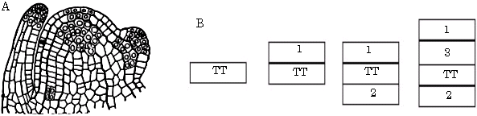

**Hình 2.1: Cấu tạo mô phân sinh ngọn thân**

(A) và sơ đồ cách phân chia của tế bào mô phân sinh thứ cấp (B). TT: tượng tầng

**2.2. Mô mềm**

* + 1. ***Định nghĩa***

Mô mềm còn gọi là nhu mô hay mô dinh dưỡng, cấu tạo bởi các tế bào sống chưa phân hóa nhiều, vách mỏng bằng cellulose. Mô mềm có nhiệm vụ liên kết với các mô khác ngoài ra còn có chức năng đồng hóa và chứa chất dự trữ.

Hình dạng tế bào mô mềm có thể là hình tròn, hình đa giác, hình sao. Chúng xếp khít vào nhau tạo thành mô mềm đặc hoặc để hở ra những khỏang gian bào nhỏ ở các góc tế bào tạo thành mô mềm đạo, hoặc để hở ra những khỏang trống lớn tạo thành mô mềm khuyết (mô xốp).

***2.2.2. Phân loại***

Theo vị trí cơ quan: mô mềm vỏ và mô mềm tủy.

Theo nguồn gốc hình thành: mô mềm cấp một (sơ cấp), mô mềm cấp 2 (thứ cấp)

Theo chức năng: mô mềm đồng hóa và mô mềm dự trữ.

*2.2.2.1. Mô mềm vỏ*

Tế bào mô mềm vỏ sơ cấp là mô sống có thể sắp xếp ít nhiều sát với nhau nhưng thường là còn chừa những khoảng gian bào nhỏ hoặc lớn. Mô mềm vỏ có chức năng dự trữ nước, các chất dinh dưỡng, dự trữ khí ở những cây sống trong nước.

Mô mềm vỏ thứ cấp do tầng sinh bần-lục bì sinh ra ở phía trong (và nằm ngoài li be thứ cấp), thường không phát triển nhiều

Trong mô mềm vỏ sơ cấp và thứ cấp ở nhiều cây có các tế bào chứa các tinh thể calci oxalate, tannin, tinh dầu và những chất khác của quá trình trao đổi chất

*2.2.2.2. Mô mềm tủy*

Tủy là phần chính giữa của các cơ quan, cấu tạo bởi các tế bào thường dài theo trục của cơ quan. Về kích thước, tế bào của tủy nhiều khi rất khác biệt với các phần khác. Ví dụ: vùng quanh tủy là vùng tiếp xúc với trục giữa thì luôn luôn cấu tạo từ những tế bào nhỏ hơn và thường có vách dày hơn những tế bào phần giữa. Hình dạng của các tế bào mô mềm tủy có thể là hình tròn, hình bầu dục hoặc hình đa giác. Trong tế bào mô mềm tủy thường có chứa các chất dự trữ.

*2.2.2.3. Mô mềm đồng hóa*

Cấu tạo bởi những tế bào chứa nhiều chất lạp lục để thực hiện chức năng quang hợp. Mô mềm này thường ở ngay dưới biểu bì của lá và thân cây non. Mô mềm đồng hóa có hai dạng:

- Mô mềm hình giậu là những tế bào hẹp và dài, xếp khít nhau, vuông góc với lớp biểu bì

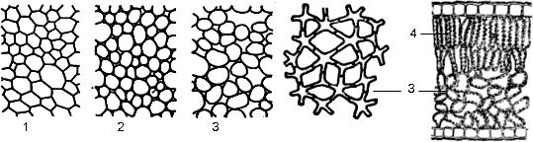- Mô mềm xốp (mô mềm khuyết) là những tế bào có hình dạng và kích thước không đều, xếp để hở những khoảng gian bào to chứa đầy khí.

**Hình 2.2: Các loại mô mềm**

1. Mô mềm đặc; 2.Mô mềm đạo; 3.Mô mềm khuyết; 4.Mô mềm hình giậu

*2.2.2.4*. *Mô mềm dự trữ*

Cấu tạo bởi những tế bào có vách mỏng bằng cellulose, thường để hở những khỏang gian bào ở góc tế bào, trong tế bào chứa chất dự trữ để nuôi cây. Ở thực vật, mô mềm dự trữ thường có trong quả, hạt, củ, phần tủy của các cơ quan như: thân, rễ, đôi khi trong phần vỏ của những cơ quan trên mặt đất.

Chất dự trữ có thể là đường (cây Mía), tinh bột (hạt Gạo, củ Khoai), dầu và các hạt alơron (hạt Đậu, hạt Vừng), nước (Lô hội, Xương rồng), không khí (thân Sen, Súng)

**2.3. Mô che chở**

***2.3.1. Khái niệm***

Mô che chở (mô bì) bao bọc toàn bộ phía ngoài cơ thể thực vật, có chức năng bảo vệ cho các mô bên trong tránh khỏi những tác động vật lý, hóa học, hay sự phá hoại của các sinh vật khác đồng thời thực hiện chức năng trao đổi chất với môi trường bên ngoài. Do vậy mô che chở phải ở mặt ngoài các cơ quan của cây, các tế bào của chúng xếp khít nhau và vách biến đổi thành một chất không thấm nước và khí.

***2.3.2. Phân loại***

Tùy theo nguồn gốc, đặc điểm sinh lý và hình thái người ta phân biệt mô che chở sơ cấp (biểu bì, lông che chở, lỗ nước, lỗ khí, hạ bì) và mô che chở thứ cấp (bần, lỗ vỏ, thụ bì)

*2.3.2.1. Biểu bì*

Biểu bì là mô che chở sơ cấp được hình thành từ mô phân sinh ngọn, có chức năng che chở cho thân non, rễ non và cơ quan sinh sản. Biểu bì có thể tồn tại suốt đời sống của cơ quan hay chỉ một thời gian và sau đó được thay thế bởi mô che chở thứ cấp.

Tế bào biểu bì thường có hình dạng khác nhau ở các cơ quan khác nhau, phụ thuộc phần lớn vào chiều phát triển của cơ quan và bề mặt của cơ quan đó. Trên vi phẫu cắt ngang, tế bào biểu bì có hình chữ nhật. Khi bóc biểu bì để quan sát hoặc soi bột thực vật trên kính hiển vi, ta thấy tế bào biểu bì xếp khít nhau, giữa chúng thường không có các khoảng gian bào và có hình dạng thay đổi tùy loại cây: hình chữ nhật (Hành ta), hình đa giác (lá cây Dứa Mỹ), hình ngoằn ngoèo (lá cây Dương xỉ)...

Vách tế bào biểu bì thường rất dày và không đều về các phía, vách phía ngoài thường dày hơn, vách bên và vách trong của tế bào biểu bì vẫn mỏng bằng cellulose, đôi khi nó hơi dày lên ở dạng mô dày. Trên vách ngoài, tế bào biểu bì thường có một lớp cutin không thấm nước và khí, cutin do tế bào chất tạo ra, chúng thấm qua vách cellulose ra ngoài nhiều hay ít tùy theo điều kiện khí hậu. Lớp cutin này không liên tục mà bị gián đoạn ở những *lỗ khí (khí khổng).* Cùng một loại cây, nếu sống ở khí hậu khô thì có lớp cutin dày, nếu sống ở khí hậu ẩm ướt thì lớp cutin mỏng. Lớp cutin có khi tạo thành u lồi trước mỗi tế bào hoặc tạo thành những đường vân đặc sắc cho một số cây. Đây là các đặc điểm được vận dụng trong nghiên cứu bột dược liệu. Ở các cây họ Lúa, vách ngoài tế bào biểu bì có thể phủ thêm chất silic làm cho mặt ngoài các cây đó sờ thấy nham nhám. Ở cây Mía, quả bí, biểu bì phủ thêm một lớp sáp trông giống như phấn trắng.

Tế bào biểu bì thường không có lục lạp, ngoại trừ ở một số Dương xỉ, nhiều cây ở nước hay mọc ở chỗ râm như Lan, tế bào biểu bì có lục lạp. Trong tế bào biểu bì có thể chứa lạp không màu, các sắc lạp (caroten), tinh thể calci oxalat, nang thạch (tinh thể calci carbonat), tinh bột. Trong không bào thường chứa những flavon (màu vàng), anthocyan (màu lam, tím hoặc đỏ) làm cho tế bào biểu bì có màu sắc.

Một số tế bào biểu bì có thể kéo dài ra tạo thành *lông che chở* hoặc *lông tiết*.

*2.3.2.2.Lỗ khí*

Lỗ khí là một phần cấu tạo của biểu bì. Đó là một khe hở nằm giữa hai tế bào. Nhìn từ trên xuống, lỗ khí thường có hình hạt đậu, úp 2 mặt lõm vào nhau, chừa ra khe lỗ khí ở giữa (vi khẩu). Tế bào lỗ khí có chứa lục lạp

Ở vi phẫu cắt ngang, bên dưới khe lỗ khí là một khoảng trống gọi là *phòng dưới lỗ khí*; trên vách ngoài, có khi trên vách trong của tế bào lỗ khí hình thành những mấu gờ chắn lối vào khe lỗ khí. Độ rộng của một khe lỗ khí khoảng 1/1000 mm2. Cấu tạo của tế bào lỗ khí và sự thay đổi hình dạng của nó gây nên sự đóng mở của khe lỗ khí giúp điều hòa sự trao đổi khí giữa cây và môi trường xung quanh.

Lỗ khí có thể nằm cùng một mức hoặc hơi nhô lên hoặc thấp hơn so với tế bào biểu bì. Để giảm bớt sự thoát hơi nước, lỗ khí có thể đặt dưới một huyệt nhỏ gọi là *giếng* (cây ở khí hậu khô) hoặc tập trung trong một huyệt to phủ đầy lông gọi là *phòng ẩn lỗ khí* (lá Trúc đào).

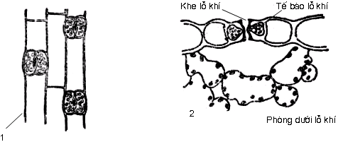

**Hình 2.3: Biểu bì và lỗ khí**

1. Nhìn từ trên xuống 2. Mặt cắt ngang

Lỗ khí được tạo từ những tế bào biểu bì rất non. Nếu tế bào này phân chia làm hai, sau đó 2 tế bào con xa nhau và phân hoá, lỗ khí tạo ra chỉ có 2 tế bào lỗ khí thôi. Nếu cách phân chia phức tạp hơn tạo ra một nhóm tế bào con, trong đó 1 tế bào sẽ phân cắt thành 2 tế bào lỗ khí, các tế bào còn lại là tế bào phụ còn gọi là *tế bào bạn*, chúng sẽ khác hẳn tế bào biểu bì xung quanh. Số lượng và vị trí của các tế bào bạn cũng là những đặc điểm được sử dụng để kiểm nghiệm dược liệu.

Dựa vào cách sắp xếp của các tế bào biểu bì với các tế bào lỗ khí mà người ta chia thành 5 loại lỗ khí: hỗn bào, dị bào, song bào, trực bào, vòng bào.

- Kiểu hỗn bào: bao quanh lỗ khí có nhiều tế bào không đều và không khác với tế bào biểu bì tức là không phân hóa tế bào bạn (họ Hoàng liên)

- Kiểu song bào: 2 tế bào bạn nằm song song với khe lỗ khí (họ Cà phê)

- Kiểu trực bào: 2 tế bào bạn bao quanh lỗ khí có vách chung thẳng góc với khe lỗ khí (họ Cẩm chướng)

- Kiểu dị bào: Bao quanh lỗ khí có 3 tế bào bạn, trong đó có 1 tế bào nhỏ hơn 2 tế bào kia (họ Cải)

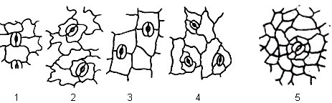- Kiểu vòng bào: các tế bào bạn xếp nối tiếp nhau thành một vòng đai liên tục, bao quanh lỗ khí (họ lá lốt)

**Hình 2.4: Các kiểu lỗ khí**

1: Kiểu hỗn bào, 2: Kiểu song bào, 3: Kiểu trực bào, 4: Kiểu dị bào, 5: Kiểu vòng bào

Lỗ khí thường có ở biểu bì các cơ quan trên mặt đất (trừ một số cánh hoa của một số loài), nhưng thường tập trung chủ yếu ở lá. Trung bình có khoảng 300 lỗ khí / 1 mm2 mặt lá. Trên lá, sự phân bố lỗ khí như sau:

– Lá mọc đứng, lỗ khí có cả trên 2 mặt lá.

– Lá nằm ngang, lỗ khí có nhiều ở mặt dưới.

– Lá nổi trên mặt nước, lỗ khí có ở mặt trên.

– Lá chìm dưới nước, không có lỗ khí.

*2.3.2.3. Lỗ nước*

Ngoài các lỗ khí, một số cây còn có những lỗ để cây tiết nước ra ngoài dưới thể lỏng, đó là những lỗ nước (thủy khổng), có ở lá Trà, cây họ Cúc, họ Hoa tán. Khe lỗ nước luôn mở; dưới khe lỗ nước có một khối tế bào hợp thành mô nước, nhận vài nhánh của mạch xoắn, những mạch này dẫn nước đến mô nước rồi nó sẽ qua lỗ nước thoát ra ngoài dưới dạng những giọt nước nhỏ.

2.3.2.4. *Lông che chở*

Lông che chở là những tế bào biểu bì mọc dài ra ngoài để tăng cường vai trò bảo vệ hoặc làm giảm bớt sự thoát hơi nước. tế bào của lông che chở có thể vẫn còn sống hoặc đã chết và chứa đầy không khí làm cho lông có màu trắng.

Hình dạng, kích thước, sự phân bố của lông trên bề mặt các cơ quan là tính chất riêng của các nhóm thực vật khác nhau nên đặc điểm này được dung để nhận dạng loài cây.

Căn cứ vào cấu tạo người ta chia thành lông đơn bào và lông đa bào

- Lông đơn bào: được hình thành do sự kéo dài của 1 tế bào biểu bì, cấu tạo bởi một tế bào thẳng, cong, hay phân nhánh.

- Lông đa bào: được hình thành từ nhiều tế bào xếp thành một dãy, có thể phân nhánh

* Lông ngứa: cấu tạo bởi một tế bào chứa acid formic, đầu ngọc lông có silic nên giòn, dễ gãy, khi chạm vào da người hay động vật chất ngứa từ lông sẽ vào trong da

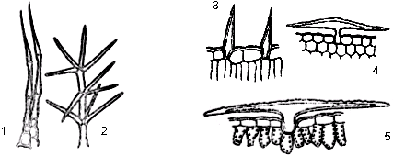* Lông có thể biến đổi thành gai như cây hoa Hồng, khi đó là những tế bào lông bị hóa gỗ và làm cho lông trở nên rất cứng

**Hình 2.5: Các dạng lông che chở**

1.Đa bào một dãy 2. Đa bào phân nhánh 3,4,5.Đơn bào hình thoi

*2.3.2.5. Hạ bì*

Ở vài loại lá như lá Đa (*Ficus*), lá Trúc đào (*Nerium*) hoặc thân, bên dưới biểu bì có một hoặc nhiều lớp tế bào phân biệt với các mô cơ bản (mô mềm) bên trong về mặt hình thái cũng như chức năng sinh lý đó là *hạ bì*. Trong vài trường hợp, hạ bì được hình thành từ nguyên bì bằng cách phân chia theo mặt phẳng song song với bề mặt của biểu bì. Đôi khi hạ bì có vách hoá mô cứng nhiều hay ít (lá Thông). Người ta cho là hạ bì có vai trò che chở hay dự trữ nước

*2.3.2.6. Bần và lỗ vỏ*

Bần là mô che chở thứ cấp, bao bọc các phần già của cây, nó được tạo ra từ sự hoạt động của tầng phát sinh bần – lục bì. Bần cấu tạo gồm nhiều lớp tế bào chết có vách tẩm chất bần không thấm nước và khí, các tế bào này xếp thành dãy xuyên tâm, không có các khoảng gian bào. Số tế bào của lớp bần được hình thành trong một năm, thuộc một dãy xuyên tâm thay đổi từ 2 đến 20 tùy theo loài.

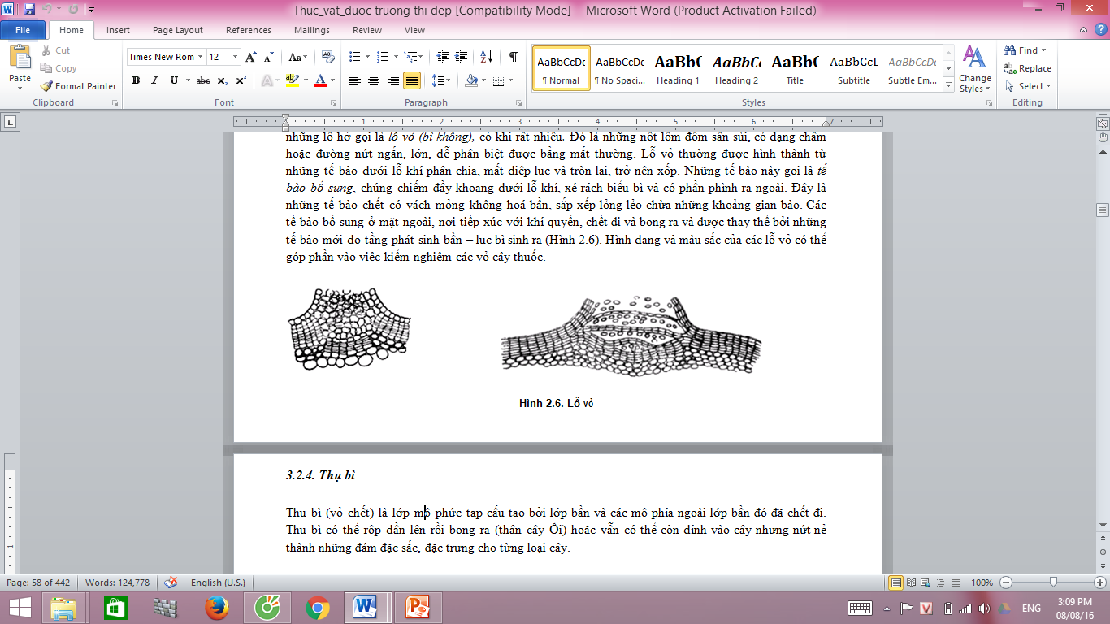Khi cơ quan thực vật hình thành bần thì sự trao đổi khí với môi trường bên ngoài được thực hiện qua những lỗ hở gọi là *lỗ vỏ (bì khổng),* có khi rất nhiều*.* Đó là những nốt lốm đốm sần sùi, có dạng chấm hoặc đường nứt ngắn, lớn, dễ phân biệt được bằng mắt thường. Lỗ vỏ thường được hình thành từ những tế bào dưới lỗ khí phân chia, mất diệp lục và tròn lại, trở nên xốp. Những tế bào này gọi là *tế bào bổ sung*, chúng chiếm đầy khoang dưới lỗ khí, xé rách biểu bì và có phần phình ra ngoài. Đây là những tế bào chết có vách mỏng không hoá bần, sắp xếp lỏng lẻo chừa những khoảng gian bào. Các tế bào bổ sung ở mặt ngoài, nơi tiếp xúc với khí quyển, chết đi và bong ra và được thay thế bởi những tế bào mới do tầng phát sinh bần – lục bì sinh ra. Hình dạng và màu sắc của các lỗ vỏ có thể góp phần vào việc kiểm nghiệm các vỏ cây thuốc.

**Hình 2.6. Bần và lỗ vỏ**

* *Thụ bì*: cấu tạo bởi lớp bần và các mô phía ngoài lớp bần đó đã chết đi (vỏ chết). Thụ bì có thể rộp dần lên rồi bong ra (thân cây Ổi, cây Bạch đàn) hoặc vẫn còn dính vào thân cây nhưng nứt nẻ thành từng đám nhỏ, đặc trưng cho từng loài cây.

**2.4. Mô nâng đỡ**

***2.4.1. Khái niệm:***

Mô nâng đỡ còn gọi là mô cơ giới, cấu tạo bởi các tế bào có vách dày và cứng, có cấu trúc vững chắc thực hiện chức năng nâng đỡ, nghĩa là làm cho cây cứng rắn

Trong thân cây tròn, chúng được sắp xếp thành vòng ở gần phía ngoài, trong thân cây vuông, các mô nâng thường nằm ở bốn góc. Trong rễ, các mô nâng đỡ tập trung vào phía trung tâm của cơ quan, nhờ vậy rễ có thể chịu được tác dụng của trọng lực đè từ trên xuống

***2.4.2. Phân loại:***

Tùy hình dạng, cấu tạo, tính chất, người ta phân biệt mô dày (giao mô, hậu mô) và mô cứng (cương mô).

*2.4.2.1. Mô dày*

Là mô nâng đỡ những bộ phận còn non, còn tăng trưởng, do đó các tế bào mô dày là những tế bào sống có vách bằng cellulose và pectin. Trong vi phẫu dọc, ta thấy các tế bào mô dày dưới dạng tế bào dài có đầu vuông hay nhọn xếp khít nhau. Trong vi phẫu ngang ta có thể phân biệt:

– Mô dày góc: Vách tế bào chỉ dày lên ở góc tế bào.

– Mô dày tròn: Vách tế bào dày lên đều đặn ở tất cả các vách.

– Mô dày phiến: Vách tế bào chỉ dày lên theo hướng tiếp tuyến.

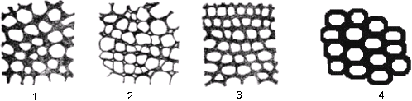Mô dày thường tập trung ở những chỗ lồi của thân cây, cuống lá, gân lá và ở ngay dưới biểu bì của các cơ quan non của cây vẫn còn khả năng mọc dài được. Cây lớp Hành thường không có mô dày.

**Hình 2.7. Một số loại mô dày**

1,2.Mô dày góc 3. Mô dày phiến 4. Mô dày tròn

*2.4.2.2. Mô cứng*

Mô cứng cấu tạo bởi *những tế bào chết* có vách dày hoá gỗ ít nhiều, trên vách có những ống nhỏ xuyên qua để trao đổi chất khi tế bào còn sống. Mô cứng thường nằm sâu trong các cơ quan không còn khả năng mọc dài nữa.

Tùy hình dạng của tế bào mô cứng, người ta phân biệt 3 loại:

*- Tế bào mô cứng* (tế bào cương mô): là những tế bào gần như đẳng kính, vách dày hoá gỗ và có ống trao đổi. Hình dạng biến thiên, thường hình khối nhiều mặt; cắt ngang có tiết diện tròn, đa giác, bầu dục. Vách tế bào có thể dày, mỏng không đều nhau, ví dụ: tế bào nội bì của rễ cây lớp Hành tẩm chất bần thành hình móng ngựa. Trên vách dày, có thể thấy rõ những vân tăng trưởng đồng tâm.

Tế bào mô cứng gặp trong vùng vỏ của cơ quan dinh dưỡng, thịt của một số quả (Ổi, Lê), vỏ của các hạt; chúng có thể đứng riêng lẻ hoặc tụ thành từng đám hay thành vòng gọi là *vòng đai mô cứng*.

- *Thể cứng* (cương thể, tinh cương bào): là những tế bào mô cứng riêng lẻ, tương đối lớn và phân nhánh, thường gặp trong lá Trà, cuống lá Súng.

*- Sợi mô cứng*: là những tế bào chết, ở vi phẫu dọc có dạng hình thoi, dài hay ngắn, có vách dày hoá gỗ ít nhiều và khoang giữa rất hẹp, trên vách có ống trao đổi nhỏ; ở vi phẫu ngang có hình dạng thay đổi: tròn, bầu dục, đa giác. Tùy theo vị trí của sợi trong cơ quan ta phân biệt:

+ Sợi vỏ thật: Nằm trong phần vỏ của cây (từ nội bì trở ra).

+ Sợi trụ bì: Do sự biến đổi của các tế bào trụ bì.

+ Sợi libe: ở trong libe, đôi khi sợi libe xếp xen kẽ với mô mềm libe và mạch rây tạo libe kết tầng như ở họ Bông (Malvaceae).

+ Sợi gỗ: ở trong phần gỗ của cây. Vách của sợi luôn luôn rất dày vì tẩm chất gỗ, nhưng cũng có những sợi có vách bằng cellulose, ví dụ: Lanh, Gai

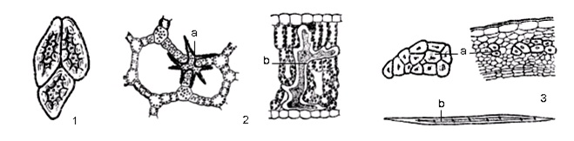

**Hình 2.8. Các loại mô cứng**

1. Tế bào đá 2.Thể cứng ở cuống lá Sen (a) và lá Trà (b)

3. Sợi mô cứng cắt ngang (a) và dọc (b)

**2.5. Mô dẫn**

***2.5.1. Khái niệm***

Mô dẫn được cấu tạo bởi những tế bào dài, xếp nối tiếp nhau thành từng dãy dọc, song song với trục của cơ quan có chức năng dẫn truyền nhựa. Trong cơ thể thực vật bậc cao có hai dòng nhựa vận chuyển ngược chiều nhau:

* Nhựa nguyên: Gồm nước và các muối vô cơ hòa tan trong nước do rễ hút từ đất lên, được vận chuyển trong các yếu tố gỗ từ rễ lên tới lá
* Nhựa luyện: là hỗn hợp các chất hữu cơ do lá cây quang hợp, được vận chuyển trong các yếu tố libe từ lá đến các cơ quan

***2.5.2. Phân loại***

Tùy theo chức năng dẫn nhựa, người ta phân biệt 2 loại mô dẫn: gỗ và libe

*2.5.2.1. Gỗ*

Gỗ là một mô phức tạp gồm cả tế bào sống và chết thực hiện chức năng chủ yếu là dẫn truyền nhựa nguyên đó là nước và các muối khóang vô cơ hòa tan do rễ hút từ đất lên thân tới lá

Gỗ gồm hai thành phần

– Những yếu tố dẫn nhựa nguyên gồm quản bào còn gọi là mạch ngăn và mạch gỗ còn gọi là mạch thông.

– Những yếu tố không dẫn nhựa gồm mô mềm gỗ và sợi gỗ

*a) Các yếu tố dẫn nhựa*

Cấu tạo bởi những tế bào chết, dài, xếp nối tiếp nhau thành những dãy song song với trục cơ quan, tạo thành những ống dẫn đi từ đầu này đến đầu kia của cây. Nếu các tế bào đó vẫn còn các vách ngang, ta gọi là *mạch ngăn* hay *quản bào*. Nếu các vách ngang đã biến mất, tạo thành những ống thông suốt, ta gọi là *mạch thông* hoặc *mạch gỗ*. Đường kính của mạch ngăn nhỏ hơn mạch thông.

*-* Mạch ngăn (quản bào): là những tế bào hình thoi, chết, hai đầu nhọn, xếp nối tiếp nhau thành hệ thống dẫn truyền. Nhựa nguyên chuyển từ mạch ngăn này sang mạch ngăn khác qua các vách ngang không hoá gỗ. Các vách bên thì hoá gỗ ở mặt trong, nhưng không đều khắp mặt vách, có những chỗ vách vẫn mỏng bằng cellulose xen lẫn với những chỗ dày hoá gỗ. Qua những chỗ mỏng, nhựa nguyên có thể thấm từ mạch ngăn này sang mạch ngăn khác hoặc sang mô mềm gỗ. Tùy theo những chỗ dày hoá gỗ đó, người ta phân biệt các loại mạch ngăn sau đây:

+ Mạch vòng, mạch xoắn: Những chỗ dày hoá gỗ thành hình vòng tròn rời nhau hay hình xoắn ốc. Cũng có khi, các đoạn xoắn xen lẫn với các đoạn vòng tạo thành mạch vòng xoắn. Ba loại mạch này có trong các bộ phận non của cây còn khả năng mọc dài, chúng tạo thành phần gỗ gọi là tiền mộc*.*

+ Mạch ngăn hình thang: Đặc sắc cho Dương xỉ, đó là những tế bào rất dài, tiết diện đa giác, hai đầu mạch có vách ngang vát xéo. Mỗi mặt của mạch ngăn, có những chỗ (trên cạnh dọc của mạch) dày hoá gỗ tựa như hai cột thang nối với những chỗ dày ngang song song, tất cả trông như một cái thang; ở khe giữa các chỗ dày ngang đó vách vẫn mỏng bằng cellulose.

+ Mạch ngăn có chấm đồng tiền: Hậu mộc của cây Hạt trần được cấu tạo bởi loại mạch này. Đó là những tế bào có tiết diện vuông, đầu mạch vát xéo. Vách dọc dày và bị hoá gỗ; trên các vách dọc này có những chấm hình đồng tiền xếp thành dãy dọc, đó là nơi thấm của nhựa nguyên. Chiều dài của các mạch ngăn có chấm hình đồng tiền khoảng 1–2 mm, mạch ngăn này vừa có nhiệm vụ dẫn nhựa, vừa làm nhiệm vụ nâng đỡ.

*-* Mạch thông (mạch gỗ): cấu tạo bởi những tế bào chết, dài (có thể tới 3–5 m ở dây leo), không còn vách ngăn ngang, tạo thành những ống thông suốt, xếp nối tiếp nhau thành dãy dọc trong cây. Vách dọc của mạch có nhiều chỗ dày lên vì tẩm chất gỗ, giới hạn những vùng còn cellulose. Tùy theo những chỗ dày hoá gỗ, người ta phân biệt:

+ Mạch vạch: Những chỗ dày hoá gỗ nằm ngang, làm cho mạch có những vạch kẻ ngang.

+ Mạch mạng: Chỗ dày hoá gỗ hình mạng lưới, trong các mắt lưới vách vẫn mỏng bằng cellulose.

+ Mạch chấm (điểm): Vách hoá gỗ gần như hoàn toàn, chỉ để hở những chấm nhỏ bằng cellulose

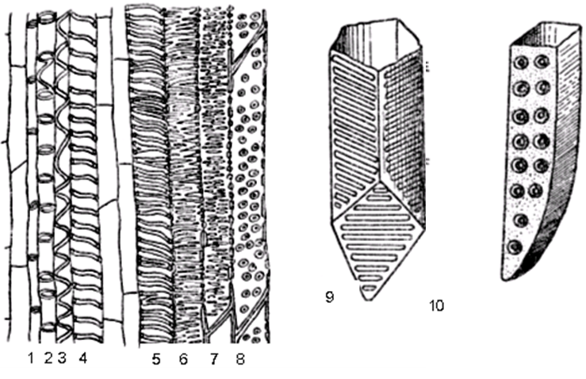Các mạch gỗ này có trong các cơ quan đã trưởng thành, không mọc dài được nữa, tạo thành phần gỗ gọi là *hậu mộc*. Đây là những kiểu mạch tiến hoá nhất.

**Hình 2.9. Các loại mạch gỗ**

1: Mạch vòng, 2: Mạch vòng xoắn, 3 và 4: Mạch xoắn, 5: Mạch vạch,6 và 7: Mạch mạng, 8: Mạch điểm,

9: Mạch hình thang,10: Mạch chấm hình đồng tiền

*b) Các yếu tố không dẫn nhựa*

- Sợi gỗ: là những tế bào chết, hình thoi dài, khoang tế bào hẹp, vách dày hóa gỗ, trên đó có ống nhỏ trao đổi, làm nhiệm vụ nâng đỡ.

- Mô mềm gỗ: là gồm tất cả các tế bào sống nằm trong phần gỗ, vách có thể hóa gỗ hoặc vẫn mỏng và bằng cellulose, Mô mềm gỗ có nhiệm vụ dự trữ, giúp cho nước từ trong gỗ đến được libe và giúp cho nhựa luyện trong libe đến được gỗ

*2.5.2.2. Libe*

Libe là một mô phức tạp, cấu tạo bởi những tế bào sống và chết,có nhiệm vụ dẫn nhựa luyện đó là các chất hữu cơ do lá quang hợp và được vận chuyển từ lá đến các cơ quan của cây

Libe gồm các thành phần:

- Yếu tố dẫn nhựa luyện: mạch rây,

- Các yếu tố không dẫn nhựa luyện: tế bào kèm, mô mềm libe và sợi libe.

a) Các yếu tố dẫn nhựa:

- Mạch rây: cấu tạo bởi những tế bào sống, dài, xếp nối tiếp nhau thành từng dãy dọc. Mạch rây có vách dọc bằng cellulose và các vách ngang có nhiều lỗ thủng nhỏ giống như một cái rây, nhựa luyện được vận chuyển qua các lỗ thủng này. Tế bào không có nhân, chỉ có một lớp nguyên sinh chất bao quanh một không bào to, chứa nhựa luyện.

b) Các yếu tố không dân nhựa:

- Tế bào kèm: là những tế bào sống, có vách mỏng, ở bên cạnh các mạch rây. Về nguồn gốc, chúng được tạo từ tế bào nguyên thủy của mạch rây. Tế bào nguyên thủy của mạch rây phân vách dọc tạo hai tế bào có kích thước không đều nhau. Tế bào lớn sẽ phân hoá thành mạch rây; tế bào nhỏ sẽ phân chia vài lần theo hướng ngang tạo thành những tế bào kèm. Tế bào kèm có mặt cắt hình tam giác và mỗi tế bào nguyên thủy có thể tạo nhiều tế bào kèm. Tế bào kèm có thể dài bằng hay ngắn hơn tế bào mạch rây cạnh nó, có nguyên sinh chất đậm đặc, 1 nhân, nhiều không bào, vách tế bào không có lỗ rây. Tế bào kèm có khả năng hình thành các men giúp mạch rây thực hiện các phản ứng sinh hoá trong mạch, ngăn cản chất tế bào của mạch rây đông lại, bảo đảm việc vận chuyển các sản phẩm tổng hợp

- Mô mềm libe: gồm những tế bào sống có vách mỏng bằng cellulose có nhiệm vụ chứa chất dự trữ như tinh bột.

- Sợi libe: là những tế bào chết hình thoi dài, có vách dày hay hóa gỗ, có khoang hẹp làm nhiệm vụ nâng đỡ.

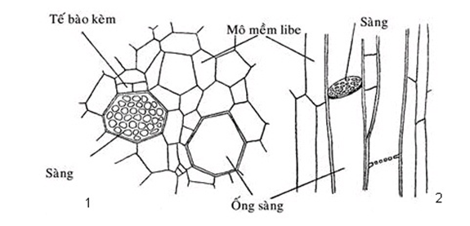 Sơi libe chỉ có ở libe 2 và chỉ gặp ở cây lớp Ngọc lan hoặc ở Hạt trần. Đôi khi sợi libe xếp thành tầng xen kẽ với mô mềm libe và mạch rây tạo thành libe 2 kết tầng (ở họ Bông).

**Hình 2.10: Mạch rây cắt ngang(1) và cắt dọc(2)**

Các thành phần của libe và gỗ thường thường xếp cạnh nhau thành các bó dẫn. Tùy theo vị trí của libe và gỗ, người ta phân biệt 4 loại bó dẫn:

- Bó chồng: Libe xếp chồng lên gỗ, libe ở ngoài, gỗ ở trong. Ở các cây lớp hành giữa libe và gỗ không có tầng phát sinh nên bó libe gỗ không phát triển được nữa đó là bó dẫn kín. Các cây lớp Ngọc lan có tượng tầng giữa libe và gỗ tạo libe 2 và gỗ 2 nên libe 1 cách xa với gỗ 1, đó là bó dẫn hở.

- Bó chồng kép: Gỗ tiếp xúc với libe ở 2 mặt: mặt ngoài và mặt trong.

- Bó đồng tâm: Libe bao quanh gỗ hoặc gỗ kẹp libe ở trong

- Bó xuyên tâm: Libe xếp xen kẽ với gỗ theo hướng xuyên tâm.

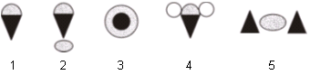

**Hình 2.11: Các kiểu bó dẫn**

1: Bó chồng; 2: Bó chồng kép; 3: Bó đồng tâm; 4: Bó gỗ hình chữ V; 5: Bó xuyên tâm

**2.6. Mô tiết**

***2.6.1. Khái niệm***

Mô tiết cấu tạo bởi những tế bào sống có vách bằng cellulose, tiết ra các chất được coi là cặn bã của cây như tinh dầu, nhựa mủ, gôm, chất nhầy…Thường các chất này không thải ra ngoài mà đọng lại trong cây.

***2.6.2. Phân loại***

*2.6.2.1. Biểu bì tiết*

Có những biểu bì tiết ra tinh dầu hoặc resin, ví dụ ở cánh hoa Hồng, hoa Nhài… Tế bào biểu bì tiết thường khác tế bào biểu bì quanh nó, kích thước có thể nhỏ hơn tế bào biểu bì thường, vách ngoài có thể không có cutin hoặc tế bào biểu bì tiết có thể nhô lên một chút thành như một gai thịt nhỏ.

*2.6.2.2. Tế bào tiết*

Đó là những tế bào riêng lẻ, nằm rải rác trong mô mềm vỏ, libe, gỗ, tủy và đựng những chất do chính tế bào tiết ra (tinh dầu, myrosin, tanin, chất nhầy). Hình dạng và kích thước tế bào tiết không khác tế bào mô mềm xung quanh, đôi khi chúng có thể lớn hơn một chút. Vách cellulose của chúng mỏng và thường vách trong được phủ bởi một lớp mỏng chất bần để ngăn các tế bào lân cận với chất tiết.

*2.6.2.3. Lông tiết*

Lông tiết là do những tế bào biểu bì mọc dài ra. Mỗi lông tiết có một đầu và một chân, đầu và chân có thể là đơn bào hay đa bào. Ở họ Hoa môi, lông tiết cấu tạo bởi 4-8 tế bào xếp cùng một mặt phẳng; lông tiết ở họ Cúc cấu tạo bởi hai dãy tế bào chồng lên nhau. Tinh dầu tiết ra đọng dưới lớp cutin

*2.6.2.4. Túi tiết và ống tiết*

Đó là những lỗ hổng hình cầu (túi) hay hình trụ (ống) bao bọc bởi các tế bào tiết và đựng những chất do các tế bào đó tiết ra.Trên vi phẫu cắt ngang không phân biệt được túi tiết và ống tiết vì tiết diện ngang như nhau. Đường kính của túi và ống tiết bao giờ cũng lớn hơn các tế bào xung quanh. Trên vi phẫu dọc ở ống tiết cho thấy 2 dãy tế bào viền 2 vách bên của ống. Ống tiết thường được bao bọc bởi những lớp mô dày hay mô cứng. Có 3 kiểu túi tiết và ống tiết:

*- Kiểu ly bào*: phát sinh từ 1 tế bào mô mềm, phân chia làm 4 nhờ 2 lần phân cắt vuông góc. 4 tế bào này tách rời và để lại giữa chúng một đạo nhỏ, đạo lớn dần thành túi. Túi lớn dần nhờ những tế bào ở bờ phân chia theo vách xuyên tâm nhiều lần. Như vậy, khoảng gian bào ở giữa biến thành túi tròn giới hạn bởi một vòng tế bào bìa tiết tinh dầu; kiểu này gặp ở họ Sim (Myrtaceae)

*- Kiểu tiêu ly bào*: được hình thành đầu tiên theo kiểu ly bào, nhưng các tế bào bìa thay vì chỉ phân cắt xuyên tâm, nó cũng phân cắt theo đường tiếp tuyến. Như vậy, bờ của đạo tạo thành nhiều lớp tế bào đồng tâm. Vách tế bào trong cùng bị tiêu hủy làm cho khoảng gian bào đựng chất tiết bị rách tua tủa. Kiểu túi tiết này gặp ở họ Cam (Rutaceae).

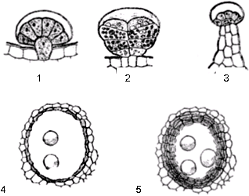*- Kiểu tiêu bào*: được hình thành do sự tiêu hủy một nhóm tế bào bởi chất gôm hay chất nhầy tạo một khoảng trống, ở giữa đựng chất tiết.

**Hình 2.12: Các kiểu lông tiết và túi tiết**

1, 2 và 3: Lông tiết; 4: Túi tiết kiểu ly bào; 5: Túi tiết kiểu tiêu ly bào

*2.6.2.5. Ống nhựa mủ (Còn gọi là nhũ quản)*: là những tế bào hay ống tiết đặc biệt. Chất tiết ra là nhựa mủ, thường có màu trắng đục hoặc màu ngà, được tích lũy trong không bào của tế bào tiết ra nó. Có 3 loại ống nhựa mủ:

*- Ống nhựa mủ có đốt*: Tế bào tiết nhũ dịch có thể riêng lẻ hoặc xếp thành dãy gọi là ống nhựa mủ có đốt. Các vách ngang của chúng có thể còn nguyên, có lỗ hoặc mất hẳn (gặp ở một vài cây họ Á phiện, họ Khoai lang).

*- Ống nhựa mủ hình mạng: c*ó cùng nguồn gốc với loại trên, nhưng ở đây các tế bào phân nhánh và tiếp giao với nhau tạo thành hình mạng (gặp ở phần lớn họ Á phiện).

*- Ống nhựa mủ không đốt (thật): g*ặp ở một số cây họ Trúc đào, Thầu dầu, Thiên lý. Là những ống dài vô hạn định, phân nhánh, không có vách ngăn ngang và không tiếp giao với nhau. Cắt ngang ống nhựa mủ thật có tiết diện tròn, có vách dày bằng cellulose, chiết quang.. Nhũ dịch của chúng chứa chất cao su

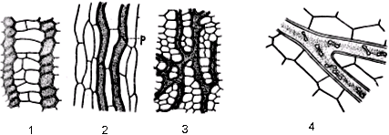

**Hình 2.13: Các kiểu ống nhựa mủ**

1 và 2: Ống nhựa mủ có đốt, 3: Ống nhựa mủ hình mạng, 4: Ống nhựa mủ thật

* + 1. *Tuyến mật*

Thường có ở hoa và trên các cơ quan dinh dưỡng của cây như thân, lá, lá kèm và cuống hoa. Tuyến tiết được tạo ngay trên đế hoa và được gọi là *đĩa mật*. Mật tiết ra có màu trắng hơi vàng không có mùi. Tuyến mật cấu tạo bởi một nhóm tế bào nhỏ, vách mỏng, nhân to, khoảng gian bào nhỏ. Mật tiết ra ngoài qua lỗ khí. Nếu không có lỗ khí, mật tiết ra ngoài qua lớp cutin mỏng.

**TÀI LIỆU THAM KHẢO**

1. DS. Lê Đình Bích(2007), TS. Trần Văn Ơn; *Thực vật học*, NXB Y học, Bộ Y tế, trang 42-63

2. TS. Trương Thị Đẹp(2008), *Thực vật Dược*, NXB Giáo dục, Bộ Y tế, trang 44-61

Bài 3:

cơ quan sinh dưỡng của thực vật bậc cao

**MỤC TIÊU HỌC TẬP:**

1. Trình bày đúng định nghĩa và các phần của rễ, thân và lá cây

2. Phân loại được các loại rễ, thân và lá cây.

3. Mô tả và so sánh được đặc điểm cấu tạo giải phẫu của các loại rễ, thân và lá cây của thực vật lớp Ngọc lan và lớp Hành

**NỘI DUNG**

Ở thực vật bậc cao đã bắt đầu có sự phân hóa thành các cơ quan có cấu tạo và chức năng chuyên biệt, trong đó hai chức năng chính đó là sinh dưỡng và sinh sản. Các cơ quan sinh dưỡng của cây gồm có rễ, thân lá, các cơ quan sinh sản gồm có hoa, quả, hạt. Theo phân loại thực vật ngành Ngọc lan (ngành thực vật hạt kín) chia thành hai lớp: lớp Ngọc lan (lớp thực vật 2 lá mầm) và lớp Hành (lớp thực vật 1 lá mầm). Đặc điểm hình thái và cấu tạo giải phẫu của 2 lớp này thường khác nhau

**I. RỄ CÂY**

1. **ĐỊNH NGHĨA**

Rễ là cơ quan dinh dưỡng của cây, thường mọc dưới đất theo hướng từ trên xuống, để giữ chặt cây xuống đất, đồng thời có nhiệm vụ hấp thu nước và các muối vô cơ hòa tan để nuôi cây. Một số rễ còn tích lũy chất dinh dưỡng. Rễ không bao giờ mang lá, không có lục lạp trừ rễ khí sinh của họ Lan.

1. **ĐẶC ĐIỂM HÌNH THÁI** 
   1. **Các phần của rễ**

Khi quan sát một hạt nảy mầm, ví dụ hạt đậu, ta thấy một bộ phận hình trụ, màu trắng, mọc ra từ rễ mầm, hướng xuống đất, đó là rễ chính. Rễ còn non có 5 vùng:

* + 1. ***Chóp rễ***

Là một bao trắng nằm ở đầu rễ, có nhiệm vụ bảo vệ đầu rễ lúc rễ chen đất mọc sâu xuống. Chóp rễ do nhiều lớp tế bào, lớp ngoài tróc đi và mất trong lúc nhiều lớp bên trong được thành lập. Chóp rễ cũng tạo ra dịch nhầy, là chất nhựa bảo vệ đầu rễ không bị khô giúp cho rễ đi xuyên qua đất dễ dàng hơn, nó cũng còn giúp cả việc hấp thu nước và chất dinh dưỡng***trong đất.***

* + 1. ***Miền sinh trưởng:*** Nằm ngay trên chóp rễ, là nhóm tế bào mô phân sinh, phân chia liên tục làm cho rễ dài ra, ăn sâu vào đất.
    2. ***Miền hấp thu:*** Là miền quan trọng nhất của rễ có chức năng hấp thu nước và muối khoáng, có mang nhiều lông hút sống và hoạt động trong thời gian nhất định, chết và rụng đi.
    3. ***Miền hóa bần (miền trưởng thành):*** Là vùng này nằm bên trên vùng lông hút và là vùng lông hút đã rụng đi, được bao bọc bởi 1 lớp tế bào đã bị tẩm suberin (hóa bần), không hấp thu được các chất dinh dưỡng mà chỉ để làm nhiệm vụ che chở cho rễ cây. Ở miền hóa bần có các rễ con mọc xiên ra cũng mang đủ bộ phận như rễ cái.
    4. ***Cổ rễ:*** là đọan nối liền với thân.

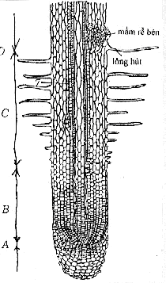

**Hình 3.1: Các phần của rễ cây**

A. Chóp rễ B. Miền sinh trưởng C. Miền hấp thu D. Miền hóa bần

* 1. **Các loại rễ**

Trong tự nhiên có rất nhiều loại rễ khác nhau, tùy thuộc vào khả năng thích ứng với môi trường và chức phận sinh lý, người ta phân biệt một số loại rễ sau:

* + 1. ***Rễ trụ (rễ cọc)***

Là hệ rễ có rễ chính chính phát triển mạnh hơn rễ bên nên mọc sâu xuống đất, rễ con mọc ra từ rễ chính (cây Đậu, cây Rau dền)

* + 1. ***Rễ chùm***

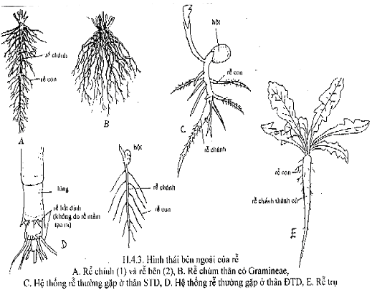Hệ rễ có rễ chính không phát triển mạnh hoặc chết đi, các rễ con phát triển với mức độ bằng nhau, mọc tua tủa ra ở gốc thân (rễ cây Lúa, Hành)

**Hình 3.2: Các loại rễ cây**

1. Rê trụ; B. Rễ chùm

***2.2.3. Rễ phụ (rễ bất định):*** Rễ được sinh ra không phải từ rễ chính hay rễ bên mà là từ thân hoặc mép lá cây (rễ cây Si, cây Đa, cây sống đời).

***2.2.4. Rễ củ:*** Rễ phát triển mạnh phình to lên và mang nhiều chất dự trữ như tinh bột, inulin. Rể củ có thể phát triển từ rễ cái như củ Cà rốt, củ Nhân sâm, hoặc từ rễ con (củ Bách bộ, Thiên môn đông).

***2.2.5. Rễ bám:*** Là những rễ mọc ra từ các mấu thân để giúp cây bám chặt vào cây khác hoặc giàn leo (cây Trầu không, tiêu)

***2.2.6. Rễ mút (rễ kí sinh):***Rễ chui vào vỏ cây chủ để hút dưỡng chất (rễ cây Tầm gửi, Tơ hồng)

***2.2.7. Rễ chống cà kheo:*** Là đặc tính của rễ sống trong vùng ngập mặn thủy triều lên xuống ven biển. Rễ phụ mọc tua tủa từ thân hay cành hình vòng cung và cắm xuống đất làm thành hệ thống rễ chống nâng đỡ cho cây đứng vững trong môi trường "đất không có chân" và thường xuyên ngập. (rễ cây Đứơc, Vẹt)

***2.2.8. Rễ hô hấp:*** Là rễ chuyên hóa mọc ngoi lên khỏi mặt nước hay đất ra ngoài không khí để hô hấp, đặc trưng cho thực vật sống vùng đầm lầy có nhiều bùn nên rễ khó hấp thu được không khí. (rễ cây Bần, Mắm, Bụt mọc)

***2.2.9. Rễ khí sinh:*** Rễ mọc trong không khí, mặt ngoài có một lớp xốp bao bọc để hút hơi ẩm của không khí. Rễ có màu xanh vì có chứa diệp lục (rễ cây Phong lan)

**3. CẤU TẠO GIẢI PHẪU**

**3.1. Cấu tạo cấp một của rễ cây lớp Ngọc lan**

Khi cắt ngang một khoanh mỏng qua tầng lông hút của rễ cây, đem soi kính hiển vi, ta sẽ thấy rễ có cấu tạo đối xứng tỏa tròn gồm có hai phần: phần ngoài rất phát triển gọi là phần vỏ; phần trong ít phát triển hơn gọi là phần trụ giữa.

***3.1.1. Phần vỏ:*** Giới hạn bên ngoài bởi tầng lông hút và bên trong là nội bì

*3.1.1.1.* *Tầng lông hút (biểu bì):* cấu tạo bởi 1 lớp tế bào sống có màng mỏng bằng cellulose. Phần lớn các tế bào mọc dài ra thành lông hút, có nhiệm vụ hấp thu nước và các muối vô cơ hòa tan.

*3.1.1.2. Tầng tẩm suberin*: là 1 lớp tế bào ngay bên dưới tầng lông hút và sẽ lộ ra ngoài khi tầng lông hút rơi đi. Các tế bào của tầng này có vách tẩm suberin. Sự tẩm suberin được thực hiện từ từ; khi sự tẩm suberin đã hoàn toàn, tế bào sẽ chết đi, vách tế bào không thấm nước và khí, do đó sẽ làm chết tầng lông hút và nó sẽ bị bong ra ngoài.

*3.2.1.3. Mô mềm vỏ****:***Chiếm phần lớn vùng vỏ, cấu tạo bởi những tế bào sống, vách mỏng bằng cellulose, sắp xếp không trật tự, tạo ra các khoảng gian bào.

Mô mềm vỏ thường chia thành 2 phần rõ rệt:

- Mô mềm vỏ ngoài: Cấu tạo bởi những tế bào không đều, hình tròn hay hình đa giác, sắp xếp lộn xộn.

- Mô mềm vỏ trong: Cấu tạo bởi những tế bào hình chữ nhật, xếp thành dãy xuyên tâm và vòng đồng tâm, đặc biệt rõ ở những lớp gần nội bì.

*3.1.1.4. Nội bì***:** Là lớp trong cùng của vùng vỏ, cấu tạo bởi 1 lớp tế bào sống. Vách ngoài và vách trong của tế bào mỏng, bằng cellulose. Trên các vách tiếp tuyến có 1 vòng ligno-suberin đi vòng quanh; vòng này được gọi dưới tên khung (đai) Caspary. 2 khung Caspary của 2 tế bào kế cận được đặt sát vào nhau. Trên vi phẫu cắt ngang, khung Caspary hiện thành 2 chấm dày ở hai vách bên của tế bào nội bì và được nhuộm xanh trong phương pháp nhuộm kép. Sự hiện diện của khung Caspary đặc sắc cho rễ và làm giảm bớt sự xâm nhập của nước vào trụ giữa.

***3.1.2. Phần trung trụ (trụ giữa):***  Trung trụ mỏng hơn vỏ và gồm có các thành phần sau: trụ bì, hệ thống dẫn, tia ruột và mô mềm ruột.

*3.1.2.1. Trụ bì (vỏ trụ):* Là lớp tế bào ngoài cùng nhất của trụ giữa, cấu tạo bởi những tế bào xếp xen kẽ với tế bào nội bì. Vách của tế bào trụ bì có thể còn cellulose hay bị hóa cương mô.

*3.1.2.2. Hệ thống dẫn nhựa*: Các phần tử dẫn nhựa trong rễ xếp thành những bó gỗ và bó libe riêng biệt, xếp xen kẽ nhau trên 1 vòng.

- Bó gỗ (xylem) có dạng một hình tam giác, đỉnh quay ra ngoài vì các mạch gỗ nhỏ phía ngoài, sát với trụ bì, những mạch gỗ to phía trong, ta nói bó gỗ phân hóa hướng tâm.

- Bó libe (phloem) có dạng hình bầu dục, cấu tạo bởi mạch rây, tế bào kèm và mô mềm libe, có thể có thêm sợi libe để làm nhiệm vụ nâng đỡ (họ Đậu, họ Na, họ Bông). Sự phân hóa của bó libe cũng theo nghĩa hướng tâm.

*3.1.2.3.**Tia tủy (tia ruột):* Là phần mô mềm ở giữa bó libe và bó gỗ.

*3.1.2.4. Mô mềm tủy:* Là phần mô mềm còn lại ở phía trong các bó dẫn, phần này được gọi là lõi (tủy hay ruột). Ở một vài cây, các bó gỗ có thể xếp sát vào nhau ở giữa rễ thành một khối hình sao và như vậy không còn mô mềm tủy nữa.

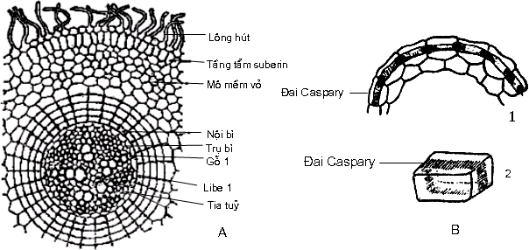

1: Nội bì cắt ngang,

2: Tế bào nội bì tách rời

**Hình 3.3: Cấu tạo cấp 1 rễ cây lớp Ngọc lan (A) và nội bì đai Caspary (B)**

**3.2. Cấu tạo cấp hai của rễ cây lớp Ngọc lan**

Ở đa số các cây lớp Hành, rễ chỉ có cấu tạo cấp một tồn tại trong suốt cuộc đời, còn ở đa số các cây lớp Ngọc Lan có cấu tạo cấp hai. Khi những lá cây đầu tiên xuất hiện thì trong rễ đã chuyển sang cấu tạo cấp 2. Cấu tạo cấp 2 giúp rễ phát triển theo chiều ngang và sự phát triển này do hoạt động của hai tầng phát sinh: tầng phát sinh bần - vỏ lục và tầng phát sinh libe gỗ

* + 1. ***Tầng phát sinh bần - vỏ lục***

Thường xuất hiện ở vị trí từ trụ bì trở ra ngoài biểu bì. Tầng phát sinh này gồm các tế bào có khả năng phân chia mạnh tạo ra bên ngoài là bần (mô che chở cấp 2), và bên trong là vỏ lục (mô dự trữ cấp 2). Các tế bào của 2 mô này xếp thành vòng đồng tâm và dãy xuyên tâm rất đều.

*3.2.1.1. Bần:* là những tế bào chết, vách tẩm suberin không thấm nước và khí. Sau khi thành lập xong, tất cả các mô cấp 1 phía ngoài lớp bần đó bị chết đi và cùng với bần làm thành một mô che chở gọi là vỏ chết (thụ bì).

*3.2.1.2. Lục bì*, trái lại là những tế bào sống có vách bằng cellulose, giữ vai trò dự trữ.

* + 1. ***Tầng phát sinh libe - gỗ (tượng tầng)***

Vị trí cố định, nằm giữa bó libe cấp I và bó gỗ cấp I, nên có dạng một vòng uốn lượn.

Khi hoạt động, tượng tầng cho ra phía ngoài là libe cấp II và gỗ cấp II ở bên trong. Libe II sinh ra dồn libe I ra ngoài, chúng bị bẹp lại, rất khó nhận ra. Các bó gỗ 1 ở phía trong gỗ 2, nhưng thường gỗ 1 rất khó phân biệt khi gỗ 2 chiếm tâm

Ngoài ra sự hoạt động của tầng phát sinh cũng tạo ra tia ruột cấp II, cấu tạo bởi những tế bào xếp thành dãy xuyên tâm, thường có vách mỏng bằng cellulose, đảm nhiệm sự trao đổi chất và khí giữa mô mềm ruột và và các mô bên ngoài. Tia ruột có thể hẹp, cấu tạo bởi 1 hoặc 2 dãy tế bào, trong trường hợp này gỗ 2 và libe 2 tạo thành những vòng tròn gần như liên tục gọi là hậu thể liên tục. Ngược lại tia ruột rất rộng, cắt vòng libe gỗ cấp 2 thành nhiều bó ta gọi là hậu thể gián đoạn.

**3.3. Cấu tạo rễ cây lớp Hành**

Cấu tạo rễ cây lớp Hành giống rễ cây lớp Ngọc lan ở những nét lớn, nhưng có các đặc điểm khác biệt như sau:

- Trung trụ thường phát triển hơn rễ cây lớp Ngọc lan, có lượng bó dẫn thường nhiều hơn 10 bó

- Trụ bì thường thiếu nên các bó mạch thường tiếp xúc với nội bì

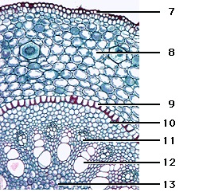- Tế bào nội bì có chất gỗ dày lên ở vách bên và vách trong tạo thành nội bì hình chữ U (hay hình móng ngựa)

**Hình 3.4: Cấu tạo cấp rễ cây lớp Hành**

7. Biểu bì; 8. Mô mềm vỏ; 9. Nội bì; 10. Trụ bì; 11. Libe; 12. Gỗ; 13. Mô mềm tủy

**II. THÂN CÂY**

1. **ĐỊNH NGHIA**

Thân cây là cơ quan sinh dưỡng vủa cây. Đó là một trục nối tiếp rễ, thường mọc ở trên không, có nhiệm vụ mang lá, hoa, quả và dẫn nhựa đi khắp cây.

1. **ĐẶC ĐIỂM HÌNH THÁI**

**2.1. Các phần của cây.**

Thân cây gồm các phần chính sau:

* + 1. **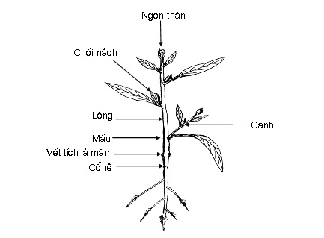*Thân chính*:** thường mọc thẳng đứng , ngược chiều với rễ.

**Hình 3.5. Các phần của thân cây**

Hình dạng và kích thước của thân cây rất biến thiên, thông thường thân tròn nhưng cũng có trường hợp thân có thiết diện hình tam giác (cây Củ gấu, cây Cói), hình vuông (Bạc hà, Ích mẫu), hình 5 cạnh ( Bầu, Bí), hoặc hình dẹt (cây Quỳnh).

Thân chính có thể phân nhánh hay không phân nhánh.

Thân có thể nhẵn, hoặc có lông, có gai, hoặc có những nốt sần.

Thân thường đặc nhưng cũng có khi thân rỗng (Lúa).

Một số cây không có thân như Mã đề, Cúc đồng tiền. Có cây mang thân giả do các lá úp lên nhau tạo thành (Chuối, Gừng).

* + 1. ***Chồi ngọn*:** ở đầu ngọn thân, cấu tạo bởi các lá non úp lên trên đỉnh sinh trưởng của cây. Chồi bên cấu tạo cũng giống như chồi ngọn nhưng mọc ở nách lá sau phát triển thành cành mang lá hoặc thành hoa.
    2. ***Mấu và gióng*:** nơi mọc ra lá và chồi được gọi là mấu, phần giữa hai mấu liên tiếp thì gọi là gióng hay lóng. Các gióng ở phía ngọn có thể dài ra thêm nhưng các gióng ở phía dưới của thân sau khi đạt mức độ nhất định sẽ không dài ra thêm nữa.
    3. ***Cành***: có hình dạng, cấu tạo và sự sinh trưởng giống như thân chính, có chồi ngọn và chồi nách, chỉ có khác là nhỏ hơn và mọc xiên chứ không mọc thẳng đứng như thân. Độ xiên giữa cành và thân khác nhau ở từng loại cây. Độ xiên có thể rất nhỏ và cành gần như mọc đứng như cây Trắc bách, cành có thể nằm ngang và tạo thành góc vuông với thân như cành cây Bàng, hoặc tạo thành góc tù và cành sẽ rũ xuống như cây Liễu.

Ở một vài loại cây, cành có thể biến đổi thành lá gọi là diệp như như cây Thiên môn đông, hoặc biến đối thành gai như cây Buởi, Bồ kết, hoặc biến đổi thành tua cuốn như Lạc tiên, Nho

* + 1. ***Gốc***: Đây là phần tận cùng của cây ở trên mặt đất, nơi tiếp giáp với cổ rễ. Ở một số cây có phần gốc lồi ra để tăng cường độ vững chắc cho cây gọi là gốc bành, ví dụ như cây Gạo , cây Xà cừ.
  1. **Các loại thân cây**
     1. ***Thân khí sinh (trên mặt đất)***
        1. Thân gỗ: là những loại cây có thân cứng, sống dai

- Cây gỗ to (đại mộc): Cây cao hơn 25m, đường kính thân to, sống nhiều năm và chỉ phân nhánh từ một chiều cao nào đó mà thôi.

- Cây gỗ vừa (cây nhỡ): cao 15 – 25m

- Cây gỗ nhỏ: cao từ 7 – 15m

- Cây bụi: cao dưới 7m, phân nhánh từ gốc

* + - 1. *Thân cột*: là thân hình trụ, không phân nhánh và mang một bó lá ở ngọn (cây Dừa, cây Cau)
      2. *Thân rạ*: là thân rỗng ở các gióng và đặc ở các mấu (cây Lúa, cây Tre).
      3. Thân thảo (thân cỏ): là những cây có thân ngắn, nhỏ, mềm. Cây thảo có thể sống 1 năm, 2 năm hay nhiều năm.
      4. *Thân bò*: là loại thân mềm, không đủ cứng rắn để mọc thẳng đứng một mình nên mọc bò lan trên mặt đất (cây Sài đất, cây Rau má).

#### Thân leo (dây leo) là những thân mềm, muốn mọc lên cao phải dựa vào những cây khác hoặc vào giàn để leo lên. Cây có thể leo bằng nhiều cách:

- Bằng thân quấn: thân cây vừa mọc vừa quấn vào cây khác hoặc quấn vào giàn (Bìm bìm, Mồng tơi)

- Bằng tua cuốn (Lạc tiên, Bầu, Bí)

- Thân còn có thể leo nhờ rễ bám (cây Trầu không), nhờ rễ mút (Tầm gửi), hoặc nhờ các móc (Câu đằng)

* + 1. ***Thân địa sinh (dưới mặt đất)***
       1. *Thân rễ:* là những thân mọc nằm ngang ở dưới đất như rễ cây nhưng khác rễ là mang những lá biến đổi thành vảy mỏng. Thân rễ có mang 1 hoặc nhiều chồi và những rễ phụ Gừng, Thạch xương bồ).
       2. *Thân hành* (giò): là những thân rất ngắn, mang rễ ở mặt dưới và phủ bởi những lá biến đổi thành vảy dày ở xung quanh (Bách hợp, Hành).
       3. *Thân củ:* là những thân phồng to lên vì chứa nhiều chất dự trữ. Ở nhiều nơi trên mặt củ có những mắt, đó là những chồi bên. Từ các mắc sẽ mọc ra những thân khí sinh mới ( Khoai tây, Su hào).

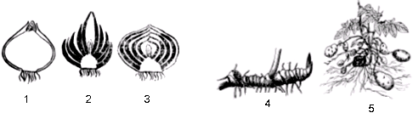

**Hình 3.6: Các loại thân địa sinh**

1: Thân hành đặc, 2: Thân hành vảy, 3: Thân hành áo, 4: Thân rễ, 5: Thân củ

1. **CẤU TẠO GIẢI PHẪU CỦA THÂN CÂY**

## Cấu tạo cấp 1 của thân cây lớp Ngọc lan

### Cắt ngang qua thân cây non của một cây thuộc lớp Ngọc lan, đem soi trên kính hiển vi, thân gồm hai phần rõ rệt: phần vỏ và phần trụ giữa

* + 1. ***Phần vỏ***: bắt đầu từ lớp biểu bì cho đến lớp nội bì.

*3.1.1.1. Biểu bì* là lớp tế bào ngoài cùng đảm nhận nhiệm vụ che chở cho các mô bên dưới. Biểu bì cấu tạo bởi 1 lớp tế bào sống không chứa lục lạp và tinh bột. Trong điều kiện khô hạn, tế bào biểu bì có lớp cuticun phủ mặt ngoài tế bào nhằm làm giảm sự mất nước, bảo vệ cây chống nấm bệnh và vi khuẩn. Trên tế bào biểu bì có thể có lỗ khí, lông che chở và lông tiết.

*3.1.1.2. Mô mềm vỏ* gồm nhiều lớp tế bào sống có màng bằng cellulose, cách nhaubởi những đạo hay khuyết. Khác hởn rễ, mô mềm vỏ của thân không có nhữngtế bào xếp thành dãy xuyên tâm. những lớp tế bào ở ngoài cùng thường chứa lục lạp, do đó thân cây non cũng có màu xanh lục như lá và các tế bào này cũng có vai trò trong việc quang hợp của cây'. Trong mô mềm vỏ có thể gặp các yếu nâng đỡ (mô dày, mô cứng), những yếu tố tiết (tế bào tiết, túi tiết, ống tiết, tế bào hay túi chứa chất nhày), những yếu tố nhẫn nhựa (vết lá) và những tế bào chứa calci oxalat.

*3.1.1.3. Nội* bì trong thân không rõ như. ở rễ ; tuy nhiên các tế bào nội bì vẫn được nhận ra vì có chứa nhiều tinh bột. do đó tầng nội bì được gọi là tầng sinh bột (đai caspari).

* + 1. ***Phần trụ giữa (trung trụ)***

*3.1.2.1. Vỏ trụ (trụ bì)* là lớp tế bào ngoài cùng của phần trung trụ, cấu tạo bởi 1 hay nhiều lớp tế bào xếp xen kẽ với tế bào nội bì. Màng của tế bào trụ bì có thể vẫn mỏng bằng cellulose hay bị hóa mô cứng. Sự hoá mô cứng này có thể không hoàn toàn, khi đó ta thấy những cụm hay sợi mô cứng úp lên đầu các bó libe-gỗ. Nếu sự hóa mô cứng hoàn toàn thì trụ bì là 1 vòng mô cứng.

*3.1.2.2. Hệ thống dẫn nhựa***:** nằm dưới trụ bì, là những bó libe-gỗ, libe xếp chồng lên gỗ (bó chồng). Bó libe hình bầu dục, phân hóa hướng tâm. Bó gỗ có hình tam giác, *đỉnh quay vào trong (phân hóa ly tâm).*

*3.1.2.3. Tia ruột* là những dãy mô mềm nằm giữa hai bó libe gỗ.

*3.1.2.4. Mô mềm ruột*: là vùng mô mềm nằm trong cùng của trụ giữa. Vách các tế bào của mô mềm tủy có thế còn cellulose hay bị hóa mô cứng. Trong mô mềm ruột ta có thể gặp các yếu tố tiết và những tế bào chứa calci oxalat.

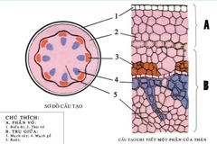

**Hình 3.7: Cấu tạo cấp 1 của thân cây lớp Ngọc lan**

* + - 1. Biểu bì; 2. Mô mềm vỏ; 3. Libe; 4. gỗ; 5. Mô mềm ruột

**3.2. Cấu tạo cấp 2 của thân cây lớp Ngọc lan**

Thân của các cây lớp Ngọc lan phát triển theo chiều ngang nhờ hoạt động của tầng sinh bì và tượng tầng.

***3.2.1. Tầng sinh bì (tầng phát sinh bần – lục bì*)**

Vị trí không cố định trong vùng vỏ cấp I, từ biểu bì đến trụ bì. Hoạt động của tầng sinh bì cho ra bần ở mặt ngoài (mô che chở cấp 2) và mặt trong là lục bì (mô dự trữ cấp 2)

*Bần****:*** Cấu tạo bởi nhiều lớp tế bào chết vì màng tế bào bị tẫm suberin trở nên không thấm nước và khí, do đó sự trao đổi khí giữa cây và môi trường được thực hiện qua bì khổng.

*Lục bì***:** Là những tế bào sống có màng bằng cellulose, xếp thành vòng đồng tâm và dãy xuyên tâm với lớp bần.

Sau khi bần đã thành lập xong, toàn bộ các phần bên ngoài lớp bần sẽ chết và cùng với bần tạo thành một bộ phận che chở gọi là thụ bì. (vỏ chết).

* + 1. ***Tượng tầng (tầng phát sinh trong, tầng phát sinh gỗ)***

Vị trí cố đinh, nằm giữa libe và gỗ cấp 1.

Trong thân tượng tầng tạo thành một vòng liên tục nối liền các bó libe - gỗ với nhau. Vòng này rất đều chứ không có hình sao như ở rễ. Hoạt động của tượng tầng tạo ra libe ở bên ngoài và gỗ ở bên trong. Libe 2 dồn libe 1 ra ngoài và các tế bào này bị đè bẹp lại vì mềm. Gỗ 2 đẩy gỗ 1 vào trong nhưng các bó gỗ 1 vẫn dễ nhận ra vì sự phân hóa ly tâm.

Mỗi năm tầng sinh gỗ lại tạo ra một lớp libe cấp II và một lớp gỗ cấp II. Ta có thể đếm các lớp gỗ sinh ra hàng năm để tính tuổi của cây.

Xuyên qua vòng libe gỗ cấp II, có những dải mô mềm đi từ trong ra ngoài, gọi là tia ruột cấp II

**3.3. Cấu tạo thân cây lớp Hành.**

Cũng gồm 2 phần như thân Ngọc lan nhưng có những điểm khác biệt sau:

Nội bì không có sự phân hóa đặc biệt nên rất khó phân biệt được vùng vỏ và trung trụ.

Các bó libe-gỗ xếp từ 2 vòng trở lên hoặc xếp lộn xộn không có thứ tự trong mô mềm tủy, các bó ở phía ngoài bé và xếp sát nhau hơn các bó ở phía trong

Không có mô dày nên vai trò nâng đỡ được đảm nhận bởi những cụm hay vòng mô cứng dưới biểu bì, trong trụ bì hay bao quanh các bó libe-gỗ.

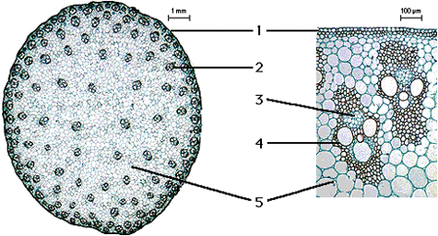Không có tượng tầng nên không có sự sinh trưởng thứ cấp, luôn giữ nguyên cấu tạo sơ cấp. Thân dày lên do sự tăng thể tích của các tế bào không phải do sự tăng số lượng (trừ các cây gỗ), do đó thân hạn chế sự tăng trưởng về chiều ngang.

**Hình 3.8: Cấu tạo hiển vi của thân cây Ngô**

1.Biểu bì ; 2.Bó dẫn ; 3.Libe ; 4.Gỗ ; 5.Mô mềm

III. LÁ CÂY

1. **ĐỊNH NGHĨA**

Lá và một cơ quan dinh dưỡng của cây, mọc có hạn trên thân cây, có cấu tạo đối xứng đối với một mặt phẳng và đảm nhận những chức năng dinh dưỡng rất quan trọng như sự quang hợp, sự hô hấp và sự thoát hơi nước.

1. **ĐẶC ĐIỂM HÌNH THÁI**

**2.1. Các phần của lá**

Một lá điển hình thường có *ba phần chính*: phiến lá, cuống lá, bẹ lá

***2.1.1. Phiến lá***

Là một phiến mỏng và rộng, gồm có hai mặt: mặt trên gọi là mặt bụng, mặt dưới gọi là mặt lưng.

Trên phiến lá có gân lá: gân chính đi từ đáy lá và gân phụ đi từ gân chính

Lá thường có màu xanh do chứa chất diệp lục, nhưng cũng có khi không có màu xanh, không diệp lục như vẩy của các thân hành, thân rễ hoặc màu của diệp lục bị che lấp bởi các sắc tố khác như lá cây Thài lài tía, cây Lẻ bạn.

Một số lá cây không có phiến lá, cuống lá, cành cây phải biến đổi thành phiến lá để làm nhiệm vụ quang hợp như ở cây Lưỡi liềm, cây Thiên môn đông.

***2.1.2. Cuống lá***

Là phần hẹp, dài và dày nối phiến lá với thân hoặc cành cây. Có khi lá không có cuống như lá cây Lúa, lá cây Ngô hoặc phiến lá men dần xuống làm cho ranh giới của cuống và phiến lá không rõ rệt như lá cây Địa hoàng, cây Rau diếp. Cuống lá có thể có cánh như lá cây Bưởi.

***2.1.3. Bẹ lá***

Là phần rộng bên dưới cuống lá ôm lấy thân hoặc cành cây (bẹ lá cây Đinh lăng, cây Nghệ). Phần lớn lá không có bẹ; sự có mặt của bẹ lá là dấu hiệu đặc trưng của một số họ như họ Lúa, họ Hoa tán, họ Cau, họ Ráy, họ Gừng…

Lá có thể không có bẹ lá, khi đó cuống lá gắn trực tiếp vào thân.

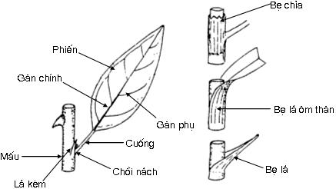Lá có đủ ba bộ phận trên được gọi lá lá đủ

**Hình 3.9: Các phần của lá**

Ngoài 3 phần kể trên, lá còn có những bộ phận phụ như:

***2.1.4. Lá kèm***

Là những bộ phận nhỏ, mọc ở hai bên gốc cuống lá. Lá kèm có thể rất phát triển hoặc thu hẹp thành gai. Một số loài không có lá kèm, hoặc lá kèm rụng sớm khi lá cây trưởng thành.

Sự có mặt của lá kèm là đặc điểm quan trọng trong phân loại thực vật, giúp ta nhận dạng được một số họ thực vật như, họ Bông, họ Hoa hồng, họ Cà phê…

***2.1.5. Lưỡi nhỏ***

Là một màng mỏng, nhỏ, có khi không màu, mọc ở chỗ phiến lá nối với bẹ lá. Đôi khi lưỡi nhỏ như một lằn lông.

Sự có mặt của lưỡi nhỏ là một đặc điểm đặc trưng của các họ Lúa, Gừng

***2.1.6. Bẹ chìa***

Là màng mỏng ôm lấy thân cây ở phía trên chỗ cuống lá đính vào thân. Bẹ chìa là đặc điểm đặc trưng của họ Rau răm.

**2.2. Các dạng gân lá.**

Trên phiến lá có gân lá nổi lên tương ứng với các bó dẫn ở bên trong, làm nhiệm vụ mang nhựa nguyên đến lá và chuyển nhựa luyện đến các bộ phận khác của cây.

Gân lá là khung nâng đỡ lá, trong đó có các bó mạnh, mô nâng đỡ. Trên một lá thường có gân chính và các gân phụ cấp một và cấp hai, gồm các dạng sau:

***2.2.1. Lá một gân*:** Phiến lá rất hẹp, chỉ có một gân duy nhất, như lá cây Thông.

***2.2.2. Gân lá song song***: các gân có kích thước gần bằng nhau kéo dài từ gốc đến ngọn phiến lá, kiểu này đặc trưng cho lá lớp Hành

***2.2.3. Gân lá hình lông chim***: Chỉ có một gân chính và từ gân này xuất phát nhiều gân thứ cấp giống như lông chim (lá Mít, lá Vú sữa)

***2.2.4. Gân lá hình chân vịt****:* Nhiều gân chính đi từ đáy lá và xòe ra giống như chân vịt (lá Đu đủ, lá khoai mì)

***2.2.5. Gân lá tỏa tròn* (hình lọng):** cuống lá đính vào gữa phiến lá và từ chổ đính đó các gân lá tỏa ra khắp mọi phía ( lá Sen)

***2.2.6. Gân lá hình cung***: Các gân lá gặp nhau ở đáy và đầu phiến lá (lá Tràm)

Ngoài ra còn một số gân lá ít gặp như gân lá hình mạng (lá cây Gai, lá cây Dâu tằm), gân lá hình quạt (lá cây Bạch quả).

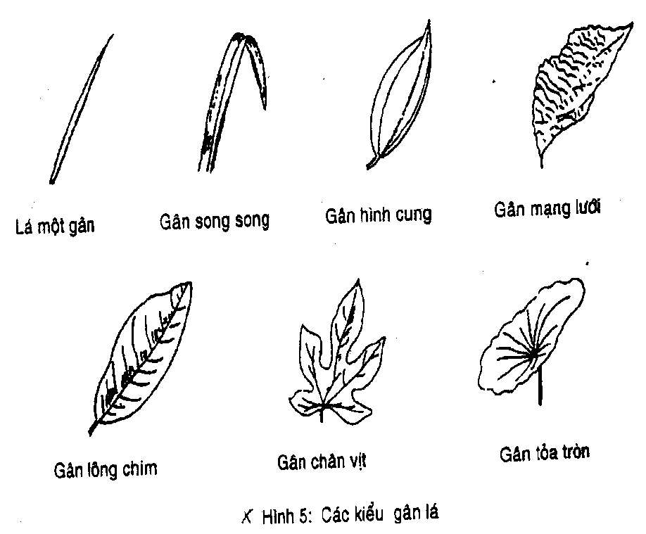**Hình 3.10. Các kiểu gân lá**

**2.3. Các kiểu lá cây**

Lá có 2 kiểu: lá đơn và lá kép

***2.3.1. Lá đơn*:** Cuống lá không phân nhánh và chỉ mang một phiến duy nhất.

Dựa vào hình dạng phiến lá người ta phân biệt như sau:

- Lá hình tròn: chiều dài và rộng bằng nhau (lá Sen)

- Lá hình bầu dục: chiều dài của lá vượt chiều rộng 1,5 – 2 lần, phần rộng nhất ở giữa lá (lá cây Táo)

- Lá hình trứng: phần rộng của phiến ở về phía cuống lá (lá Tía Tô)

- Lá hình trứng ngược: phần rộng của phiến ở về phía đầu lá (lá cây Bàng)

- Lá hình mũi mác: lá nhọn, phần rộng nhất ở giữa phiến lá (lá Trúc Đào)

- Lá hình dải: phiến lá hẹp và dài (lá Sả, lá Lúa)

- Lá hình kim: lá Thông

- Lá hình ống: lá Hành ta

- Lá hình mũi tên: lá Rau muống

- Lá hình thận: lá Rau má

- Lá hình tim: lá Dấp cá, lá Trầu không

- Lá hình thìa: lá Mã đề

- Lá hình quạt: lá cây Cọ, Bạch quả

- Lá hình lưỡi liềm: lá Bạch đàn

- Lá hình nhiều cạnh: lá Bát giác liên

- Lá hình gươm: lá La dơn, Rẻ quạt

#### Dựa vào hình dạng của mép của lá để phân biệt:

#### - Lá nguyên: mép phiến lá không bị khía (lá cây Thông thiên).

*-* Lá khía răng cưa*:* mép phiến lá bị cắt thành từng răng, có lá khía răng nhọn (lá cây Bạc hà), có lá khía răng tròn (lá cây Rau má).

*-* Lá thùy: vết khía không sâu tới ¼ phiến lá. Có hai loại: lá thùy hình lông chim (lá cây Trạng nguyên) và lá thùy hình chân vịt (lá cây Bông).

*-* Lá chẻ: vết khía vào tới ¼ phiến lá. Có hai loại: lá chẻ hình lông chim (lá cây Ích mẫu) và lá chẻ hình chân vịt (lá cây San hô).

-Lá chia: vết khía sâu quá ¼ phiến lá. Có hai loại: lá chia hình lông chim (lá Ngãi cứu) và lá chia hình chân vịt (lá cây Sắn).

*-* Lá xẻ:vết khía vào sát tận gân lá. Có hai loại: lá xẻ hình lông chim (lá cây Thìa là) và lá xẻ hình chân vịt (lá cây hoa La lét).

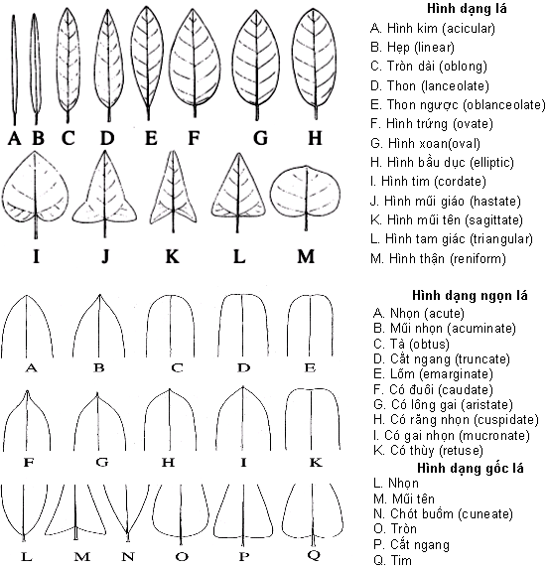

#### **Hình 3.11. Các kiểu lá đơn**

#### Dựa vào hình dạng của đầu lá:

- Lá có đầu nhọn (lá cây Dâm bụt). .

- Lá có đầu tù (lá cây Táo).

- Lá có đầu tròn (lá cây Bèo Nhật bản).

- Lá có đầu lõm (lá cây Muống biển).

- Lá có mũi nhọn dài (lá Bồ đề)

Dựa vào hình dạng của gốc lá để phân biệt:

- Lá có gốc nhọn (lá cây Cúc tần).

- Lá có gốc tròn (lá cây Đa).

- Lá có gốc hình mũi tên (lá cây Chóc).

- Lá có gốc lệch về một bên (lá cây Cà độc dược).

- Lá có gốc hình tim (lá cây Trầu không)

### 2.3.2. Lá kép

### Là lá có cuống phân nhánh, mỗi nhánh mang một phiến lá gọi là lá chét. Hoa, quả, chồi không mọc ở kẽ lá chét. Có hai loại lá kép:

*2.3.2.1. Lá kép hình lông chim,* các lá chét xếp đều đặn hai bên cuống chính. Dựa vào số lượng lá chét mà phân biệt: lá kép hình lông chim lẻ (lá cây Hoa hồng) và lá kép hình lông chim chẵn (lá cây Nhãn). Dựa vào số lần phân chia theo kiểu lông chim mà phân biệt:

- Lá kép hình lông chim chẵn: cuống chung không tận cùng bằng 1 lá chét.

- Lá kép hình lông chim lẻ: cuống chung tận cùng bằng 1 lá chét.

- Lá kép hình lông chim 1 lần: cuống chung mang 2 hàng lá chét.

- Lá kép hình lông chim 2 lần: cuống chung mang 2 hàng cuống phụ và mỗi cuống phụ mang 2 hàng lá chét.

*2.3.2.2. Lá kép hình chân vịt,* ở đầu ngọn cuống lá chính phân thành nhiều nhánh xòe ra, mỗi nhánh mang một lá phụ (lá cây Cao su, lá cây Chân chim).

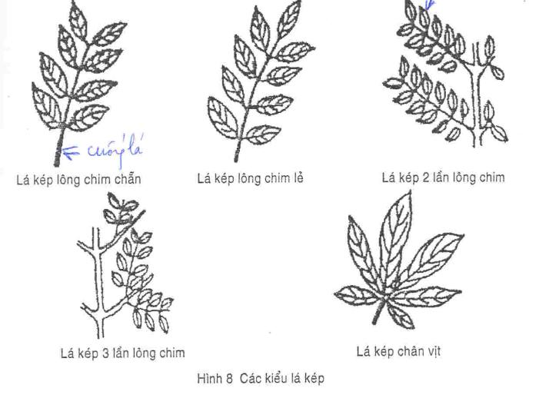

**Hình 3.12. Các kiểu lá kép**

## 2.4. Các kiểu lá biến đổi

## Lá cây có thể biến đổi hình dạng để thích nghi với những hoàn cảnh sinh sống khác nhau:

***2.4.1. Lá biến đổi thành vảy*:** có thể mỏng và dai để làm nhiệm vụ bảo vệ (thân rễ cây Gừng, cây Riềng) hoặc dày lên mọng nước để làm nhiệm vụ dự trữ (cây Hành, cây Tỏi).

***2.4.2. Lá biến đổi thành gai:*** để giảm sự thoát hơi nước hoặc để bảo vệ cây như gai cây Xương rồng, lá cây Hoàng liên gai (lá biến đổi thành gai có 3 nhánh).

***2.4.3. Lá biến đổi thành tua cuốn:***làm cho cây có thể leo được như lá chét ở ngọn lá kép của cây Đậu hòa lan biến đổi thành tua cuốn.

***2.4.4. Lá cây ăn thịt***: biến đổi để thích nghi với điều kiện bắt mồi như cây Nắp ấm có hình bình to chứa dịch để tiêu hóa côn trùng rơi vào

## 2.5. Cách sắp xếp của lá trên cành (diệp tự)

Có 3 cách mọc của lá trên cành

***2.5.1. Lá mọc so le (mọc cách):*** mỗi mấu chỉ mang một lá (lá cây Mơ, lá Gấc).

***2.5.2. Lá mọc đối****:*mỗi mấu mang hai lá đối nhau (lá cây Kim ngân, lá Cà phê). Nếu lá ở hai mấu liên tiếp thẳng góc với nhau ta gọi là lá mọc đối chéo chữ thập (lá cây Bạc hà, lá cây Tía tô).

***2.5.3. Lá mọc vòng****:* mỗi mấu mang ba lá trở lên (lá cây Trúc đào, lá cây Sữa).

Một số trường hợp thân cây rất ngắn hoặc không có thân cây, lá sẽ xếp thành hình hoa thị ở sát mặt đất (lá cây Mã đề, lá cây Chỉ thiên).

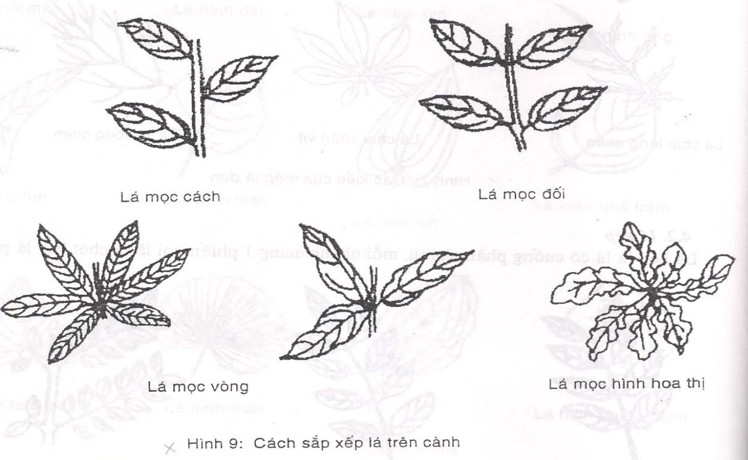

**Hình 3.13. Các kiểu diệp tự**

1. **CẤU TẠO GIẢI PHẪU**

Đặc điểm nổi bật của lá cây là cấu tạo đối xứng qua một mặt phẳng và không có cấu tạo cấp II do lá mọc có hạn. Đó là điểm khác hẳn với rễ và thân cây có cấu tạo cấp II và đối xứng qua một trục.

## Lá cây lớp Ngọc lan:

### Cấu tạo của phiến lá:

Đặc điểm của cây thuộc lớp Ngọc Lan là các gân lá có hình lông chim, nên thường lá chia thành hai phần: phần lồi ở giữa là gân chính và phần phiến ở hai bên. Phiến lá chính gồm các phần sau:

*3.1.1.1. Biểu bì* : gồm có biểu bì trên và biểu bì dưới, cấu tạo bởi một lớp tế bào, không có lục lạp, màng ngoài hóa cutin hoặc sáp hoặc lông ( lông che chở hoặc lông tiết), và đặc biệt là có nhiều lỗ khí.

*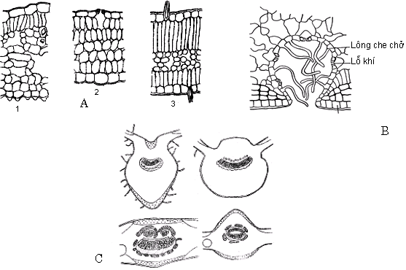3.1.1.2. Thịt lá* là lớp mô mềm nằm giữa hai lớp biểu bì, có chứa diệp lục để làm nhiệm vụ đồng hóa cho cây.

**Hình 3.14: Các dạng cấu tạo thịt lá**

* + 1. Dị thể bất đối xứng; 2. Đồng thể; 3. Dị thể đối xứng

Trong thit lá thường gặp 2 loại mô mềm là mô mềm hình giậu và mô mềm khuyết. Tùy theo các sắp xếp của hai loại mô mềm này, ta phân biệt hai kiểu cấu tạo đó là cấu tạo đồng thể hoặc cấu tạo dị thể. Cấu tạo đồng thể nghĩa là giữa hai lớp biểu bì chỉ có một loại mô mềm thường là mô khuyết. Cách cấu tạo này gặp ở các loại lá nhận ánh sáng đồng đều ở hai mặt hay ở những cây mọng nước như cây Thuốc bỏng. Cấu tạo dị thể là giữa hai lớp biểu bì có hai loại mô mềm. Nếu dưới biểu bì trên là mô mềm giậu, trên biểu bì dưới là mô mềm khuyết, ta gọi là cấu tạo dị thể bất đối xứng, kiểu này thường gặp ở lá nằm ngang, nhận ánh sáng ở mặt trên nhiều hơn mặt dứơi. Nếu mặt trên và mặt dứơi lá cấu tạo bởi mô mềm hình giậu, giữa hai mô mềm này là mô mềm khuyết, ta có cấu tạo dị thể đối xứng. Thường gặp cấu tạo dị thể bất đối xứng.

Ở một vài loại cây ngay dưới lớp biểu bì trên có một hay một vài lớp tế bào không chứa lục lạp gọi là hạ bì, đó là mô vừa chứa nước vừa có nhiệm vụ giúp các tế bào chứa lục lạp ở phía dưới tránh ánh nắng quá gay gắt.

Mỗi lá cây lại có những đặc điểm riêng, ta có thể dựa vào đó để kiểm nghiệm các lá cây thuốc: lông tiết hình dĩa, đặc trưng cho các cây họ Hoa môi; ống tiết có trong lá cây họ Hoa tán; hạ bì đặc trưng cho lá cây Trúc đào, thể cứng có thể gặp trong lá Chè, tinh thể calci oxalat hình cầu gai trong lá Trúc đào, hay hình thoi trong lá Bưởi, nang thạch calci carbonat thường gặp trong lá Đa.

Trong phiến lá còn có các gân phụ, các gân phụ thường bị cắt xéo, có thể quan sát các mạch gỗ theo chiều dọc.

*3.1.1.3. Gân giữa* thường chỉ lồi ở mặt dưới, còn mặt trên phẳng hoặc lõm, có khi lồi lên ở cả hai mặt (lá cây Long não, Bạch đàn).

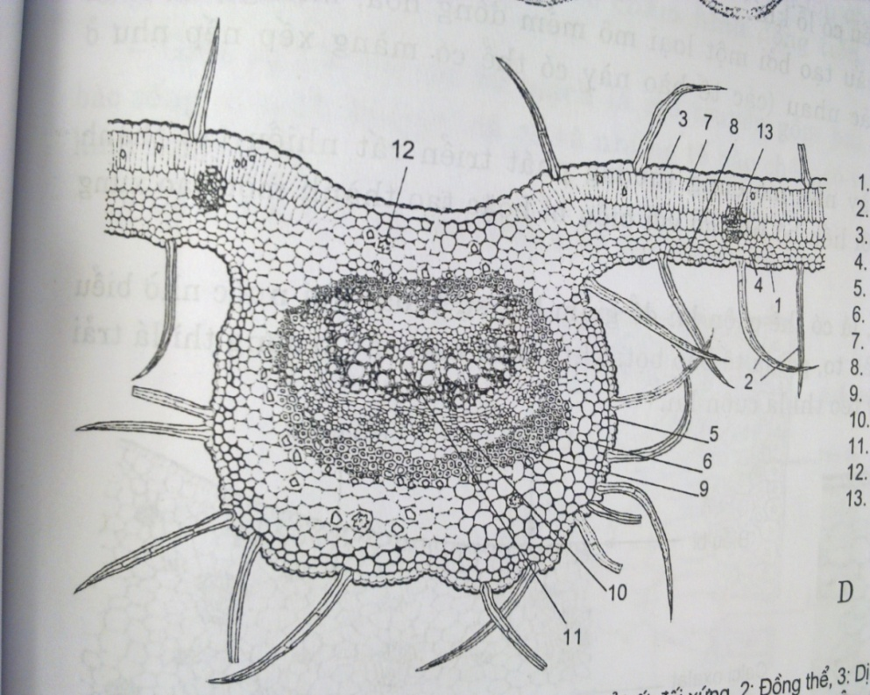Cấu tạo gân giữa: Ngoài cùng là hai lớp biểu bì trên và biểu bì dưới. Dưới biểu bì thường là lớp mô dày làm nhiệm vụ nâng đỡ. Lớp mô mềm vỏ có thể chứa túi tiết, các thể cứng, tinh thể. Bó libe gỗ có thể xếp thành một hình cung hoặc một vòng tròn, libe ở ngoài, gỗ ở trong. Xung quanh bó libe gỗ đôi khi có lớp nội bì, trụ bì tương đối rõ. Phía trong gỗ là mô mềm ruột.

### Hình 3.15: Cấu tạo vi phẫu lá Ô môi (Cassia Grandis)

1. Lỗ khí; 2. Lông che chở; 3. Biểu bì trên; 4. Biểu bì dưới; 5. Mô dày; 6.Mô mềm;

7. Mô mềm giậu; 8. Mô mềm khuyết; 9. Mô cứng; 10 Libe; 11. Gỗ;

12. Calci oxalat; 13. Bó gân phụ

### 

### Cấu tạo của cuống lá:

### Cuống lá thường có hình lòng máng hoặc hình tròn, nhưng dù cho cuống lá có tiết diện tròn cũng không thể nhầm lẫn cuống với thân được vì cuống lá có đối xứng qua một mặt phẳng. Cấu tạo gồm

- Biểu bì: cấu tạo bởi những tế bào sống hình chữ nhật xếp theo chiều dài của cuống lá, đôi khi có lông che chở hoặc lông tiết.

- Mô dày: ở dưới những chỗ lồi lên của biểu bì, làm nhiệm vụ nâng đỡ.

- Mô mềm vỏ: gồm nhiều lớp tế bào mô mềm có diệp lục, có thể gặp ống tiết, tế bào mô cứng

- Các bó dẫn libe gỗ: Càng về phiến lá, các bó dẫn càng giảm đi. Bó dẫn có thể xếp theo một vòng cung hay vòng tròn nhưng luôn luôn có đối xứng với một mặt phẳng. Khi bó dẫn tạo thành một vòng liên tục, cấu tạo tương tự thân gồm: nội bì, trụ bì, libe, gỗ và tủy

-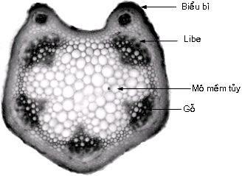 Phía trong gỗ là mô mềm ruột.

**Hình 3.16. Cấu tạo cuống lá**

### Cấu tạo của bẹ lá: giống như cấu tạo của phiến lá gồm có biểu bì ở cả hai mặt, giữa là mô mềm diệp lục đựng các bó libe gỗ xếp theo hình vòng cung.

* 1. **Cấu tạo giải phẫu lá cây lớp Hành**

Thừơng lá không cuống, chỉ có bẹ và phiến lá, cấu tạo có những đặc đểm điển hình sau:

- Rất nhiều bó libe gỗ xếp đều thành một hàng trong phiến lá, tương ứng với các gân lá song song, gân giữa thường to hơn các gân phụ. Số lượng mạch gỗ trong mỗi bó thường ít nhưng kích thước mạch khá rộng.

- Hai lớp biểu bì đều có lỗ khí.

- Thịt lá thường cấu tạo đồng hóa bởi một loại mô mềm.

- Không có mô dày nên mô cứng thường phát triển nhiều tạo thành những cột nâng đỡ, nối liền bó libe gỗ với biểu bì hoặc tạo thành một bao xung quanh mỗi bó mạch.

- Ở họ Lúa, họ Cói, lá có thể cuộn lại để giảm bớt sự thoát hơi nước nhờ biểu bì trên có những tế bào to, gọi là tế bào bọt: khi các tế bào này trương thì lá trải ra, khi các tế bào này teo thì lá cuộn lại.

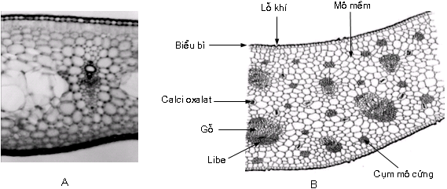**Hình 3.17. cấu tạo lá cây lớp Hành**

**IV. CÔNG DỤNG CỦA CÁC CƠ QUAN SINH DƯỠNG CỦA THỰC VẬT ĐỐI VỚI NGÀNH DƯỢC**

Thực vật có vai trò quan trọng đối với cuộc sống con người. Bên cạnh ý nghĩa cung cấp oxy thực vật còn có những công dụng như làm lương thực, làm nguyên liệu xây dựng, đặc biệt là công dụng làm thuốc chữa bệnh.

1. **Công dụng của rễ cây**

Một số loại rễ củ có dự trữ chất dinh dưỡng thường được sử dụng làm lương thực cung cấp tinh bột như củ Khoai lang, củ Sắn. Một số rễ có chứa các hoạt chất chữa bệnh như củ Bách bộ được dùng làm thuốc chữa ho, củ Nhân sâm, củ Tam thất dùng làm thuốc bổ máu, củ Bình vôi là nguyên liệu để sản xuất rotudin là thuốc có tác dụng an thần

1. **Công dụng của thân cây**

Một số thân và thân rễ được dùng làm thuốc như: vỏ thân Canhkina trị sốt rét, vỏ thân Quế, thân rễ Gừng, Riềng, Nghệ chữa đau bụng lạnh, kích thích tiêu hóa, dây Câu đằng có tác dụng an thần, cây Bách hợp chữa ho

**3. Công dụng của lá cây**

Rất nhiều lá cây được dùng làm thuốc: lá Khôi chữa đau dạ dày, lá Cà độc dược chữa bệnh hen suyễn, lá Mơ chữa kiết lỵ, lá cây Ba gạc chữa cao huyết áp…

Vì vậy, chúng ta cần nắm vững phần hình thái của các cơ quan sinh dưỡng để có thể nhận dạng đúng, tránh nhầm lẫn trong công tác thu mua và nắm vững cấu tạo vi phẫu của nó để phục vụ cho công tác kiểm nghiệm dược liệu

**TÀI LIỆU THAM KHẢO**

1. DS. Lê Đình Bích(2007), TS. Trần Văn Ơn; *Thực vật học*, NXB Y học, Bộ Y tế, trang 64-94

2. TS. Trương Thị Đẹp(2008), *Thực vật Dược*, NXB Giáo dục, Bộ Y tế, trang 65-101

Bài 4:

CÁC CƠ QUAN SINH SẢN CỦA THỰC VẬT HẠT KÍN

**MỤC TIÊU**

1. Trình bày và mô tả được các phần chính, các phần phụ của hoa, quả, hạt

2. Phân loại và mô tả được các loại hoa, quả, hạt

3. Phân loại và mô tả được các kiểu tiền khai hoa

4. Phân loại và mô tả được cách sắp xếp của hoa trên cành.

5. Nêu được các qui ước về cách viết hoa thức và cách vẽ hoa đồ.

**NỘI DUNG**

Ở đây chúng ta chỉ đề cập đến các cơ quan sinh sản của nhóm thực vật có hoa chiếm đa số nhất trên trái đấy đó là thực vật hạt kín (ngành Ngọc lan). Những cây này có 3 cơ quan sinh sản hữu tính đó là: hoa, quả, hạt

**I. HOA**

1. **ĐỊNH NGHĨA**

Hoa là cơ quan sinh sản hữu tính của các cây hạt kín (có hạt đựng kín trong quả), cấu tạo bởi những lá biến đổi đặc biệt để làm nhiệm vụ sinh sản.

1. 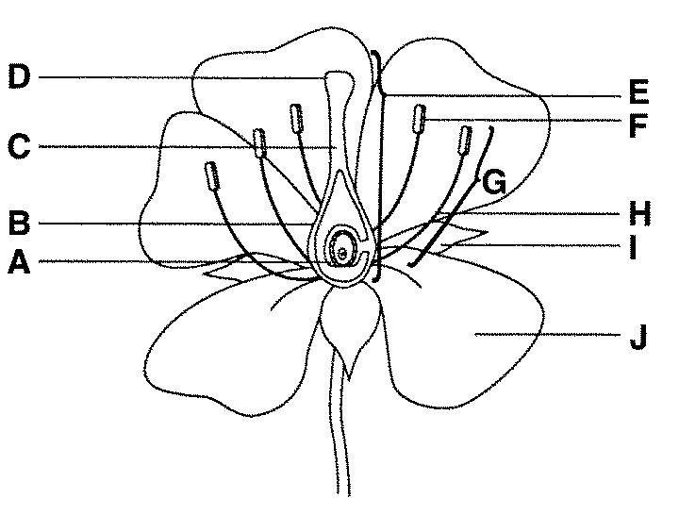**CÁC PHẦN CỦA HOA**

**Hình 4.1. Các phần của hoa**

|  |
| --- |
| A.Noãn; B.Bầu nhụy; C. Vòi nhụy; D. Núm nhụy; E. Bộ nhụy  F. Bao phấn; H. Vòi nhị; G. Bộ nhịI. Đài hoa; J Cánh hoa |

* 1. **Các phần chính của hoa**

Gồm có phần không sinh sản và phần sinh sản của hoa

* + 1. ***Phần không sinh sản***

Gồm có đài hoa và tràng hoa (gọi chung là bao hoa)

* + - 1. *Đài hoa*

Là vòng ngoài cùng của bao hoa, cấu tạo bởi những bộ phận thường có màu xanh lục gọi lá lá đài, có nhiệm vụ bảo vệ các bộ phận của hoa khi còn ở trạng thái nụ. Nếu đài có màu sắc như cánh hoa thì gọi là cánh đài (hoa cây Lựu, hoa Huệ)

Đài hoa có thể rụng sớm trước khi hoa nở gọi là đài rụng sớm (đài hoa Thuốc phiện) hoặc còn lại sau khi hoa tàn gọi là đài tồn tại (đài hoa Cà, đài hoa Ớt). Đài hoa còn có thể cùng phát triển với quả gọi là đài cùng lớn (đài hoa Tầm bóp), nhưng đài tồn tại có thể không phát triển gọi là đài tồn héo (đài hoa Mõm chó).

Đài hoa có 2 loại:

- Đài hợp: là các lá đài dính liền nhau (đài hoa Cẩm chướng)

- Đài phân: là các lá đài rời nhau (đài hoa Cà)

Ở một vài họ, phía ngòai đài hoa đôi khi có thêm vòng đài phụ gọi là đài con (tiểu đài) như hoa cây Dâm bụt, đài hoa cây Bông.

* + - 1. *Tràng hoa*

Cấu tạo bởi những phiến nằm phía trong đài hoa và thường có màu sặc sỡ gọi là cánh hoa. Bên cạnh chức năng bảo vệ của bao hoa nói chung, tràng hoa còn có khả năng quyến rũ côn trùng đến thụ phấn bằng màu sắc hoặc mùi thơm (hoa Hồng, hoa Huệ), cá biệt có những hoa có mùi thối (hoa Bán hạ) để quyến rũ côn trùng.

Mỗi cánh hoa bao gồm một phần rộng ở trên gọi là phiến và một phần hẹp ở dưới gọi là móng.

Cánh hoa có thể nguyên hoặc có răng cưa, hoặc chia thùy.

Cánh hoa có thể rời nhau (tràng phân) hay dính nhau ( tràng liền).

Về hình dạng và kích thước cánh hoa có thể giống nhau (tràng đều) hoặc khác nhau (tràng không đều)

Thông thường khi mô tả thực vật thường có một số kiểu tràng hoa sau đây:

- Tràng đều:

+ Cánh rời:

* Hình hoa hồng: móng ngắn, phiến rộng (hoa Hồng)

* Hình hoa Cẩm chướng: móng dài thẳng góc với phiến (hoa Cẩm chướng)

* Hình chữ thập: các cánh hoa xếp thẳng góc với nhau thành hình chữ thập (hoa Cải)

+ Cánh liền:

* Hình bánh xe: ống ngắn, phần phiến to và tỏa ra, loe rộng trông giống như bánh xe (hoa Ớt)

* Hình chuông: ống phình to lên, trông giống như cái chuông (hoa Cát Cánh)

* Hình phễu: ống hình trụ nhưng loe ra thành hình phễu (hoa Cà độc dược)

* Hình đinh: ống dài, nhỏ, thẳng góc với phiến (hoa Đinh hương)

* Hình ống: ống hình trụ, kết thúc bởi các răng nông ( các cánh hoa ở giữa cụm hoa đầu họ Cúc)

* Hình hũ: ống phình lên ở gốc, thắt lại ở đỉnh (hoa Belladon)

- Tràng không đều:

+ Cánh rời:

* Hình hoa Lan: một trong ba cánh hoa biến đổi thành cánh môi và có hình dạng đặc biệt và quay ra phía trước ( hoa họ Lan)

* Hình bướm: một cánh rộng phủ lên hai cánh ở hai bên (cánh), hai cánh này lại phủ lên hai cánh trước đặt sát nhau ( đôi khi hơi dính nhau tạo thành lườn), trông như con bướm đang bay (hoa họ Đậu)

+ Cánh liền:

* Hình môi: 5 cánh chia làm 2 môi, một môi 2, một môi 3 (hoa Ích mẫu)

* Hình lưỡi nhỏ: ống ngắn, phiến lệch về một bên thành một lưỡi nhỏ (các cánh hoa xung quanh cụm hoa đầu họ Cúc)

* Hình mặt nạ: tràng hoa cũng chia thành 2 môi nhưng môi dưới móc vào trong họng làm cho họng bị khép kín lại trông giống như mặt nạ (hoa Mõm chó)

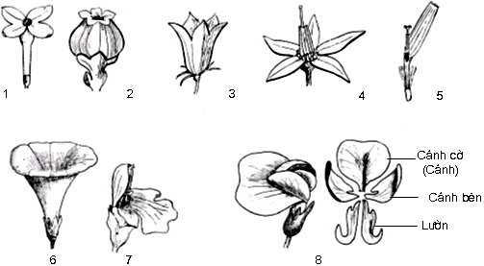Một số hoa đôi khi có thêm tràng phụ (hoa cây Lạc tiên)

**Hình 4.2: Các kiểu tràng hoa**

1: Hình đinh; 2: Hình hũ; 3: Hình chuông; 4: Hình bánh xe; 5: Hình lưỡi nhỏ; 6: Hình phễu; 7: Hình môi 2/3; 8: Hình bướm

* + 1. ***Phần sinh sản của hoa***: gồm có bộ nhị và bộ nhụy
       1. *Bộ nhị*

Là cơ quan sinh sản đực của hoa, nằm ở phía trong các vòng cánh hoa.

Mỗi nhị có một cuống hẹp bên dưới gọi là chỉ nhị và phần phía trên phồng lên gọi là bao phấn. Bao phấn chia làm 2 buồng phấn (2 ô), nối với nhau bởi chung đới. Trong mỗi buồng phấn có 2 túi phấn chứa các hạt phấn.

- Chỉ nhị: thường tròn nhưng có thể dẹp hoặc đôi khi có hình lòng máng. Thường chỉ nhị mang một bao phấn, nhưng cũng có khi nó phân nhánh và mỗi nhánh mang một bao phấn (Thầu dầu). Đôi khi chỉ nhị rất ngắn, gần như không có và khi đó ta nói nhị không có chỉ nhị. Có khi chỉ nhị rất dài, đưa bao phấn vượt khỏi cánh hoa (hoa Râu mèo). Chỉ nhị gắn vào bao phấn có thể ở đáy bao phấn gọi là *bao phấn đính đáy* (căn đính) hoặc gắn vào một điểm ở mặt lưng của bao phấn gọi là *bao phấn đính giữa*, làm cho bao phấn dễ lắc lư (hoa Lúa) hoặc đính ở ngọn bao phấn: *bao phấn đính ngọn*.

- Chung đới: là phần nằm giữa hai buồng phấn. Trường hợp bao phấn đính đáy, chung đới là phần kéo dài của chỉ nhị trong bao phấn. Trường hợp bao phấn đính giữa và đính ngọn, chung đới thu hẹp ở điểm đính nhưng có thể phát triển theo chiều ngang giống như một đòn cân.

- Bao phấn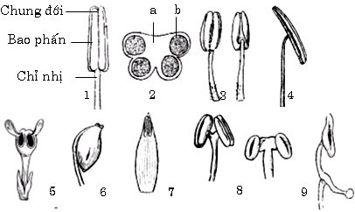: gồm có hai ô (hai buồng) ở hai bên chung đới hoặc bao phấn chỉ có một ô như ở họ Bông (Malvaceae). Khi còn non mỗi ô phấn có hai túi phấn chứa hạt phấn, nhưng khi chín hai túi phấn hợp lại làm một. Hình dạng bao phấn thay đổi: có thể thuôn dài, hình tròn, hình thận...

**Hình 4.3. Nhị và bao phấn**

1: Các phần của nhị, 2: Bao phấn cắt ngang (a: Chung đới, b: Túi phấn), 3: Bao phấn đính đáy,

4: Bao phấn đính giữa, 5: Bao phấn nứt van, 6: Bao phấn nứt lỗ, 7: Chỉ nhị dạng phiến,

8: Chỉ nhị chẻ hai, 9: Chung đới dạng đòn cân

*+ Cách nứt của bao phấn*

Khi chín, bao phấn nứt ra để phóng thích các hạt phấn ra ngoài. Có ba kiểu nứt:

* Nứt dọc: Nếu hai túi phấn của mỗi buồng phấn hợp lại thành một túi duy nhất thì chỉ có một đường nứt nằm ở trong khe giữa hai túi phấn. Nếu các túi phấn vẫn giữ nguyên vị trí, mỗi túi phấn sẽ mở ra một đường nứt và bao phấn sẽ có bốn đường nứt.

Nếu đường nứt quay vào phía trong hoa, ta gọi bao phấn hướng trong (hướng nội), nếu đường nứt quay ra phía ngoài hoa, ta gọi bao phấn hướng ngoài (hướng ngoại).

* Nứt lỗ: Bao phấn mở bằng lỗ ở đỉnh.

* Nứt van: Kẽ nứt hình bán nguyệt. Giới hạn bởi một cái van, khi chín mở về phía trên, ta gọi là bao phấn nứt van, ví dụ ở họ Long não (Lauraceae).

*+ Nhị lép*

Khi bao phấn bị trụy hoặc không tạo được hạt phấn, ta có nhị lép. Nhị lép có thể vẫn giữ nguyên hình dạng và trở nên bất thụ hoặc có thể thu hẹp chỉ còn chỉ nhị hoặc biến đổi thành một phiến dạng cánh hoa

*+ Các cách sắp xếp của nhị*

Thông thường, nhị đính trên đế hoa nhưng có thể đính trên ống tràng hay ống đài theo hai kiểu sau:

* Lối đính xoắn ốc: Chỉ gặp ở những họ sơ khai. Khi đó số lượng nhị nhiều, đính xoắn ốc trên đế hoa lồi. Đó là bộ nhị đa nhị.

* Lối đính vòng (đính theo luân sinh)

Một vòng nhị: Gọi là *bộ nhị một vòng* (bộ nhị đẳng nhị): các nhị thường đính xen kẽ với cánh hoa, số lượng nhị bằng số lượng các bộ phận của vòng bên ngoài, nhất là lá đài.

Hai vòng nhị: Số lượng nhị trong mỗi vòng bằng số lượng cánh hoa: 3 ở cây lớp Hành, 4–5 ở cây lớp Ngọc lan. Nếu các nhị của vòng ngoài đính xen kẽ cánh hoa, ta có *bộ nhị hai vòng* (bộ nhị lưỡng nhị). Nếu các nhị của vòng ngoài đặt trước cánh hoa ta có *bộ nhị đảo lưỡng nhị.*

Hơn hai vòng nhị hay số lượng nhị của mỗi vòng tăng lên gấp bội ta có *bộ nhị nhiều vòng (bộ nhị đa nhị)*.

*+ Các kiểu bộ nhị*

Các nhị của một hoa có thể rời nhau hoặc dính nhau.

* Dính nhau ở chỉ nhị: Các nhị dính liền nhau ở chỉ nhị thành một bó: *bộ nhị một bó (bộ nhị đơn thể*) hay hai bó: *bộ nhị hai bó* (bộ nhị lưỡng thể) hoặc nhiều bó: *bộ nhị nhiều bó* (bộ nhị đa thể).

* Dính nhau ở bao phấn: Nhị dính liền nhau ở bao phấn ta có *bộ nhị tụ* (họ Cúc).

*+ Quan hệ của nhị với các vòng khác của hoa*

* Tính chất xếp xen kẽ của các vòng: Các vòng nhị xếp xen kẽ với các vòng của bao hoa. Ví dụ: ở hoa có bộ nhị lưỡng nhị, vòng nhị ngoài xếp xen kẽ cánh hoa còn vòng nhị trong xếp trước mặt cánh hoa. Ở hoa vô cánh, nhị xếp trước lá đài.

* Nhị dính liền với các bộ phận khác của hoa:

Bộ nhị có thể dính liền với bao hoa thành một cái chén (hoa Dâu tây), giữa chén có phần lồi hình nón mang các lá noãn.

Phần lớn hoa hợp cánh, nhị đính trên ống tràng.

Bộ nhị có thể dính liền với bộ nhụy. Ở họ Lan, hoa có 1 nhị duy nhất, có chỉ nhị dính liền với vòi nhụy tạo thành một trục mập ở giữa hoa gọi là trục hợp nhụy (trụ nhị nhụy). Đỉnh của trục là bao phấn và đầu nhụy.

*+ Kích thước của các nhị*

* Các nhị của một hoa có thể dài bằng nhau (nhị đều) hoặc dài ngắn khác nhau (nhị không đều). Nếu có 4 nhị: 2 dài, 2 ngắn, ta gọi *bộ nhị hai trội (bộ nhị hai dài)*; nếu có 6 nhị: 4 dài, 2 ngắn, ta gọi *bộ nhị bốn trội (bộ nhị bốn dài)*.

* Nhị có thể dài mọc thò ra ngoài hoa hoặc ngắn thụt vào trong tràng.

* + - 1. *Bộ nhụy*

Là cơ quan sinh sản cái của hoa, cấu tạo bởi những lá biến đổi là lá noãn. Các lá nõan có thể rời hoặc liền nhau, nằm ở giữa hoa.

Nhụy hoa cấu tạo gồm ba phần: núm nhụy, vòi nhụy và bầu nhụy.

- Núm nhụy: là phần phình ra ở đầu tận cùng của vòi nhụy, là nơi tiếp nhận giao tử đực. Đầu nhụy thường tiết ra chất dính để giữ hạt phấn và tạo điều kiện thuận lợi cho sự nảy mầm của hạt phấn.

- Vòi nhụy: là phần dẹp và dài ra ở đỉnh bầu. Vòi có thể đặc hoặc bọng, là nơi dẫn giao tử đực đến bầu để gặp giao tử cái. Vòi nhụy có thể ngắn hoặc dài. Vị trí của vòi thường nối liền trục của bầu nhưng đôi khi có thể mọc lệch sang một bên hoặc vòi đính ở đáy bầu.

- Bầu nhụy: là phần phình ra ở phía dưới, là nơi chứa các nõan ở bên trong. Tùy theo vị trí của bầu so với các phần khác của hoa, ta có các kiểu bầu sau:

+ Bầu trên: bầu nhụy nằm trên đế hoa và các bộ phận bao hoa và nhị hoa đính ở dứơi bầu.

+ Bầu dưới: bầu nhụy nằm chìm trong đế hoa, bao hoa và nhị hoa đính ở trên đầu bầu nhụy.

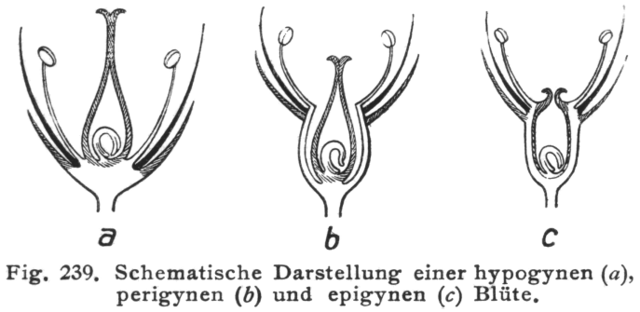+ Bầu giữa: bầu nhụy nằm chìm một nửa trong đế hoa, bao hoa và nhị hoa đính ngang giữa bầu.

**Hình 4.6: Các kiểu bầu nhụy**

1. Bầu trên ; B. Bầu giữa; C. Bầu dưới

Bộ nhụy có thể cấu tạo bởi một hay nhiều lá noãn rời hay dính liền nhau thành bầu một ô hay nhiều ô. Các lá noãn có thể chỉ dính liền nhau ở bầu nhưng rời nhau ở vòi và đầu nhụy hoặc dính liền nhau ở bầu và vòi nhưng rời ở đầu nhụy hoặc dính liền nhau ở bầu, vòi và đầu nhụy. Ít khi các lá noãn dính nhau ở đầu nhụy mà vòi và bầu rời.

Số lượng lá noãn thường là 3 ở cây lớp Hành, 4 – 5 ở lớp Ngọc lan, nhưng cũng có khi nhiều hơn hoặc chỉ có 1 lá noãn ở các cây họ Đậu hoặc 2 lá noãn ở cây họ Cải.

Lá noãn là một lá đặc biệt mang noãn (tiểu noãn). Nơi mang noãn gọi là *giá noãn* (thai tòa). Về mặt cấu tạo, lá noãn cũng giống như lá, là một phiến dẹp có đối xứng hai bên, có mô mềm đồng hoá nằm giữa hai lớp biểu bì trong và ngoài. Trong mô mềm có một bó libe gỗ tương đồng với bó gân giữa, ở hai mép lá noãn có hai bó libe gỗ nhỏ hơn gọi là bó mép. Hai mép lá noãn thường dày lên ở mặt trong thành giá noãn mang noãn. Ở mép lá noãn có một mô dẫn đặc biệt cấu tạo bởi những tế bào có màng bị hoá nhầy, nhờ mô này ống dẫn phấn mới vào được khoang bầu và đến noãn.

*Cách sắp xếp của lá noãn*

Các lá noãn có thể sắp xếp trên đế hoa theo lối xoắn ốc hoặc theo vòng.

– Lối đính xoắn ốc: Nhiều lá noãn rời, đính xoắn ốc trên đế hoa lồi (hoa Ngọc lan, hoa Sen).

– Lối đính vòng (luân sinh): Thông thường là một vòng. Trường hợp nhiều vòng rất hiếm (Ví dụ như hoa Lựu). Nếu số lượng lá noãn bằng số lượng các bộ phận khác của hoa, các lá noãn sẽ xếp xen kẽ với các nhị của vòng cuối cùng. Thường sự phát triển của bầu có xu hướng giảm số lượng lá noãn, ví dụ: Số lượng lá noãn chỉ còn 1 ở họ phụ Đậu, 2 ở họ Cải

*Các lối đính noãn*

Là cách sắp xếp các tiểu noãn trong bầu. Có 2 kiểu đính noãn:

*-* Đính noãn thân: Noãn xuất hiện trên đế hoa hoặc trên đoạn nối dài của đế hoa. Có 2 kiểu:

+ Đính noãn gốc: Một noãn duy nhất đính trên một đoạn nối dài của trục hoa.

+ Đính noãn trung tâm: Bầu một ô, nhiều noãn đính trên một cột trung tâm nối dài trục hoa.

*-* Đính noãn lá: Noãn đính trên lá noãn. Có 3 kiểu tùy theo vùng của lá noãn mang noãn.

+ Đính noãn mép: Noãn đính ở mép của lá noãn. Có hai kiểu:

* Đính noãn bên (trắc mô): Bầu một ô, do một hay nhiều lá noãn dính với nhau ở mép các lá noãn tạo thành. Noãn đính ở mép của lá noãn trên thành bầu.

* Đính noãn trung trụ: Bầu nhiều ô, do nhiều lá noãn tạo thành, các giá noãn của mỗi ô hợp thành một cột ở giữa bầu.

+ Đính noãn vách: Các noãn phủ mặt trong của lá noãn.

+ Đính noãn giữa: Bầu một ô, do nhiều lá noãn hợp thành, các noãn đính trên những phiến mỏng xuất phát từ gân giữa của mỗi lá noãn mọc vào trong khoang của bầu (Thuốc phiện).

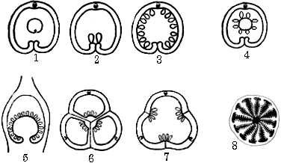

**Hình 4.7: Các kiểu đính noãn**

1: Đính noãn đáy (nóc), 2: Đính noãn bên, 3: Đính noãn vách,

4: Đính noãn trung tâm (cắt ngang), 5: Đính noãn trung tâm (cắt dọc),

6. Đính noãn trung trụ, 7: Đính noãn bên, 8: Đính noãn giữa

*Cấu tạo của noãn*

Noãn dính vào lá noãn ở chỗ gọi là *giá noãn* (thai tòa). Noãn được mang bởi một cuống gọi là *cuống noãn* (cán phôi). Chỗ noãn đính vào cuống noãn gọi là *rốn* (tễ). Thông thường cuống noãn ngắn và mảnh, ngoại trừ các loại noãn đảo. Đôi khi cuống noãn phân nhánh và mang nhiều noãn (cây Xương rồng). Thân noãn mang một khối tế bào gọi là *phôi tâm*, được bao bọc bên ngoài bởi 2 lớp vỏ: vỏ ngoài và vỏ trong (ở lớp Hành và phần lớn hoa cánh rời trừ họ Hoa tán) hoặc 1 lớp vỏ (ở họ Hoa tán và ở các hoa cánh dính trừ bộ Trân châu, bộ Thị). Đôi khi trong cùng một họ hoặc cùng một chi, có thể gặp cả hai loại trên. Một số cây ký sinh không có vỏ noãn. Vỏ noãn không bao trọn thân noãn mà để hở một lỗ nhỏ ở đỉnh gọi là *lỗ noãn* (noãn khẩu).

Noãn có 1 bó mạch đi từ cuống noãn vào đến đáy phôi tâm thì chia thành 2 nhánh đi vào vỏ noãn ngoài, nơi chia nhánh gọi là *hợp điểm*.

Trong phôi tâm, phía bên dưới lỗ noãn có một *túi phôi*. Túi phôi là khối tế bào cách biệt với phôi tâm bởi một màng rõ và các tế bào của túi phôi là tế bào đơn tướng, trong lúc các tế bào của phôi tâm lưỡng tướng. Phần lớn túi phôi có 8 nhân: ở giữa là 2 nhân phụ, ở cực phía lỗ noãn có 1 noãn cầu và 2 trợ bào, ở cực trong có 3 tế bào đối cực

Tùy theo vị trí của cuống noãn và thân noãn, người ta phân biệt 3 kiểu noãn:

– Noãn thẳng: Trục của thân noãn và cuống noãn ở trên cùng một đường thẳng.

– Noãn cong: Trục của thân noãn và cuống noãn tạo thành một góc làm cho lỗ noãn ở gần tễ và hợp điểm.

– Noãn đảo: Trục của thân noãn song song với cuống noãn. Ở noãn đảo, tễ ở gần lỗ noãn nhưng xa hợp điểm và cuống noãn dính vào vỏ noãn trên một đoạn dài gọi là sóng noãn.

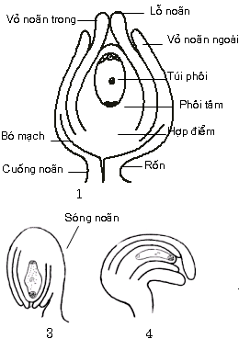

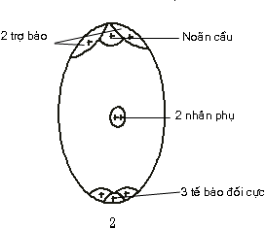

**Hình 4.8. Cấu tạo noãn và các kiểu noãn**

1: Noãn thẳng, 2: Túi phôi, 3: Noãn đảo, 4: Noãn cong

Khi hoa đủ bộ phân sinh sản đực và cái ta gọi là hoa lưỡng tính.

Nếu hoa chỉ có một bộ phận đực hoặc cái ta gọi là hoa đơn tính. Hoa đực và cái ở cùng một cây gọi là đơn tính cùng gốc. Nếu hoa đực và hoa cái mọc trên hai cây riêng biệt, ta gọi là hoa đơn tính khác gốc. Nếu cây vừa có hoa đơn tính và hoa lưỡng tính, ta gọi là tạp tính

* 1. **Các phần phụ của hoa**
     1. ***Cuống hoa***

Cuống hoa là nhánh mang hoa. Cuống hoa có thể dài, ngắn khác nhau hay có khi không có. Trường hợp này gọi là hoa không cuống. Cuống hoa thường mọc ở nách một lá biền đổi gọi là lá bắc (lá hoa).

* + 1. ***Lá bắc***

Là lá đặc biệt, ở gốc cuống hoa

Lá bắc có thể thiếu hoặc rất phát triển và có màu, hoặc giảm thành như vảy nhỏ.

Trên cuống hoa có thể có thêm 1 hay 2 lá bắc con (còn gọi là tiền diệp), thường rất giảm. Ở cây lớp hành chỉ có một tiền diệp đối diện với lá bắc. Ở cây lớp Ngọc lan, thường có 2 tiền diệp ở 2 bên cuống hoa.

* + 1. ***Đế hoa***

Là phần phù ra ở đầu cuống hoa để mang các bộ phận chính của hoa. Đế hoa thường ngắn và lồi hoặc có thể phẳng hoặc lõm

**3. TIỀN KHAI HOA**

Tiền khai hoa là cách sắp xếp các bộ phận của bao hoa trước khi hoa nở. Trên một hoa, cách sắp xếp của đài hoa và tràng hoa có thể giống hoặc khác nhau và không thay đổi trong một số nhóm thực vật. Đây chính là một đặc điểm để phân loại.

Ngừơi ra phân biệt một số kiểu tiền khai hoa sau đây:

***3.1. Xoắn ốc:*** bao hoa chưa phân hóa thành đài và tràng hoa, các bộ phận xếp kế tiếp từ dưới lên trên hoặc từ ngoài vào trong theo đường xoắn ốc liên tục.

***3.2. Van***: Các bộ phận của bao hoa xếp thành vòng, đặt cạnh nhau, mép không phủ lên nhau, mép có thể gập vào trong hoặc ra ngoài.

***3.3. Vặn***: Các bộ phận của bao hoa xếp thành vòng, lần lượt úp lên nhau, mép cánh này phủ lên mép cánh kia, chiều vặn cùng hoặc ngược chiều kim đồng hồ.

***3.4. Lợp***: Trên một vòng có 5 bộ phận, trong đó có 3 bộ phận xếp theo đúng kiểu vặn, bộ phận thứ tư bị phủ ở cả hia mép và bộ phận thứ năm phủ lên mép của hai bộ phận hai bên.

***3.5. Năm điểm:*** Có năm bộ phận xếp trên một vòng, trong đó có hai bộ phận ở phía ngoài, hai bộ phận ở trong (bốn bộ phận này luân phiên xen kẽ nhau) và bộ phận thứ năm là nửa ngoài nửa trong (một mép phủ lên bộ phận bên cạnh và mép kia bị phủ lên trên).

***3.6***. ***Cờ:*** Có năm bộ phận sắp xếp đối xứng hai bên. Cánh lớn nhất là cánh cờ ở ngoài cùng, phủ lên hai cánh bên, hai cánh này lại phủ lên hai cánh thìa bên trong.

***3.7. Thìa***: ngược với tiền khia hoa cờ, trong năm cánh cánh cờ nhỏ nhất ở trong cùng, hai mép bị hai cánh bên ở giữa phủ lên, hai cánh ở giữa này lại bị hai cánh ngoài cùng phủ lên.



**Hình 4.9: Các kiểu tiền khai hoa**

*A.Xoắn ốc; B,C,D. Van; E.Vặn; F.Lợp; G.Năm điểm; H.Cờ; I.Thìa*

**4. HOA TỰ (Cách sắp xếp của hoa trên cành):** Có hai kiểu như sau:

**4.1. Hoa mọc riêng lẻ** (hoa đơn độc): Hoa mọc riêng lee trên một cuống, không phân nhánh ở đầu cành hay ở nách một lá gọi là lá bắc.

**4.2.** **Cụm hoa**: Nhiều hoa tập trung lại trên một cành phân nhánh tạo thành những cụm hoa đơn, kép, hay hỗn hợp.

* + 1. ***Cụm hoa đơn*:** gồm có cụm hoa đơn vô hạn và cụm hoa đơn hữu hạn.
       1. *Cụm hoa đơn vô hạn*: là kiểu phân nhánh đơn trục, và đầu trục chính không kết thúc bởi một hoa, nên sự phát triển của trục cụm hoa không bị hạn chế, tiếp tục sinh ra những hoa mới, hoa mọc ở dưới thì nở trước, hoa mọc ở trên thì nở sau.

Cụm hoa đơn vô hạn có các kiểu như sau:

- Chùm: Trục cụm hoa không phân nhánh, trên đó mang nhiều hoa có cuống, mọc so le và mọc từ kẽ một lá bắc. Dạng chung của cụm hoa có hình tháp. Ví dụ hoa Bưởi

- Bông (gié): Có cấu tạo gần như cụm hoa chùm nhưng khác là các hoa không có cuống. Ví dụ hoa Mã đề, Cỏ xước. dạng cụm hoa bông có ba dạng đặc biệt sau:

+ Bông đuôi sóc: Cụm hoa mang toàn hoa đơn tính và mọc thõng xuống trông giống như cái đuôi con sóc. Ví dụ hoa Dâu tằm

+ Bông mo: Là bông được bao bọc bởi một lá bắc to gọi là mo. Ví dụ hoa cây Bán hạ.

+ Bông buồng: là bông mo nhưng có trục cụm hoa phân nhánh. Ví dụ như hoa Cau, hoa Dừa.

- Ngù: Có cấu tạo theo kiểu chùm nhưng các hoa ở dưới có cuống dài lên để đưa các hoa lên cùng một mặt phẳng. Ví dụ hoa Phượng.

- Tán: Các cuống hoa từ đầu ngọn cành mọc tỏa ra như các gọng của một cái dù, các lá bắc tụ hợp ở gốc các cuống hoa, gọi là tổng bao lá bắc (bao chung). Trong tán các hoa phía ngoài nở trước các hoa phía trong. Ví dụ hoa cây Tam thất

- Đầu: Trục hoa rút ngắn lại và phồng lên trông như cái đầu, trên đó mang nhiều hoa nhỏ không cuống mọc khít nhau. Mỗi hoa mọc ở kẽ một lá bắc mỏng gọi là vảy. Trên một đầu, hoa ở phía ngoài nở trước rồi lần lượt vào phía trong. Ví dụ như các hoa họ Cúc.

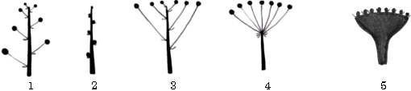

**Hình 4.10: Các kiểu cụm hoa đơn không hạn**

1: Chùm, 2: Bông, 3: Ngù, 4: Tán, 5: Đầu

* + - 1. *Cụm hoa đơn hữu hạn:* là kiểu phân nhánh hợp trục với trục chính mang một hoa ở đỉnh, và không thể mọc dài ra nữa, nhưng vẫn có thể đâm nhánh ở bên. Cụm hoa đơn có hạn gọi là xim. Tùy theo cách đâm nhánh bên, ta phân biệt:

- Xim một ngả: Cành mang hoa chỉ mọc thêm một nhánh ở phía dưới của hoa trên cùng. Có 2 loại:

+ Xim một ngả hình đinh ốc: Sự phân nhánh luôn luôn đổi hướng, khi bên phải , khi bên trái, mỗi lần đổi hướng thì nâng lên một nấc. Ví dụ hoa lay ơn.

+ Xim một ngả hình bò cạp: Sự phân nhánh luôn xảy ra về một bên, làm cho cụm hoa cong như đuôi con bò cạp. Ví dụ hoa Vòi voi

- Xim hai ngả: cành mang hoa kết thúc bởi một hoa ở đầu ngọn cành và mang hai nhánh ở hai bên. Hai nhánh này, mỗi nhánh lại kết thúc bởi một hoa ở ngọn và lại mang hai nhánh ở hai bên, cứ thế tiếp tục phân nhánh từng đôi một. Đôi khi hai nhánh hai bên không phân nhánh và xim có ba hoa. Ví dụ hoa Mẫu đơn.

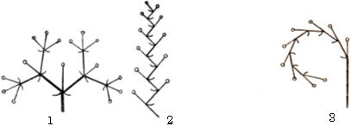

***Hình 4.11: Các kiểu cụm hoa đơn có hạn***

1: xim 2 ngã, 2: xim 1 ngã hình đinh ốc, 3: Xim 1 ngã hình bò cạp

- Xim nhiều ngả: cũng như xim hai ngả nhưng mỗi cấp có hơn hai chồi bên. Hoa cấp trước nở trước hoa cấp sau.

- Xim co: các nhánh của xim rất ngắn làm cho các hoa mọc sát vào nhau giống như ở cùng một chỗ mọc tỏa ra. Cụm hoa xim co đặc trung cho họ hoa môi ( hoa Ích mẫu, Kinh giới)

* + 1. ***Cụm hoa kép***

Các nhánh của trục chính của cụm hoa đáng lẽ kết thúc bởi một hoa lại mang một cụm hoa cùng kiểu. Ví dụ:

- Chùm kép: Vị trí của các hoa trên cụm hoa kiểu chùm được thay thế bằng các chùm đơn nhỏ hơn. Ví dụ: hoa Hòe

- Tán kép: Vị trí của các hoa trên cụm hoa tán thay bằng các tán đơn nhỏ hơn. Ví dụ: hoa Bạch chỉ.

* + 1. ***Cụm hoa phức***

Các nhánh của cụm hoa đáng lẽ kết thúc bởi một hoa lại mang một cụm hoa khác với loại cụm hoa đó như:

- Chùm xim: trên một chùm, ở vị trí các hoa được thay bằng các xim.

- Ngù đầu: trên một ngù, ở vị trí các hoa được thay bằng các cụm đầu.

**5.** **HOA THỨC VÀ HOA ĐỒ**

**5.1. Hoa thức**

Hoa thức là công thức tóm tắt cấu tạo của hoa

### Các vòng của hoa: được biểu thị bằng các chữ cái in hoa:

K: là đài hoa (Kalyx).

C: là tràng hoa (Corolla).

P: là bao hoa (lá đài và cánh hoa giống nhau) (Perigonium).

A: là bộ nhị (Androeceum).

G: là bộ nhụy (Gynoeceum).

### Sau mỗi chữ cái in hoa là chữ số chỉ số lượng các bộ phận của mỗi vòng. Nếu số bộ phận trong mỗi vòng nhiều và không giới hạn thì ghi bằng dấu vô cực ∞ hoặc chữ n. Các bộ phận trong mỗi vòng mà liền nhau thì chữ số chỉ số lượng được viết trong ngoặc đơn (). Nếu phần nào đó trong hoa gồm nhiều vòng, thì số bộ phận trong mỗi vòng được ghi bằng một con số riêng, viết theo thứ tự: vòng ngoài trước, vòng trong sau, các con số này được nối liền nhau bởi dấu +. Nếu bầu trên thì dấu gạch ngang nằm dưới chữ G, nếu bầu dưới thì dấu gạch ngang nằm trên chữ G

### Trước hoa thức, còn có các ký hiệu để chỉ một số đặc điểm khác của hoa như:

* : hoa đều

↑: hoa không đều

♂: hoa đực

♀: hoa cái

: hoa lưỡng tính



       hay n: chỉ số lượng nhiều.

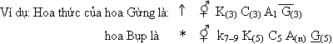

## *5.2. Hoa đồ*

Hoa đồ là sơ đồ tóm tắt cấu tạo của hoa, trong đó các bộ phận của hoa được chiếu trên cùng một mặt phẳng thẳng góc với trục hoa. Khi vẽ cần chú ý đến hướng hoa, hoa được mang trên một cành nhỏ gọi là trục hoa, hoa mọc từ nách lá bắc.

Khi quan sát, bao giờ cũng đặt hoa theo hướng là quay lá bắc về phía người nhìn, xác định lá đài giữa và cánh hoa giữa. Nếu hoa mẫu 5 thì lá đài giữa là lá đài ở phía trục hoa, cánh hoa giữa ở phía lá bắc (trừ phân họ Đậu và phân họ Vang). Nếu hoa mẫu 3 thì lá đài giữa là lá đài ở phía lá bắc, cánh hoa giữa ở phía trục hoa (trừ họ Lan)

Cách vẽ:

- Vẽ một số các vòng tròn đồng tâm (đối với hoa đều) hay các hình bầu dục đồng tâm (đối với hoa không đều) bằng những nét mờ. Số vòng này bằng số vòng các bộ phận của hoa cần vẽ. Đường kính mỗi vòng khoảng 4 – 5 cm.

- Trục hoa được biểu diễn bằng một vòng tròn nhỏ bôi đen và được vẽ ở phía trên hoa đồ.

- Lá bắc dược biễu diễn bằng hình lưỡi liềm có sống lưng nhọn quay xuống phía dưới và nằm ở dưới hoa đồ. Tâm của hoa, trục cành mang hoa và đỉnh nhọn ở lưng lá bắc luôn nằm trên một đường thẳng song song với lề bên của trang giấy.

- Lá đài thì vẽ như lá bắc nhưng nhỏ hơn. Cánh hoa vẽ hình lưỡi liềm sống lưng nhọn tô đen (hoặc lưỡi liềm tròn tô đen). Cánh đài vẽ như cánh hoa. Các bộ phận này sắp xếp theo đúng như tiền khai hoa của nó. Lá đài có màu xanh để trắng, cánh hoa có màu thì tô đen. Ở hoa của cây lớp Ngọc lan: lá đài giữa là lá đài sau, cánh hoa giữa là cánh hoa trước trừ ở họ phụ Đậu và họ phụ Vang. Ở hoa của cây lớp Hành: lá đài giữa là lá đài trước, cánh hoa giữa là cánh hoa sau, trừ ở họ Lan vì hoa bị vặn 180o.

- Nhị thì vẽ hình chữ B nếu bao phấn 2 ô, chữ D nếu bao phấn 1 ô

- Bộ nhụy vẽ giống như mặt cắt ngang của bầu, thể hiện số lá noãn và cách đính noãn. Các noãn được biểu diễn bằng những vòng tròn nhỏ.

Nếu các bộ phận dính nhau dù trong một vòng hay hai vòng khác nhau sẽ được nối với nhau bằng đường gạch nối.

Những bộ phận bị lép hay đã biến mất thì được biểu diễn bằng dấu nhân (X). Khi thiếu hẳn một vòng thì biểu diễn vòng đó bằng một vòng dấu chấm (...)

**II. QUẢ**

1. **ĐỊNH NGHĨA**

Quả là cơ quan sinh sản của cây có hoa. Sau khi sự thụ phấn xảy ra, tràng hoa, các nhị, núm nhụy và vòi nhụy héo khô và rụng đi, còn bầu phát triển thành quả, noãn phát triển thành hạt.

1. 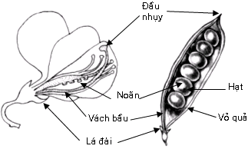**SỰ BIẾN ĐỔI CỦA BẦU THÀNH QUẢ**

**Hình 4.12: Sự biến đổi của bầu thành quả ở quả Đậu**

Sau khi thụ tinh, vách của bầu sẽ biến thành vỏ quả, noãn phát triển thành hạt, còn các phần khác của bộ nhụy (vòi nhụy, nuốm) thường héo và rụng. Đôi khi vòi nhụy và đầu nhụy tồn tại và biến thành phụ bộ giúp cho sự phát tán của quả

**3. CÁC PHẦN CỦA QUẢ**

Ngoài phần hạt chứa bên trong quả, còn có 3 lớp vỏ quả:

**3.1. Vỏ quả ngoài*:*** là lớp biểu bì ngoài cùng của vỏ bầu. Nó có chức năng bảo vệ các phần bên trong nhờ lớp cutin hay lớp sáp hay lông bao phủ bên ngoài. Để giúp cho sự phát tán của quả, vỏ quả ngoài còn có thể có cánh (quả Muồng trâu), có gai (vỏ quả Cà độc dược) hoặc có lông dính (quả Hy thiêm).

**3.2. Vỏ quả giữa**: là lớp mô mềm của vỏ bầu, có thể bị khô héo đi khi quả chín (quả khô) hay dày lên mọng nước (quả thịt, quả mọng)

**3.3. Vỏ quả trong*:*** là lớp biểu bì trong của vỏ bầu. Vỏ này có thể mỏng (quả mọng ) hoặc dày, cứng (quả hạch), có khi mọng nước (tép quả Bưởi) hay mang lông khô (quả Bông).

**4. SỰ BIẾN ĐỔI CỦA CÁC PHẦN KHÁC CỦA HOA THÀNH QUẢ**

Sau khi thụ tinh các phần khác của hoa có thể héo và rụng hoặc nó tồn tại và đồng trưởng. Có thể gặp các trường hợp sau:

**4.1. Cuống hoa và cuống cụm hoa**

Cuống hoa có thể phát triển nhiều và mọng nước. Ví dụ ở Đào lộn hột: cuống hoa mọng nước tạo thành phần ta gọi là quả, trong lúc quả thật là phần ta gọi là hột. Ở quả Thơm: phần ta gọi là quả gồm toàn bộ cụm hoa mọng lên và chứa đầy nước ngọt; các lá bắc, trục cụm hoa và các quả mọng dính vào nhau tạo thành quả Thơm.

**4.2. Đế hoa**

Đế hoa có thể tạo thành một quả giả như ở Dâu tây: phần trung tâm của đế hoa lồi lên mang những lá noãn rời, khi chín những phần này mọng nước mà ta gọi là quả Dâu tây, quả thật là những bế quả màu đen đính trên phần mọng nước.

Ở hoa Hồng: đế hoa lõm và tạo thành chén, về sau các vách chén này trở nên nạc tạothành quả giả và có màu đỏ khi quả chín, quả thật là những bế quả ở bên trong.

Ở quả Lê và Táo: phần ăn được cấu tạo một phần bởi đế hoa, một phần bởi thành của bầu.

**4.3. Lá bắc**

Các lá bắc có thể dính liền với nhau thành một cái đấu (cây Sồi, cây Dẻ).

**5. CÁC LOẠI QUẢ**

**5.1. Quả đơn**: là quả sinh bởi một hoa, có một lá noãn hoặc nhiều lá noãn dính liền nhau. Tùy theo cấu tạo vỏ quả khi chín mà người ta phân biệt quả thịt và quả khô.

5.1.1. Quả thịt: vỏ quả dày, khi chín thành một khối nạc mọng nước. Có 2 loại:

*5.1.1.1. Quả hạch*

Vỏ quả trong cứng vì bị tẩm chất gỗ, tạo thành một nhân cứng đựng hạt ở bên trong; phần vỏ quả còn lại bên ngoài có thể nạc hoặc xơ. Có 2 loại:

- Quả hạch 1 hạt: Sinh bởi bầu 1 ô, đựng 1 hay nhiều noãn nhưng chỉ 1 noãn phát triển thành hạt. Ví dụ: Mận Đà Lạt (Prunus), Đào... khi bầu còn non chứa 2 noãn nhưng luôn luôn có 1 noãn bị trụy. Đôi khi quả hạch 1 hạt sinh bởi bầu 2 ô nhưng 1 ô bị trụy (quả Ô liu, quả Táo ta...)

- Quả hạch nhiều hạt: Sinh bởi bầu nhiều ô, mỗi ô cho 1 nhân cứng đựng 1 hay nhiều hạt. Ví dụ quả Cà phê có 2 nhân cứng, mỗi nhân cứng chứa 1 hạt (2 lá noãn tạo bầu 2 ô, mỗi ô 1 noãn).

*5.1.1.2. Quả mọng (quả mập)*

Vỏ quả ngoài thường mỏng và mềm, vỏ quả giữa và trong nạc, ít nhiều mọng nước. Gồm có 4 loại:

- Quả mọng 1 hạt: sinh bởi bầu 1 ô đựng 1 noãn (quả Bơ, quả Tiêu). Đôi khi quả có 1 hạt vì các hạt khác bị lép. Ví dụ: quả Chà là sinh bởi bầu 3 ô, mỗi ô chứa 1 noãn nhưng chỉ có 1noãn thụ

- Quả mọng nhiều hạt như Nho, Cà chua, Đu đủ. Quả chuối là loại quả mập có vỏ quả dai

- Quả loại Cam: Là loại quả mọng nhiều hạt đặc biệt, sinh bởi bầu nhiều ô, mỗi ô chứa nhiều noãn, đính noãn trung trụ. Vỏ quả ngoài có nhiều túi tiết tinh dầu, vỏ quả giữa trắng xốp, vỏ quả trong mỏng và dai, tạo thành màng bao bọc các múi, mỗi múi tương ứng với 1 lá noãn. Từ vỏ quả trong phát sinh những lông mọng nước thường được họi là “tép”

- Quả loại bí: Là những quả mọng rất to có nhiều hạt. Vỏ quả ngoài dai, vỏ quả giữa, vách của bầu, giá noãn biến thành cơm quả trong đó có các hạt.

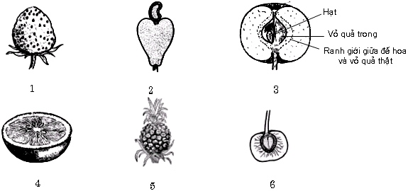

**Hình 4.13: Một số dạng quả thịt**

1: Quả Dâu tây, 2: Quả Đào lộn hột, 3: Quả Táo tây,

4: Quả Cam,5: Quả Thơm, 6: Quả hạch 1 hạt

***5.1.2. Quả khô*:** khi chín vỏ quả giữa khô lại, không có nước. Có hai loại:

*5.1.2.1. Quả khô không tự mở:* quả khi chín không tự giải phóng ra khỏi quả. Các quả này thường chỉ chứa một hạt. Gồm các kiểu sau:

- *Quả đóng* (quả bế): là loại quả khô có vỏ quả dai, ít nhiều hóa gỗ và khi chín không tự mở. Ví dụ quả Dẻ, quả cây Cần (quả đóng đôi), quả Bạc hà (quả đóng tư)

- *Quả thóc*: là quả bế mà vỏ hạt bị tiêu mất nên vỏ quả dính liền với lớp nội nhũ của hạt. Ví dụ như quả Lúa, quả Ngô (dân gian gọi là hạt Lúa, hạt Ngô)

*5.1.2.2. Quả khô tự mở*: quả thường chứa nhiều hạt, khi chín, vỏ quả tự mở để phát tán hạt ra ngoài

*- Quả đại*: cấu tạo bởi một lá noãn, khi chín tự mở theo đường hàn của mép lá noãn nứt thành một khe dọc . Nếu bầu cấu tạo bởi nhiều lá noãn rời, mỗi lá noãn cho một quả địa riêng biệt và toàn bộ hoa cho ra một quả tụ (quả Hồi, Qủa Sừng dê)

*- Quả loại đậu*: cấu tạo bởi một lá noãn, khi chín mở bằng hai đường nứt, một theo đường hàn của mép lá noãn, một theo đường gân giữa của lá nõan thành 2 mảnh vỏ. Đây là kiểu quả đặc trưng của các cây họ Đậu

*- Quả loại cải*: cấu tạo bởi hai lá noãn đính với nhau ở mép, ở giữa là vách giả chia bầu thành hai ô. Hạt đính thành hai dãy dọc theo vách giả. Khi chín nứt bởi bốn kẽ nứt thành hai mảnh vỏ, còn vách mang hạt vẫn dính với cuống quả. Đây là kiểu quả đặc trưng của cây họ Cải

*- Quả hộp* có bầu một ô do 2 - 3 lá noãn dính liền. Khi chín nứt theo đường nứt vòng ngang qua giữa quả tạo thành hai phần như cái hộp và cái nắp đậy. Trong hộp chứa các hạt(quả cây Rau sam, quả cây Mã đề, quả cây hoa Mào gà).

*- Quả nang*: là những quả khô tự mở không thuộc các kiểu trên. Dựa theo cách nứt tao có các kiểu quả nang sau:

+ Quả nang cắt vách: bầu nhiều ô, khi chín mở theo cách chẻ đôi vách ngăn để tách riêng từng lá nõan, rồi mỗi lá nõan lại mở như một quả đại, nghĩa là mở theo đường hàn của mép lá nõan (quả cây Canh ki na).

+ Quả nang hủy vách: bầu nhiều ô, khi chín các vách ngăn giữa các ô bị phá hủy, và nứt theo các đường hàn của mép lá nõan (quả cây Cà độc dược).

+ Quả nang chẻ ô: bầu nhiều ô, khi chín mở theo đường sống lưng của mỗi lá nõan. Như vậy mỗi mảnh vỏ gồm có hai nửa của hai lá nõan xếp cạnh nhau (quả cây Bách hợp).

+ Quả nang nứt lỗ: quả khi chín sẽ nứt ra các lỗ nhỏ để cho hạt ra ngoài. Các lỗ thường nằm ở phần trên của quả (quả cây Thuốc phiện)

+ Quả nang nứt răng: bầu một ô, nứt bằng các kẽ nứt ở phía đầu quả, còn phía gốc vẫn dính liền (quả Cẩm chướng)

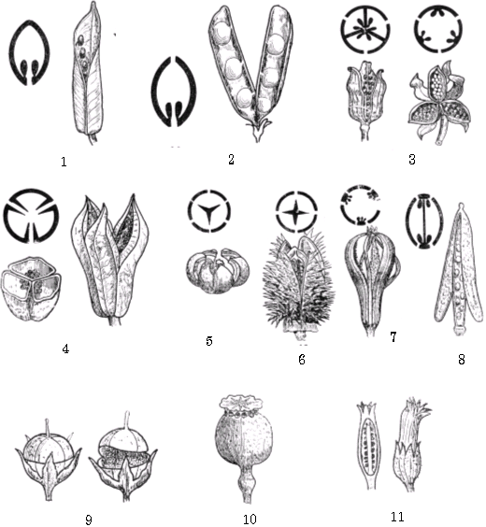

**Hình 4.14: Cách nứt của một số quả**

1.Quả đại;

2.Quả loại đậu;

3.Nang chẻ ô;

4.Nang cắt vách;

5,6,7. Nứt hỗn hợp;

8.Quả loại Cải;

9. Quả hộp (nứt ngang); 10.Nang nứt lỗ;

11.Nang nứt răng.

**5.2. Quả tụ (quả rời*):*** là quả dược hình thành từ một hoa có nhiều lá noãn rời nhau. Mỗi lá noãn tạo thành một quả riêng. Ví dụ như quả Mãng cầu, quả Dâu tây, quả Hồi.

**5.3. Quả kép** (**quả phức**): là quả được hình thành từ một cụm hoa đặc biệt, tức là quả sinh ra từ nhiều hoa. Ví dụ quả Thơm, quả Sung, quả Dâu tằm.

– Quả Thơm: Hoa tự của thơm là một gié mang nhiều hoa khít nhau. Mỗi hoa mọc ở nách một lá bắc và đính theo đường xoắn ốc. Mỗi hoa cho một quả mập. Trục phát hoa, các lá bắc và các quả mập dính vào nhau tạo cái gọi là “quả thơm”.

– Quả Sung: Hoa của sung hợp thành một hoa tự phức tạp hình quả lê. Hoa cái và hoa đực phủ ở vách trong của hình quả lê đó. Khi chín, vách của hoa tự nạc tạo thành quả giả gọi là “quả Sung”. Quả thật là những bế quả xem giống như hạt ở bên trong.

**5.4. Quả đơn tính sinh:** Là những quả sinh bởi sự phát triển của bầu mà noãn không được thụ tinh, còn gọi là quả trinh sản. Có 2 trường hợp:

***5.4.1. Quả đơn tính sinh có hạt***

Tuy không có thụ tinh, nhưng phôi vẫn phát triển bình thường bằng cách đơn tính sinh. Như vậy loại quả này vẫn có hạt.

***5.4.2*. *Quả đơn tính sinh không có*** *hạt*

Quả không hạt vì không có thụ tinh như Chuối, Thơm... là những quả được hình thành một cách tự nhiên không cần có sự thụ phấn hoặc một loại kích thích nào khác. Nguyên nhân có thể do đầu nhụy bị hư hoặc hạt phấn không tốt hoặc do bộ phận đực và cái không tương đồng. Ở một số quả như Cà chua, bầu phát triển nhờ những kích thích tố do ống dẫn phấn mang tới. Do đó, người ta đã dùng những kích thích tố như auxin để tạo ra quả không hạt.

**III. HẠT**

1. **ĐỊNH NGHĨA**

Hạt là cơ quan sinh sản hữu tính của cây có hạt, sinh bởi sự phát triển của tiểu noãn sau khi thụ phấn.

**2. SỰ PHÁT TRIỂN CỦA NOÃN THÀNH HẠT**

Sau khi thụ tinh, noãn sẽ phát triển thành hạt với các biến đổi như sau:

– Hợp tử phát triển thành phôi (cây mầm) gồm: rễ mầm, thân mầm, chồi mầm và 1 hoặc 2 lá mầm.

– Tế bào khởi đầu của nội nhũ phân chia và phát triển thành nội nhũ (phôi nhũ).

– Phôi tâm biến mất hoặc sinh ra ngoại nhũ.

– Vỏ noãn sẽ phát triển thành vỏ hạt. Đặc biệt ở quả dĩnh (hạt của cây họ Lúa) vỏ noãn sẽ tiêu biến đi, do đó nội nhũ sẽ gắn liền vào vỏ quả.

## 3. CÁC PHẦN CHÍNH CỦA HẠT

Hạt gồm hai phần: vỏ hạt và nhân hạt. Nhân hạt thường gồm các phần: cây mầm (phôi), nội nhũ, ngoại nhũ

### 3.1. Vỏ hạt

Là lớp ngoài cùng của hạt, do vỏ nõan biến đổi thành. Hạt có thể chỉ có một lớp vỏ (hạt cây Đậu, hạt cây Lạc); có thể có hai lớp vỏ (hạt cây Thầu dầu, hạt cây Cam). Hạt có vỏ mọng nước (hạt cây Lựu), có thể mang lông (hạt cây Bông) hay có thể có cánh ( hạt cây Xà cừ)

### 3.2. Nhân hạt

* + 1. ***Phôi (cây mầm)***có rễ mầm, thân mầm, chồi mầm và một hoặc hai lá mầm.

- Rễ mầm luôn nằm ở phía lỗ noãn, khi hạt nãy mầm, rễ sẽ chui ra tữ lỗ noãn

- Thân mầm: Nối dài phía trên rễ mầm là thân mầm. Rễ mầm và thân mầm tạo thành trục dưới lá mầm (trục hạ diệp).

- Chồi mầm: Là một chồi ngọn phân hoá ít nhiều, nơi đây có các phát thể của lá đầu tiên.

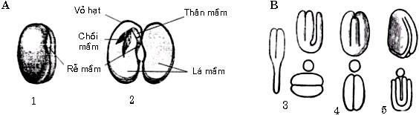- Lá mầm (tử diệp): Hai lá mầm đặt úp mặt vào nhau, chúng là hai phiến mỏng ở hạt có nội nhũ, còn ở hạt không có nội nhũ thì lá mầm dày và mập vì nó chứa chất dự trữ. Hai lá mầm có thể nguyên, đôi khi xếp nếp hoặc có thùy.

**Hình 4.15: Các phần của hạt Đậu**

1. Nhìn ngiêng; 2. Cắt dọc

***3.2.2. Nội nhũ***: là khối dự trữ chất dinh dưỡng để nuôi cây khi cây mới nẩy mầm. Bề mặt nội nhũ thường trơn, đều, nhưng cũng có khi nhăn nhíu gọi là *nội nhũ nhăn* (hạt Mãng cầu, Cau). Thông thường nội nhũ mềm vì vách tế bào mỏng bằng cellulose nhưng cũng có trường hợp nội nhũ cứng gọi là *nội nhũ sừng* vì vách tế bào dày lên bởi hemicellulose (hạt Cà phê, hạt Mã tiền).

***3.2.3. Ngoại nhũ*** cũng là khối dự trữ chất dinh dưỡng để nuôi cây khi cây mới nẩy mầm nhưng có nguồn gốc khác nội nhũ.

Trong lúc nội nhũ phát triển, nó tiêu hoá phôi tâm, do đó trong hầu hết các hạt, phôi tâm biến mất. Ở một số họ: Gừng, Tiêu, Sen, Súng, Cẩm chướng... sự tiêu hoá này không hoàn toàn và một phần của phôi tâm tạo thành ngoại nhũ (ngoại phôi nhũ). Cũng như nội nhũ, ngoại nhũ là mô dự trữ của hạt.

**4. HÌNH DẠNG BÊN NGOÀI VÀ CÁC PHẦN PHỤ CỦA HẠT**

Hình dạng của hạt thay đổi: tròn, dẹp, hình thận, hình đa diện...

Mặt ngoài vỏ hạt có thể láng hoặc xù xì, đôi khi có vân. Trên vỏ hạt, ta thấy có một vết sẹo gọi là *rốn* (tễ), đó là nơi mà hạt dính vào cán phôi. Tễ có thể rất to như ở hạt Sầu riêng. Lỗ noãn cũng còn để lại vết tích trên vỏ hạt dưới dạng một lỗ nhỏ (một lỗ bị bịt kín), song hơi khó nhận ra. Nếu ta ngâm hạt trong nước một thời gian và sau đó đem ra bóp nhẹ, nước sẽ thoát ra nơi lỗ noãn. Nếu ta bổ hạt ra thì lỗ noãn được nhận dễ dàng vì đó là nơi rễ mầm ra ngoài.

Vị trí tương đối của tễ và lỗ noãn trên hạt giúp ta suy ra các kiểu của noãn hình thành hạt:

– Nếu tễ và lỗ noãn đối diện thì ta có *noãn thẳng*.

– Nếu tễ và lỗ noãn gần nhau ta có *noãn cong* hoặc *noãn đảo*.

Trên hạt sinh ra từ noãn đảo có một đường lồi ở ngoài mặt hạt (hạt Thầu dầu) gọi là *sóng hạt*, đó là chỗ cuống noãn dính vào thân noãn.

Ngoài ra, hạt còn có thể mang những phần phụ như:

– Lông: ở ngoài mặt vỏ hạt (hạt Bông vải).

– Tử y (áo hạt): Được hình thành do sự phát triển của cuống noãn, có thể bao trọn hoặc không trọn hạt, có thể dính với hạt hoặc không dính với hạt (hạt Nhãn, Chôm chôm).

– Mồng: Miệng của lỗ noãn có thể phù ra nhưng không to tạo thành mồng (hạt Thầu dầu).

– Áo hạt giả: Cùng nguồn gốc với mồng nhưng phát triển nhiều hơn (hạt Nhục đậu khấu).

– Mào: là một chỗ lồi của sóng noãn trông như cánh.

– Cánh: Có ở hạt Thông, Canh-ki-na. Ở các hạt này, vỏ hạt có một phần phát triển rộng ra và mỏng với hình dạng khác nhau gọi là cánh.

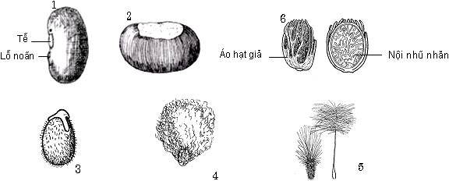

**Hình 4.16: Các phần phụ có trên hạt**

1: Hạt Đậu, 2: Hạt có tễ to, 3: Hạt có mồng, 4: Hạt Bông,

5: Hạt *Nerium* và *Strophantus*, 6: Áo hạt giả và nội nhũ nhăn

## 5. CÁC LOẠI HẠT

**5.1. Hạt không nội nhũ*:*** Hạt chỉ gồm có cây mầm, không có nội nhũ vì nội nhũ và phôi tâm đã bị cây mầm tiêu hoá hoàn toàn, trước khi hạt chín. Chất cần thiết cho hạt nảy mầm được tích lũy trong lá mầm (ví dụ: hạt Đậu, hạt Bí, hạt Cải).

**5.2. Hạt có nội nhũ*:*** Nội nhũ vẫn tồn tại khi hạt chín. Bên trong hạt này gồm có cây mầm và nội nhũ (không có ngoại nhũ) như hạt Thầu dầu, hạt Lúa, hạt Cau. Về vị trí tương đối giữa nội nhũ và cây mầm, người ta phân biệt các trường hợp sau:

– Cây mầm nằm giữa nội nhũ, gọi là cây mầm nội phôi (hạt Thầu dầu).

– Cây mầm nằm bên cạnh nội nhũ, gọi là cây mầm ngoại phôi (hạt Ngô, Lúa).

– Cây mầm có thể uốn cong và bao bọc ngoài nội nhũ. Ví dụ: hạt của các cây trong họ Cẩm chướng như hạt cây Hoa phấn.

**5.3. Hạt chỉ có ngoại nhũ*:*** Trong trường hợp này, nội nhũ đã bị phôi tiêu thụ hết khi phôi phát triển và phân hoá. Mô dự trữ ở hạt này là ngoại nhũ. Ngoại nhũ nằm ở giữa hạt, còn phôi thì nằm xung quanh, ví dụ như hạt cây họ Chuối, họ Gừng, họ Dong.

**5.4. Hạt có nội nhũ và ngoại nhũ*:*** Bên trong hạt gồm có cây mầm, nội nhũ và ngoại nhũ. Trong trường hợp này ngoại nhũ thường nằm ở xung quanh hạt, tiếp đến là nội nhũ, còn phôi (cây mầm) nằm ở giữa lớp nội nhũ. Ví dụ: hạt của các cây trong họ Hồ tiêu, họ Cẩm chướng.

**IV. CÔNG DỤNG CỦA CƠ QUAN SINH SẢN ĐỐI VỚI NGÀNH DƯỢC**

1. **Công dụng của hoa**

Trong ngành dược có rất nhiều vị thuốc có nguồn gốc từ hoa hoặc cành mang hoa như Hồng hoa có tác dụng phá ứ huyết, Cúc hoa vàng chữa nhức đầu hoa mắt, Kim ngân hoa có tác dụng thanh nhiệt giải độc.

1. **Công dụng của quả**

Quả là nguồn cung cấp vitamin rất lớn cho con người. Trong đông y quả cũng là một vị thuốc hay như Ké đầu ngựa chữa mụn nhọt, lở ngứa, quả dâu tằm chữa tiêu khát, quả Kim anh chữa đái són, tiểu nhiều lần

1. **Công dụng của hạt**

Một số hạt được dùng làm thuốc như hạt Thông thiên cho chất thevetin chữa các bệnh về tim, hạt Cau trị giun sán, hạt cây Táo ta chữa mất ngủ, thần kinh suy nhược, hạt Gấc chữa mụn nhọt tiêu thủng...

**TÀI LIỆU THAM KHẢO**

1. DS. Lê Đình Bích(2007), TS. Trần Văn Ơn; *Thực vật học*, NXB Y học, Bộ Y tế, trang 100-137

2. TS. Trương Thị Đẹp(2008), *Thực vật Dược*, NXB Giáo dục, Bộ Y tế, trang 106-143

Bài 5:

ĐẠI CƯƠNG PHÂN LOẠI THỰC VẬT

**MỤC TIÊU:**

1. Trình bày được định nghĩa và các phương pháp phân loại trong phân loại thực vật.

2. Nêu được đơn vị phân loại thực vật theo thứ tự.

3. Trình bày được danh pháp trong phân loại thực vật.

**NỘI DUNG**

1. **ĐỊNH NGHĨA**

Phân loại thực vật là một phần của thực vật học, chuyên sắp xếp sự đa dạng của giới thực vật thành hệ thống, phản ánh được mối quan hệ thân thuộc giữa các nhóm thực vật với nhau và phương hướng tiến hóa của giới thực vật.

1. **CÁC PHƯƠNG PHÁP PHÂN LOẠI** 
   1. **Phương pháp so sánh hình thái**: là phương pháp so sánh hình thái của các cơ quan để sắp xếp thực vật, nhất là cơ quan sinh sản vì ít biến đổi hơn so với cơ quan sinh dưỡng khi điều kiện môi trường thay đổi. Do đó, có những cây có hình dạng giống nhau, nhưng lại thuộc những họ khác nhau. Ví dụ họ Tơ hồng (Cuscutaceae) và dây xanh họ Long não (Lauraceae).
   2. **Phương pháp giải phẫu**: nhiều nhóm thực vật có cấu trúc đặc trưng nên có thể dựa vào các đặc điểm giải phẫu có thể xác định mối quan hệ họ hàng. Ví dụ: mạch ngăn có chấm hình đồng tiền là đặc trưng cho các cây Hạt trần, các cây Hai lá mầm phân biệt với cây Một lá mầm bởi cấu tạo và sự sắp xếp các mô dẫn truyền trong thân.
   3. **Phương pháp sinh hóa**: dựa vào các sản phẩm hóa học có trong từng loài cây để sắp xếp. Ví dụ: các cây họ Trúc đào (Apocynaceae) thường chứa glycosid tim.
   4. Phương pháp phân bố địa lý: dựa vào sự phân bố của các quần thể và quần xã thực vật để xác định mối quan hệ họ hàng giữa các loài.
   5. **Phương pháp cổ thực vật học**: dựa vào những thực vật đã hóa thạch, giúp xác định mối quan hệ họ hàng và nguồn gốc phát triển.

Ngoài các phương pháp kể trên, còn có một số phương pháp mới như: phương pháp miễn dịch, phương pháp tế bào học, di truyền học, phương pháp đóan huyết thanh, phương pháp phôi sinh học, phương pháp lai ghép tế bào v.v…

**3. CÁC CƠ SỞ PHÂN LOẠI**

Thực vật cũng giống như động vật, được chia ra các ngành khác nhau căn cứ vào 2 cơ quan chính là cơ quan sinh dưỡng và cơ quan sinh sản.

**3.1. Về cơ quan sinh dưỡng**

Người ta căn cứ vào 2 dạng chính là tản và chồi để chia thành 2 nhóm là cơ thể thực vật có tản (thực vật bậc thấp) hay cơ thể thực vật dạng chồi (thực vật bậc cao). Loại dạng tản thì căn cứ vào hình dạng của tản và chất màu có trong tản mà chia ra thành từng ngành. Loại dạng chồi thì căn cứ vào sự phức tạp hoá dần của chồi mà phân loại: chồi có thân và lá, chưa có rễ thật hay chồi có thân, lá và rễ thật, tức bên trong cơ quan đó đã hình thành các mạch dẫn truyền và chính mạch dẫn truyền cũng là một đặc điểm phân loại của ngành.

**3.2. Về cơ quan sinh sản**

Căn cứ vào 2 dạng chính là bào tử và hạt để chia thành 2 nhóm là thực vật sinh sản bằng bào tử hay bằng hạt. Bào tử có 2 dạng chính là bào tử vô tính và bào tử hữu tính. Việc phân loại theo hạt phức tạp hơn. Thực vật có hạt có thể có hoa nhưng chưa chính thức, tức trên hoa chưa hình thành nhụy và hạt được gọi là hạt trần (ngành Thông). Ngược lại, thực vật có hạt có thể có hoa chính thức, tức hoa đã hình thành nhụy và hạt được gọi là hạt kín (ngành Ngọc lan).

Tùy theo cấu trúc và cách sắp xếp của các bộ phận hoa, của cụm hoa, của bầu, của noãn, của kiểu thụ phấn mà phân biệt các cây có hoa chính thức hay hoa chưa chínhthức thành các họ, bộ, lớp...

Trong 2 cơ quan trên đây của thực vật thì cơ quan sinh sản ít bị môi trường chi phối hơn và là đặc điểm phân loại quan trọng nhất của thực vật.

Nói chung, khi phân loại thực vật hay động vật đến lớp, bộ, họ và nhất là đến loài, phải dựa vào cấu tạo chi tiết của các bộ phận hay cơ quan của cơ thể, các chi tiết cấu tạo đó đôi khi rất khó thấy. Vì vậy, khi phân loại sinh vật, bên cạnh sự khác nhau về cấu tạo, cần lưu ý đến các điểm khác nhau về sinh lý. Người ta cũng đã dùng phương pháp phân tích sinh hoá và phân tích bộ nhiễm sắc thể để phân biệt các loài, nhất là các chủng gần nhau.

**4. ĐƠN VỊ PHÂN LOẠI THỰC VẬT**

Giới Thực vật (regnum vegetabile) được chia thành 6 bậc cơ bản là:

- Ngành (divisio)

- Lớp (classis)

- Bộ (ordo)

- Họ (familia)

- Chi (genus)

- Lòai (species).

Trong các thang bậc phân lọai thì bậc lòai được gọi là bậc cơ sở (đơn vị cơ sở). vì độc nhất bậc này có quan hệ tương ứng với các quần chủng có thật trong tự nhiên, còn các bậc trên chỉ mang ý nghĩa xa gần trong quan hệ họ hàng.

Trong hệ thống học đôi khi người ta còn dùng những bậc trung gian như:

- Tông (tribus) là bậc giữa họ và chi.

- Nhánh (sectio) và loạt (series) là những bậc giữa chi và loài

- Thứ (varietas) và dạng (forma) là những bậc dưới loài.

Ngoài ra còn có thêm các bậc phụ bằng cách thêm các tiếp đầu ngữ supper- (liên-) hoặc sub- (phân-)

**4.1. Định nghĩa loài và các bậc trên loài**

***4.1.1. Loài*:** TheoMayr (1976) định nghĩa: “Loài là những nhóm quần chủng tự nhiên, giao phối với nhau nhưng lại cách biệt về sinh sản với các nhóm khác”.

***4.1.2. Chi*** là một bậc phân loại bao gồm một hay nhiều loài cùng chung một nguồn gốc, bao giờ chi cũng có một ranh giới dứt điểm với các chi khác

* + 1. ***Họ*** là một bậc trong thang bậc phân loại, bao gồm một hay nhiều chi có cùng nguồn gốc, bao giờ cũng có một ranh giới dứt điểm với họ khác.

Đối với lớp, ngành, các định nghĩa của Mayr cũng như trên.

**4.2. Định nghĩa các bậc dưới loài**

***4.2.1. Phân loài (subspecies):*** Các phân loài thống nhất trong một loài, chúng sai khác nhau ít rõ rệt hơn loài và có khu phân bố riêng.

***4.2.2. Thứ (varietas):*** Các thứ của một loài nào đó sai khác nhau ít rõ rệt hơn so với phân loài. Chúng không có khu phân bố riêng và đặc trưng bằng các dấu hiệu di truyền nhất định.

***4.2.3. Dạng (forma):*** Đặc trưng bằng các dấu hiệu hình thái dễ thay đổi dưới ảnh hưởng của điều kiện bên ngoài.

1. **DANH PHÁP PHÂN LOẠI**

## Tên cây (tên loài)

Theo danh pháp quốc tế về thực vật, mỗi cây được gọi bằng hai từ Latin, từ thứ nhất là tên chi (tên chi là một danh từ, viết hoa chữ đầu), từ thứ hai chỉ loài có thể là tính từ hay danh từ làm rõ nghĩa cho từ thứ nhất (tính ngữ, viết chữ thường); nếu tên tính ngữ gồm hai từ thì phải viết liền hoặc có dấu gạch nối (-) giữa hai từ đó. Sau hai tên Latin trên là tên tác giả (viết tắt).

Ví dụ: *Artemisia annua* Lin. (cây Thanh hao hoa vàng)

*Panax pseudo-ginseng* Wall. (cây Tam thất)

Một số loài sau tên la tinh có hai tên tác giả: tên thứ nhất viết trong dấu ngoặc đơn, đó là tên tác giả đã mô tả cây lần đầu tiên nhưng bằng một tên khác, tên thứ hai là tên tác giả đã đặt lại tên hợp lý hơn hiện đang được dùng.

Ví dụ cây So đũa có tên la tinh là *Sesbania grandiflora* (L.) Pers. Lần đầu tiên Linne gọi cây này là *Aeschynomene grandiflora* L., về sau Persoon đặt lại một tên khác là *Sesbania grandiflora* Pers.

## Tên họ:

Tên họ gồm tên chi chính của họ kèm theo đuôi từ **–aceae** (viết hoa chữ đầu)

Ví dụ: Asteraceae (họ Cúc)

Fabaceae (họ Đậu)

Moraceae (họ Dâu tằm)

Một số họ đặt không đúng quy tắc trên mà được gọi theo tên mới. Ví dụ: Cruciferae = Brassicaceae; Compositae = Asteraceae; Gramineae = Poaceae; Labiatae = Lamiaceae; Palmae = Arecaceae; Umbelliferae = Apiaceae

## Tên bộ

Tên bộ gồm tên họ chính của bộ, được thay đuôi – aceae bằng đuôi **–ales**.

Ví dụ: Laurales (bộ Long não)

Ranunculales(bộ Hoàng liên)

## Tên lớp

Tên lớp có đuôi từ **–opsida**

Ví dụ: Magnoliopsida (lớp Ngọc lan)

Liliopsida (lớp Hành)

Pinopsida (lớp Thông)

## Tên ngành

Tên ngành có đưôi từ **–phyta**.

Ví dụ: Pinophyta (ngành Thông)

Magnoliophyta (ngành Ngọc lan)

Như vậy, những bậc phân loại của giới Thực vật có thể trình bày theo thứ tự giảm dần như sau:

1. Regnum (giới).

2. Divisio (ngành): tên gọi có đuôi –phyta

3. Subdivisio (phân ngành): tên gọi có đuôi –phytina

4. Classis (lớp): tên gọi có đuôi –opsida (đối với hệ thực vật bậc cao) hoặc –

5. Subclassis (phân lớp): tên gọi có đuôi –idae

6. Superordo (liên bộ): tên gọi có đuôi –anae.

7. Ordo (bộ): tên gọi có đuôi –ales.

8. Subordo (phân bộ): tên gọi có đuôi –ineae.

9. Familia (họ): tên gọi có đuôi –aceae.

10. Subfamilia (phân họ): tên gọi có đuôi –oideae.

11. Tribus (tông): tên gọi có đuôi –eae.

12. Subtribus (phân tông): tên gọi có đuôi –inae.

13. Genus (chi).

14. Subgenus (phân chi).

15. Sectio (tổ hay nhánh).

16. Subsectio (phân tổ hay phân nhánh).

17. Series (loạt).

18. Subseries (phân loạt).

19. Species (loài).

20. Subspecies (phân loài).

21. Varietas (thứ).

22. Subvarietas (phân thứ).

23. Forma (dạng).

24. Subforma (phân dạng).

1. **CÁC NGÀNH THỰC VẬT**

Từ lâu chúng ta đã quen với cách phân chia thực vật thành 2 nhóm là: Thực vật bậc thấp (Thallophyta, Thallobionta) và Thực vật bậc cao (Cormophyta, Cormobionta, Embryobionta).

* 1. **Thực vật bậc thấp**: là những cây mà cơ thể chưa phân hóa thành thân, lá, rễ

Theo quan điểm ngay nay thực vật bậc thấp có 9 ngành Tảo và 1 ngành Địa y

– Ngành Tảo hồng (Hồng tảo) (Rhodophyta).

– Ngành Tảo giáp (Pyrrhophyta).

– Ngành Tảo vàng ánh (Chrysophyta).

– Ngành Tảo mắt (Euglenophyta).

– Ngành Tảo lục (Chlorophyta).

– Ngành Tảo silic (Baccillariophyta).

– Ngành Tảo vàng (Xanthophyta).

– Ngành Tảo nâu (Phaeophyta).

– Ngành Tảo vòng (Charophyta).

– Ngành Địa y (Lichenes).

* 1. **Thực vật bậc cao**: là những cây mà cơ thể của chúng đã phân hóa thành rễ, thân và lá. Hiện nay thuộc phân giới thực vật bậc cao có 9 ngành như sau:

– Ngành Dương xỉ trần (Rhyniophyta)

– Ngành Thủy dương xỉ (Zosterophyllophyta)

– Ngành Rêu (Bryophyta)

– Ngành Lá thông (Psilotophyta, Tmesophyta)

– Ngành Thông đất (Lycopodiophyta)

– Ngành Cỏ tháp bút (Equysetophyta)

– Ngành Dương xỉ (Polypodiophyta)

– Ngành Thông (Pinophyta) còn gọi là Ngành Hạt trần (Gymnospermae)

– Ngành Ngọc lan (Magnoliophyta) hay là Ngành Hạt kín (Angiospermae)

1. **VAI TRÒ CỦA PHÂN LOẠI THỰC VẬT ĐỐI VỚI NGÀNH DƯỢC**

Trong ngành Dược, môn phân loại thực vật sẽ giúp ích cho ta như sau:

**7.1. Nhận biết cây thuốc**

Các đặc điểm của các nhóm thực vật giúp ta nhận biết và xác định cây thuốc trong công tác điều tra tài nguyên cây thuốc, tránh được sự nhầm lẫn đáng tiếc trong khi thu mua hoặc cấp phát các dược liệu. Ví dụ các cây thuốc họ Hoa môi thường có đặc điểm là thân vuông, hoa có tràng hình môi, còn các cây họ Đậu có hoa không đều, tràng hoa hình bướm.

**7.2. Kiểm nghiệm dược liệu**

Các đặc điểm giải phẫu là tính chất riêng của một số họ, do đó có thể giúp ta trong việc kiểm nghiệm cây thuốc bằng cách soi dưới kính hiển vi. Ví dụ dược liệu thuộc họ Hoa môi phải có lông tiết, thân cây Hạt trần phải có các mạch ngăn có chấm đồng tiền.

**7.3. Định hướng trong công tác nghiên cứu dược liệu**

Các cây trong cùng một họ thường có thành phần hóa học và công dụng giống nhau nên khi cần có thể tìm một cây thuốc thay thế. Ví dụ: khi cần tìm cây thuốc thay thế cho vị Đại hoàng để làm thuốc nhuận tràng, ta sẽ tìm cây thuốc đó trong họ rau răm tức là họ của cây Đại hoàng. Và như vậy, người ta đã tìm thấy rễ cây Chút chít có thể thay thế cho vị Đại hoàng được.

**TÀI LIỆU THAM KHẢO**

1. DS. Lê Đình Bích(2007), TS. Trần Văn Ơn; *Thực vật học*, NXB Y học, Bộ Y tế.

2. TS. Trương Thị Đẹp(2008), *Thực vật Dược*, NXB Giáo dục, Bộ Y tế, trang 144-153

Bài 6:

CÁC NGÀNH THỰC VẬT TRƯỚC NGỌC LAN

(RÊU, QUYẾT, THÔNG)

**MỤC TIÊU**

1. Trình bày được đặc điểm chung của các ngành thực vật bậc cao

2. Mô tả và viết được chu trình phát triển của thực vật ngành rêu, quyết, thông

3. Phân loại và trình bày được đặc điểm riêng của các ngành rêu, quyết, thông

**NỘI DUNG**

**1. ĐẶC ĐIỂM CHUNG CỦA NGÀNH THỰC VẬT BẬC CAO**

Phân giới thực vật bậc cao gồm những thực vật mà cơ thể đã phân hóa thành rễ (trừ rêu chưa có rễ thật) thân và lá. Ngoài đặc điểm chung của giới thực vật là có diệp lục và tự dưỡng thì thực vật bậc cao khác với thực vật bậc thấp ở những điểm cơ bản sau:

Thực vật bậc thấp sống trog môi trường nước hoặc ẩm ướt. thực vật bậc cao chuyển môi trường sống lên cạn. Để thích nghi với điều kiện sống thì cơ quan sinh dưỡng và sinh sản của thực vật bậc cao phải có những biến đổi như sau:

* Trong cơ thể cần có mô che chở để bảo vệ và chống lại sự mất nước, mô nâng đỡ để cho thân thẳng đứng, mô dẫn để dẫn nhựa nuôi cây, lông hút ở rễ để hút nước và chất dinh dưỡng
* Trong sinh sản, sự thụ tinh cũng dần dần thoát li khỏi môi trường nước
* Một đặc điểm tiến hóa nữa của thực vật bậc cao là có hạt (ngành Thông và ngành Ngọc lan). Cây mầm nằm trong hạt, có khả năng sống chờ trong môi trường khô hạn, chờ đến khi gặp điều kiện thuận lợi mới nảy mầm thành cây mới.

**2. PHÂN LOẠI**

**2.1. Ngành Dương xỉ trần (Rhyniophyta)**

Gồm những thực vật cổ xưa đơn giản nhất của thực vật bậc cao, xuất hiện khá lâu trước kỷ silua (khoảng 480 triệu năm).

Chúng có thể bào tử hình cây nhỏ bé, phân nhánh đôi, không có lá thật, đôi khi có cành hình lá cấu tạo thô sơ, không có rễ thật. Hệ thống dẫn phát triển yếu gồm mạch ngăn vòng hay xoắn, không có cấu tạo cấp 2. Túi bào tử ở đỉnh

Cho đến nay, các nhà khoa học đã biết nhiều đại diện đã hoá thạch của ngành này. Lớp Dương xỉ trần (Rhyniopsida) có 2 bộ:

– Rhyniales: Rhyniaceae, Horneophytaceae, Hedeiaceae.

– Psilophytales: Psilophytaceae.

**2.2. Ngành Thủy dương xỉ (Zosterophyllophyta)**

Đặc điểm tương tự như ngành Dương xỉ trần, chỉ khác là hoàn toàn không có lá và túi bào tử ở bên.

Lớp Thủy dương xỉ (Zosterophyllopsida)

Bộ Zosterophyllales: có 2 họ là Zosterophyllaceae và Gosslinggiaceae.

**2.3. Ngành Rêu (Bryophyta)**

***2.3.1. Chu trình phát triển của rêu***

Ngành Rêu gồm những thực vật bậc cao rất nhỏ, cơ thể đã phân hoá thành thân và lá nhưng chưa có rễ thật, chưa có mô dẫn nhựa và chưa sinh sản bằng hoa. Đặc điểm của ngành là sự ưu thế của giao tử thể (giai đoạn đơn bội) so với bào tử thể (giai đoạn lưỡng bội). Giao tử thể là cây trưởng thành, còn bào tử thể chỉ là một phần ký sinh trên giao tử thể.

Sơ đồ chu trình phát triển của rêu như sau:

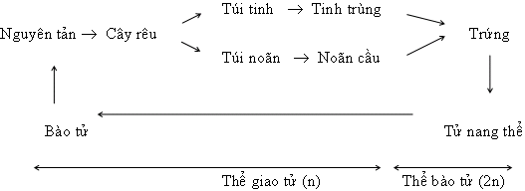

*2.3.1.1. Giai đoạn đơn bội (thể giao tử)*

Tiêu biểu bởi “cây rêu” mang lá, rễ (rễ giả) và cơ quan sinh sản.

– Cơ quan sinh dưỡng: Mới xem, “cây rêu” giống như những thực vật bậc cao khác vì thân rêu có đối xứng qua trục, mang lá và có rễ; thật ra, rễ rêu chỉ là những lông hút đơn bào hay đa bào. Rêu chưa có mạch dẫn nhựa thật, không có biểu bì, lỗ khí. Tất cả các tế bào của rêu đều đơn tướng . Lớp Địa tiễn hay Rêu tản (Hepaticeae) của ngành Rêu có bộ máy dinh dưỡng chưa phân hoá thành thân và lá, chỉ là một tản có mặt lưng và bụng

– Cơ quan sinh sản: Cơ quan đực được gọi là *túi tinh*, là một bộ phận hình chùy đính ở tận cùng nhánh (Rêu) hoặc ở trên mặt tản (Địa tiễn). Mỗi túi tinh chứa nhiều tinh trùng và mỗi tinh trùng là một nhân dài hình xoắn ốc mang 2 roi ở đầu. Cơ quan cái gọi là *túi noãn*, là một bộ phận hình ve chai, có vị trí đính giống như túi tinh; phần dưới túi noãn là bụng, đựng 1 noãn cầu; phần trên là cổ. Khi túi noãn chín, các tế bào trong ống cổ biến thành chất nhầy, phồng lên và làm vỡ chóp cổ

– Sự thụ tinh: Sau khi túi tinh tan rã, các tinh trùng bơi lội trong nước bao quanh rêu vào đến noãn cầu qua lối chóp cổ. Sự thụ tinh tạo trứng là khởi điểm của giai đoạn lưỡng bội.

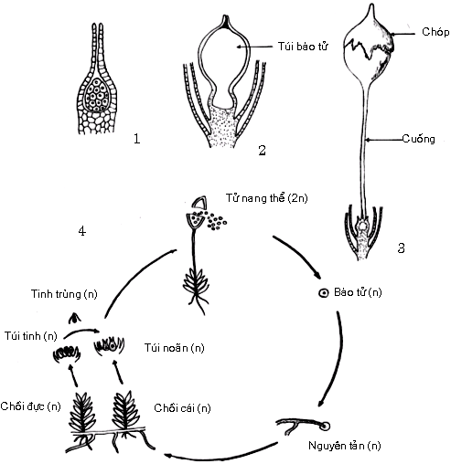

**Hình 6.1. Tử nang thể và cây rêu**

1–3: Sự phát triển của tử nang thể, 4: Vòng đời cây rêu

*2.3.1.2. Giai đoạn lưỡng bội (Thể bào tử)*

Thể bào tử được gọi là thể túi bào hay thể sinh túi hoặc tử nang thể (sporogone), đây là một trục đứng có 3 phần: Phần dưới là một *chân* đính vào rêu để hút chất dinh dưỡng, phần tận cùng là một túi chứa bào tử gọi là *túi bào tử* (bào tử nang), nối liền chân vào túi bào tử là một sợi mành gọi là *cuống* (tơ). Lúc đầu tử nang thể nằm gọn trong túi noãn và cơ quan này tạo như một vỏ ngoài bao bọc nó. Về sau, sự tăng trưởng đột ngột của sợi tơ làm vỡ vỏ ngoài, để lại trên đầu túi bào tử một chóp như một cái mũ úp lên và ở dưới chân một bao. Địa tiễn không có sợi tơ.

– Túi bào tử: Đây là một bộ phận hình tròn, hình xoắn hoặc hình chùy. Trong túi bào tử có một vùng sinh bào tử bao quanh một trục bất thụ gọi là đài trụ. Địa tiễn không có đài trụ, trừ Anthocerotales có đài trụ không hoàn toàn; trong trường hợp sau này, vùng sinh bào tử úp lên đài trụ như một cái mũ; bào tử được hình thành do sự phân chia giảm nhiễm của các tế bào mẹ trong túi bào tử, vì vậy chúng là những tế bào đơn bội. Bào tử là một tế bào có 2 vách, có tế bào chất và nhân, chứa diệp lục và những giọt dầu dùng làm chất dự trữ dinh dưỡng, được phóng thích nhờ các đường nứt; số lượng và vị trí đường nứt trên túi bào tử thay đổi tùy loại. Ở Rêu, một đường nứt duy nhất chạy vòng quanh đầu túi bào tử tách ra một cái nắp; khi túi bào tử chín, nắp bung ra để lại một bình chứa bào tử; miệng bình mang 1 hay 2 hàng răng nhọn. Tùy theo khí trời ẩm hay khô, miệng bình sẽ khép lại vì hàng răng cong úp vào trong hoặc mở rộng vì hàng răng cong ngược ra ngoài. Túi bào tử đựng nhiều bào tử. Xen lẫn với bào tử, nhất là ở Địa tiễn, có những sợi co dãn đóng vai trò quan trọng trong sự phát tán bào tử.

– Sự nảy mầm của bào tử: Bào tử rơi trên đất ẩm, nảy mầm. Ở Rêu, sự nảy mầm tạo ra một nguyên tản hình sợi phân nhánh, trên đó có rất nhiều mầm; mỗi mầm là khởi điểm của một cây rêu mới, vì vậy các cây phát triển rất gần nhau, làm thành một thảm rêu dày đặc, tạo nên một môi trường nhỏ thuận lợi cho chúng. Địa tiễn không có nguyên tản hoặc nguyên tản thô sơ.

***2.3.2. Phân loại***

Ngành Rêu gồm 2 lớp: Lớp Địa tiễn (Marchantiopsida) và Lớp Rêu (Bryopsida)

– Lớp Địa tiễn (Marchantiopsida): Thể giao tử là một tản, đôi khi có dạng như một thân mang lá nhưng luôn luôn có mặt bụng và lưng.

– Lớp Rêu (Bryopsida): Thể giao tử là một thân mang lá và có đối xứng qua trục. Túi bào tử có đài trụ.

**2.4. Nhóm các ngành Quyết**

Quyết thực vật biểu hiện sự thích nghi sống trên cạn hơn là rêu. Quyết là những thực vật bậc cao, cơ thể đã phân hoá thành rễ, thân, lá và có mạch dẫn nhựa nhưng chưa sinh sản bằng hoa và hạt. Hiện nay, ngành gồm phần lớn các cây thân cỏ không có cấu tạo cấp 2

*2.4.1. Chu trình phát triển của Quyết*

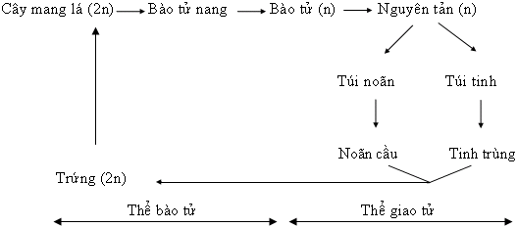

*2.4.1.1. Giai đoạn đơn bội (thể giao tử)*

Tiêu biểu là nguyên tản. Đó là một cơ quan độc lập, thích nghi với đời sống trong nước. Hình thể của nguyên tản thay đổi tùy theo loài, có thể là một phiến xanh hoặc sợi phân nhánh sống trên mặt đất hay là củ vùi dưới đất. Đôi khi nguyên tản thu hẹp chỉ còn là một khối tế bào nhỏ tổ chức bên trong bào tử. Nguyên tản không có rễ, không mang lá và không có mô dẫn nhựa

Các đẳng bào tử tạo ra nguyên tản lưỡng tính mang túi tinh và túi noãn. Ở những quyết dị bào tử thì các tiểu bào tử tạo ra nguyên tản đực, các đại bào tử tạo ra nguyên tản cái.

- Cơ quan sinh sản

*Túi tinh*: Có cấu tạo gần giống như ở rêu nhưng giản dị hơn. Vách gồm một lớp tế bào duy nhất, bao quanh một nhóm tế bào mẹ của tinh trùng, túi tinh không có cuống. Ở các quyết cổ sơ, túi tinh mọc chìm trong nguyên tản. Ở các nhóm tiến bộ hơn, túi tinh mọc lồi trên mặt nguyên tản. Tinh trùng có nhiều roi, trừ ở bộ Lycopodiales và Selaginellales thì tinh trùng có 2 roi. Ở các loại dị bào tử (*Isoetes, Selaginella*), nguyên tản đực thu hẹp chỉ còn 1 hay 2 tế bào và chỉ mang một túi tinh trong đó có vài tinh trùng. *Túi noãn*: Cấu tạo giống như ở rêu nhưng có xu hướng đơn giản hơn

- Sự thụ tinh

Cần phải có nước, tinh trùng bơi lội trong nước để vào đến noãn cầu. Ngay sau khi thành lập, trứng phân cắt tạo phôi khởi điểm của thể bào tử. Lúc đầu phôi sống nhờ trên các chất dự trữ của nguyên tản. Mỗi phôi gồm: Một vòi hút gắn phôi vào nguyên tản, một rễ mầm chui xuống đất, một hay 2 lá thô sơ cũng gọi là lá mầm, một thân mầm. Quyết không tạo hạt. Phôi phát triển cho liền một cây mới

*2.4.1.2. Giai đoạn lưỡng bội (thể bào tử)*

Tiêu biểu bởi cây mang lá. Đây là một cơ quan thích nghi với đời sống ở cạn, do đó có rễ, thân, lá và có mô dẫn để dẫn nước lấy trong đất. Thể bào tử mang bào tử giúp sự phát tán của loài.

- Cơ quan sinh dưỡng

Rễ: Rễ chính bị trụy sớm và được thay thế bằng những rễ bất định hoặc rễ phụ. Thân: Có thể là một trục khí sinh đứng hoặc một thân rễ mọc bò dưới đất. Thân có biểu bì, mô mềm vỏ, mô nâng đỡ, mô dẫn nhựa (libe và gỗ). Cấu tạo cấp 2 không thấy ở các quyết hiện tại. Gỗ cấu tạo bởi những mạch ngăn hình thang. Lá: Biến thiên. Nhóm Lycopsida có nhiều lá nhỏ, có một gân, bó mạch khi vào lá không làm mẻ trụ thân. Nhóm Pteropsida có lá to so với thân, các bó mạch khi vào lá làm mẻ trụ thân, do đó làm cho cấu tạo đơn trụ trở thành cấu tạo đa trụ. Phiến lá nguyên hoặc có thùy nhưng thường là 2–3 lần xẻ theo kiểu lông chim hay chân vịt, tiền khai kiểu đuôi mèo. Ở các Dương xỉ phụ sinh có thể gặp bên cạnh các lá xanh có vai trò đồng hoá là những lá đóng vai trò rễ.

- Bào tử nang và bào tử

Nhiều bào tử nang được mang trên những lá biến đổi ít nhiều gọi là *lá bào tử* (sporophylles). Lá bào tử có thể là những lá thường (Dương xỉ) hoặc những lá đặc biệt, đôi khi là những vảy (*Equisetum*) tụ thành gié ở tận cùng thân. Cách sắp xếp sau này dẫn đến hoa của ngành Ngọc lan.

*Bào tử nang*: Thường có một chân và một đầu chứa mô mềm sinh bào tử, quanh mô mềm sinh bào tử là dưỡng tầng; bên ngoài dưỡng tầng là một lớp tế bào phát triển một cách đặc sắc ở Filicineae tạo thành vòng cơ giới.

*Bào tử:* Quyết đẳng bào tử chỉ tạo một loại bào tử cùng hình thể và thể năng. Khi bào tử nảy mầm cho ra những nguyên tản giống nhau mang túi tinh và túi noãn. Quyết dị bào tử mang 2 loại bào tử nang thường đính trên những lá bào tử khác nhau. Tiểu bào tử nang chứa nhiều tiểu bào tử. Tiểu bào tử về sau tạo ra nguyên tản đực chỉ mang túi tinh. Đại bào tử nang thường chỉ chứa 1 tế bào mẹ của bào tử. Tế bào này cho ra 4 đại bào tử, đôi khi 3 đại bào tử thoái hoá, đại bào tử còn lại phát triển cho ra nguyên tản cái chỉ mang túi noãn.

Quyết đẳng bào tử nhưng dị nguyên tản: Các bào tử có cùng hình thể nhưng khi nảy mầm cho 2 loại nguyên tản khác phái, kiểu này gặp ở *Equisetum*.

***2.4.2. Phân loại***

Nhóm Quyết hiện nay được phân thành các ngành sau:

– Ngành Lá thông (Psilotophyta)

– Ngành Thông đất (Lycopodiophyta)

– Ngành Cỏ tháp bút (Equisetophyta)

– Ngành Dương xỉ hay ngành Răng dê (Polypodiophyta)

*2.4.2.1. Ngành Lá thông*

Vị trí tiến hoá còn rất thấp. Thân phân nhánh kiểu rẽ đôi, lá thô sơ dạng sợi hay vảy nhỏ xếp rải rác và chưa có gân lá, chưa có rễ thật. Thể bào tử mọc trên đất bùn.

Ngành chỉ có một lớp là lớp Lá thông (Psilotopsida) với một họ Lá thông (Psilotaceae)

Cây Lá thông: *Psilotum nudum* (L.) Griseb.. Thường mọc phụ sinh trên các hốc vỏ thân cây to ven suối hay rừng ẩm.

*2.4.2.2 Ngành Thông đất (Lycopodiophyta)*

Thể bào tử có rễ thật. Thân phát triển mạnh, phân nhánh rẽ đôi, mang nhiều lá nhỏ dạng vảy hay hình kim, xếp xoắn ốc, có mạch dẫn là mạch ngăn. Ngành Thông đất có 2 lớp:

- *Lớp Thông đất (Lycopodiopsida)* :

+ Bộ Thông đất (Lycopodiales) - Họ Thông đất (Lycopodiaceae)

+ Bộ Quyển bá (Selaginellales) - Họ Quyển bá (Selaginellaceae).

*- Lớp Thủy phỉ (Isoetopsida):*

+ Bộ Thủy phỉ (Isoetales) - Họ Thủy phỉ (Isoetaceae).

*2.4.2.3. Ngành Cỏ tháp bút (Equisetophyta)*

Gồm những quyết có lá nhỏ mọc vòng. Thân chia thành đốt và lóng. Ngành có 3 lớp:

*- Lớp Lư mộc (Hyeniopsida*)

+ Bộ Lư mộc (Hyeniales).

*- Lớp Lá nêm (Sphenophyllopsida)*

+ Bộ Lá nêm (Sphenophyllales).

*- Lớp Cỏ tháp bút (Equisetopsida)*

+ Bộ Cỏ tháp bút (Equisetales) – Họ Cỏ tháp bút (Equisetaceae).

*2.4.2.4. Ngành Dương xỉ hay ngành Răng dê (Polypodiophyta)*

Gồm những quyết có lá to. Mặt dưới lá mang túi bào tử

Ngành gồm các lớp sau đây:

- Lớp Dương xỉ nước

- Lớp Dương xỉ phân nhánh (Cladoxylopsida): đã hoá thạch

- Lớp Tiền hợp dương xỉ (Zygoteridopsida): đã hoá thạch

- Lớp Lưỡi rắn (Ophioglossopsida)

- Lớp Tòa sen (Marattiopsida)

- Lớp Dương xỉ (Polypodiopsida)

Lớp Dương xỉ gồm 3 phân lớp:

+ Phân lớp Dương xỉ (Polypodiidae) - Bộ Dương xỉ (Polypodiales)

Các họ trong bộ dương xỉ :

* Họ Tóc vệ nữ (Adiantaceae): Cây Tóc vệ nữ: *Adiantum illus*–*venesis* L.

* Họ Kim mao (Dicksoniaceae):. Cây Lông culi: *Dicksonia barometz* L.

* Họ Ổ rồng (Cheiropleuriaceae):. Cây Ổ rồng: *Platycerium coronarium* Desv.

* Họ Gạt nai, Họ Rau cần trôi (Parkeriaceae): Cây Ráng gạt nai: *Ceratopteris silicosa* (L.) Copel. hay *C. thalictroides* (L.) Brongn. Dương xỉ ở nước, mọc ở đầm lầy và các ruộng nước. Thân rễ ngắn, mọc đứng. Lá xẻ hình lông chim 2 lần.

+ Phân lớp Rau bợ (Marsileidae) - bộ Rau bợ (Marsileales) - họ Rau bợ (Marsileaceae): Cây cỏ, mọc nơi ẩm, thân rễ bò ngang. Lá có cuống dài, chia thành 4 lá chét xếp chéo nhau; từ gốc mỗi nhóm lá có một chùm rễ phụ. Bào tử quả nhỏ, đính ở gốc cuống lá - Cây Rau bợ nước (*Marsilea quadrifolia* L.)

+ Phân lớp Bèo ong (Salviniidae): Cây mọc nổi trên mặt nước. Chỉ có một bộ là bộ Bèo ong (Salviniales) với 2 họ là:

* Họ Bèo ong (Salviniaceae): Bèo tai chuột: *Salvinia cucullata* Roxb.; Bèo ong: *Salvinia natans* (L.) All.

* Họ Bèo hoa dâu (Azollaceae): Bèo dâu mục: *Azolla caroliana* Will; Bèo dâu: *Azolla pinnata* Br.

**2.5. Ngành Thông (Pinophyta) còn gọi là Ngành Hạt trần (Gymnospermae)**

Ngành Thông còn gọi là ngành Hạt trần, gồm những thực vật bậc cao có cơ thể phân hoá thành rễ, thân, lá, có mạch dẫn nhựa và có hạt. Hạt không những đảm nhiệm sự tồn tại mà luôn cả sự phát tán của loài.

Hai điểm đặc sắc quan trọng của ngành là:

– Noãn, về sau thành hạt, luôn luôn nằm trần trên một lá noãn mở vì lá noãn không xếp lại thành một khoang kín hoàn toàn để bao bọc noãn.

– Sự thụ tinh hoàn toàn thoát khỏi môi trường nước. Hạt phấn rơi ngay trong buồng phấn và từ đó nảy mầm cho tinh trùng có roi hoặc một ống dẫn phấn dẫn giao tử đực đến noãn cầu.

***2.5.1. Đặc điểm***

Thân: Cây gỗ to hay nhỏ, không có thân cỏ. Thân thường rất phân nhánh (*Pinus*), nhưng có thể gặp thân cột tận cùng bằng một bó lá trông giống như các cây thuộc họ Dừa (*Cycas*). Cây hạt trần sống ở vùng ôn đới lạnh hoặc vùng núi, là những thực vật thích khí hậu khô. Lá: thường không rụng theo mùa. Kiểu lá biến thiên: lá to, kép hình lông chim hơi giống lá họ Dừa (*Cycas*), lá xòe với gân hình quạt (*Ginkgo*), lá hình kim 1 gân, đính ở tận cùng nhánh (*Pinus*), lá hình vảy bao bọc cành (*Thuya*). Hoa: trần, đơn tính, có thể cùng gốc hay khác gốc. Hoa đực: là những vảy mang túi phấn, các vảy họp lại thành nón đực, có thể xem vảy đực tương đương với nhị. Hoa cái: đôi khi là noãn trần, đôi khi là những vảy mang noãn, các vảy họp lại thành nón cái. Vảy cái tương đương với lá noãn của ngành Hạt kín nhưng khác ở chỗ không khép lại hoàn toàn để tạo bầu bao bọc noãn, không có đầu nhụy. Noãn thẳng và chỉ có một lớp vỏ, có thể hoàn toàn trần hoặc noãn đính trên những vảy và các vảy cái sẽ khép lại để che chở noãn sau thụ tinh. Sự thụ tinhtheo 2 kiểu: Giao tử đực có lông bơi lội trong buồng phấn để đến túi noãn (lớp Tuế: Cycadopsida) hoặc giao tử đực không có lông được dẫn đến túi noãn nhờ một ống dẫn phấn (lớp Tùng bách: Coniferopsida). Quả: không có quả thật vì quả thật do sự phát triển của bầu tạo ra. Hạt: có một phôi duy nhất (đúng ra là có nhiều phôi nhưng chỉ có một phôi phát triển), mô dự trữ là tiền nội nhũ (khác nội nhũ do sự thụ tinh kép tạo ra), số lá mầm thay đổi nhưng thường từ 2 trở lên.

Cơ cấu học: Cấu tạo cấp 2 libe–gỗ nhưng chưa có mạch thông, gỗ 2 cấu tạo bởi mạch ngăn có chấm hình đồng tiền, chưa có sợi gỗ và mô mềm gỗ, mạch thông bắt đầu xuất hiện ở lớp Dây gắm (Gnetopsida). Thường gặp mô tiết gôm (Cycadales) hay resin.

***2.5.2. Phân loại:***

Ngành Thông được chia làm 6 lớp, trong đó có 2 lớp là lớp Dương xỉ hạt (Lyginopteridopsida) và lớp Á tuế (Bennettitopsida) gồm những loài cây hoá thạch.

*2.5.2.1. Lớp Tuế (Cycadopsida):* *Lá* to có cuống. Không có ống dẫn phấn. Tinh trùng có lông. Lớp này chỉ có một bộ là bộ Tuế (Cycadales) và một họ là họ Tuế (Cycadaceae).

Đặc điểmhọ Tuế (Cycadaceae): Thân Kiểu thân cột, đôi khi phân nhánh rẽ đôi. Thân mang nhiều sẹo lá. Cây khác gốc, nghĩa là nón đực và nón cái mọc trên những cây khác nhau. Lá: to, kép hình lông chim, đính thành bó ở ngọn thân. Cuống lá không ôm thân (điểm này khác với họ Dừa). Lá non cuộn xoắn ốc như lá Dương xỉ, lá cứng và tồn tại nhiều năm. Nón đực: là một trục ở ngọn thân, mang nhiều vảy (nhị). Mặt dưới mỗi vảy có nhiều túi phấn (bào tử nang) tụ thành chụm 2–3 cái một (ổ túi). Túi phấn mở bằng một đường nứt dọc. Nón cái: gồm nhiều lá noãn hình vảy xếp khít nhau trên một trục ở ngọn thân. Chi *Cycas* không có nón cái mà lá noãn là những lá riêng lẻ, nhỏ hơn lá thường, với các lá chét cuối cùng biến thành noãn màu đỏ. Noãn: ở các chi khác hơn *Cycas*, ví dụ *Zamia*, noãn đính ở mặt dưới của vảy cái và thòng xuống. Noãn trần, thẳng, chỉ có một lớp vỏ. Sau thụ tinh, vảy cái khép lại che chở noãn.

Ở Việt Nam chỉ có một chi *Cycas* với khoảng 11 loài.

- Vạn tuế: *Cycas revoluta* Thunb. Trồng làm cảnh. Lá có gai ở đầu lá chét, mép các lá chét cuộn xuống phía dưới.

- Thiên tuế: *Cycas pectinata* Griff.. Trồng làm cảnh. Lá hình lông chim, lớn hơn lá Vạn tuế, lá chét mỏng, mềm, cuống lá có 2 dãy gai.

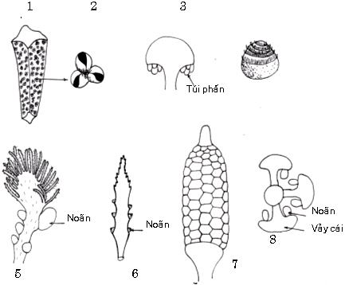

**Hình 6.2. Cycadaceae**

1: Nhị của *Cycas circinalis*, 2: Chụm túi phấn, 3: Nhị của *Zamia integrifolia*, 4: Tinh trùng của *Cycas*,

5: Lá noãn của *Cycas revoluta*, 6: Lá noãn của *Cycas circinalis*, 7: Hoa cái của *Zamia integrifolia*,

8: Lát cắt ngang hoa cái của *Zamia integrifolia*

*2.5.2.2. Lớp Bạch quả (Ginkgoopsida):* Lớp này có một bộ là bộ Lá quạt (Ginkgoales) và một họ Bạch quả (Ginkgoaceae) và một loài là cây Bạch quả: *Ginkgo biloba* L.

Cây Bạch quả: *Ginkgo biloba* L.: Cây to, thân phân thành cành. Lá có phiến hình quạt đặc sắc; ở những cành dài, phiến lá có 2 thùy; ở những cành ngắn, phiến lá không có thùy, nhăn nheo ở mép; gân lá phân nhánh theo lối rẽ đôi. Tinh trùng có roi. Hạt hình trứng trông giống như một quả hạch. Lá Bạch quả tươi có nhiều dược tính hay, dùng trị bệnh Alzheimer, ngừa các xáo trộn mạch máu ở não, chữa hen suyễn, dị ứng, loạn nhịp tim, xáo trộn nội nhĩ.

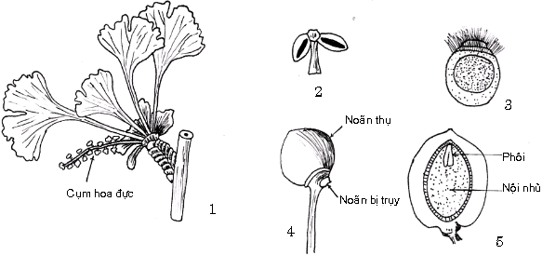

**Hình 6.3. Ginkgoaceae**

1: Nhóm lá và cụm hoa đực của *Ginkgo,* 2: Nhị tách rời,

3: Tinh trùng, 4: Nhánh mang noãn, 5: Hạt cắt dọc

*2.5.2.3. Lớp Thông (Pinopsida)* hay lớp Tùng bách (Coniferopsida)

Thân: Cây gỗ to hay nhỏ. *Sequoia gigantea* ở Bắc Mỹ cao khoảng 150m, vòng thân 30m, có thể sống 3000 năm. Tán cây thường hình tháp. Nhiều loại tùng bách mang 2 loại nhánh, loại nhánh có lá thu hẹp thành vảy, không có diệp lục và loại nhánh mang lá thật. Lá nhỏ, đơn, nguyên, không cuống. Cách đính của lá trên cành thay đổi, thường theo một đường xoắn ốc, nhưng cũng có thể đối chéo chữ thập, đính theo vòng hoặc thành chụm 2–3–5 lá ở tận cùng những nhánh ngắn. Dạng lá thông thường hình kim (*Pinus*) hoặc dẹp và dài (*Podocarpus*) hay là hình vảy áp sát vào cành (*Thuya*). Phần lớn tùng bách có lá không rụng theo mùa. Hoa đơn tính cùng gốc hay khác gốc. Nón đực là một trục có vài lá bắc bất thụ ở đáy, kế đến là những vảy hữu thụ mang túi phấn ở mặt dưới. Hình dạng vảy đực thay đổi tùy loại và số túi phấn trên mỗi vảy cũng biến thiên. Nón cái ở họ Thông đỏ (Taxaceae) không có nón cái, hoa cái thường nằm riêng lẻ ở tận cùng một nhánh; mỗi hoa chỉ có một noãn (*Taxus*) hoặc nhiều noãn (*Torreya*); gốc nhánh mang hoa có vài lá bắc bất thụ. Ở các họ khác, nón cái cấu tạo bởi một trục mang nhiều vảy đôi úp vào nhau và đính theo một đường xoắn ốc, mỗi cặp gồm một vảy dưới bất thụ (lá bắc mẹ) và một vảy trên khả thụ (lá noãn) mang noãn ở mặt trên (mặt lưng), các noãn đính ở đáy vảy khả thụ và hướng về phía trục của nón. Tùy theo chi,2 vảy có thể dính vào nhau ít nhiều hoặc không dính. Sau khi thụ phấn, các vảy khép lại che chở noãn đến khi hạt chín. Số noãn trên vảy thay đổi tùy loại, 2 ở Pinaceae, 8–10 ở *Cupressus.* Sự thụ phấn nhờ gió. Bắt đầu từ lớp này, tinh trùng không có roi mà có ống dẫn phấn để dẫn giao tử đực vào đến noãn cầu. Quả: Tùy theo xem nón cái như là một hoa hay là một cụm hoa, quả sẽ là quả đơn hay quả phức. Trong trường hợp không có nón cái mà chỉ là một noãn hoàn toàn trần thì không có quả mà chỉ là một hạt trần. Ở *Taxus*, gờ quanh noãn phát triển thành áo hạt nạc, màu đỏ bao quanh hạt. Ở *Juniperus*, sau khi thụ tinh, các vảy mang noãn mọng lên và dính lại tạo thành một quả mập giả.

Cơ cấu học: Gỗ cấp 2 cấu tạo bởi các mạch ngăn có chấm hình đồng tiền. Cây thường có ống tiết dầu nhựa.

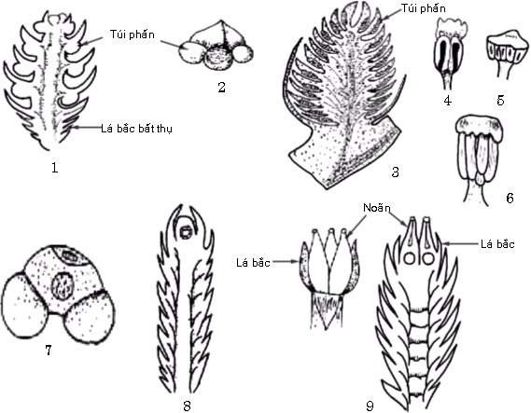

**Hình 6.4. Pinopsida**

1: Hoa đực của *Juniperus communis*, 2: Vảy nhị, 3: Nón đực của *Pinus montana* (cắt dọc),

4: Nhị của *Pinus montana*, 5: Nhị của *Cryptomeria*, 6: Nhị của *Dammara loranthifolia*, 7: Hạt phấn,

8: Hoa cái của *Taxus baccata*, 9: Hoa cái của *Juniperus communis*

Lớp này chỉ có một bộ là bộ Thông (Pinales) với các họ sau:

- Không có nón cái: Họ Thông đỏ hay họ Thanh tùng (Taxaceae) - Cây Thông đỏ: *Taxus baccata* L. var. *wallichiana* (Zucc.) Hook. Cây gỗ to cao đến 20m, nhánh hơi thòng, vỏ non hơi nứt dọc vàng vàng. Hoa đơn tính khác gốc. Hạt có tử y đỏ ôm lấy phần dưới.

- Có nón cái: Họ Thông (Pinaceae): Thân: Cây gỗ có nhựa, tán hình tháp, chồi có vảy. Lá: thường thu hẹp. Cây có thể mang một loại lá là lá nhỏ, có diệp lục hoặc 2 loại lá, lá hình vảy không có diệp lục và lá có diệp lục. Nếu cây có 2 loại lá thì sẽ có 2 loại nhánh: những nhánh dài mang lá hình vảy và những nhánh ngắn tận cùng bằng những lá có diệp lục. Số lá của mỗi nhánh thay đổi tùy theo loại. Nón đực: Nhị là những vảy đính xoắn ốc trên một trục ngắn, mỗi vảy đực mang 2 túi phấn. Hạt phấn thường có túi khí. Nón cái: cấu tạo bởi những vảy, mỗi vảy mọc ở kẽ một lá bắc, mang 2 noãn đảo ở gần gốc và quay xuống phía dưới. Quả: là một nón cái mang những vảy hoá gỗ. Hạt có một cánh, phôi có nhiều lá mầm.

Cơ cấu học: Có ống tiết ly bào chứa resin.

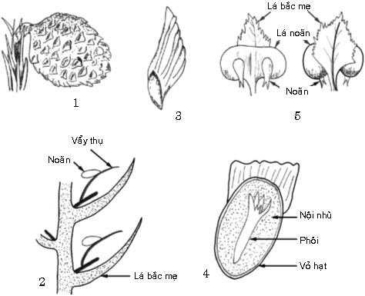

**Hình 6.5. Hoa cái của Pinaceae**

1–4: *Pinus sylvestris* (1: Nón cái, 2: Sơ đồ cấu trúc nón cái, 3: Hạt, 4: Hạt cắt dọc), 5: *Abies pectinata*

Cây trong họ:

- Thông 2 lá: *Pinus merkusiana* Cool. & Gauss. hay *Pinus merkusii* Jungh et De Vries, - Thông 3 lá: *Pinus kesiya* Royle ex Gordon hay *Pinus khasya* Royle,

- Thông 5 lá: *Pinus dalatensis* Ferré;

*2.5.2.4. Lớp Dây gắm (Gnetopsida)* hay lớp Hạt dày (Chlamydospermatopsida):

Lớp Dây gắm có thể coi như đứng trung gian giữa ngành Thông và ngành Ngọc lan. Mạch ngăn có lỗ ở vách ngang đã thủng hẳn thành một dạng quá độ giữa mạch ngăn của cây ngành Thông và mạch thông của cây ngành Ngọc lan. Phía ngoài noãn có những vảy bao bọc trông giống như nhụy nhưng chưa có vòi và đầu nhụy. Nhị đã phân hoá thành chỉ nhị và chung đới như nhị của cây ngành Ngọc lan.

Đặc điểm: Cây nhỏ mọc thành bụi (*Ephedra)*, dây leo (*Gnetum*) hay rất thấp giống như không thân (*Welwitschia*). Lá: Lá đơn, có cuống ngắn, hình vảy không có diệp lục, mọc đối hay mọc vòng 3 cái một (*Ephedra*); phiến nguyên, cứng, gân giống như lá cây lớp Ngọc lan (*Gnetum*). *Welwitschia* có 2 lá to, hình dải dài. Hoa: đơn tính khác gốc.

Phân loại:

Lớp Hạt dày hiện nay còn 3 bộ, mỗi bộ có một họ.

- Bộ Ma hoàng (Ephedrales) – Họ Ma hoàng (Ephedraceae): Lá hình vảy.

- Bộ Dây gắm (Gnetales) – Họ Dây gắm (Gnetaceae): Dây leo, lá mọc đối, gân hình lông chim.

- Bộ Hai lá (Welwitschiales) – Họ Hai lá (Welwitschiaceae): Cây chỉ có 2 lá rất dài.

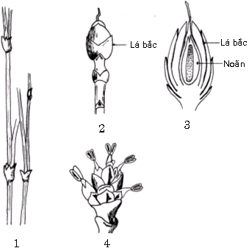

**Hình 6.6. Ephedra vulgaris – Ephedraceae**

1: Cây, 2: Hoa cái, 3: Hoa cái (cắt dọc), 4: Hoa đực

**TÀI LIỆU THAM KHẢO**

1. DS. Lê Đình Bích(2007), TS. Trần Văn Ơn; *Thực vật học*, NXB Y học, Bộ Y tế, trang 139-143; 198-222

2. TS. Trương Thị Đẹp(2008), *Thực vật Dược*, NXB Giáo dục, Bộ Y tế, trang 154-179

Bài 7:

NGÀNH NGỌC LAN

MỤC TIÊU

1. Trình bày được đặc điểm chung và phân loại của ngành ngọc lan

2. Viết được tên khoa học và trình bày được các đặc điểm của các họ thực vật trong lớp Ngọc lan và lớp Hành. Kể được tên các cây trong họ

**NỘI DUNG**

1. **ĐẶC ĐIỂM CHUNG CỦA NGÀNH NGỌC LAN**

Ngành Ngọc lan (Magnoliophyta) còn gọi là ngành Hạt kín (Angiospermae) bao gồm những thực vật có rễ, thân, lá, mạch dẫn nhựa và sinh sản bằng hoa, quả, hạt. Hạt ở đây khác ngành Hạt trần là được che chở bởi quả khép kín.

Hạt phấn: Có 2 nhân: Một nhân dinh dưỡng to, hình tròn tương đương với nguyên tản đực. Một nhân sinh sản nhỏ hơn, thường hình thấu kính, tương đương với túi tinh. Nhân này sẽ cho 2 giao tử đực không có roi. Nhụ**y:** Bộ phận cái trong hoa gọi là nhụy, cấu tạo bởi những lá biến đổi gọi là lá noãn (tâm bì). Các lá noãn khép lại tạo thành một khoang kín gọi là bầu đựng các noãn. Trên bầu có vòi và đầu nhụy để tiếp nhận hạt phấn. Hạt phấn rơi trên đầu nhụy, nảy mầm cho ống dẫn phấn đưa giao tử đực từ đầu nhụy qua vòi nhụy, đến noãn để gặp giao tử cái. Sự thụ tinh kép:Khi ống dẫn phấn vào đến túi phôi, nhân dinh dưỡng của hạt phấn thoái hoá, chỉ còn lại hai giao tử đực do nhân sinh sản tạo ra. Một trong hai giao tử đực đến phối hợp với noãn cầu thành hợp tử lưỡng tướng, về sau phát triển thành cây mầm của hạt. Giao tử đực thứ hai phối hợp với nhân cấp hai của túi phôi tạo ra nhân 3n, khởi đầu của nội nhũ.

Sau thụ tinh bầu biến thành quả, noãn thành hạt, trong lúc các bộ phận khác của hoa héo và rụng đi

1. **PHÂN LOẠI**

Về phân loại ngành Ngọc lan, có nhiều hệ thống của các tác giả khác nhau. Trong giáo trình này, chúng tôi theo hệ thống phân loại thực vật có hoa của Armen Takhtajan 1997 và có tham khảo hệ thống phân loại năm 1987.

Theo hệ thống phân loại của Armen Takhtajan, ngành Ngọc lan được chia thành 2 lớp:

* 1. **Lớp Ngọc lan** hay lớp Song tử diệp hay lớp Hai lá mầm (Magnoliopsida, Dicotyledones).
     1. ***Đặc điểm:***

Cây mầm: có 2 lá mầm. Rễ: rễ mầm cho ra rễ chính của cây. Rễ này phát triển mạnh hơn các rễ phụ, nên rễ cây lớp Ngọc lan thường thuộc loại rễ trụ và có cấu tạo cấp hai. Thân: thường có nhiều nhánh và có cấu tạo cấp hai. Thân cấp một chỉ có một vòng libe–gỗ, ngoại trừ vài trường hợp đặc biệt như ở họ Hồ Tiêu (Piperaceae). Lá: Hình dạng của phiến và kiểu gân lá rất biến thiên, nhưng kiểu gân song song hiếm gặp. Lá thường có cuống. Bẹ lá ít phát triển trừ một vài họ như họ Hoa tán (Apiaceae). Hoa**:** thông thường hoa mẫu 5 hay mẫu 4 với 2 lá bắc con ở hai bên. Hoa mẫu 3 chỉ gặp ở những họ thực vật cổ như họ Na (Annonaceae).

* + 1. ***Phân loại:***

Lớp Ngọc lan được chia làm 11 phân lớp:

*2.1.2.1. Phân lớp Ngọc lan (Magnoliidae)*

* + - 1. *Phân lớp Súng (Nymphaeidae)*

*2.1.2.3. Phân lớp Sen (Nelumboidae)*

*2.1.2.4. Phân lớp Hoàng liên (Ranunculidae)*

*2.1.2.5. Phân lớp Cẩm chướng (Caryophyllidae)*

*2.1.2.6. Phân lớp Sau sau (Hamamelididae)*

*2.1.2.7. Phân lớp Sổ (Dilleniidae)*

*2.1.2.8. Phân lớp Hoa hồng (Rosidae)*

*2.1.2.9. Phân lớp Thù du (Cornidae)*

*2.1.2.10. Phân lớp Cúc (Asteridae)*

*2.1.2.11. Phân lớp Hoa môi (Lamiidae)*

**2.2. Lớp Hành** hay lớp Đơn tử diệp hay lớp Một lá mầm (Liliopsida, Monocotyledones).

***2.2.1. Đặc điểm:***

Cây mầm: Chỉ có một lá mầm. Rễ chính: bị trụy sớm và được thay thế bởi nhiều rễ phụ mọc từ gốc thân (kiểu rễ chùm), rễ nhỏ, ít phân nhánh, thuộc loại rễ láng và giữ mãi cấu tạo cấp 1. Thân: thường là thân cỏ, không phân nhánh trừ nơi cụm hoa; ít khi gặp thân gỗ phân nhánh nhiều như ở Bambusa. Cây có thể đứng, leo bò, leo quấn, leo nhờ vòi cuốn hay phụ sinh. Phần lớn cây sống dai nhờ thân rễ (căn hành), hành hay củ. Cấu tạo của thân có những điểm đặc sắc sau: Ranh giới giữa mô mềm vỏ và trung trụ rất khó thấy; không có hoặc rất hiếm có mô dày; vai trò nâng đỡ được đảm nhiệm bởi những vòng mô cứng dưới biểu bì, trong trụ bì và quanh các bó libe–gỗ; không có cấu tạo cấp 2 trừ vài trường hợp ngoại lệ như cây Ngọc giá, cây Lô hội, cây Huyết dụ; thường có rất nhiều bó dẫn xếp không thứ tự hoặc xếp thành nhiều vòng đồng tâm trong một mô mềm cơ bản không phân hoá thành vỏ và trung trụ. Cấu tạo của bó dẫn theo kiểu bó mạch kín hoặc các mạch gỗ tạo thành hình chữ V kẹp libe ở giữa, đôi khi kiểu bó đồng tâm vì gỗ bao bọc hẳn libe; tủy thường hay bị tiêu hủy. Lá: thường đơn, không cuống, không lá kèm, bẹ lá ôm thân ít nhiều, phiến lá hình dải băng với gân lá song song. Tuy nhiên ở một vài họ như Araceae, Musaceae, Palmaceae có gân lá hình lông chim; đôi khi gân lá hình mạng. Hoa: mẫu 3, hoa thức phổ biến nhất như sau:

*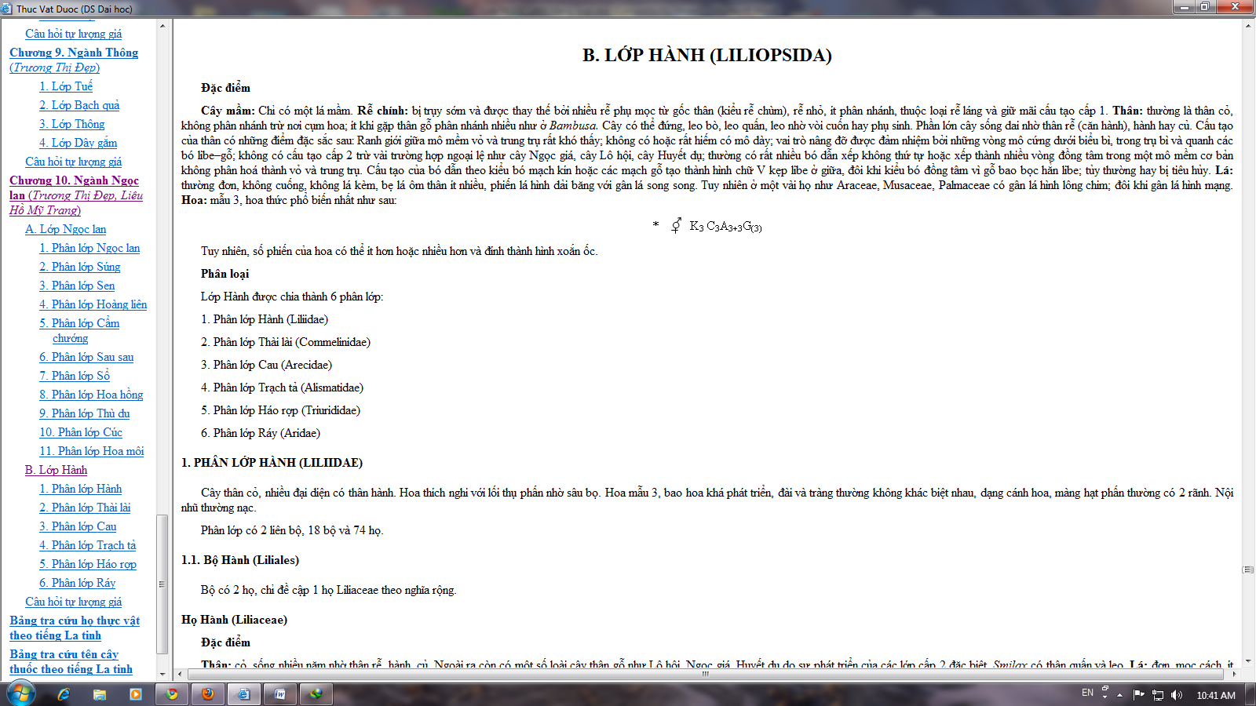

Tuy nhiên, số phiến của hoa có thể ít hơn hoặc nhiều hơn và đính thành hình xoắn ốc.

* + 1. ***Phân loại***

Lớp Hành được chia thành 6 phân lớp:

*2.2.2.1. Phân lớp Hành (Liliidae)*

*2.2.2.2. Phân lớp Thài lài (Commelinidae)*

*2.2.2.3. Phân lớp Cau (Arecidae)*

*2.2.2.4. Phân lớp Trạch tả (Alismatidae)*

*2.2.2.5. Phân lớp Háo rợp (Triurididae)*

*2.2.2.6. Phân lớp Ráy (Aridae)*

**3. ĐẶC ĐIỂM MỘT SỐ HỌ THỰC VẬT THƯỜNG DÙNG LÀM THUỐC**

**Phân lớp Ngọc lan (Magnoliidae)**

Là những thực vật hạt kín nguyên thủy nhất. Những đại diện đầu tiên của phân lớp này có hoa thường riêng lẻ, đế hoa lồi; thành phần hoa nhiều, xếp xoắn ốc, lá noãn nhiều và rời, hạt phấn thường có một rãnh. Quả thuộc loại quả tụ, hạt thường có nhiều nội nhũ và phôi nhỏ. Cây gỗ, trong thân và lá thường có tế bào tiết. Gỗ thường chưa có mạch thông.

Phân lớp Ngọc lan gồm có 18 bộ và 39 họ.

* 1. **Họ Ngọc lan (Magnoliaceae)**

Thuộc bộ Ngọc lan (Magnoliales). Bộ Ngọc lan gồm 3 họ chỉ đề cập về họ Ngọc lan

* + 1. ***Đặc điểm:***

Thân: gỗ to hay nhỏ, đứng hoặc leo. Lá: đơn, mọc cách, phiến nguyên hay có răng cưa, có hoặc không có lá kèm. Ở cây Ngọc lan, lá kèm to, hình búp bao bọc chồi, khi rụng thường để lại vết sẹo quanh cành. Hoa: hoa riêng lẻ ở ngọn hay nách lá, to, đều, lưỡng tính. Đế hoa lồi, hình nón. Bao hoa: nhiều phiến gần giống nhau xếp theo một đường xoắn ốc hoặc một số ít phiến đã phân hoá thành đài và tràng, xếp thành vòng mẫu 3. Bộ nhị: nhiều nhị rời xếp theo một đường xoắn ốc. Chỉ nhị ngắn và dẹt. Bao phấn đính đáy, có mũi hay không. Bộ nhụy: nhiều lá noãn rời gắn theo một đường xoắn ốc trên đế hoa lồi, mỗi lá noãn đựng 1 hay nhiều noãn. Đôi khi hoa có cuống nhụy. Vòi nhụy hình chỉ, đôi khi rất ngắn gần như không có. Quả: quả đại hay quả thịt.

Cơ cấu học**:** Tế bào tiết tinh dầu trong tất cả các mô mềm.

Ở Việt Nam có khoảng 10 chi: *Alcimandra, Kmeria, Liriodendron, Manglietia, Magnolia, Michelia, Pachylarnax, Paramichelia, Talauma, Tsoongiodendron*; gần 50 loài.

* + 1. ***Cây trong họ:***

- Dạ hợp nhỏ (cây Trứng gà): Magnolia coco (Lour.) DC.. Hoa và gỗ thân dùng làm thuốc chữa sốt, thấp khớp mãn tính; dùng nấu nước uống cho phụ nữ sau khi sinh.

- Ngọc lan trắng: Michelia alba DC.. Rễ có tác dụng lợi kinh, vỏ làm hạ nhiệt. Nước sắc nụ hoa dùng điều trị máu nhiễm độc sau sẩy thai. Rễ và vỏ chứa michelalbin và liriodenin dùng điều trị ung thư mũi, họng.

- Ngọc lan ngà (Sứ vàng): Michelia champaca L.. Rễ chữa kinh nguyệt không đều, hoa và quả có tác dụng lợi tiểu, giảm sốt.

* 1. **Họ Na (Annonaceae)**

Thuộc Bộ Na (Annonales). Bộ Na chỉ có 1 họ Na

* + 1. ***Đặc điểm:***

Thân: gỗ to hay nhỏ, đứng hoặc leo (dây Công chúa). Lá: đơn, nguyên, mọc cách, không có lá kèm. Gân lá hình lông chim. Lá non thường có lông tơ. Hoa: riêng lẻ ở ngọn hay nách lá, kiểu vòng xoắn, đều, lưỡng tính ít khi đơn tính khác gốc hay tạp tính. Đế hoa lồi. Bao hoa: thường gồm 3 vòng, mỗi vòng có 3 bộ phận, vòng ngoài là lá đài, 2 vòng trong là cánh hoa. Đài có thể rời hay dính, thường tiền khai van. Cánh hoa to, dày và mềm; đôi khi hoa chỉ có 3 cánh. Bộ nhị: nhiều nhị rời xếp theo một đường xoắn ốc. Chỉ nhị rất ngắn. Chung đới tận cùng bằng một phụ bộ hình phiến đứng hay quặp xuống, hình đĩa lồi hay hình nón nhọn giống như một đầu đinh, rộng bằng hay to hơn bao phấn. Ô phấn hẹp, mở bằng một đường nứt dọc, hướng ngoài. Bộ nhụy: nhiều lá noãn rời xếp khít nhau, nhưng đôi khi giảm còn 3 hoặc 1 lá noãn, số noãn thay đổi. Vòi nhụy ngắn. Quả tụ. Hạt có vỏ cứng, láng. Nội nhũ to, xếp nếp.

Cơ cấu học: Tế bào tiết tinh dầu trong tất cả các mô mềm.

Ở Việt Nam có khoảng 29 chi: *Alphonsea, Anaxagorea, Annona, Anomianthus, Artabotrys, Cananga (Canangium), Cyathocalyx, Cyathostemma, Dasymaschalon, Desmos (Unona), Drepananthus, Enicosanthellum, Enicosanthum, Fissistigma, Friesodielsia (Oxymitra), Goniothalamus (Becariodendron), Meiogyne, Melodorum Rauwenhoffia, Miliusa (Saccopetalum), Mitrella, Mitrephora, Orophea, Phaeanthus, Polyalthia, Popowia, Pseuduvaria, Sageraea, Uvaria (Uvariella), Xylopia*; gần 179 loài

* + 1. ***Cây trong họ:***

- Mãng cầu xiêm: Annona muricata L.. Lá có tác dụng dịu thần kinh, hạ huyết áp, chặn cữ sốt rét. Hạt có tính độc tế bào, làm co tử cung.

- Bình bát: Annona reticulata L.. Vỏ và hạt dùng điều trị tiêu chảy và lỵ.

- Mãng cầu ta: Annona squamosa L. Quả chữa lỵ, đái tháo. Lá điều trị sốt rét cơn lâu ngày. Rễ và vỏ trị tiêu chảy và tẩy giun.

* 1. ***Họ Long não (Lauraceae)***

Thuộc Bộ Long não (Laurales). Bộ này có 6 họ, chỉ đề cập 1 họ Long não

* + 1. ***Đặc điểm:***

Thân: gỗ to hay nhỏ, có mùi thơm, trừ dây Tơ xanh là một loài bán ký sinh leo quấn, hình sợi, màu lục sậm. Lá: đơn, mọc cách đôi khi mọc đối, không có lá kèm. Phiến nguyên, dày, bóng láng. Gân lá hình lông chim thường có 2 gân bên nổi rõ. Dây Tơ xanh có lá teo thành vẩy. Cụm hoa: xim 2 ngả tụ thành chùm hay thành tán giả ở ngọn hay ở nách lá, hiếm khi là gié như ở Cassytha. Hoa: nhỏ, đều, lưỡng tính đôi khi trở thành đơn tính vì bộ nhị bị trụy; khi đó trên cùng một cây có cả hoa cái và hoa lưỡng tính. Bao hoa: 6 phiến cùng màu dạng lá đài xếp trên 2 vòng. Hoa mẫu 2 hiếm gặp (Laurus). Bộ nhị: 4 vòng, mỗi vòng có 3 nhị và thường vòng trong cùng mang nhị lép. Ở Laurus, mỗi vòng có 2 nhị và vòng trong cùng mang nhị hữu thụ. Nhị hữu thụ có bao phấn gồm 4 ô phấn nhỏ chồng lên nhau hai cái một (tông Perseineae, chi Cinnamomum, Camphora) hoặc 2 ô phấn (tông Laurineae, chi Laurus). Mỗi ô phấn mở bằng một nắp bật lên. Bao phấn có thể mở quay vào phía trong hoặc 2 vòng nhị ngoài bao phấn mở quay vào trong, vòng nhị thứ ba bao phấn mở quay ra ngoài. Chỉ nhị thường mang 2 tuyến nhỏ ở gốc. Bộ nhụy: một lá noãn, bầu 1 ô đựng 1 noãn đảo đính ở nóc thòng xuống. Có thể bầu trên đính trên một đế hoa lồi hoặc phẳng (hoa cái của Laurus) hoặc giữa và tự do trong một đế hoa lõm (Cinnamomum, Persea) hoặc dưới và dính vào đế hoa (Cryptocarya). Ở Ravensera, bầu chia thành nhiều ô bởi một số vách giả không hoàn toàn. Quả: quả mọng 1 hạt hay quả hạch, vỏ quả mỏng hay dày. Hạt không nội nhũ. Mầm thẳng.

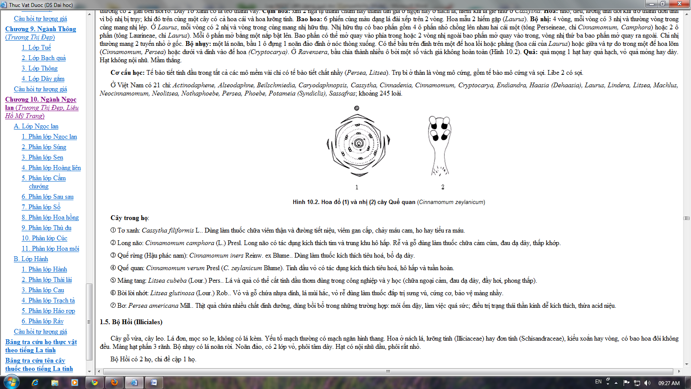

**Hình 7.1: Hoa đồ (1) và nhị (2) cây Quế quan** (*Cinnamomum zeylanicum*)

Cơ cấu học**:** Tế bào tiết tinh dầu trong tất cả các mô mềm vài chi có tế bào tiết chất nhầy (Persea, Litsea). Trụ bì ở thân là vòng mô cứng, gồm tế bào mô cứng và sợi. Libe 2 có sợi.

Ở Việt Nam có 21 chi: *Actinodaphene, Alseodaphne, Beilschmiedia, Caryodaphnopsis, Cassytha, Cinnadenia, Cinnamomum, Cryptocarya, Endiandra, Haasia (Dehaasia), Laurus, Lindera, Litsea, Machlus, Neocinnamomum, Neolitsea, Nothaphoebe, Persea, Phoebe, Potameia (Syndiclis), Sassafras*; khoảng 245 loài.

* + 1. ***Cây trong họ:***

- Tơ xanh: Cassytha filiformis L.. Dùng làm thuốc chữa viêm thận và đường tiết niệu, viêm gan cấp, chảy máu cam, ho hay tiểu ra máu.

- Long não: Cinnamomum camphora (L.) Presl. Long não có tác dụng kích thích tim và trung khu hô hấp. Rễ và gỗ dùng làm thuốc chữa cảm cúm, đau dạ dày, thấp khớp.

- Quế rừng (Hậu phác nam): Cinnamomum iners Reinw. ex Blume.. Dùng làm thuốc kích thích tiêu hoá, bổ dạ dày.

- Quế quan: Cinnamomum verum Presl (C. zeylanicum Blume). Tinh dầu vỏ có tác dụng kích thích tiêu hoá, hô hấp và tuần hoàn.

- Màng tang: Litsea cubeba (Lour.) Pers.. Lá và quả có thể cất tinh dầu thơm dùng trong công nghiệp và y học (chữa ngoại cảm, đau dạ dày, đầy hơi, phong thấp).

- Bời lời nhớt: Litsea glutinosa (Lour.) Rob.. Vỏ và gỗ chứa nhựa dính, lá mùi hắc, vỏ rễ dùng làm thuốc đắp trị sưng vú, cứng cơ, bảo vệ màng nhầy.

- Bơ: Persea americana Mill.. Thịt quả chứa nhiều chất dinh dưỡng, dùng bồi bổ trong những trường hợp: mới ốm dậy, làm việc quá sức; điều trị trạng thái thần kinh dễ kích thích, thừa acid niệu.

**3.4. Họ Hồ tiêu (Piperaceae)**

Thuộc Bộ Hồ tiêu (Piperales)**.** Bộ gồm 2 họ: Họ Hồ Tiêu (Piperaceae) và Họ Giấp cá (Saururaceae)

***3.4.1. Đặc điểm:***

Thân: cỏ (*Peperomia*) hay dây leo thân gỗ nhờ rễ bám (*Piper*). Lá: đơn, nguyên, mọc cách, có hay không có lá kèm. Phiến lá hình tim hay hình trứng. Gân lá hình chân vịt hay lông chim. Cụm hoa: gié không phân nhánh mọc ở nách lá hay đối diện với lá vì phát hoa ở tận cùng nhánh bị hất qua một bên do sự phát triển của nhánh nách (phát triển cộng trụ). Trục phát hoa thường mập. Mỗi hoa mọc ở nách một lá bắc, xếp theo đường xoắn ốc và thông thường áp sát vào trục. Hoa: trần, lưỡng tính, mẫu 3 với 2 vòng nhị; nhưng hoa có thể trở thành đơn tính vì trụy. Bộ nhị: 6 nhị đính trên 2 vòng (*Piper amalago*). Nhưng số nhị thường bị giảm do vòng trong có thể mất đi hoàn toàn hoặc một phần. Ở hầu hết các *Piper* và *Peperomia*, vòng ngoài lại mất thêm 1 nhị nên hoa chỉ còn 2 nhị. Bộ nhụy: thông thường 3 lá noãn, nhưng cũng có thể có 1–4 hay 5 lá noãn, hợp thành bầu 1 ô, đựng 1 noãn thẳng đính ở đáy. Quả: mọng, đựng 1 hạt. Hạt có nội nhũ và ngoại nhũ

Cơ cấu học**:** Thân có ít nhất 2 vòng bó libe–gỗ. Ở *Piper*, các bó libe–gỗ của vòng ngoài nối liền nhau bởi một vòng mô cứng, bó libe–gỗ vòng trong là của vết lá. Ở *Peperomia* có nhiều vòng bó libe–gỗ của vết lá xếp không thứ tự và không có vòng mô cứng ở ngoài; cấu tạo này giống cấu tạo của cây lớp Hành. Tất cả các mô mềm đều có tế bào tiết tinh dầu và ống chứa gôm.

Ở Việt Nam có 4 chi: *Lepianthes, Peperomia, Piper, Zippelia*; khoảng 50 loài.

***3.4.2. Cây trong họ:***

- Rau càng cua: *Peperomia pellucida* (L.) Kunth. Dùng làm rau ăn.

- Trầu: *Piper betle* L.. Thân, lá và quả chữa nhức mỏi, đau dạ dày, ăn không tiêu. Lá lốt: *Piper lolot* C. DC.. Toàn cây chữa phong hàn, rối loạn tiêu hoá.

- Tiêu dài: *Piper longum* L.. Quả trị đau bụng, tiêu chảy. Nước sắc rễ chữa viêm khí quản mãn, ho, cảm lạnh.

- Tiêu: *Piper nigrum* L.. Dùng làm gia vị, kích thích tiêu hoá.

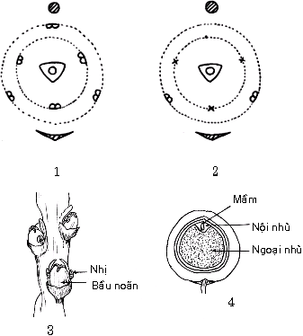

**Hình 7.2: Piperaceae**

1: Hoa đồ *Piper amalago*, 2: Hoa đồ *Peperomia pellucida*,

3: Gié hoa của *Piper nigrum*,4: Quả *Piper nigrum* bổ dọc

**Phân lớp súng (Nymphaeidae)**

Phân lớp có 2 liên bộ, 3 bộ và 6 họ, chỉ đề cập 1 bộ Súng (Nymphaeales)

Bộ có 3 họ, chỉ đề cập 1 họ.

**3.5. Họ Súng (Nymphaeaceae)**

***3.5.1. Đặc điểm:***

Thân: cỏ ở nước, sống nhiều năm. Thân rễ to, vùi dưới bùn, mang lá và hoa; có ống nhựa mủ, nhựa mủ khi ra gió đặc lại thành sợi. Lá: to, nổi trên mặt nước, có cuống dài. Phiến lá hình khiên hoặc hơi tròn với một khuyết hình tim nơi gắn cuống lá. Không có lá kèm. Hoa: riêng lẻ, to, lưỡng tính, đều, có cuống dài. Đế hoa thường lồi hay rất dài, tận cùng bằng một mặt lõm mang các lá noãn. Bao hoa: thường gồm một số lớn phiến xếp theo đường xoắn ốc. Các phiến bên ngoài màu xanh dạng lá đài, các phiến ở trong dạng cánh hoa. Bộ nhị: nhiều nhị xếp xoắn ốc nối tiếp đường xoắn của tràng. Hạt phấn một rãnh. Bộ nhụy: Lá noãn nhiều (5–35) dính liền nhau thành bầu trên, bầu giữa hay bầu dưới. Quả: khô, không mở. Ở Súng, sau khi thụ phấn, bao hoa và nhị rụng, hoa chìm xuống nước và tạo quả chứa rất nhiều hạt. Hạt có áo hạt, nội nhũ và ngoại nhũ.

***3.5.2. Cây trong họ***

- Súng (Súng lam): Nymphaea nouchali Burm. f. (Nymphaea stellata Willd.). Dùng chữa các trạng thái kích thích tình dục, hội chứng mất ngủ, viêm thận, viêm bàng quang.

- Súng trắng: Nymphaea pubescens Willd.. Thân rễ dùng chữa bệnh trĩ, lỵ. Hoa dùng làm thuốc trợ tim.

- Súng đỏ: Nymphaea rubra Roxb. ex Salisb.. Thân rễ chữa tiêu chảy, đầy hơi, trĩ. Nước sắc của hoa trị nhịp tim nhanh.

**Phân lớp Sen (Nelumbonidae)**

Phân lớp này chỉ có 1 bộ Sen (Nelumbonales)

Bộ chỉ có 1 họ Sen (Nelumbonaceae) với 1 loài Sen (Nelumbo nucifera Gaertn.).

**3.6. Họ Sen (Nelumbonaceae)**

***Đặc điểm:***

Thân cỏ sống ở nước, thân rễ rất to (ngó sen). Lá hình khiên, cuống dài có gai nhỏ. Hoa to, mọc riêng lẻ, lưỡng tính. Lá đài: 2; cánh hoa nhiều, màu trắng hay hồng, xếp xoắn ốc, ít phân biệt với lá đài. Nhị nhiều, xếp xoắn ốc. Nhiều lá noãn rời, xếp vòng, vùi sâu trong đế hoa hình nón ngược (gương sen) nằm vượt lên trên bộ nhị. Sen trồng để ăn và làm thuốc.

Nhiều bộ phận của Sen được dùng làm thuốc như: hạt dùng chữa các bệnh đường ruột, tâm Sen chữa mất ngủ, cao huyết áp; gương Sen có tác dụng cầm máu trong các trường hợp băng huyết, tiêu, tiểu ra máu; chỉ nhị chữa băng huyết, di mộng tinh; lá chữa viêm ruột, nôn ra máu dạ dày; thân rễ chữa sốt, tiêu chảy...

**Phân lớp Hoàng liên (Ranuculaceae)**

Phân lớp này được tách ra từ phân lớp Ngọc lan. Phần lớn là cây thân cỏ, ít khi cây gỗ, không có tế bào tiết, mạch dẫn có mạch ngăn thủng lỗ đơn, hạt phấn có 3–nhiều rãnh hoặc 3–nhiều lỗ. Phân lớp có 9 bộ

**3.7. Họ Hoàng liên (Ranunculaceae)**

Thuộc Bộ Hoàng liên (Ranunculales). Bộ có 1 họ Hoàng liên (Mao lương)

***3.7.1. Đặc điểm:***

Thân: cỏ, sống một năm, hai năm hoặc nhiều năm; đôi khi là dây leo (Dây ông lão). Rễ có thể phù lên thành củ (Ô đầu). Không có mô tiết. Lá: mọc so le, ít khi mọc đối. Bẹ lá phát triển ít nhiều. Ở Dây ông lão, cuống lá quấn vào các vật xung quanh giống như tua cuốn. Phiến lá có thể đơn, nguyên, hình tròn, hình tim với gân hình chân vịt hoặc xẻ sâu. Vài loại có lá kép hình lông chim. Cụm hoa: chùm, xim, tán đơn hay kép ở nách lá hay ngọn cành. Đôi khi hoa riêng lẻ ở ngọn. Hoa: lưỡng tính, đều hay không đều. Đế hoa lồi. Các bộ phận của hoa thường xếp theo kiểu vòng xoắn, đôi khi theo kiểu vòng hay kiểu xoắn. Bao hoa: gồm một số lá đài dạng cánh hoặc bao hoa đôi, phân hoá thành đài và cánh. Ở các chi cổ sơ như Clematis, Anemone, Naravelia, hoa không có cánh, cánh hoa xuất hiện do những biến đổi của những nhị phía ngoài cùng (tông Poeonieae) hay những tuyến mật có hình dạng biến thiên: hình mũ, hình bình hay hình cúp có chân, hình ống có 2 môi (tông Helleboreae, Ranunculeae). Bộ nhị: nhiều nhị xếp theo đường xoắn ốc hoặc thành vòng xen kẽ nhau. Chỉ nhị luôn luôn rời. Bao phấn nứt dọc, hướng trong hay hướng ngoài. Bộ nhụy: Cấu tạo theo 2 kiểu:

– Nhiều lá noãn đính xoắn ốc tiếp theo đường xoắn của nhị, mỗi lá noãn chứa 1 noãn.

– 1–5 lá noãn đính thành vòng, mỗi lá noãn chứa nhiều noãn.

Các lá noãn thường rời, trường hợp dính nhau rất hiếm gặp. Quả: Đa bế quả hay quả đại tụ. Nang hay quả mập hiếm. Hạt có nội nhũ; mầm nhỏ, thẳng.

Ở Việt Nam có 10 chi: *Aconitum, Anemone, Clematis, Coptis, Delphinium, Dicocarpum, Isopyrum, Naravelia, Ranunculus, Thalictrum*; gần 30 loài.

***3.7.2. Cây trong họ:***

- Ô đầu (Củ gấu tàu): Aconitum carmichaeli Debx. (A. fortunei Hemsl.). Rễ củ chứa alcaloid rất độc là aconitin, dùng ngâm rượu làm thuốc xoa bóp trị đau nhức.

- Dây ruột gà (Mộc thông): Clematis chinensis Osbeck. Rễ chữa tê thấp vàng da, ung thư, làm lợi tiểu.

- Dây ông lão (Vằng kim cang): Clematis smilacifolia Wall.. Quả bế xếp hình sao trên một cuống chung, đầu quả có mang vòi có lông dài màu trắng như tóc bạc của cụ già. Có tác dụng làm giảm đau, nhức mỏi.

- Hoàng liên: Coptis chinensis Franch.. Thân rễ chứa berberin, dùng làm thuốc trị tiêu chảy, kiết lỵ. Ngoài ra còn là vị thuốc bổ đắng, có tác dụng kiện vị, trị tiêu hoá kém, viêm dạ dày.

- Mao lương (Mao lương độc): Ranunculus sceleratus L.. Toàn cây dùng ngoài trị lao hạch bạch huyết, thấp khớp, viêm mủ ở da, nhọt, loét chân mãn, rắn cắn.

**3.8. Họ Tiết dê (Menispermaceae)**

Thuộc Bộ Tiết dê (Menispermales). Bộ chỉ có 1 họ Tiết dê

***3.8.1. Đặc điểm:***

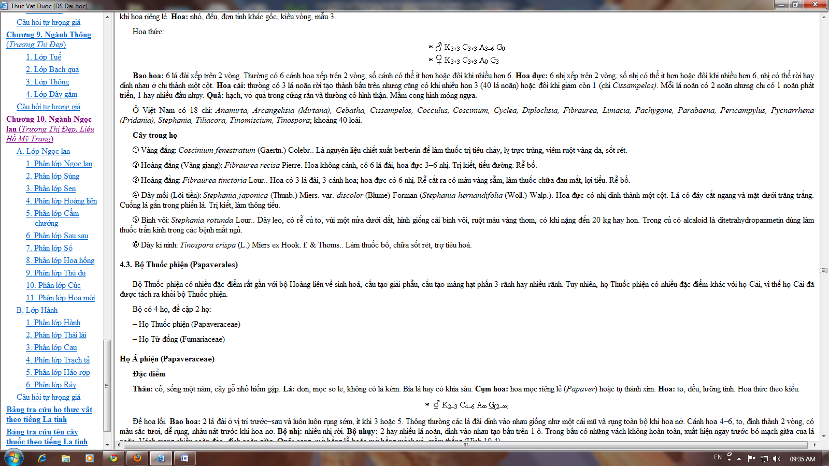Thân: dây leo hay cỏ mọc đứng, rễ có thể phù lên thành củ (Bình vôi). Lá: đơn, nguyên, hình khiên hay hình tim, mọc so le, không có lá kèm. Gân lá hình chân vịt hoặc hình lọng. Cụm hoa: chùm, xim 2 ngả ở nách lá, ít khi hoa riêng lẻ. Hoa: nhỏ, đều, đơn tính khác gốc, kiểu vòng, mẫu 3. Hoa thức:

Bao hoa: 6 lá đài xếp trên 2 vòng. Thường có 6 cánh hoa xếp trên 2 vòng, số cánh có thể ít hơn hoặc đôi khi nhiều hơn 6. Hoa đực: 6 nhị xếp trên 2 vòng, số nhị có thể ít hơn hoặc đôi khi nhiều hơn 6, nhị có thể rời hay dính nhau ở chỉ thành một cột. Hoa cái: thường có 3 lá noãn rời tạo thành bầu trên nhưng cũng có khi nhiều hơn 3 (40 lá noãn) hoặc đôi khi giảm còn 1 (chi Cissampelos). Mỗi lá noãn có 2 noãn nhưng chỉ có 1 noãn phát triển, 1 hay nhiều đầu nhụy. Quả: hạch, vỏ quả trong cứng rắn và thường có hình thận. Mầm cong hình móng ngựa.

Ở Việt Nam có 18 chi: *Anamirta, Arcangelisia (Mirtana), Cebatha, Cissampelos, Cocculus, Coscinium, Cyclea, Diploclisia, Fibraurea, Limacia, Pachygone, Parabaena, Pericampylus, Pycnarrhena (Pridania), Stephania, Tiliacora, Tinomiscium, Tinospora*; khoảng 40 loài.

***3.8.2. Cây trong họ:***

- Vàng đắng: Coscinium fenestratum (Gaertn.) Colebr.. Là nguyên liệu chiết xuất berberin để làm thuốc trị tiêu chảy, lỵ trực trùng, viêm ruột vàng da, sốt rét.

- Hoàng đằng (Vàng giang): Fibraurea recisa Pierre. Hoa không cánh, có 6 lá đài, hoa đực 3–6 nhị. Trị kiết, tiểu đường. Rễ bổ.

- Hoàng đằng: Fibraurea tinctoria Lour.. Hoa có 3 lá đài, 3 cánh hoa; hoa đực có 6 nhị. Rễ cắt ra có màu vàng sẫm, làm thuốc chữa đau mắt, lợi tiểu. Rễ bổ.

- Bình vôi: Stephania rotunda Lour.. Dây leo, có rễ củ to, vùi một nửa dưới dất, hình giống cái bình vôi, ruột màu vàng thơm, có khi nặng đến 20 kg hay hơn. Trong củ có alcaloid là ditetrahydropanmetin dùng làm thuốc trấn kinh trong các bệnh mất ngủ.

- Dây kí ninh: Tinospora crispa (L.) Miers ex Hook. f. & Thoms.. Làm thuốc bổ, chữa sốt rét, trợ tiêu hoá.

**3.9. Họ Á phiện (Papaveraceae)**

Thuộc bộ Á phiện (Papaverales). Bộ chỉ có 1 họ Á phiện

***3.9.1. Đặc điểm:***

Thân: cỏ, sống một năm, cây gỗ nhỏ hiếm gặp. Lá: đơn, mọc so le, không có lá kèm. Bìa lá hay có khía sâu. Cụm hoa: hoa mọc riêng lẻ (Papaver) hoặc tụ thành xim. Hoa: to, đều, lưỡng tính. Hoa thức theo kiểu:

Đế hoa lồi. Bao hoa: 2 lá đài ở vị trí trước–sau và luôn luôn rụng sớm, ít khi 3 hoặc 5. Thông thường các lá đài dính vào nhau giống như một cái mũ và rụng toàn bộ khi hoa nở. Cánh hoa 4–6, to, đính thành 2 vòng, có màu sắc tươi, dễ rụng, nhàu nát trước khi hoa nở. Bộ nhị: nhiều nhị rời. Bộ nhụy: 2 hay nhiều lá noãn, dính vào nhau tạo bầu trên 1 ô. Trong bầu có những vách không hoàn toàn, xuất hiện ngay trước bó mạch giữa của lá noãn. Vách mang nhiều noãn đảo, đính noãn giữa. Quả: nang, mở bằng lỗ hoặc mở bằng mảnh vỏ, mầm thẳng .

Ở Việt Nam có 3 chi: *Argemone, Chelidonium, Papaver*; 3–4 loài.

Cơ cấu học**:** Ống nhựa mủ có đốt (Chelidonium) hoặc hình mạng (Papaver) trong các mô mềm, nhất là trong libe. Nhựa mủ có thể trắng đục (Papaver) hay vàng (Chelidonium, Argemone).

***3.9.2. Cây trong họ:***

- Mùi cua (Gai cua): Argemone mexicana L.. Lá và quả có nhiều gai, hoa màu vàng. Hạt nhiều, có chất dầu tẩy nhưng độc. Nhựa mủ tươi chữa phù vàng da. Dầu có tác dụng xổ mà không gây đau bụng. Hoa chữa ho, gây ngủ.

- Thuốc phiện: Papaver somniferum L.. Nhựa mủ lấy từ quả chứa nhiều alcaloid như morphin, codein, paparin... Quả khô gọi là anh túc xác, làm thuốc dịu đau, gây ngủ nhẹ, chữa đau bụng, đầy hơi. Hạt chứa dầu ăn, dùng làm bánh kẹo.

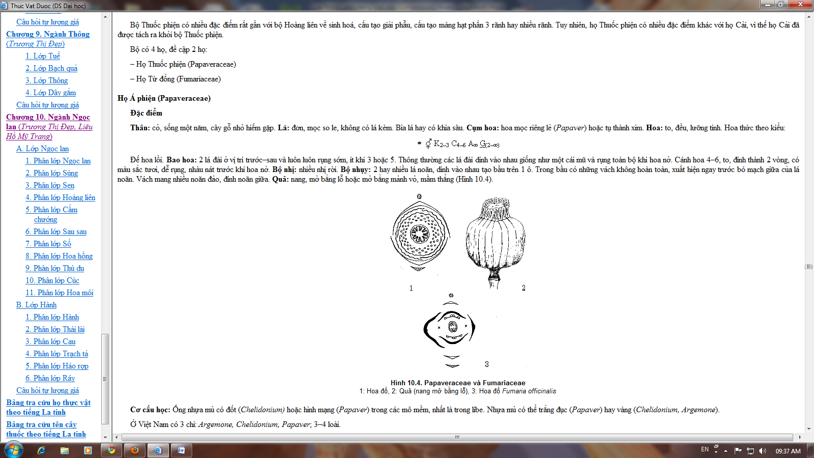

**Hình 7.3: Papaveraceae và Fumariaceae**

1: Hoa đồ, 2: Quả (nang mở bằng lỗ), 3: Hoa đồ Fumaria officinalis

**Phân lớp Cẩm chướng (Caryophyyidae)**

Phần lớn là cây nhỏ, ít khi là cây bụi hay cây vừa, thường thích nghi với điều kiện sống khô hạn. Lá nguyên. Hoa lưỡng tính, thường giảm thành những hoa nhỏ, cánh hoa rời hay dính hoặc không có cánh hoa, nhị đối diện với cánh. Phôi cong bao quanh nội nhũ. Hạt có ngoại nhũ. Mạch dẫn có mạch ngăn thủng lỗ đơn.

Phân lớp có 4 liên bộ, 4 bộ, 24 họ.

**3.10. Họ Rau dền (Amaranthaceae)**

Thuộc Bộ Cẩm chướng (Caryophyllales).Bộ có 21 họ. Chỉ khảo sát họ rau dền

***3.10.1. Đặc điểm:***

Thân: cỏ hoặc cây bụi. Lá: màu xanh hay nhuộm đỏ, đơn, mọc so le hay mọc đối, phiến nguyên, không có lá kèm. Cụm hoa: gié, xim hoặc đầu. Hoa: lưỡng tính, đều, mẫu 4 hay 5, 2 lá bắc con khô cứng và có màu sặc sỡ. Bao hoa: khô xác, có màu, tồn tại ở quả. Không có cánh hoa. Bộ nhị: 1–5 nhị mọc trước lá đài, chỉ nhị rời hoặc dính nhau ở đáy, đôi khi có nhị lép. Bộ nhụy: 2–3 lá noãn tạo thành bầu trên 1 ô, nhiều noãn cong đính ở đáy. 1 vòi nhụy, 2–3 đầu nhụy. Quả: khô, được bao bọc bởi đài còn lại, đôi khi quả hộp hay quả mọng. Hạt thường dẹp và bóng, mầm cong hình móng ngựa bao quanh nội nhũ bột.

Ở Việt Nam có 15 chi: *Achyranthes, Aerva, Allmania, Alternanthera, Amaranthus, Celosia, Centrostachys, Cyathula, Deeringia, Gomphrena, Iresine, Psilotrichopsis, Psilotrichum, Trichuriella (Trichurus)*; khoảng 30 loài.

***3.10.2. Cây trong họ:***

- Cỏ xước: *Achyranthes aspera* L.. Toàn cây chữa thấp khớp, viêm thận phù thũng. Rễ làm lợi tiểu, hạ huyết áp.

- Dền gai: *Amaranthus spinosus* L.. Có tác dụng lợi tiểu.

- Mào gà trắng: *Celosia argentea* L.. Hạt có tên “Thanh tương tử” chữa viêm kết mạc, giác mạc, cao huyết áp; chảy máu dạ dày, ruột, tử cung. Toàn cây trị lỵ, viêm đường tiết niệu.

- Mào gà: *Celosia cristata* L.. Dùng chữa thổ huyết, băng huyết, lỵ ra máu.

- Nở ngày: *Gomphrena globosa* L.. Hoa dùng làm thuốc có tên “Thiên nhật hồng” dùng chữa hen, viêm khí quản, ho gà, lao phổi.

***3.11. Họ Rau răm (Polygonaceae)***

Thuộc Bộ Rau răm (Polygonales). Bộ chỉ có 1 họ Rau răm

***3.11.1. Đặc điểm:***

Thân: Phần lớn là cỏ sống nhiều năm nhờ củ, đôi khi là dây leo (Hà thủ ô, Tigôn), có vài trường hợp là cây gỗ. Cành có thể biến đổi thành lá (diệp chi) trong khi đó lá thu hẹp thành vẩy và rụng sớm (Trúc tiết). Rễ có thể phồng lên thành củ (Hà thủ ô, Đại hoàng). Lá: đơn, mọc so le. Phiến nguyên, hình mũi tên hoặc có thùy hình chân vịt; cuống lá rộng ở đáy, có bẹ chìa. Cụm hoa: xim 2 ngả hoặc 1 ngả, thu hẹp thành đầu hay thành vòng giả ở nách lá hoặc thành chùm, gié ở ngọn cành. Hoa: lưỡng tính, đều, không có cánh hoa. Bao hoa: là những phiến cùng màu dạng lá đài hay cánh hoa xếp 2 vòng, mỗi vòng có 3 phiến (Đại hoàng, Chút chít) hoặc 5 phiến xếp xoắn, tiền khai năm điểm (Tigôn, Nghể). Bộ nhị: 2 kiểu. a) Kiểu vòng: 6 nhị xếp trên 2 vòng, xen kẽ với các phiến của bao hoa. Đôi khi có vài thay đổi: ở Rheum, vòng ngoài có 6 nhị, vòng trong có 3 nhị; ở Rumex, hoa chỉ có 6 nhị của vòng ngoài, vòng trong bị trụy. b) Kiểu xoắn ốc: 5–8 nhị. Bộ nhụy: 3 hay 2 lá noãn tạo thành bầu trên, có 3 cạnh hay hình thấu kính, 1 ô, 1 noãn thẳng đính ở đáy. Vòi nhụy rời. Quả: bế, có 3 cạnh hay hình thấu kính, được bao bọc bởi các lá đài còn lại. Đôi khi lá đài có thể mọng lên và quả trở thành một quả mọng giả. Hạt có nội nhũ bột, mầm thẳng hay cong với xu hướng nằm bên ngoài nội nhũ.

Cơ cấu học**:** Có cấu tạo bất thường libe–gỗ thặng dư ở một số loài. Ví dụ ở củ Đại hoàng, có những cấu tạo bất thường hình sao ở quanh tủy, ở đó có những tượng tầng phụ hình vòng tròn nhỏ, sinh libe ở mặt trong và gỗ ở mặt ngoài; gỗ bị cắt bởi các tia tủy loe rộng, tạo thành các hình sao đặc sắc.

Ở Việt Nam có khoảng 11 chi: *Aconogonum, Antenoron, Antigonum, Cephalophilon, Chylocalyx, Coccoloba, Fagopyrum, Fallopia, Homalocladium (Muehlenbeckia), Persicaria, Polygonum, Reynoutria, Rheum, Rumex, Truellum*; khoảng 45 loài.

***3.11.2. Cây trong họ :***

- Hà thủ ô đỏ: Fallopia multiflora (Thunb.) Haraldson hay Polygonum multiflorum Thunb.. Củ dùng làm thuốc bổ, chữa thận suy, gan yếu, thần kinh suy nhược, làm đen tóc.

- Rau răm: Polygonum odoratum Lour.. Dùng làm rau ăn, có tác dụng kích thích tiêu hoá, trị lạnh dạ dày, đau bụng, nôn. Còn có tác dụng lợi tiểu và hạ sốt.

- Đại hoàng: Rheum officinale Baill. Trồng để làm thuốc nhuận tràng, tẩy xổ.

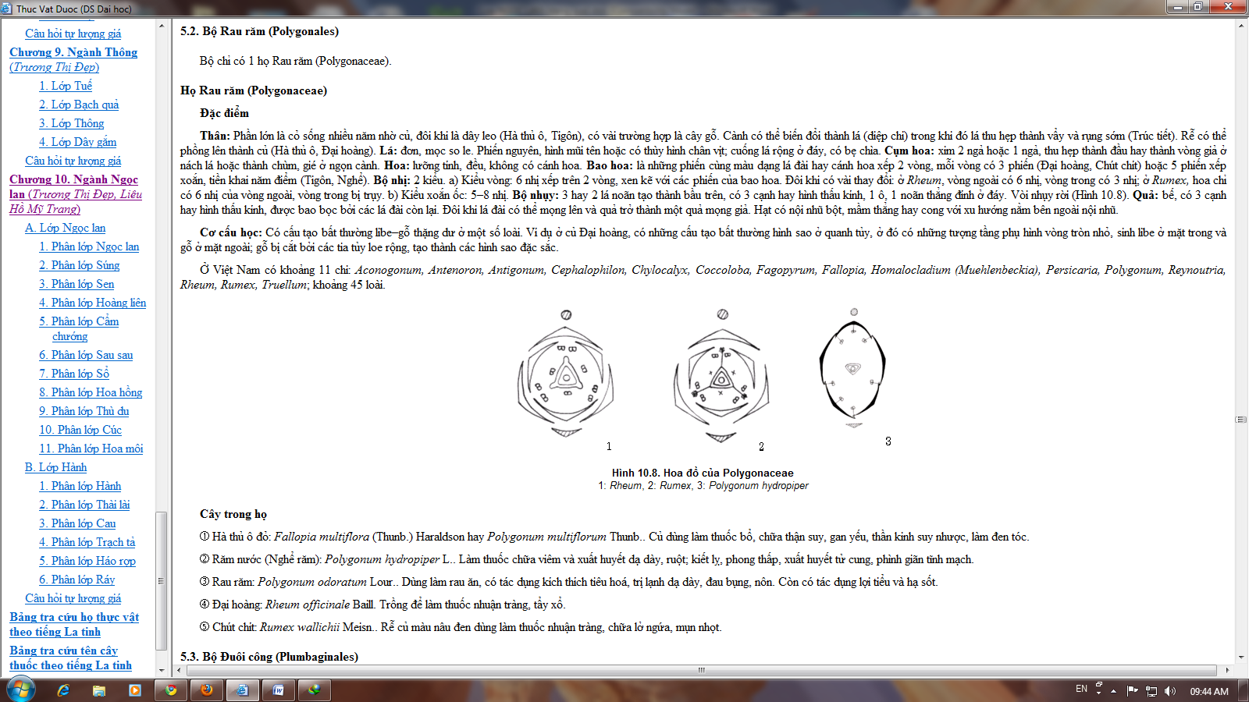- Chút chít: Rumex wallichii Meisn.. Rễ củ màu nâu đen dùng làm thuốc nhuận tràng, chữa lở ngứa, mụn nhọt

**Hình 7.4: Hoa đồ của Polygonaceae**

1: Rheum, 2: Rumex, 3: Polygonum hydropiper

**Phân lớp Sau Sau (Hamamelididae)**

Có hoa chuyên hoá theo hướng thụ phấn nhờ gió. Hoa trở nên đơn giản, nhỏ, không hấp dẫn, phần lớn là hoa đơn tính xếp thành cụm hoa phức tạp có dạng đuôi sóc. Bao hoa đơn hay mất hẳn (hoa trần). Nhị và nhụy có số lượng ít, lá noãn luôn luôn dính. Phần lớn là cây gỗ, yếu tố dẫn có mặt ngăn thủng lỗ đơn.

Phân lớp Sau sau có 17 bộ với 23 họ, phần lớn là các bộ nhỏ chỉ có một họ. Ở Việt Nam có đại diện của các bộ: Bộ Sau sau (Hamamelidales), Bộ Phi lao (Casuarinales), Bộ Dẻ (Fagales), Bộ Dâu rượu (Myricales), Bộ Hồ đào (Juglandales)

**3.12. Họ Dẻ (Fagaceae)**

Thuộc Bộ Dẻ (Fagales). Bộ này chỉ có 1 họ Dẻ

***3.12.1. Đặc điểm:***

Thân: gỗ to hay nhỏ. Lá: đơn, mọc so le, có khía răng hay có thùy. Lá kèm rụng sớm. Cụm hoa: thường là đuôi sóc nhưng có thể gặp hoa riêng lẻ (hoa cái của Quercus). Hoa: đơn tính cùng gốc. Hoa đực: gồm có đài và một số nhị thay đổi. Hoa cái: gồm có đài đơn sơ dính vào bầu. 3 hay 6 lá noãn hợp thành bầu dưới 3 hay 6 ô, 2 noãn trong một ô, nhưng chỉ có 1 ô thụ và cũng chỉ có 1 noãn phát triển. Hoa cái có một bộ phận gọi là đấu (cupule) dày (một nhóm hoa cái mọc ở nách của một lá bắc mẹ, mang bởi đuôi sóc, được bao quanh bởi một chén nhỏ gọi là đấu). Mỗi đấu có thể chứa 1 hoa (Quercus), 2 hoa (Fagus) hay 3 hoa (Castanea). Đấu tồn tại ở quả. Quả: Mỗi hoa cho một quả bế. Ở Castanea, sau thụ tinh, đấu phát triển, mang đầy gai dài bao bọc các quả, khi quả chín, đấu mở thành 4 mảnh. Hạtkhông nội nhũ.

Ở Việt Nam có 5 chi: *Castanea, Castanopsis, Fagus, Lithocarpus (Pasania), Quercus*; khoảng 210 loài.

***3.12.2. Cây trong họ:***

- Dẻ Cao Bằng (Dẻ Trùng Khánh): Castanea mollissima Blume. Cụm hoa trị tiêu chảy, hạt trị thận hư, đau lưng.

- Sồi nhọn: Quercus acutissima Carruth.. Nhân quả và vỏ thân làm thuốc chữa lỵ, trĩ ra máu.

- Dẻ bần: Quercus variabilis Blume. Vỏ quả trị ho, thủy tả, chốc đầu.

**Phân lớp Sổ (Dilleniidae)**

Đây là phân lớp lớn nên các đặc điểm rất đa dạng. Cây to, cây vừa, cây bụi, cây thân cỏ, dây leo. Lá nguyên hoặc chia thùy khác nhau. Yếu tố mạch có thủng lỗ đơn hoặc hình thang. Hoa lưỡng tính đều, ít khi không đều. Tiến hoá theo hướng thụ phấn nhờ sâu bọ. Các đại diện có tiến hoá thấp thì các lá noãn còn rời nhau. Hạt có phôi thẳng.

Phân lớp gồm 10 liên bộ, 40 bộ và 109 họ. Chỉ đề cập các bộ và họ có nhiều đại diện ở nước ta.

**3.13. Họ Chè (Theaceae*)***

Thuộc bộ Chè (Theales). Có 1 họ Chè

***3.13.1. Đặc điểm:***

Thân: gỗ to hay nhỏ. Lá: đơn, mọc so le, không có lá kèm. Phiến lá dày, cứng, bìa lá có răng cưa nhỏ và đều. Cụm hoa: hoa riêng lẻ ở nách lá hay tụ thành chùm 2–3 hoa. Hoa: đều, lưỡng tính. Mỗi hoa có 2–4 lá bắc giống như lá đài. Bao hoa: đôi, đính theo đường xoắn ốc. 5, đôi khi 6–7 lá đài rời, không đều, tồn tại. Thông thường có 5, nhưng có thể 4–9 hoặc nhiều hơn cánh hoa. Các cánh hoa có thể rời hay dính nhau ít nhiều ở đáy. Bộ nhị: hhiều nhị rời hay dính thành nhiều bó hay chỉ dính nhau ở đáy, chỉ nhị dài, bao phấn đính gốc hay lắc lư. Bộ nhụy: 3–5 lá noãn hợp thành bầu trên,

3–5 ô, nhiều noãn, đính noãn trung trụ. Số vòi nhụy bằng số ô trong bầu và thường rời nhau. Quả: nang chẻ ô, hạt không có nội nhũ.

Cơ cấu học**:** Trong lá có cương thể.

Ở Việt Nam có 11 chi: *Adinandra, Anneslea, Camellia (Thea* và *Dankia), Eurya, Gordonia, Hartia, Pyrenaria, Schima, Stuartia, Ternstroemia, Tristylium*; trên 100 loài.

***3.13.2. Cây trong họ:***

- Chè (Trà): *Camellia sinensis* (L.) Kuntze hay *Thea sinensis* L.. Tác dụng kích thích thần kinh trung ương, lợi tiểu, giải độc, lợi sữa, giúp tiêu hoá.

- Sở (Trà mai): *Camellia sasanqua* (Thunb.). Dầu hạt dùng trong thực phẩm hay dùng trị bệnh ngoài da, làm xà bông trị ghẻ. Lá chứa eugenol làm thuốc đắp chữa gãy xương.

- Chơn trà nhọn: *Eurya acuminata* DC.. Lá trị tiêu chảy, kiết, rối loạn dạ dày.

**3.14. Họ Bầu bí (Cucurbitaceae)**

Thuộc Bộ Bầu bí (Cucurbitales). Bộ chỉ có 1 họ.

***3.14.1. Đặc điểm:***

Thân: cỏ, sống một năm hay nhiều năm; dây leo bằng tua cuốn hay mọc bò trên mặt đất. Thân có cạnh, láng hay có lông cứng. Lá: mọc so le, đơn, có cuống dài, không có lá kèm. Phiến thường có lông nhám và có thùy kiểu chân vịt, gân lá hình chân vịt. Ở nách lá có một hệ thống phức tạp, trong trường hợp phức tạp nhất như ở Cucumis, hệ thống này gồm 4 cơ quan khác nhau: 1 hoa riêng lẻ, đực hay cái, 1 cụm hoa mang nhiều hoa (thường là hoa đực), 1 cành mang lá và 1 hay 2 vòi cuốn chia nhánh ở hai bên. Theo Eichler giải thích: Lá mang ở nách một xim 2 ngả thu hẹp chỉ còn 1 hoa, đực hay cái, với 2 lá bắc con biến thành 1 hay 2 vòi cuốn. Các lá bắc con này đáng lẽ mang hoa ở nách như những xim 2 ngả bình thường thì một cái mang cành có lá, cái kia mang một phát hoa với nhiều hoa. Hoa: đơn tính cùng gốc hay khác gốc, đều, mẫu 5. Đôi khi hoa trở nên không đều do những biến đổi xảy ra trong bộ nhị. Bao hoa: Ở hoa đực và hoa cái, 2 vòng bao hoa dính vào nhau và dính vào bầu giống như đính trên miệng bầu. Lá đài nhỏ, hình tam giác, cánh hoa to. Sau khi đài tách khỏi tràng, các cánh hoa có thể rời hoặc dính liền nhau trên một đoạn dài hay ngắn tùy loại. Bộ nhị: 5 nhị rời, không đính trên tràng mà đính ở nơi tiếp giáp giữa đài và tràng. Bao phấn thẳng; mỗi bao phấn có 2 ô, mở bằng một đường nứt dọc. Màng hạt phấn có nhiều rãnh lỗ, nhiều lỗ (3 rãnh lỗ hoặc 3 đến nhiều lỗ). Bộ nhị có thể biến đổi như sau:

– Hoa đực có 5 nhị rời. Bao phấn cong queo, 1 ô và mở bằng một đường nứt cong queo. Dưới nhị có đĩa mật có 5 thùy (Mướp hương).

– Hoa đực có 4 nhị dính thành 2 cặp ở chỉ nhị và bao phấn, nhị thứ năm rời. Bao phấn cong queo có 1 ô và mở bằng một đường nứt cong queo. Đôi khi chỉ nhị vẫn như trên nhưng các bao phấn dính vào nhau thành một cột duy nhất (Cucurbita, Cucumis, Citrullus).

– Hoa đực có 5 nhị dính vào nhau bởi chỉ thành một cột, tận cùng là 5 ô phấn rời hay dính nhau (Sechium).

– Chỉ nhị dính nhau và các bao phấn cũng dính nhau thành một cột duy nhất, mở bằng một đường nứt chạy vòng (Cyclanthera).

Hoa đực thường mang dấu vết của bộ phận cái. Bộ nhụy: Hoa cái có 3 lá noãn dính nhau thành bầu dưới có 3 ô, các giá noãn trung trụ của bầu tiến ra phía thành bầu rồi phân thành 2 nhánh mọc cong vào trong và mang nhiều noãn; do đó lối đính noãn trung trụ trở thành trắc mô đặc biệt. 1 vòi nhụy, 3 đầu nhụy. Hiếm khi số lá noãn là 4 hay 5. Hoa cái thường mang dấu vết của bộ nhị lép. Đĩa mật bao quanh gốc vòi. Quả: mọng, to. Vỏ ngoài cứng, đôi khi hoá gỗ, vỏ giữa dày và nạc, có thể có xơ (xơ mướp). Phần ruột của quả bị chiếm bởi một thứ cơm quả có nhiều nước, đó là quả loại bí. Đôi khi gặp quả khô mở bằng lỗ hay nắp. Hạt gần như không có nội nhũ, lá mầm dày và chứa nhiều dầu.

Cơ cấu học: Ở những cạnh lồi của thân có những cụm mô dày dưới biểu bì. Sợi trụ bì tạo thành một vòng liên tục. Thường có 2 vòng bó libe–gỗ kiểu chồng kép, các bó vòng trong là vết lá, mạch rây có kích thước to lớn.

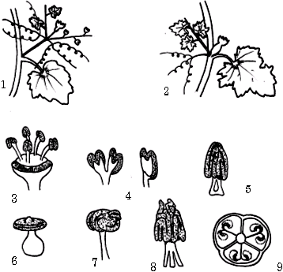

**Hình 7.5: Cucurbitaceae**

Cụm hoa *Cucumis* (1); *Cucurbita* (2); Bộ nhị *Actinostemma* (3);

*Bryonia dioica* (4); *Cucurbita pepo* (5); *Cyclanthera* (6); *Sicyos* (7);

*Lagenaria* (8); Lát cắt ngang bầu noãn *Cucurbita pepo* (9)

***3.14.2. Cây trong họ:***

- Dưa hấu: Citrullus lanatus (Thunb.) Matsum. et Nakai hay C. vulgaris Schrad.. Thịt quả chữa cao huyết áp, viêm thận phù thũng, tiểu buốt. Hạt chữa đau lưng, giun sán.

- Dưa chuột: Cucumis sativus L.. Rễ, lá trị sưng, đau. Quả chữa sởi, trực khuẩn Coli và dùng trong mỹ phẩm.

- Dưa gang: Cucumis melo L. var. conomon (Thunb.) Makino. Quả làm lợi tiểu, giải nhiệt.

Chi Cucurbita: ở Việt Nam có 3 loài, tên Việt Nam khó phân biệt:

– Bí rợ (Bí đỏ, Bí rợ): C. maxima Duch. ex Lam.. Quả rất to có thể nặng đến 50 kg, hình cầu, dẹp 2 bên, lõm ở giữa; hạt dài 20–29 mm.

– Bí rợ (Bí ngô, Bí thơm): C. moschata (Duch. ex Lam.) Duch. ex Poir.. Quả to, hình trụ hay hình chùy; vỏ quả màu lục đen vàng hay đỏ; cuống quả phình rộng ở chỗ đính, hạt dài 10–12 mm.

– Bí ngô (Bí sáp, Bí đỏ): C. pepo L.. Quả tròn bẹt hay tròn dài, có lông như gai, cuống chỉ hơi phình ở chỗ đính; hạt dài 7–15 mm.

- Mướp hương: Luffa cylindrica (L.) Roem.. Quả kích thích tiết sữa, hạt chữa ho nhiều đờm, rễ trị viêm mũi.

- Khổ qua: Momordica charantia L.. Chất đắng là glycosid momordicin có tác dụng trừ đờm. Quả trị tiểu đường.

- Gấc: Momordica cochinchinensis (Lour.) Spreng.. Dầu Gấc chữa bệnh khô mắt, làm lành vết thương, bỏng; thịt quả dùng nấu xôi.

**3.15. Họ Cải (Brassicaceae)**

Thuộc Bộ Màn màn (Capparales).Bộ có 6 họ, đề cập 2 họ: Họ Màn màn (Capparaceae), Họ Cải (Brassicaceae).

***3.15.1. Đặc điểm:***

Thân: cỏ, sống một năm hay hai năm, thân và rễ có thể phù lên thành củ (Cải củ, Su hào). Lá: đơn, mọc so le, không có lá kèm. Bìa lá nguyên, đôi khi xẻ hay có khía sâu; gân lá hình lông chim. Cụm hoa: Chùm dài ở ngọn, đôi khi co thành ngù. Hoa: đều, lưỡng tính, không có lá bắc và lá bắc con. Hoa thức theo kiểu:

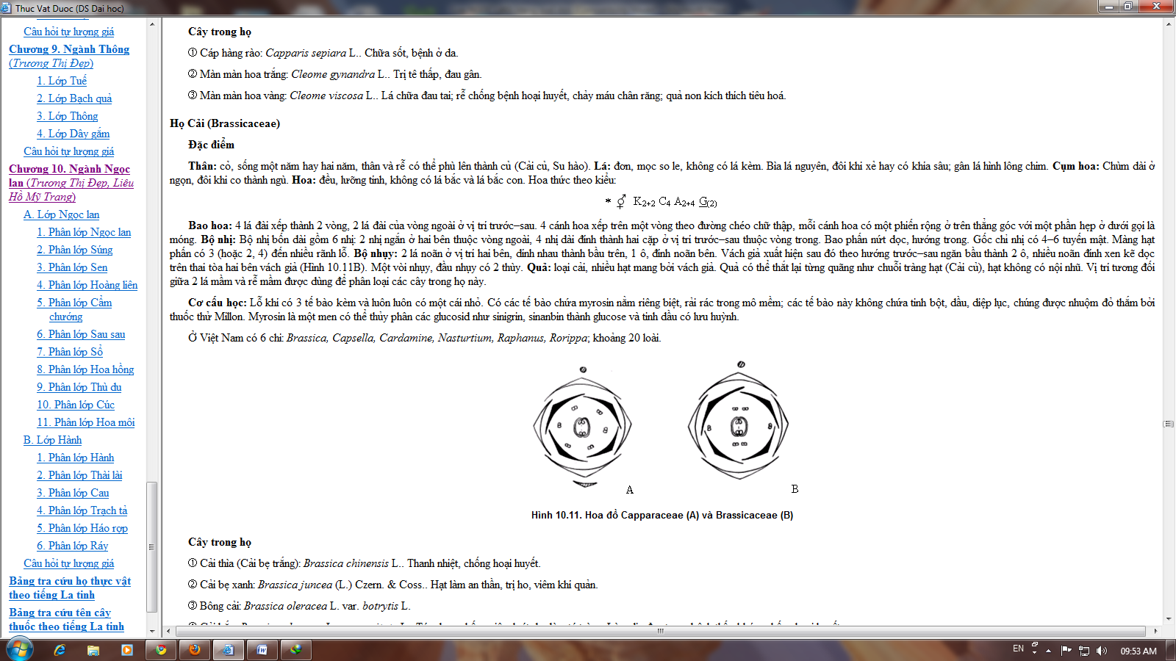

Bao hoa: 4 lá đài xếp thành 2 vòng, 2 lá đài của vòng ngoài ở vị trí trước–sau. 4 cánh hoa xếp trên một vòng theo đường chéo chữ thập, mỗi cánh hoa có một phiến rộng ở trên thẳng góc với một phần hẹp ở dưới gọi là móng. Bộ nhị: Bộ nhị bốn dài gồm 6 nhị: 2 nhị ngắn ở hai bên thuộc vòng ngoài, 4 nhị dài đính thành hai cặp ở vị trí trước–sau thuộc vòng trong. Bao phấn nứt dọc, hướng trong. Gốc chỉ nhị có 4–6 tuyến mật. Màng hạt phấn có 3 (hoặc 2, 4) đến nhiều rãnh lỗ. Bộ nhụy: 2 lá noãn ở vị trí hai bên, dính nhau thành bầu trên, 1 ô, đính noãn bên. Vách giả xuất hiện sau đó theo hướng trước–sau ngăn bầu thành 2 ô, nhiều noãn đính xen kẽ dọc trên thai tòa hai bên vách giả. Một vòi nhụy, đầu nhụy có 2 thùy. Quả: loại cải, nhiều hạt mang bởi vách giả. Quả có thể thắt lại từng quãng như chuỗi tràng hạt (Cải củ), hạt không có nội nhũ. Vị trí tương đối giữa 2 lá mầm và rễ mầm được dùng để phân loại các cây trong họ này.

Cơ cấu học**:** Lỗ khí có 3 tế bào kèm và luôn luôn có một cái nhỏ. Có các tế bào chứa myrosin nằm riêng biệt, rải rác trong mô mềm; các tế bào này không chứa tinh bột, dầu, diệp lục, chúng được nhuộm đỏ thắm bởi thuốc thử Millon. Myrosin là một men có thể thủy phân các glucosid như sinigrin, sinanbin thành glucose và tinh dầu có lưu huỳnh.

Ở Việt Nam có 6 chi: *Brassica, Capsella, Cardamine, Nasturtium, Raphanus, Rorippa*; khoảng 20 loài.



**Hình 7.6: Hoa đồ Capparaceae (A) và Brassicaceae (B)**

***3.15.2. Cây trong họ:***

- Cải thìa (Cải bẹ trắng): Brassica chinensis L.. Thanh nhiệt, chống hoại huyết.

- Cải bẹ xanh: Brassica juncea (L.) Czern. & Coss.. Hạt làm an thần, trị ho, viêm khí quản.

- Bông cải: Brassica oleracea L. var. botrytis L.

- Cải bắp: Brassica oleracea L. var. capitata L.. Tác dụng chống viêm loét dạ dày, tá tràng. Làm dịu đau trong bệnh thấp khớp, chống hoại huyết.

- Cải củ (Cải trắng): Raphanus sativus L. var. longipinnatus Bail.. Chữa bệnh hoại huyết, còi xương, thiếu khoáng, đau gan, sỏi mật.

- Sà lách son: Rorippa nasturtium–aquaticum (L.) Hayek & Mansf.. Kích thích tiêu hoá, chữa thiếu máu.

**3.16. Họ Bông (Malvaceae)**

Thuộc bộ Bông (Malvales). Bộ có 12 họ, chỉ đề cập 1 họ Bông

***3.16.1. Đặc điểm:***

Thân: cỏ, cây gỗ nhỏ hay to. Lá: đơn, mọc so le. Phiến nguyên hay có thùy kiểu chân vịt, gân lá thường hình chân vịt. Lá kèm rụng sớm. Cụm hoa: mọc riêng lẻ hay xếp thành chùm, xim ở nách lá. Hoa: thường to, đều, lưỡng tính, kiểu vòng, mẫu 5. Hoa thức theo kiểu:

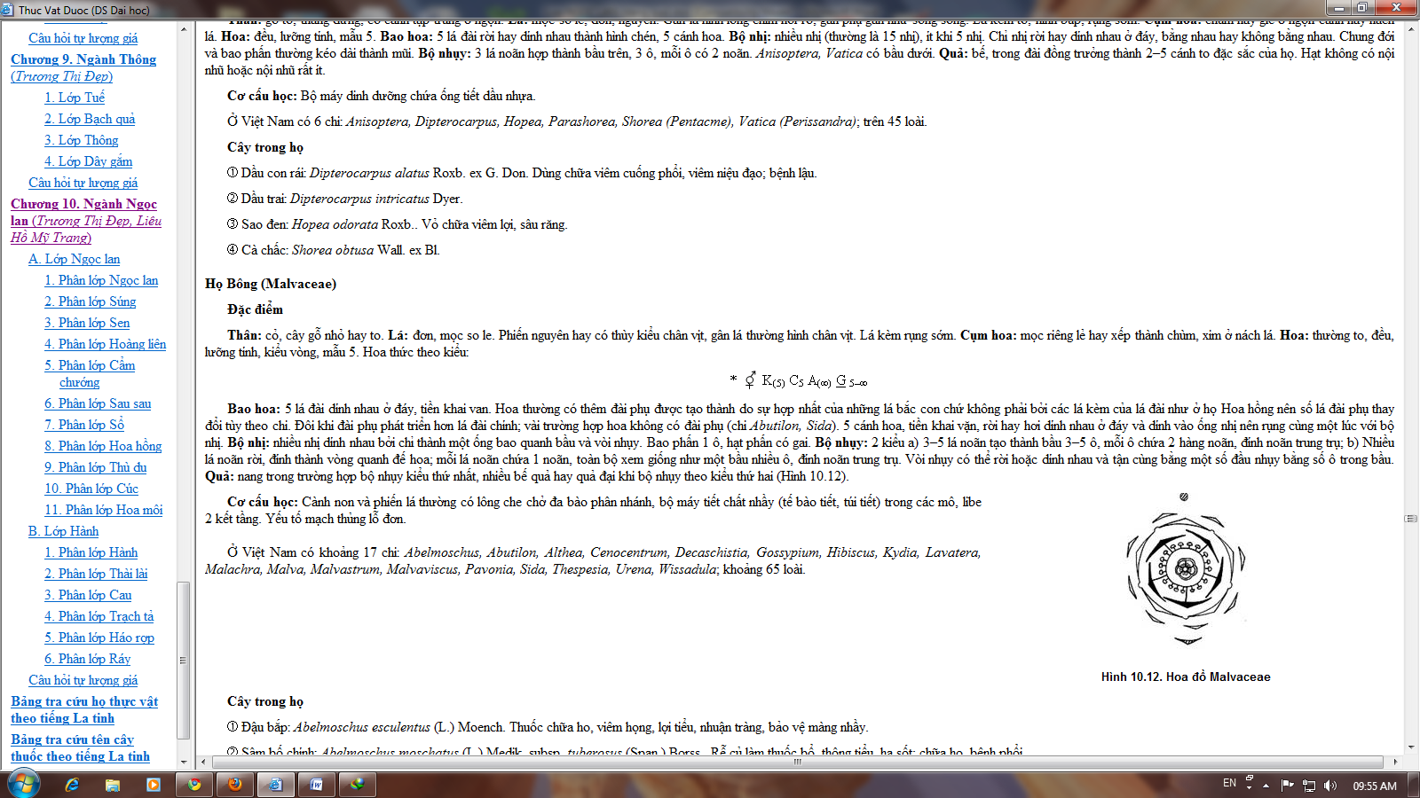

Bao hoa: 5 lá đài dính nhau ở đáy, tiền khai van. Hoa thường có thêm đài phụ được tạo thành do sự hợp nhất của những lá bắc con chứ không phải bởi các lá kèm của lá đài như ở họ Hoa hồng nên số lá đài phụ thay đổi tùy theo chi. Đôi khi đài phụ phát triển hơn lá đài chính; vài trường hợp hoa không có đài phụ (chi Abutilon, Sida). 5 cánh hoa, tiền khai vặn, rời hay hơi dính nhau ở đáy và dính vào ống nhị nên rụng cùng một lúc với bộ nhị. Bộ nhị: nhiều nhị dính nhau bởi chỉ thành một ống bao quanh bầu và vòi nhụy. Bao phấn 1 ô, hạt phấn có gai. Bộ nhụy: 2 kiểu a) 3–5 lá noãn tạo thành bầu 3–5 ô, mỗi ô chứa 2 hàng noãn, đính noãn trung trụ; b) Nhiều lá noãn rời, đính thành vòng quanh đế hoa; mỗi lá noãn chứa 1 noãn, toàn bộ xem giống như một bầu nhiều ô, đính noãn trung trụ. Vòi nhụy có thể rời hoặc dính nhau và tận cùng bằng một số đầu nhụy bằng số ô trong bầu. Quả: nang trong trường hợp bộ nhụy kiểu thứ nhất, nhiều bế quả hay quả đại khi bộ nhụy theo kiểu thứ hai

Ở Việt Nam có khoảng 17 chi: *Abelmoschus, Abutilon, Althea, Cenocentrum, Decaschistia, Gossypium, Hibiscus, Kydia, Lavatera, Malachra, Malva, Malvastrum, Malvaviscus, Pavonia,* *Sida, Thespesia, Urena, Wissadula*; khoảng 65 loài.

Cơ cấu học: Cành non và phiến lá thường có lông che chở đa bào phân nhánh, bộ máy tiết chất nhầy (tế bào tiết, túi tiết) trong các mô, libe 2 kết tầng. Yếu tố mạch thủng lỗ đơn.

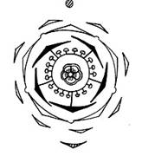

**Hình 7.7: Hoa đồ Malvaceae**

***3.16.2. Cây trong họ:***

- Đậu bắp: Abelmoschus esculentus (L.) Moench. Thuốc chữa ho, viêm họng, lợi tiểu, nhuận tràng, bảo vệ màng nhầy.

- Sâm bố chính: Abelmoschus moschatus (L.) Medik. subsp. tuberosus (Span.) Borss.. Rễ củ làm thuốc bổ, thông tiểu, hạ sốt; chữa ho, bệnh phổi.

- Cối xay: Abutilon indicum (L.) Sweet. Dùng làm thuốc lợi tiểu, thanh nhiệt, giải độc.

- Bông vải: Gossypium barbadense L.. Là nguyên liệu trong công nghiệp dệt. Nước sắc rễ làm co mạch máu và tử cung, nước sắc lá làm lợi sữa và trị tim đập nhanh.

- Phù dung: Hibiscus mutabilis L.. Lá chữa ho và đau mắt đỏ. Dùng ngoài chữa mụn nhọt và một số bệnh viêm như: viêm tai giữa cấp, tuyến mang tai, mũi.

- Bụp: Hibiscus rosa–sinensis L.. Rễ chữa viêm tuyến mang tai, kết mạc, khí quản, đường tiết niệu, cổ tử cung. Lá chữa viêm niêm mạc dạ dày, ruột; kiết lỵ, đắp chữa ghẻ và mụn nhọt.

- Bụp giấm: Hibiscus sabdarifa L.. Giúp tiêu hoá và trị các bệnh về mật, bệnh tim, thần kinh, cao huyết áp và xơ cứng động mạch.

**3.17. Họ Hoa hồng (Rosaceae)**

Thuộc bộ Hoa hồng (Rosales). Bộ có 2 họ chỉ đề cập 1 họ

***3.17.1. Đặc điểm:***

Thân: cỏ, sống hằng năm hay sống dai, nhiều khi bò (Dâu tây) hoặc thân gỗ, cây to hay cây bụi, đôi khi phụ sinh (Pirus granulosa). Cây thường có gai do cành biến đổi (Prunus) hoặc do biểu bì nhô ra tạo thành (Rosa). Lá: đơn, mọc cách, phiến lá nguyên hay xẻ hoặc kép lông chim hay kép chân vịt. Lá kèm rụng sớm hay dính vào cuống lá (Rosa). Cụm hoa: Hoa mọc riêng lẻ hoặc tụ thành chùm, xim, ngù, gié đặc... Hoa: đều, lưỡng tính, mẫu 5. Đế hoa hình mâm hay hình chén. Trong trường hợp đế hoa hình mâm thì đài, tràng và nhị đính ở bìa mâm, lá noãn gắn ở giữa; phần giữa của mâm có thể lồi lên để mang lá noãn. Trong trường hợp đế hoa hình chén, lá noãn gắn ở đáy chén hoặc phủ toàn bộ mặt trong của chén; đài, tràng và nhị đính ở miệng chén. Bao hoa: phân hoá rõ ràng: 5 lá đài rời gắn ở miệng chén, đôi khi có thêm đài phụ cấu tạo bởi các lá kèm của lá đài (Dâu tây). Cánh hoa rời, móng ngắn, phiến xòe ra. Bộ nhị: thường nhiều nhị rời xếp thành nhiều vòng xen kẽ nhau. Ví dụ, 20 nhị rời xếp thành 3 vòng đi từ ngoài vào trong là 10+5+5 hoặc 25 nhị xếp thành 3 vòng 10+10+5. Số nhị có thể lên đến 40–50 hoặc hơn (Hoa hồng, Mâm xôi). Chỉ nhị thường cong vào giữa hoa, bao phấn 2 ô, nứt dọc. Bộ nhụy: Nhiều lá noãn rời hoặc 2–5 lá noãn dính liền (Táo tây), bầu trên hay dưới. Quả: bế, đại, hạch. Thường lá đài hay tồn tại ở đáy hoặc trên đỉnh của quả. Đế hoa có thể phồng lên và mọng nước (Dâu tây) hoặc dính liền vào lá noãn tạo thành phần nạc của quả (tông Pyreae). Hạt không có nội nhũ.

Ở Việt Nam, họ Hoa hồng có khoảng 20 chi: *Agrimonia, Cotoneaster, Docynia, Duchesnea, Eriobotrya, Fragaria, Geum, Malus, Neillia, Photinia, Potentilla, Prunus (Pygeum), Pyracantha, Pyrus, Rhaphiolepsis, Rosa, Rubus, ?Sanguisorbus, Sorbus, Spiraea, Stranvaesia*; khoảng 130 loài.

***3.17.2. Phân loại:***

Họ được chia thành 4 phân họ:

– Phân họ Hoa hồng (Rosoideae): Lá kép 3–5 lá chét, 10–nhiều nhị rời, lá noãn nhiều và rời.

– Phân họ Thủy bia (Spiraeoideae): Cây bụi, lá đơn, mọc cách, 5 lá noãn rời, quả đại hay nang.

– Phân họ Táo tây (Maloideae): Lá đơn, nguyên, 2–5 lá noãn trong đế hoa lõm, bầu dưới, quả hạch.

– Phân họ Mận (Prunoideae): Lá đơn, 1 lá noãn, ít khi 2–5, bầu trên, quả hạch.

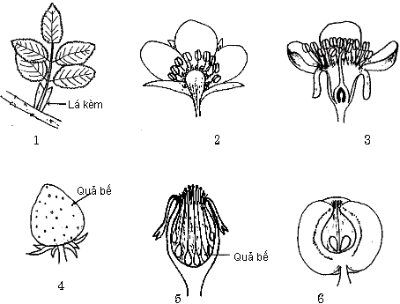

**Hình 7.9: Rosaceae**

1: Lá kép của *Rosa canina*, 2: Hoa với đế hoa lồi của *Fragaria vesca*,

3: Hoa với đế hoa lõm của *Prunus cerasus,* 4: Quả phức của *Fragaria vesca,*

5: Quả bổ dọc của *Rosa canina,* 6: Quả bổ dọc của *Malus*

***3.17.3. Cây trong họ:***

- Dâu tây: Fragaria vesca L.. Quả dùng làm thuốc trị sỏi, tê thấp, thống phong.

- Sơn tra: Malus doumeri (Bois) Chev.. Quả trị ăn uống không tiêu, bụng đầy trướng, đau bụng, tiêu chảy, lỵ, đau bụng do ứ huyết sau khi sinh, huyết áp cao.

- Pom (Táo tây): Malus pumila Mill.

- Mơ: Prunus armeniaca L.. Quả giải nhiệt, chống viêm, chữa ho, khó thở, viêm họng, khàn tiếng, lỵ, tiêu chảy. Dầu hạt dùng làm thuốc bổ, thuốc nhuận tràng.

- Đào: Prunus persica (L.) Batsch. Hạt trị kinh nguyệt bế tắc, bụng dưới đầy, vấp ngã ứ huyết; dùng chín chữa ho, đi tiêu khó. Lá nấu nước tắm chữa ghẻ, chốc lở, ngứa. Hoa lợi tiểu.

- Lê: Pyrus pyrifolia (Burm. f.) Nakai. Cây trồng lấy quả ăn. Quả còn dùng làm thuốc trị ho, đau họng, miệng khô, kinh cuồng, đái dắt, phiền khát.

*- Hoa hồng: Rosa sp.*

**3.18. Họ Đậu (Fabaceae)**

Thuộc Bộ Đậu (Fabales).Bộ này chỉ có một họ Đậu với 3 phân họ là:

– Phân họ Trinh nữ (Mimosoideae).

– Phân họ Vang (Caesalpinioideae).

– Phân họ Đậu (Faboideae)

***3.18.1. Phân họ Trinh nữ (Mimosoideae)***

*3.18.1.1. Đặc điểm:*

Thân: Cây gỗ to, cây bụi, dây leo, sống ở nước hay ở cạn, sống một năm hay nhiều năm, nhiều loại có gai. Lá: mọc cách, kép hình lông chim, đôi khi 2–3 lần kép. Lá chét có thể có phù, nhờ đó chúng cử động được và rũ xuống khi bị chạm đến (Trinh nữ). Cuống lá có thể biến thành cuống hình lá (diệp thể) và làm nhiệm vụ thay cho lá, lá kèm mỏng hoặc biến thành gai. Cụm hoa: gié hay đầu tròn. Hoa: nhỏ, đều, lưỡng tính, mẫu 5 ít khi mẫu 4 (Mimosa sp., Calliandra hematocephala Hassk.).

Hoa thức theo kiểu:

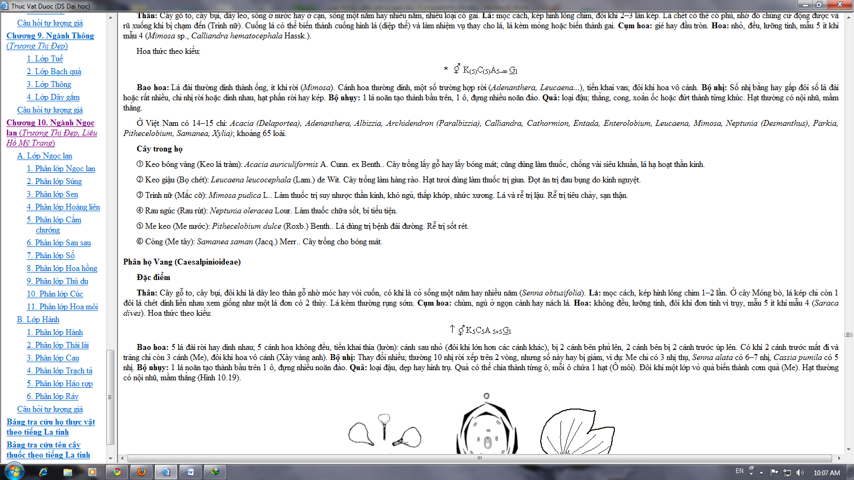

Bao hoa: Lá đài thường dính thành ống, ít khi rời (Mimosa). Cánh hoa thường dính, một số trường hợp rời (Adenanthera, Leucaena...), tiền khai van; đôi khi hoa vô cánh. Bộ nhị: Số nhị bằng hay gấp đôi số lá đài hoặc rất nhiều, chỉ nhị rời hoặc dính nhau, hạt phấn rời hay kép. Bộ nhụy: 1 lá noãn tạo thành bầu trên, 1 ô, đựng nhiều noãn đảo. Quả: loại đậu; thẳng, cong, xoắn ốc hoặc đứt thành từng khúc. Hạt thường có nội nhũ, mầm thẳng.

Ở Việt Nam có 14–15 chi: *Acacia (Delaportea), Adenanthera, Albizzia, Archidendron (Paralbizzia), Calliandra, Cathormion, Entada, Enterolobium, Leucaena, Mimosa, Neptunia (Desmanthus), Parkia, Pithecelobium, Samanea, Xylia)*; khoảng 65 loài.

*3.18.1.2. Cây trong họ:*

- Keo bông vàng (Keo lá tràm): Acacia auriculiformis A. Cunn. ex Benth.. Cây trồng lấy gỗ hay lấy bóng mát; cũng dùng làm thuốc, chống vài siêu khuẩn, lá hạ hoạt thần kinh.

- Keo giậu (Bọ chét): Leucaena leucocephala (Lam.) de Wit. Cây trồng làm hàng rào. Hạt tươi dùng làm thuốc trị giun. Đọt ăn trị đau bụng do kinh nguyệt.

- Trinh nữ (Mắc cỡ): Mimosa pudica L.. Làm thuốc trị suy nhược thần kinh, khó ngủ, thấp khớp, nhức xương. Lá và rễ trị lậu. Rễ trị tiêu chảy, sạn thận.

- Rau ngúc (Rau rút): Neptunia oleracea Lour. Làm thuốc chữa sốt, bí tiểu tiện.

- Me keo (Me nước): Pithecelobium dulce (Roxb.) Benth.. Lá dùng trị bệnh đái đường. Rễ trị sốt rét.

- Còng (Me tây): Samanea saman (Jacq.) Merr.. Cây trồng cho bóng mát.

***3.18.2. Phân họ Vang (Caesalpinioideae)***

*3.18.2.1. Đặc điểm:*

Thân: Cây gỗ to, cây bụi, đôi khi là dây leo thân gỗ nhờ móc hay vòi cuốn, có khi là cỏ sống một năm hay nhiều năm (Senna obtusifolia). Lá: mọc cách, kép hình lông chim 1–2 lần. Ở cây Móng bò, lá kép chỉ còn 1 đôi lá chét dính liền nhau xem giống như một lá đơn có 2 thùy. Lá kèm thường rụng sớm. Cụm hoa: chùm, ngù ở ngọn cành hay nách lá. Hoa: không đều, lưỡng tính, đôi khi đơn tính vì trụy, mẫu 5 ít khi mẫu 4 (Saraca dives). Hoa thức theo kiểu:



Bao hoa: 5 lá đài rời hay dính nhau; 5 cánh hoa không đều, tiền khai thìa (lườn): cánh sau nhỏ (đôi khi lớn hơn các cánh khác), bị 2 cánh bên phủ lên, 2 cánh bên bị 2 cánh trước úp lên. Có khi 2 cánh trước mất đi và tràng chỉ còn 3 cánh (Me), đôi khi hoa vô cánh (Xây vàng anh). Bộ nhị: Thay đổi nhiều; thường 10 nhị rời xếp trên 2 vòng, nhưng số này hay bị giảm, ví dụ: Me chỉ có 3 nhị thụ, Senna alata có 6–7 nhị, Cassia pumila có 5 nhị. Bộ nhụy: 1 lá noãn tạo thành bầu trên 1 ô, đựng nhiều noãn đảo. Quả: loại đậu, dẹp hay hình trụ. Quả có thể chia thành từng ô, mỗi ô chứa 1 hạt (Ô môi). Đôi khi một lớp vỏ quả biến thành cơm quả (Me). Hạt thường có nội nhũ, mầm thẳng

Ở Việt Nam có trên 20 chi: *Afzelia (Pahudia), Bauhinia, Brownea, Caesalpinia (Mezoneuron), Cassia, Crudia, Cynometra, Delonix (Poinciana), Dialium, Erythrophoeum, Gledits(ch)ia, Gymnocladus, Hymenaea, Intsia, Lysidice, Parkinsonia, Pelthophorum, Pterolobium, Saraca, Sindora, tamarindus, Zenia)*; gần 120 loài. Một số loài của chi *Cassia* được chuyển đổi vào chi *Chamaecrista* và chi *Senna*.

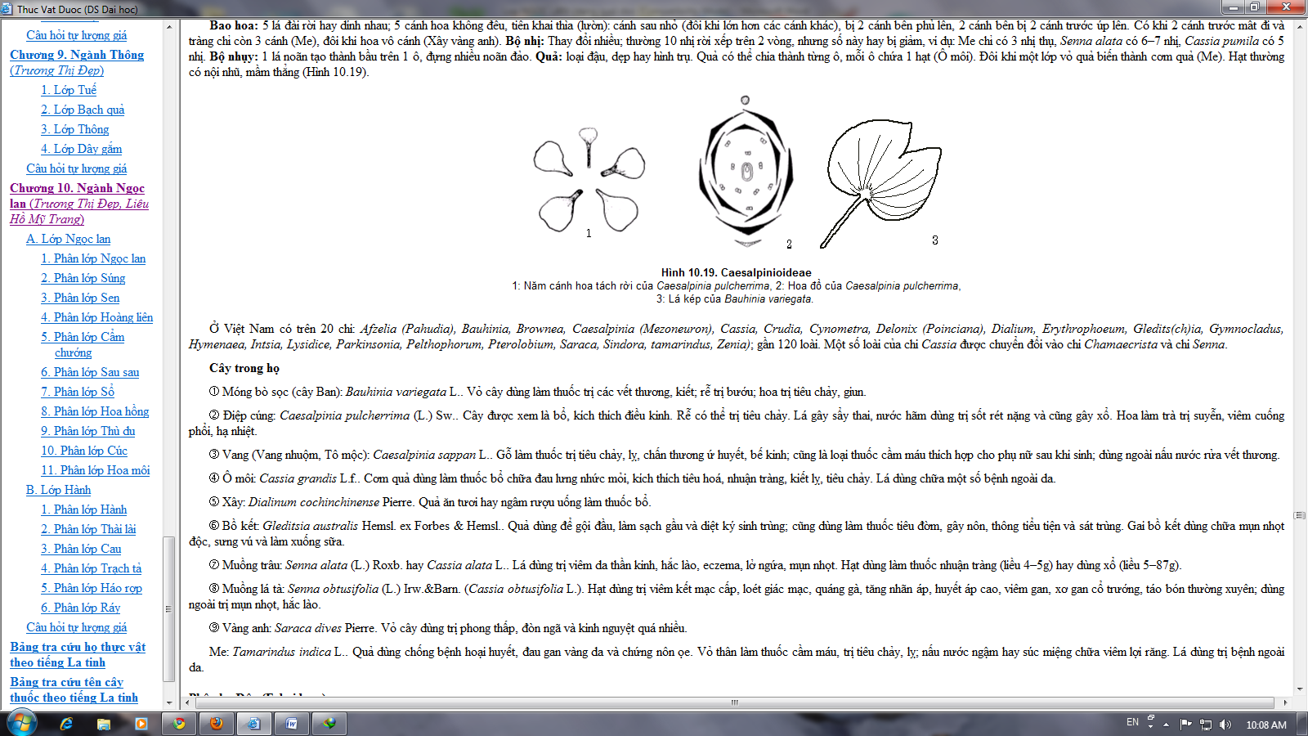

**Hình 7.10: Caesalpinioideae**

1: Năm cánh hoa tách rời của *Caesalpinia pulcherrima*, 2: Hoa đồ của *Caesalpinia pulcherrima*,

3: Lá kép của *Bauhinia variegata.*

*3.18.2.2. Cây trong họ :*

- Móng bò sọc (cây Ban): Bauhinia variegata L.. Vỏ cây dùng làm thuốc trị các vết thương, kiết; rễ trị bướu; hoa trị tiêu chảy, giun.

- Điệp cúng: Caesalpinia pulcherrima (L.) Sw.. Cây được xem là bổ, kích thích điều kinh. Rễ có thể trị tiêu chảy. Lá gây sẩy thai, nước hãm dùng trị sốt rét nặng và cũng gây xổ. Hoa làm trà trị suyễn, viêm cuống phổi, hạ nhiệt.

- Vang (Vang nhuộm, Tô mộc): Caesalpinia sappan L.. Gỗ làm thuốc trị tiêu chảy, lỵ, chấn thương ứ huyết, bế kinh; cũng là loại thuốc cầm máu thích hợp cho phụ nữ sau khi sinh; dùng ngoài nấu nước rửa vết thương.

- Ô môi: Cassia grandis L.f.. Cơm quả dùng làm thuốc bổ chữa đau lưng nhức mỏi, kích thích tiêu hoá, nhuận tràng, kiết lỵ, tiêu chảy. Lá dùng chữa một số bệnh ngoài da.

- Xây: Dialinum cochinchinense Pierre. Quả ăn tươi hay ngâm rượu uống làm thuốc bổ.

- Bồ kết: Gleditsia australis Hemsl. ex Forbes & Hemsl.. Quả dùng để gội đầu, làm sạch gầu và diệt ký sinh trùng; cũng dùng làm thuốc tiêu đờm, gây nôn, thông tiểu tiện và sát trùng. Gai bồ kết dùng chữa mụn nhọt độc, sưng vú và làm xuống sữa.

- Muồng trâu: Senna alata (L.) Roxb. hay Cassia alata L.. Lá dùng trị viêm da thần kinh, hắc lào, eczema, lở ngứa, mụn nhọt. Hạt dùng làm thuốc nhuận tràng (liều 4–5g) hay dùng xổ (liều 5–87g).

- Muồng lá tà: Senna obtusifolia (L.) Irw.&Barn. (Cassia obtusifolia L.). Hạt dùng trị viêm kết mạc cấp, loét giác mạc, quáng gà, tăng nhãn áp, huyết áp cao, viêm gan, xơ gan cổ trướng, táo bón thường xuyên; dùng ngoài trị mụn nhọt, hắc lào.

- Vàng anh: Saraca dives Pierre. Vỏ cây dùng trị phong thấp, đòn ngã và kinh nguyệt quá nhiều.

- Me: Tamarindus indica L.. Quả dùng chống bệnh hoại huyết, đau gan vàng da và chứng nôn ọe. Vỏ thân làm thuốc cầm máu, trị tiêu chảy, lỵ; nấu nước ngậm hay súc miệng chữa viêm lợi răng. Lá dùng trị bệnh ngoài da.

***3.18.3. Phân họ Đậu (Faboideae)***

*3.18.3.1. Đặc điểm:*

Thân: Cây gỗ to hay nhỏ, dây leo nhờ thân quấn hay vòi cuốn hoặc là cỏ sống một năm hay nhiều năm; đa số thân non đều có lông. Rễ: Có nốt rễ chứa vi khuẩn cộng sinh; có khi biến thành củ (củ Đậu, Sắn dây). Lá: mọc cách, kép hình lông chim 1–2 lần, chẵn hay lẻ. Lá kép đôi khi giảm còn 3 lá chét hoặc thu hẹp thành vòi cuốn. Lá và lá chét thường có cử động thức ngủ, ban ngày xòe ra, ban đêm xếp lại. Lá kèm có thể biến thành gai hoặc đôi khi phát triển mạnh hơn các lá chét. Cụm hoa: thường là chùm ở ngọn cành hay nách lá. Hoa: không đều, lưỡng tính, mẫu 5. Hoa thức:

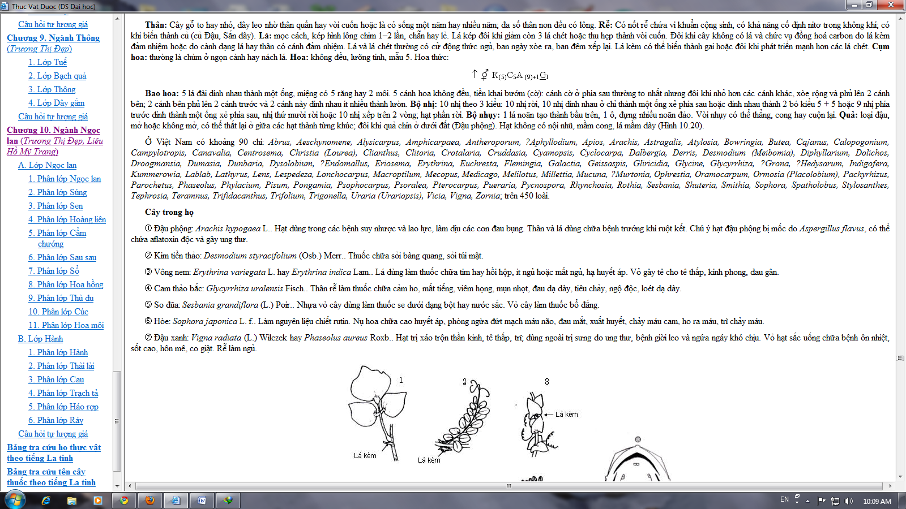

Bao hoa: 5 lá đài dính nhau thành một ống, miệng có 5 răng hay 2 môi. 5 cánh hoa không đều, tiền khai bướm (cờ): cánh cờ ở phía sau thường to nhất nhưng đôi khi nhỏ hơn các cánh khác, xòe rộng và phủ lên 2 cánh bên; 2 cánh bên phủ lên 2 cánh trước và 2 cánh này dính nhau ít nhiều thành lườn. Bộ nhị: 10 nhị theo 3 kiểu: 10 nhị rời, 10 nhị dính nhau ở chỉ thành một ống xẻ phía sau hoặc dính nhau thành 2 bó kiểu 5 + 5 hoặc 9 nhị phía trước dính thành một ống xẻ phía sau, nhị thứ mười rời hoặc 10 nhị xếp trên 2 vòng; hạt phấn rời. Bộ nhụy: 1 lá noãn tạo thành bầu trên, 1 ô, đựng nhiều noãn đảo. Vòi nhụy có thể thẳng, cong hay cuộn lại. Quả: loại đậu, mở hoặc không mở, có thể thắt lại ở giữa các hạt thành từng khúc; đôi khi quả chín ở dưới đất (Đậu phộng). Hạt không có nội nhũ, mầm cong, lá mầm dày

Ở Việt Nam có khoảng 90 chi: *Abrus, Aeschynomene, Alysicarpus, Amphicarpaea, Antheroporum, Aphyllodium, Apios, Arachis, Astragalis, Atylosia, Bowringia, Butea, Cajanus, Calopogonium, Campylotropis, Canavalia, Centrosema, Christia (Lourea), Clianthus, Clitoria, Crotalaria, Cruddasia, Cyamopsis, Cyclocarpa, Dalbergia, Derris, Desmodium (Meibomia), Diphyllarium, Dolichos, Droogmansia, Dumasia, Dunbaria, Dysolobium, ?Endomallus, Eriosema, Erythrina, Euchresta, Flemingia, Galactia, Geissaspis, Gliricidia, Glycine, Glycyrrhiza, Grona, Hedysarum, Indigofera, Kummerowia, Lablab, Lathyrus, Lens, Lespedeza, Lonchocarpus, Macroptilum, Mecopus, Medicago, Melilotus, Millettia, Mucuna, ?Murtonia, Ophrestia, Oramocarpum, Ormosia (Placolobium), Pachyrhizus, Parochetus, Phaseolus, Phylacium, Pisum, Pongamia, Psophocarpus, Psoralea, Pterocarpus, Pueraria, Pycnospora, Rhynchosia, Rothia, Sesbania, Shuteria, Smithia, Sophora, Spatholobus, Stylosanthes, Tephrosia, Teramnus, Trifidacanthus, Trifolium, Trigonella, Uraria (Urariopsis), Vicia, Vigna, Zornia*; trên 450 loài.

*3.18.3.2. Cây trong họ:*

- Đậu phộng: Arachis hypogaea L.. Hạt dùng trong các bệnh suy nhược và lao lực, làm dịu các cơn đau bụng. Thân và lá dùng chữa bệnh trướng khí ruột kết. Chú ý hạt đậu phộng bị mốc do Aspergillus flavus, có thể chứa aflatoxin độc và gây ung thư.

- Kim tiền thảo: Desmodium styracifolium (Osb.) Merr.. Thuốc chữa sỏi bàng quang, sỏi túi mật.

- Vông nem: Erythrina variegata L. hay Erythrina indica Lam.. Lá dùng làm thuốc chữa tim hay hồi hộp, ít ngủ hoặc mất ngủ, hạ huyết áp. Vỏ gây tê cho tê thấp, kinh phong, đau gân.

- Cam thảo bắc: Glycyrrhiza uralensis Fisch.. Thân rễ làm thuốc chữa cảm ho, mất tiếng, viêm họng, mụn nhọt, đau dạ dày, tiêu chảy, ngộ độc, loét dạ dày.

- So đũa: Sesbania grandiflora (L.) Poir.. Nhựa vỏ cây dùng làm thuốc se dưới dạng bột hay nước sắc. Vỏ cây làm thuốc bổ đắng.

- Hòe: Sophora japonica L. f.. Làm nguyên liệu chiết rutin. Nụ hoa chữa cao huyết áp, phòng ngừa đứt mạch máu não, đau mắt, xuất huyết, chảy máu cam, ho ra máu, trĩ chảy máu.

- Đậu xanh: Vigna radiata (L.) Wilczek hay Phaseolus aureus Roxb.. Hạt trị xáo trộn thần kinh, tê thấp, trĩ; dùng ngoài trị sưng do ung thư, bệnh giời leo và ngứa ngáy khó chịu. Vỏ hạt sắc uống chữa bệnh ôn nhiệt, sốt cao, hôn mê, co giật. Rễ làm ngủ.

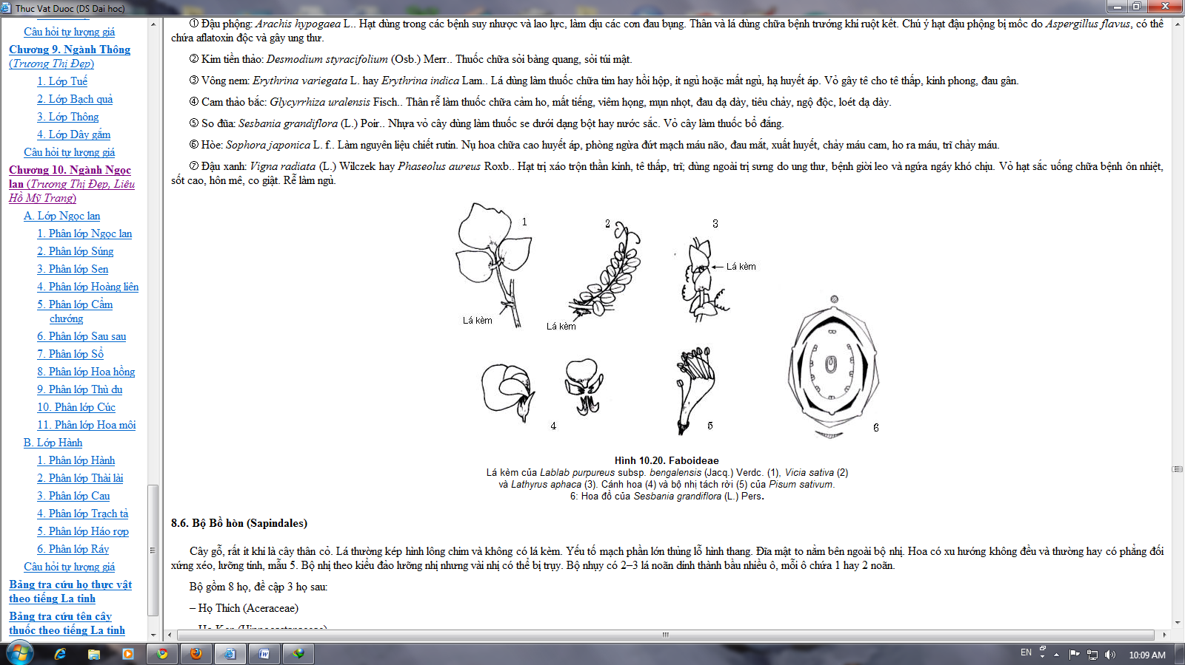

**Hình 7.11: Faboideae**

Lá kèm của *Lablab purpureus* subsp. *bengalensis* (Jacq.) Verdc. (1), *Vicia sativa* (2)

và *Lathyrus aphaca* (3). Cánh hoa (4) và bộ nhị tách rời (5) của *Pisum sativum*.

6: Hoa đồ của *Sesbania grandiflora* (L.) Pers**.**

**3.19. Họ Cam (Rutaceae)**

Thuộc Bộ Cam (Rutales). Bộ gồm 10 họ, chỉ đề cập 1 họ Cam

***3.19.1. Đặc điểm:***

Thân: thường là cây gỗ, to hay nhỏ, nhiều loại có gai; ít khi là cỏ sống dai (Cửu lý hương). Lá: mọc cách, đôi khi mọc đối, không có lá kèm, thường kép hình lông chim. Lá Bưởi có thể coi như một lá kép lông chim mà 2 lá chét ở dưới đã dính vào cuống tạo thành cánh. Cụm hoa: Hoa mọc riêng lẻ hoặc tụ thành xim, chùm, ngù, tán. Hoa: thường đều, lưỡng tính, mẫu 5, ít khi đơn tính (Zanthoxylum). Đĩa mật to nằm giữa bộ nhị và bầu. Bao hoa: 5 lá đài rời hay dính, 5 cánh hoa rời, ít khi là 4. Bộ nhị: 2 kiểu: a) Kiểu đảo lưỡng nhị gặp ở Ruta. Kiểu này hay bị thu hẹp vì vòng ngoài bị trụy, đôi khi còn lại nhị lép; vòng trong có thể mất đi 1–2 nhị. Sự thu hẹp tối đa dẫn đến hoa đơn tính của Zanthoxylum; b) Kiểu nhiều nhị của Citrus: Bắt nguồn từ kiểu đảo lưỡng nhị nhưng số nhị ở đây tăng lên rất nhiều, các nhị có thể rời hay dính thành nhiều bó hoặc dính thành ống. Bộ nhụy: 2 kiểu: a) Kiểu Rutoideae: 4–5 lá noãn rời ở bầu, dính nhau ở đáy và vòi nhụy, mỗi lá noãn chứa 2 hay nhiều noãn. Quả là sự kết hợp của nhiều quả đại; b) Kiểu Aurantioideae: Số lá noãn nhiều hơn số lá đài và dính liền nhau tạo thành bầu trên, nhiều ô, mỗi ô có 2 hay nhiều noãn, đính noãn trung trụ. Quả loại cam, đây là một quả mọng đặc biệt: vỏ quả ngoài có nhiều túi tiết tinh dầu, vỏ quả giữa trắng và xốp, vỏ quả trong mỏng và dai; từ vỏ quả trong mọc ra nhiều lông chứa đầy nước ngọt. Hạt đôi khi có nội nhũ, hạt đa phôi ở Citrus

Cơ cấu học**:** Túi tiết tinh dầu kiểu tiêu ly bào trong tất cả các mô, nhất là phiến lá, vách bầu, vỏ quả

Ở Việt Nam có gần 30 chi: *Acronychia, Aegle, Atalantia, Boenninghausenia, Citrus, Clausena, Euodia, Feroniella, Fortunella, Glycosmis , Limnocitrus, Limonia, Luvunga (*“*Lavanga*”*), Maclurodendron, Micromelum, Murraya, Naringi, Paramignya, Phellodendron, Pleiospermium, Ruta, Severinia, Skimmia, Tetradium, Thoreldora, Toddalia, Triphasia, Zanthoxylum*); khoảng 110 loài.

***3.19.2. Cây trong họ:***

- Chanh (Chanh ta): Citrus aurantiifolia (Christm. et Panz.) Swingle. Quả dùng làm thuốc giải nhiệt, giúp ăn ngon miệng, lợi tiêu hoá, chống bệnh scorbut; còn dùng làm thuốc long đờm, trị ho. Lá dùng làm gia vị và cũng dùng làm thuốc trị sốt rét dai dẳng, cảm cúm, hen phế quản, ho gà và trị các bệnh ngoài da.

- Bưởi: Citrus grandis (L.) Osbeck. Quả ăn mát, giúp tiêu hoá, làm long đờm và chống ho. Vỏ quả dùng trị đờm kết đọng ở cổ họng và cuống phổi; còn dùng trị đau dạ dày, ăn uống không tiêu, ho nhiều. Lá dùng chữa sốt, ho, nhức đầu, kém ăn, viêm amygdal.

- Quýt: Citrus reticulata Blanco. Vỏ quả chín (Trần bì) dùng chữa ho, tức ngực, có nhiều đờm, trúng thực, đau bụng, ợ hơi, nôn mửa, tiêu chảy. Vỏ quả xanh (Thanh bì) dùng chữa đau gan, tức ngực, sốt rét. Hạt chữa sa ruột, viêm tuyến vú, tắc tia sữa. Lá chữa tức ngực, ho, đau bụng.

- Cam: Citrus sinensis (L.) Osbeck. Quả dùng làm thuốc giải nhiệt trị sốt, trị chứng xuất tiết và giúp ăn ngon miệng. Lá dùng chữa tai chảy nước vàng hay máu mủ.

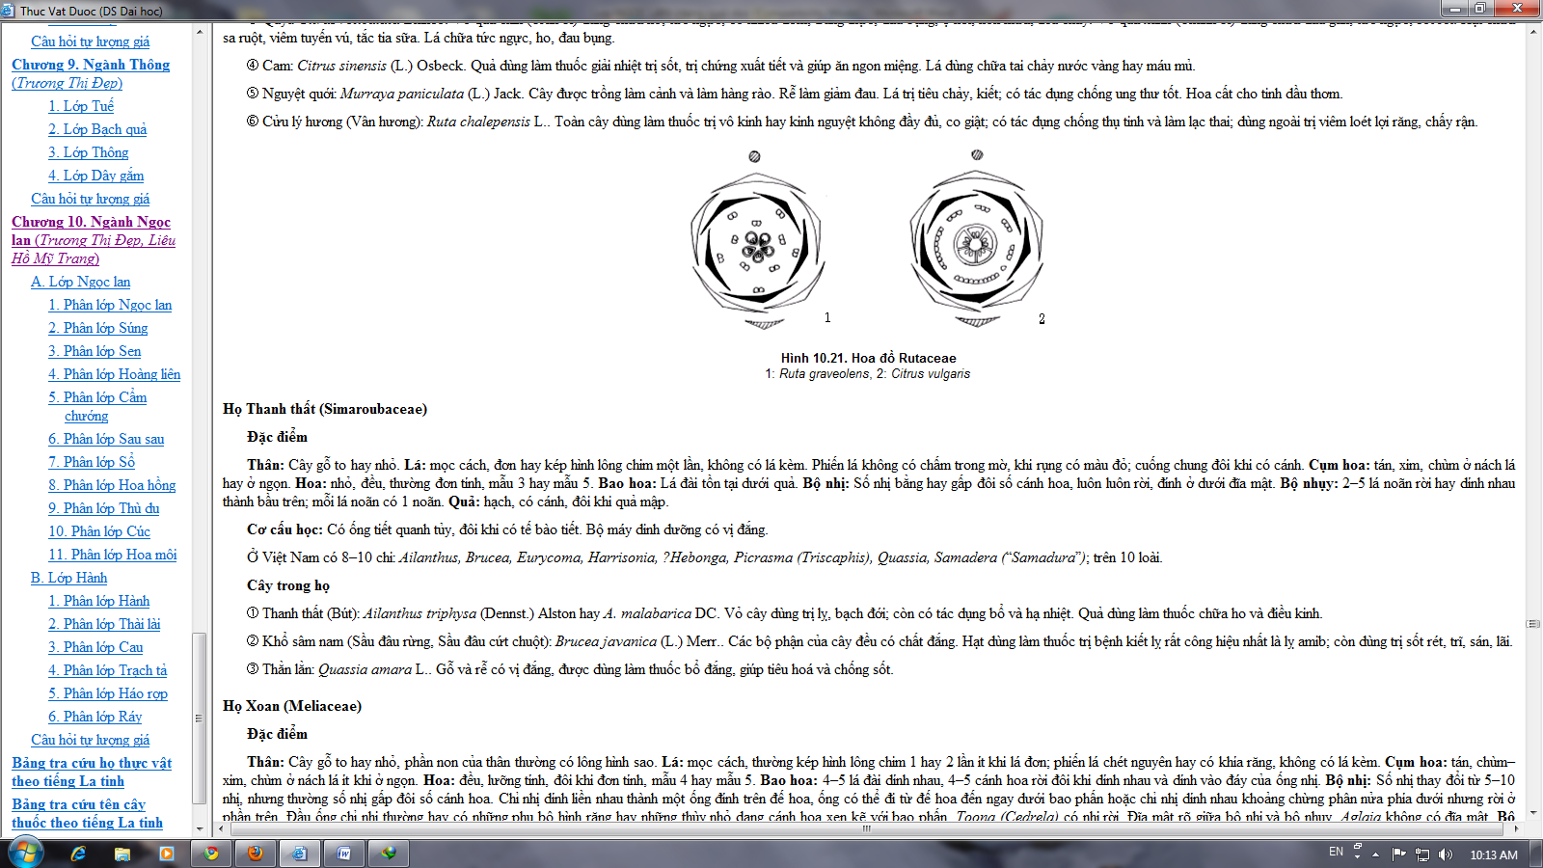

**Hình 7.12: Hoa đồ Rutaceae**

1: *Ruta graveolens*, 2: *Citrus vulgaris*

**Phân lớp thù du (Cornidae)**

Phân lớp có 3 liên bộ, 17 bộ và 42 họ.

**3.20. Họ Hoa tán (Apiaceae)**

Thuộc Bộ Ngũ gia bì (Araliales). Bộ có 3 họ, đề cập 2 họ: họ hoa tán và họ ngũ gia bì

***3.20.1. Đặc điểm:***

Thân: cỏ đứng, sống một năm, hai năm hay nhiều năm, đôi khi là cỏ bò (Rau má). Thân thường rỗng, mặt ngoài có khía dọc. Rễ: có thể phù lên thành củ (Cà rốt). Lá: mọc cách, không có lá kèm; phiến lá thường xẻ theo hình lông chim 2–3 lần giống như kép, gân lá thường hình lông chim; ít khi phiến có khía cạn với gân hình chân vịt; lá kép hình lông chim hiếm gặp; bẹ lá rất phát triển. Cụm hoa: tán ở nách lá hay ngọn cành, tán có thể đơn hay kép. Trong trường hợp tán đơn, các lá bắc của hoa tập trung ở gốc tán tạo thành tổng bao lá bắc, đôi khi có gai (Eryngium), tổng bao lá bắc này có thể thiếu. Trong trường hợp tán kép, mỗi tán con có thể được che chở bởi một tiểu bao lá bắc. Tán có thể tụ thành chùm, xim hoặc tán. Đôi khi các cuống hoa rất ngắn làm cho tán giống như một hoa đầu. Tán có thể có nhiều hoa hay thu hẹp chỉ còn 3 hoa, tán có thể tận cùng bằng một hoa giữa và khi đó hoa này khác với các hoa bìa. Ở Cà rốt, hoa giữa của tán có màu đỏ sậm và bất thụ. Tán đôi khi tạp tính, các hoa ở giữa là hoa lưỡng tính hoặc hoa cái, các hoa ở bìa là hoa đực. Các hoa bìa thường có tràng to và bất đối xứng do sự phát triển của các cánh hoa bên ngoài. Hoa: thường đều, lưỡng tính, mẫu 5, 4 vòng. Hoa thức theo kiểu:

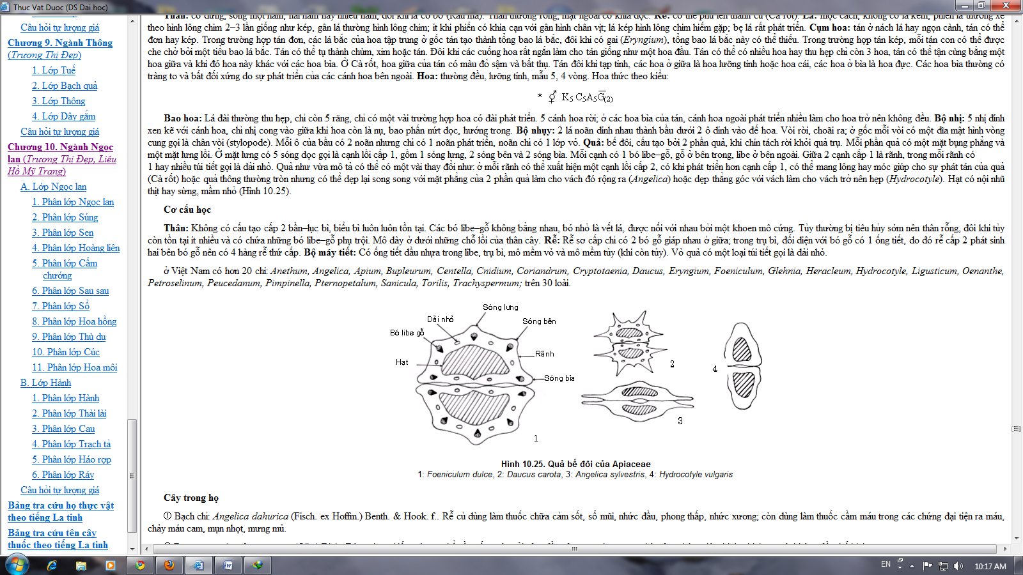

Bao hoa: Lá đài thường thu hẹp, chỉ còn 5 răng, chỉ có một vài trường hợp hoa có đài phát triển. 5 cánh hoa rời; ở các hoa bìa của tán, cánh hoa ngoài phát triển nhiều làm cho hoa trở nên không đều. Bộ nhị: 5 nhị đính xen kẽ với cánh hoa, chỉ nhị cong vào giữa khi hoa còn là nụ, bao phấn nứt dọc, hướng trong. Bộ nhụy: 2 lá noãn dính nhau thành bầu dưới 2 ô dính vào đế hoa. Vòi rời, choãi ra; ở gốc mỗi vòi có một đĩa mật hình vòng cung gọi là chân vòi (stylopode). Mỗi ô của bầu có 2 noãn nhưng chỉ có 1 noãn phát triển, noãn chỉ có 1 lớp vỏ. Quả: bế đôi, cấu tạo bởi 2 phần quả, khi chín tách rời khỏi quả trụ. Mỗi phần quả có một mặt bụng phẳng và một mặt lưng lồi. Ở mặt lưng có 5 sóng dọc gọi là cạnh lồi cấp 1, gồm 1 sóng lưng, 2 sóng bên và 2 sóng bìa. Mỗi cạnh có 1 bó libe–gỗ, gỗ ở bên trong, libe ở bên ngoài. Giữa 2 cạnh cấp 1 là rãnh, trong mỗi rãnh có 1 hay nhiều túi tiết gọi là dải nhỏ. Quả như vừa mô tả có thể có một vài thay đổi như: ở mỗi rãnh có thể xuất hiện một cạnh lồi cấp 2, có khi phát triển hơn cạnh cấp 1, có thể mang lông hay móc giúp cho sự phát tán của quả (Cà rốt) hoặc quả thông thường tròn nhưng có thể dẹp lại song song với mặt phẳng của 2 phần quả làm cho vách đó rộng ra (Angelica) hoặc dẹp thẳng góc với vách làm cho vách trở nên hẹp (Hydrocotyle). Hạt có nội nhũ thịt hay sừng, mầm nhỏ.

Cơ cấu học: Thân: Không có cấu tạo cấp 2 bần–lục bì, biểu bì luôn luôn tồn tại. Các bó libe–gỗ không bằng nhau, bó nhỏ là vết lá, được nối với nhau bởi một khoen mô cứng. Tủy thường bị tiêu hủy sớm nên thân rỗng, đôi khi tủy còn tồn tại ít nhiều và có chứa những bó libe–gỗ phụ trội. Mô dày ở dưới những chỗ lồi của thân cây. Rễ: Rễ sơ cấp chỉ có 2 bó gỗ giáp nhau ở giữa; trong trụ bì, đối diện với bó gỗ có 1 ống tiết, do đó rễ cấp 2 phát sinh hai bên bó gỗ nên có 4 hàng rễ thứ cấp. Bộ máy tiết: Có ống tiết dầu nhựa trong libe, trụ bì, mô mềm vỏ và mô mềm tủy (khi còn tủy). Vỏ quả có một loại túi tiết gọi là dải nhỏ.



**Hình 7.13: Quả bế đôi của Apiaceae**

1: *Foeniculum dulce*, 2: *Daucus carota*, 3: *Angelica sylvestris*, 4: *Hydrocotyle vulgaris*

Ở Việt Nam có hơn 20 chi: *Anethum, Angelica, Apium, Bupleurum, Centella, Cnidium, Coriandrum, Cryptotaenia, Daucus, Eryngium, Foeniculum, Glehnia, Heracleum, Hydrocotyle, Ligusticum, Oenanthe, Petroselinum, Peucedanum, Pimpinella, Pternopetalum, Sanicula, Torilis, Trachyspermum;* trên 30 loài.

***3.20.2. Cây trong họ:***

- Bạch chỉ: Angelica dahurica (Fisch. ex Hoffm.) Benth. & Hook. f.. Rễ củ dùng làm thuốc chữa cảm sốt, sổ mũi, nhức đầu, phong thấp, nhức xương; còn dùng làm thuốc cầm máu trong các chứng đại tiện ra máu, chảy máu cam, mụn nhọt, mưng mủ.

- Đương quy: Angelica sinensis (Oliv.) Diels. Dùng chữa thiếu máu, cơ thể gầy yếu, mệt mỏi, đau đầu, đau ngực bụng, tay chân đau nhức, viêm khớp, kinh nguyệt không đều, bế kinh.

- Cần tây (Cần tàu): Apium graveolens L.. Làm thuốc chữa suy nhược cơ thể, tiêu hoá kém; thấp khớp, sỏi niệu đạo, sỏi thận, bệnh phổi, đau gan vàng da; cũng có tác dụng lợi tiểu, hạ huyết áp

- Rau má (lá lớn, cuống lá 10–15 cm, hoa đỏ): Centella asiatica (L.) Urb.. Làm thuốc chữa sốt, viêm họng, ho, viêm đường tiết niệu, tiểu gắt; còn dùng làm thuốc trị thổ huyết, chảy máu cam; dùng ngoài trị rắn cắn, mụn nhọt, lở ngứa và vết thương chảy máu.

- Ngò (Mùi): Coriandrum sativum L.. Dùng làm gia vị giúp tiêu hóa; còn dùng làm thuốc tán nhiệt, hạ sốt. Là loại thuốc chủ yếu trị đậu sởi.

- Cà rốt: Daucus carota L.. Rễ củ dùng làm thuốc trị suy nhược, thiếu máu, tiêu chảy, loét dạ dày tá tràng, xuất huyết dạ dày và ruột, bệnh phổi, thấp khớp vàng da, xơ vữa động mạch, suy gan mật, dùng đề phòng sự lão hoá và các vết nhăn. Hạt trị giun.

**3.21. Họ Ngũ gia bì (Araliaceae)**

***3.21.1. Đặc điểm:***

Thân: cỏ (Panax) hay cây gỗ nhỏ mọc đứng hay cây gỗ to ít phân nhánh, đôi khi leo. Lá: thường mọc cách ở gốc thân, mọc đối ở ngọn, đôi khi mọc vòng. Lá có thể đơn hay kép hình lông chim hoặc kép hình chân vịt. Phiến lá nguyên, có khía răng hoặc có thùy. Lá kèm rụng sớm hay dính vào cuống lá. Bẹ lá phát triển. Cụm hoa: tán đơn hay kép, tụ thành chùm, đầu, gié ở nách lá hay ngọn cành. Hoa: nhỏ, đều, lưỡng tính, mẫu 5, 4 vòng. Bao hoa: Lá đài thu hẹp chỉ còn 5 răng, 5 cánh hoa rời và rụng sớm. Bộ nhị: 5 nhị xen kẽ cánh hoa. Bộ nhụy: 5 lá noãn dính nhau thành bầu dưới có 5 ô, mỗi ô 1 noãn; đôi khi có 10 lá noãn, ít khi giảm còn 3 hay 1 lá noãn; vòi rời. Quả: mọng hay quả hạch. Hạt có nội nhũ.

Cơ cấu học: giống họ Hoa tán, mô nâng đỡ chủ yếu là mô dày; cách phân bố bộ máy tiết tương tự.

Ở Việt Nam có trên 20 chi: *Acanthopanax, , Aralidium, Arthrophyllum, Brassaiopsis, Dendropanax (Gilibertia), Dizygotheca, Evodiopanax, Grushvitzkia, Hedera, Heteropanax, Panax, Pentapanax, Plerandropsis, Polyscias, Pseudopanax, Schefflera, Scheffleropsis, Tetrapanax, Trevesia, Tupidanthus*; gần 120 loài

***3.21.2. Cây trong họ:***

- Ngũ gia bì: Acanthopanax gracilistylus W. W. Sm.. Vỏ thân và vỏ rễ dùng làm thuốc bổ, mạnh gân xương, làm tăng trí nhớ; chữa phong thấp đau nhức khớp, đòn ngã tổn thương, thận hư.

- Sâm Triều tiên (Nhân sâm): Panax ginseng C.A. Mey. Củ làm thuốc bổ.

- Sâm Việt Nam (Sâm Ngọc Linh): Panax vietnamensis Ha et Grushv.. Củ làm thuốc bổ tăng lực, kích thích nội tiết sinh dục, giải độc và bảo vệ gan, điều hòa thần kinh trung ương, chống xơ vữa động mạch, giảm đường huyết.

- Tam thất: Panax pseudo–ginseng Wall.. Củ được dùng để chữa nhiều bệnh, có hiệu quả tăng nhanh quá trình phục hồi sức khỏe cho bệnh nhân suy nhược.

- Đinh lăng: Polyscias fruticosa (L.) Harms. Rễ dùng làm thuốc bổ, trị suy nhược cơ thể, tiêu hoá kém. Thân, cành dùng chữa phong thấp, đau lưng. Lá trị sốt, trị ho, lợi tiểu, chữa mụn nhọt.

- Ngũ gia bì chân chim: Schefflera octophylla (Lour.) Harms.. Dùng làm thuốc bổ, thuốc chữa cảm sốt, họng sưng đau, thấp khớp, đau nhức xương khớp, vết thương sưng đau.

**Phân lớp Cúc (Asteraceae)**

Phân lớp gồm các đại diện tiến hóa theo hướng thụ phấn nhờ côn trùng, cánh hoa luôn luôn dính nhau, lá noãn dính.

Phân lớp có 2 liên bộ, 6 bộ và 14 họ.

**3.22. Họ Cúc (Asteraceae)**

Thuộc Bộ Cúc (Asterales). Bộ chỉ có 1 họ cúc

***3.22.1. Đặc điểm:***

Thân: cỏ, sống 1 năm hay nhiều năm. Thân gỗ, cây bụi hay dây leo hiếm gặp. Rễ: có thể phù lên thành củ, nhưng chất dự trữ ở đây không phải là tinh bột mà là inulin (Thược dược). Lá: Hình dạng biến thiên, không có lá kèm, thường mọc đối hoặc tụ thành hình hoa ở gốc, có những loại lá có gai. Thông thường phiến lá nguyên, xẻ sâu; lá kép hình lông chim hay hình chân vịt hiếm gặp. Cụm hoa: đầu, có thể mang rất nhiều hoa hay ít hoa. Đầu có thể đứng riêng lẻ hay tụ thành chùm, gié, xim, nhưng thông thường nhất là tụ thành ngù. Có thể xem hoa tự đầu như một gié thu ngắn, trong đó các hoa đính theo một đường xoắn ốc liên tục, hoa già ở bìa, hoa non ở giữa. Dạng thông thường của hoa tự đầu là hình nón, nhưng cũng có thể phẳng hoặc có khi lõm hình chén. Đầu mang 2 loại lá bắc: Lá bắc ngoài bất thụ, tạo thành một tổng bao. Các lá bắc này có thể đính trên một hàng (Senecio, Tagetes) hoặc đính trên nhiều hàng kết lợp. Hình dạng và kích thước của lá bắc ngoài rất biến thiên. Ở Actisô, các lá bắc ngoài nạc và phần này ăn được. Lá bắc ngoài có thể nguyên hay có răng, có gai; có những loại có màu như cánh. Lá bắc thật có mang hoa ở nách. Chúng là những phiến mỏng hẹp, đôi khi có lông. Lá bắc thật có thể phẳng hay cong xung quanh hoa; chúng có thể không có. Hoa: lưỡng tính, mẫu 5, bầu dưới, không có lá bắc con. Hoa thức theo kiểu:

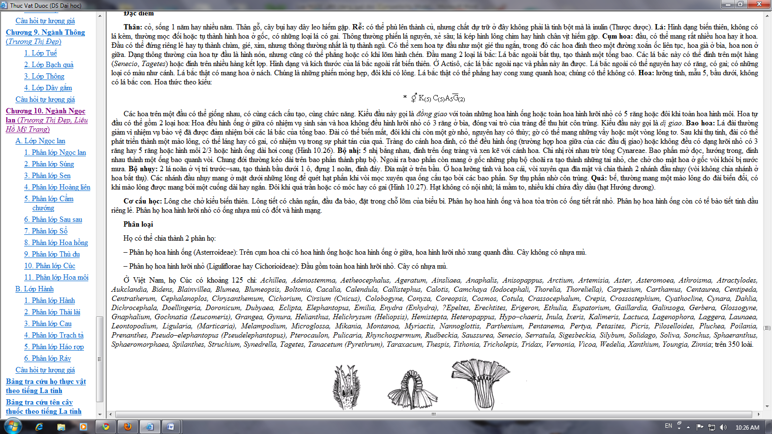

Các hoa trên một đầu có thể giống nhau, có cùng cách cấu tạo, cùng chức năng. Kiểu đầu này gọi là đồng giao với toàn những hoa hình ống hoặc toàn hoa hình lưỡi nhỏ có 5 răng hoặc đôi khi toàn hoa hình môi. Hoa tự đầu có thể gồm 2 loại hoa: Hoa đều hình ống ở giữa có nhiệm vụ sinh sản và hoa không đều hình lưỡi nhỏ có 3 răng ở bìa, đóng vai trò của tràng để thu hút côn trùng. Kiểu đầu này gọi là dị giao. Bao hoa: Lá đài thường giảm vì nhiệm vụ bảo vệ đã được đảm nhiệm bởi các lá bắc của tổng bao. Đài có thể biến mất, đôi khi chỉ còn một gờ nhỏ, nguyên hay có thùy; gờ có thể mang những vẩy hoặc một vòng lông tơ. Sau khi thụ tinh, đài có thể phát triển thành một mào lông, có thể láng hay có gai, có nhiệm vụ trong sự phát tán của quả. Tràng do cánh hoa dính, có thể đều hình ống (trường hợp hoa giữa của các đầu dị giao) hoặc không đều có dạng lưỡi nhỏ có 3 răng hay 5 răng hoặc hình môi 2/3 hoặc hình ống dài hơi cong. Bộ nhị: 5 nhị bằng nhau, đính trên ống tràng và xen kẽ với cánh hoa. Chỉ nhị rời nhau trừ tông Cynareae. Bao phấn mở dọc, hướng trong, dính nhau thành một ống bao quanh vòi. Chung đới thường kéo dài trên bao phấn thành phụ bộ. Ngoài ra bao phấn còn mang ở gốc những phụ bộ choãi ra tạo thành những tai nhỏ, che chở cho mật hoa ở gốc vòi khỏi bị nước mưa. Bộ nhụy: 2 lá noãn ở vị trí trước–sau, tạo thành bầu dưới 1 ô, đựng 1 noãn, đính đáy. Đĩa mật ở trên bầu. Ở hoa lưỡng tính và hoa cái, vòi xuyên qua đĩa mật và chia thành 2 nhánh đầu nhụy (vòi không chia nhánh ở hoa bất thụ). Các nhánh đầu nhụy mang ở mặt dưới những lông để quét hạt phấn khi vòi mọc xuyên qua ống cấu tạo bởi các bao phấn. Sự thụ phấn nhờ côn trùng. Quả: bế, thường mang một mào lông do đài biến đổi, có khi mào lông được mang bởi một cuống dài hay ngắn. Đôi khi quả trần hoặc có móc hay có gai. Hạtkhông có nội nhũ; lá mầm to, nhiều khi chứa đầy dầu (hạt Hướng dương).

Cơ cấu học: Lông che chở kiểu biến thiên. Lông tiết có chân ngắn, đầu đa bào, đặt trong chỗ lõm của biểu bì. Phân họ hoa hình ống và hoa tỏa tròn có ống tiết rất nhỏ. Phân họ hoa hình ống còn có tế bào tiết tinh dầu riêng lẻ. Phân họ hoa hình lưỡi nhỏ có ống nhựa mủ có đốt và hình mạng.

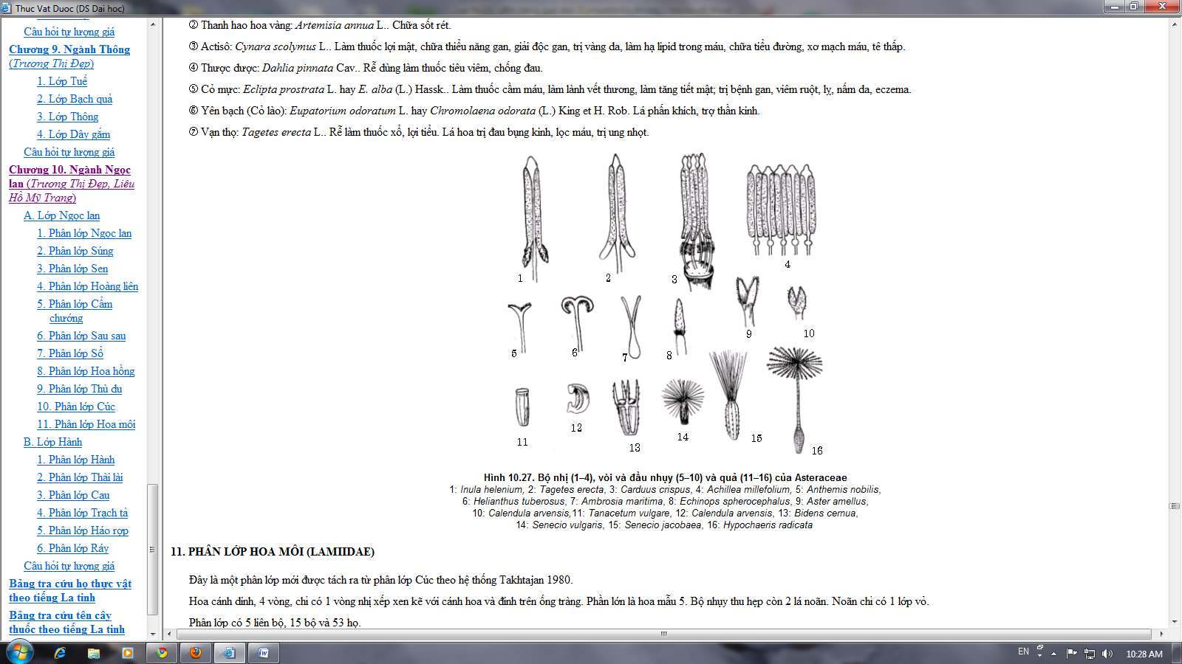

**Hình 7.14: Cụm hoa (1–3) và tràng hoa (4–10) của Asteraceae**

1: *Xanthium*, 2: *Matricaria*, 3: *Lactuca*, 4: *Leucanthemum vulgare*, 5: *Lappa major*,

6 và 7: *Centaurea cyanus*,8: *Nassauvisa spicata*, 9: *Calendula arvensis*, 10: *Lactuca virosa*

***3.22.2. Phân loại:***

Họ có thể chia thành 2 phân họ:

– Phân họ hoa hình ống (Asterroideae): Trên cụm hoa chỉ có hoa hình ống hoặc hoa hình ống ở giữa, hoa hình lưỡi nhỏ xung quanh đầu. Cây không có nhựa mủ.

– Phân họ hoa hình lưỡi nhỏ (Liguliflorae hay Cichorioideae): Đầu gồm toàn hoa hình lưỡi nhỏ. Cây có nhựa mủ.

Ở Việt Nam, họ Cúc có khoảng 125 chi: *Achillea, Adenostemma, Aetheocephalus, Ageratum, Ainsliaea, Anaphalis, Anisopappus, Arctium, Artemisia, Aster, Asteromoea, Athroisma, Atractylodes, Aukclandia, Bidens, Blainvillea, Blumea, Blumeopsis, Boltonia, Cacalia, Calendula, Callistephus, Calotis, Camchaya (Iodocephali, Thorelia, Thoreliella), Carpesium, Carthamus, Centaurea, Centipeda, Centratherum, Cephalanoplos, Chrysanthemum, Cichorium, Cirsium (Cnicus), Colobogyne, Conyza, Coreopsis, Cosmos, Cotula, Crassocephalum, Crepis, Crossostephium, Cyathocline, Cynara, Dahlia, Dichrocephala, Doellingeria, Doronicum, Dubyaea, Eclipta, Elephantopus, Emilia, Enydra (Enhydra), ?Epeltes, Erechtites, Erigeron, Ethulia, Eupatorium, Gaillardia, Galinsoga, Gerbera, Glossogyne, Gnaphalium, Gochnatia (Leucomeris), Grangea, Gynura, Helianthus, Helichrysum (Heliopsis), Hemistepta, Heteropappus, Hypo*–*chaeris, Inula, Ixeris, Kalimeris, Lactuca, Lagenophora, Laggera, Launaea, Leontopodium, Ligularia, (Marticaria), Melampodium, Microglossa, Mikania, Montanoa, Myriactis, Nannoglottis, Parthenium, Pentanema, Pertya, Petasites, Picris, Piloselloides, Pluchea, Poilania, Prenanthes, Pseudo*–*elephantopus (Pseudelephantopus), Pterocaulon, Pulicaria, Rhynchospermum, Rudbeckia, Saussurea, Senecio, Serratula, Sigesbeckia, Silybum, Solidago, Soliva, Sonchus, Sphaeranthus, Sphaeromorphaea, Spilanthes, Struchium, Synedrella, Tagetes, Tanacetum (Pyrethrum), Taraxacum, Thespis, Tithonia, Tricholepis, Tridax, Vernonia, Vicoa, Wedelia, Xanthium, Youngia, Zinnia*; trên 350 loài.

***3.22.3. Cây trong họ:***

- Ngải cứu (Thuốc cứu): Artemisia vulgaris L.. Chữa băng huyết, đau bụng kinh, kinh nguyệt không đều.

- Thanh hao hoa vàng: Artemisia annua L.. Chữa sốt rét.

- Actisô: Cynara scolymus L.. Làm thuốc lợi mật, chữa thiểu năng gan, giải độc gan, trị vàng da, làm hạ lipid trong máu, chữa tiểu đường, xơ mạch máu, tê thấp.

- Thược dược: Dahlia pinnata Cav.. Rễ dùng làm thuốc tiêu viêm, chống đau.

- Cỏ mực: Eclipta prostrata L. hay E. alba (L.) Hassk.. Làm thuốc cầm máu, làm lành vết thương, làm tăng tiết mật; trị bệnh gan, viêm ruột, lỵ, nấm da, eczema.

- Vạn thọ: Tagetes erecta L.. Rễ làm thuốc xổ, lợi tiểu. Lá hoa trị đau bụng kinh, lọc máu, trị ung nhọt.

**Phân lớp hoa môi (Lamiaceae)**

Hoa cánh dính, 4 vòng, chỉ có 1 vòng nhị xếp xen kẽ với cánh hoa và đính trên ống tràng. Phần lớn là hoa mẫu 5. Bộ nhụy thu hẹp còn 2 lá noãn. Noãn chỉ có 1 lớp vỏ.

Phân lớp có 5 liên bộ, 15 bộ và 53 họ.

**3.23. Họ Cà phê (Rubiaceae)**

Thuộc Bộ Cà phê (Rubiales).Bộ gồm 4 họ, chỉ đề cập 1 họ.

***3.23.1. Đặc điểm:***

Thân: cỏ đứng hay bò (Hedyotis), gỗ vừa (Coffea), gỗ to (Cinchona) hoặc dây leo (Uncaria, Rubia, Ba kích), có những loại phụ sinh (Hydnophytum, Myrmecodia). Lá: đơn, luôn luôn mọc đối, nguyên, có lá kèm. Lá kèm thường ở giữa 2 cuống lá mọc đối, nhưng đôi khi cũng có thể mọc ở nách lá. Đôi khi lá kèm có dạng lá thường và phát triển cũng như lá thường nên xem tưởng như cây có lá mọc vòng. Đôi khi 2 lá kèm kế cạnh dính vào nhau giống như 4 lá mọc vòng (Galium, Asperula); có thể phân biệt lá kèm với lá thật ở chỗ lá thật có mang cành hay phát hoa ở nách. Gân lá hình lông chim; ở gốc của gân chính nhiều khi có những hố nhỏ ở mặt trên (Cà phê) hay ở mặt dưới (Canh-qui-na), trong đó có các loài rệp cây sống ký sinh. Cụm hoa: Hoa có thể mọc riêng lẻ (Dành dành), nhưng thường hoa tụ thành xim, chùm. Có khi các hoa xếp khít nhau thành đầu, trong đó các hoa có thể dính nhau bởi bầu dưới (Nhàu). Hoa: lưỡng tính, hiếm khi đơn tính khác gốc (Morindopsis capillaris: Song nhào), đều, thường mẫu 5, nhưng có thể mẫu 4 hay 6–8 (Cà phê) hoặc 10 (Dành dành). Bao hoa: Lá đài giảm, đôi khi chỉ còn vài răng hoặc một gờ nhỏ. Đôi khi lá đài phát triển to, không đều và có màu (Mussaenda). Cánh hoa dính nhau thành hình đinh, hình phễu. Bộ nhị: Số nhị bằng số cánh hoa, đính trên ống tràng, xen kẽ cánh hoa. Nhị có thể ẩn trong ống tràng hay mọc thò ra ngoài. Bộ nhụy: 2 lá noãn hợp thành bầu dưới, 2 ô, mỗi ô đựng 1 hay nhiều noãn, đính noãn trung trụ; 1 vòi nhụy; đáy vòi hay có đĩa mật. Quả: hạch (Coffea), mọng (Rubia) hay quả nang (Cinchona). Tất cả quả sinh bởi một cụm hoa có thể dính liền với nhau thành một quả kép (Nhàu). Hạt có thể có rãnh (Coffea) hoặc có cánh (Cinchona), nội nhũ thịt hoặc sừng.

Cơ cấu học**:** Libe thường có sợi. Sợi trụ bì tạo thành vòng liên tục hay thành từng cụm. Calci oxalat hình kim hoặc hình khối, hình cầu gai hoặc tế bào chứa cát calci oxalat. Lỗ khí với 2 tế bào bạn song song với tế bào lỗ khí (kiểu song bào). Gỗ của cây Ipeca cấu tạo bởi mạch ngăn có chấm hình đồng tiền.

Ở Việt Nam có trên 90 chi: *Adina, Aidia, Alleizettella, Anotis, Anthocephalus, Aphaenandra, Argostemma, Borreria, Brachytome, Caelospermum, Canthium, Carlemannia, Cephaelis, Cephalanthus, Chassalia, Cinchona, Coffea, Coptosapeila, Damnacanthus, Dentella, Diodia, Dioecrescis, Diplospora, Duperrea, Emmenopterys, Fagerlindia, Galium, Gaertnera, Gardenia, Geophila, Greenea, Guettarda, Gynochthodes, Haldina, Hedyotis, Hydnophytum, Hymendocarpum, Hymenodictyon, Hymenopogon, Hypobathrum, Hyptianthera, Ixora, Kailarsenia, Keenania, Knoxia, Lasianthus, Leptodermis, Leptomischus, Luculia, Metadina, Meyna, Mitragyna, Morinda, Morindopsis, Mouretia, Mussaenda, Mycetia, Myrioneuron, Myrmecodia, Neanotis, Neolamarckia, Neonauclea, Notodontia, ?Oldenlandia, Ophiorrhiza, Oxyceros, Paederia, Paedicalyx, Paracoffea, Paradina, Pavetta, Pentas, Petunga, Prismatomeris, Psychotria, Randia, Rothmannia, Rubia, Saprosma, Sarcocephalus, Scyphiphora, Serissa, Spermacoce, Spiradiclis, Tarenna, Timonius, Uncaria, Urophyllum, Vangueria, Wendlandia, Xantonneopsis, Xanthophytum, Xantonnea, Xantonneopsis*; khoảng 430 loài.

***3.23.2. Cây trong họ:***

- Canh-qui-na (Ký ninh đỏ): Cinchona succirubra Pav. ex Klotzsch hay Cinchona pubescens Vahl. Vỏ cây trị sốt rét và làm thuốc bổ đắng.

- Cà phê Arabica: Coffea arabica L.. Hạt phấn khích, lợi tiểu, tăng tiết ở dạ dày.

- Dành dành: Gardenia angusta (L.) Merr. hay Gardenia jasminoides Ellis. Quả có tác dụng lợi tiểu, lợi mật, chữa viêm gan vàng da, viêm kết mạc, cảm sốt, loét miệng, đau răng. Vỏ cây bổ, dùng chữa sốt rét, lỵ. Rễ trị ung thư.

- Trang son (Mẫu đơn): Ixora coccinea L.. Vỏ rễ trị kiết, ung nhọt.

- Nhàu: Morinda citrifolia L.. Rễ chữa cao huyết áp. Lá chữa tiêu chảy, cảm sốt, làm lành vết thương. Quả giúp tiêu hoá, trị băng huyết, phong thấp, cúm, hen, huyết áp cao.

- Ba kích thiên (Nhàu thuốc, Ruột gà): Morinda officinalis How.. Trị phong thấp, hạ huyết áp.

- Thiến thảo: Rubia cordifolia L.. Chữa nhiều ung thư, cầm máu, bổ.

- Câu đằng bắc: Uncaria homomalla Miq. hay Uncaria tonkinensis Havil.. Mỗi mấu của thân có 2 móc, dùng làm thuốc trấn kinh, hạ huyết áp.

**3.24. Họ Trúc đào (Apocynaceae)**

Thuộc Bộ Trúc đào (Apocynales). Bộ chỉ có 1 họ.

***3.24.1. Đặc điểm:***

Thân: cỏ, sống dai, dây leo, cây gỗ to hoặc nhỏ, cây bụi đứng hoặc leo. Cây có mủ trắng, thường độc. Lá: đơn, nguyên, mọc đối hay mọc vòng, không có lá kèm. Nhiều loài thích ứng với đời sống vùng khô như thân mập, không lá nhưng có gai giống như các loài Xương rồng. Cụm hoa: Xim ở nách lá hay ở ngọn, có thể tụ thành chùm hay tán. Hoa: đều, lưỡng tính, mẫu 5. Hoa thức theo kiểu:

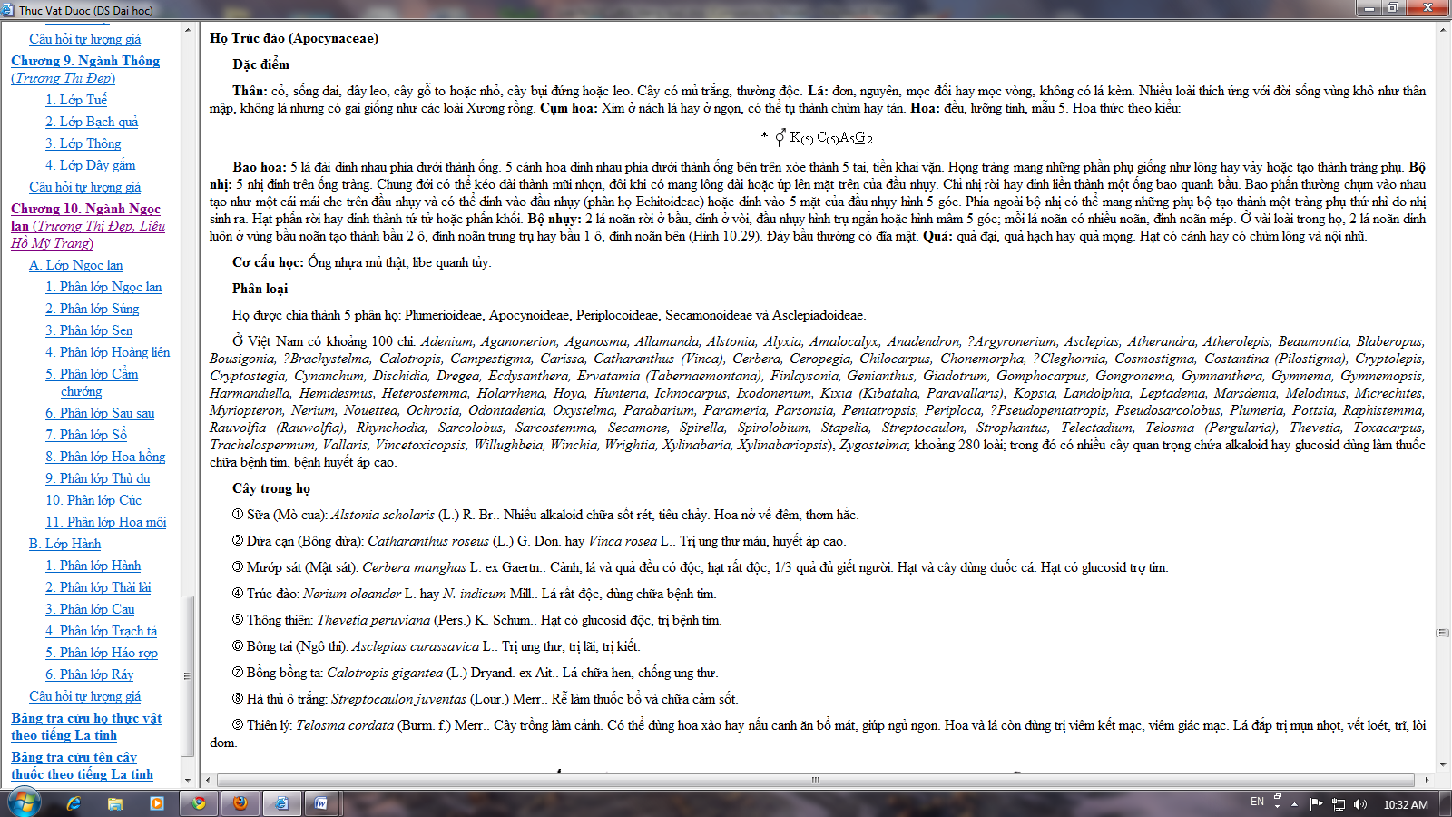

Bao hoa: 5 lá đài dính nhau phía dưới thành ống. 5 cánh hoa dính nhau phía dưới thành ống bên trên xòe thành 5 tai, tiền khai vặn. Họng tràng mang những phần phụ giống như lông hay vảy hoặc tạo thành tràng phụ. Bộ nhị: 5 nhị đính trên ống tràng. Chung đới có thể kéo dài thành mũi nhọn, đôi khi có mang lông dài hoặc úp lên mặt trên của đầu nhụy. Chỉ nhị rời hay dính liền thành một ống bao quanh bầu. Bao phấn thường chụm vào nhau tạo như một cái mái che trên đầu nhụy và có thể dính vào đầu nhụy (phân họ Echitoideae) hoặc dính vào 5 mặt của đầu nhụy hình 5 góc. Phía ngoài bộ nhị có thể mang những phụ bộ tạo thành một tràng phụ thứ nhì do nhị sinh ra. Hạt phấn rời hay dính thành tứ tử hoặc phấn khối. Bộ nhụy: 2 lá noãn rời ở bầu, dính ở vòi, đầu nhụy hình trụ ngắn hoặc hình mâm 5 góc; mỗi lá noãn có nhiều noãn, đính noãn mép. Ở vài loài trong họ, 2 lá noãn dính luôn ở vùng bầu noãn tạo thành bầu 2 ô, đính noãn trung trụ hay bầu 1 ô, đính noãn bên (Hình). Đáy bầu thường có đĩa mật. Quả: quả đại, quả hạch hay quả mọng. Hạt có cánh hay có chùm lông và nội nhũ.

Cơ cấu học**:** Ống nhựa mủ thật, libe quanh tủy.

Ở Việt Nam có khoảng 100 chi: *Adenium, Aganonerion, Aganosma, Allamanda, Alstonia, Alyxia, Amalocalyx, Anadendron, ?Argyronerium, Asclepias, Atherandra, Atherolepis, Beaumontia, Blaberopus, Bousigonia, ?Brachystelma, Calotropis, Campestigma, Carissa, Catharanthus (Vinca), Cerbera, Ceropegia, Chilocarpus, Chonemorpha, ?Cleghornia, Cosmostigma, Costantina (Pilostigma), Cryptolepis, Cryptostegia, Cynanchum, Dischidia, Dregea, Ecdysanthera, Ervatamia (Tabernaemontana), Finlaysonia, Genianthus, Giadotrum, Gomphocarpus, Gongronema, Gymnanthera, Gymnema, Gymnemopsis, Harmandiella, Hemidesmus, Heterostemma, Holarrhena, Hoya, Hunteria, Ichnocarpus, Ixodonerium, Kixia (Kibatalia, Paravallaris), Kopsia, Landolphia, Leptadenia, Marsdenia, Melodinus, Micrechites, Myriopteron, Nerium, Nouettea, Ochrosia, Odontadenia, Oxystelma, Parabarium, Parameria, Parsonsia, Pentatropsis, Periploca, ? Pseudopentatropis, Pseudosarcolobus, Plumeria, Pottsia, Raphistemma, Rauvolfia (Rauwolfia), Rhynchodia, Sarcolobus, Sarcostemma, Secamone, Spirella, Spirolobium, Stapelia, Streptocaulon, Strophantus, Telectadium, Telosma (Pergularia), Thevetia, Toxacarpus, Trachelospermum, Vallaris, Vincetoxicopsis, Willughbeia, Winchia, Wrightia, Xylinabaria, Xylinabariopsis*), *Zygostelma*; khoảng 280 loài; trong đó có nhiều cây quan trọng chứa alkaloid hay glucosid dùng làm thuốc chữa bệnh tim, bệnh huyết áp cao.

***3.24.2. Cây trong họ:***

- Sữa (Mò cua): Alstonia scholaris (L.) R. Br.. Nhiều alkaloid chữa sốt rét, tiêu chảy. Hoa nở về đêm, thơm hắc.

- Dừa cạn (Bông dừa): Catharanthus roseus (L.) G. Don. hay Vinca rosea L.. Trị ung thư máu, huyết áp cao.

- Trúc đào: Nerium oleander L. hay N. indicum Mill.. Lá rất độc, dùng chữa bệnh tim.

- Thông thiên: Thevetia peruviana (Pers.) K. Schum.. Hạt có glucosid độc, trị bệnh tim.

- Bông tai (Ngô thi): Asclepias curassavica L.. Trị ung thư, trị lãi, trị kiết.

- Bồng bồng ta: Calotropis gigantea (L.) Dryand. ex Ait.. Lá chữa hen, chống ung thư.

- Hà thủ ô trắng: Streptocaulon juventas (Lour.) Merr.. Rễ làm thuốc bổ và chữa cảm sốt.

- Thiên lý: Telosma cordata (Burm. f.) Merr.. Cây trồng làm cảnh. Có thể dùng hoa xào hay nấu canh ăn bổ mát, giúp ngủ ngon. Hoa và lá còn dùng trị viêm kết mạc, viêm giác mạc. Lá đắp trị mụn nhọt, vết loét, trĩ, lòi dom.

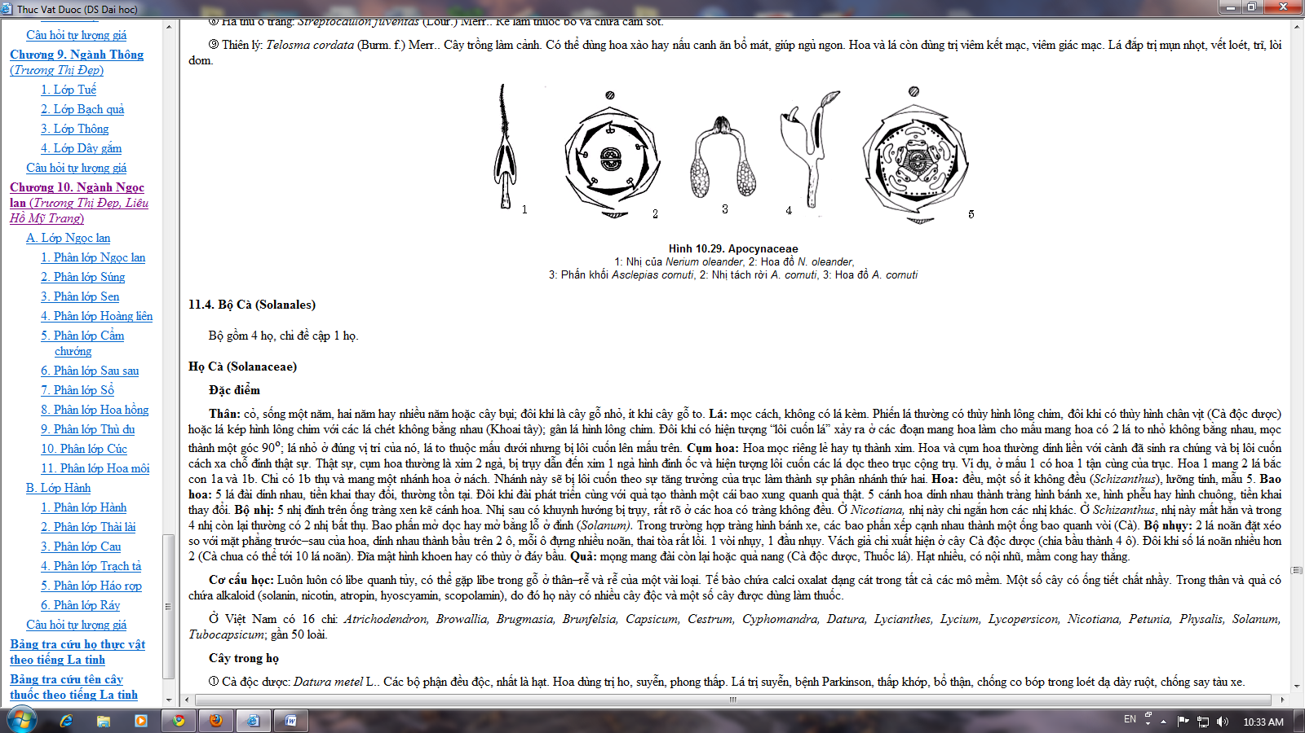

**Hình 7.16: Apocynaceae**

1: Nhị của *Nerium oleander*, 2: Hoa đồ *N. oleander*,

3: Phấn khối *Asclepias cornuti*, 2: Nhị tách rời *A. cornuti*, 3: Hoa đồ *A. cornuti*

**3.25. Họ Bạc hà (Lamiaceae)**

Thuộc Bộ Hoa môi (Lamiales). Bộ có 7 họ, chỉ đề cập 1 họ Bạc hà

***3.25.1. Đặc điểm:***

Thân: Hầu hết là cỏ sống một năm hay nhiều năm, đôi khi là cây gỗ (Hyptis). Thân và cành có tiết diện vuông, cây có mùi rất thơm do lông tiết tinh dầu ở thân và lá. Lá: đơn, mọc đối chéo chữ thập, ít khi mọc vòng, không có lá kèm. Phiến lá nguyên hay có răng cưa hoặc có khía sâu. Cụm hoa: ít khi hoa mọc riêng lẻ ở nách lá, thường là xim đa dạng: xim 2 ngả rất phân nhánh và kết thúc thành xim 1 ngả hình bọ cạp; xim co thành chụm ở nách lá, xếp thành vòng giả ở mỗi mấu, các vòng giả có thể xếp khít vào nhau tạo thành gié giả hay đầu ở ngọn; đôi khi xim thu hẹp còn 3 hoa. Hoa: không đều, lưỡng tính. Hoa thức theo kiểu:

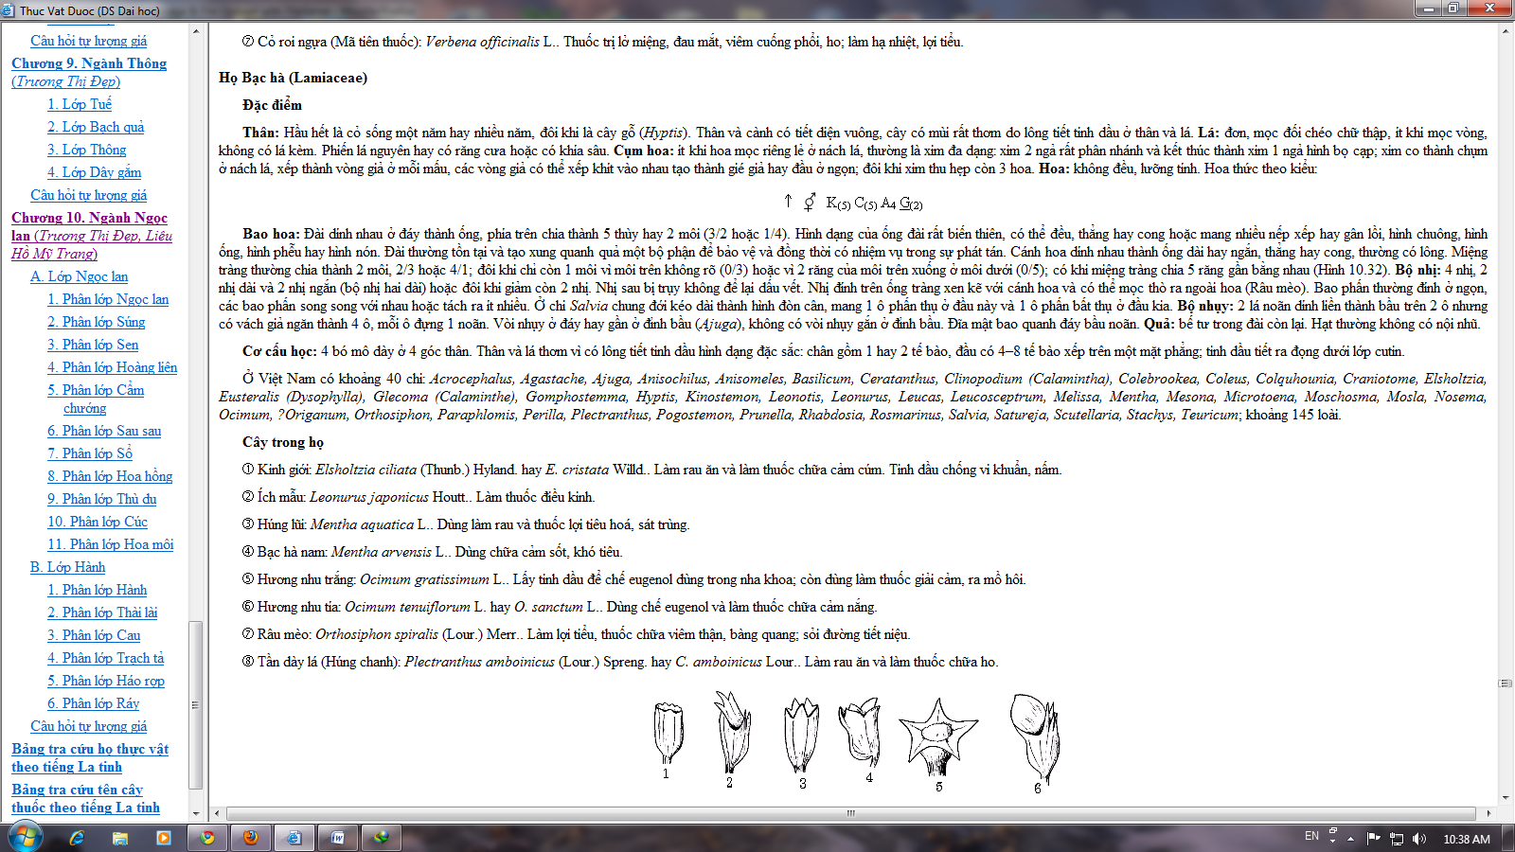

Bao hoa: Đài dính nhau ở đáy thành ống, phía trên chia thành 5 thùy hay 2 môi (3/2 hoặc 1/4). Hình dạng của ống đài rất biến thiên, có thể đều, thẳng hay cong hoặc mang nhiều nếp xếp hay gân lồi, hình chuông, hình ống, hình phễu hay hình nón. Đài thường tồn tại và tạo xung quanh quả một bộ phận để bảo vệ và đồng thời có nhiệm vụ trong sự phát tán. Cánh hoa dính nhau thành ống dài hay ngắn, thẳng hay cong, thường có lông. Miệng tràng thường chia thành 2 môi, 2/3 hoặc 4/1; đôi khi chỉ còn 1 môi vì môi trên không rõ (0/3) hoặc vì 2 răng của môi trên xuống ở môi dưới (0/5); có khi miệng tràng chia 5 răng gần bằng nhau. Bộ nhị: 4 nhị, 2 nhị dài và 2 nhị ngắn (bộ nhị hai dài) hoặc đôi khi giảm còn 2 nhị. Nhị sau bị trụy không để lại dấu vết. Nhị đính trên ống tràng xen kẽ với cánh hoa và có thể mọc thò ra ngoài hoa (Râu mèo). Bao phấn thường đính ở ngọn, các bao phấn song song với nhau hoặc tách ra ít nhiều. Ở chi Salvia chung đới kéo dài thành hình đòn cân, mang 1 ô phấn thụ ở đầu này và 1 ô phấn bất thụ ở đầu kia. Bộ nhụy: 2 lá noãn dính liền thành bầu trên 2 ô nhưng có vách giả ngăn thành 4 ô, mỗi ô đựng 1 noãn. Vòi nhụy ở đáy hay gần ở đỉnh bầu (Ajuga), không có vòi nhụy gắn ở đỉnh bầu. Đĩa mật bao quanh đáy bầu noãn. Quả: bế tư trong đài còn lại. Hạt thường không có nội nhũ.

Cơ cấu học**:** 4 bó mô dày ở 4 góc thân. Thân và lá thơm vì có lông tiết tinh dầu hình dạng đặc sắc: chân gồm 1 hay 2 tế bào, đầu có 4–8 tế bào xếp trên một mặt phẳng; tinh dầu tiết ra đọng dưới lớp cutin.

Ở Việt Nam có khoảng 27 chi: *Aloysia, Avicennia, Callicarpa, Caryopteris, Citharexylum (Hadongia), Clerodendrum (Clerodendron), Congea, Duranta, Garrettia, Glossocarya, Gmelina, Hymenopyramis, Karomia, Lantana, Petrea, Phryma, Phyla, Premna, Pygmaeopremna, Sphenodesma, Stachytarpheta, Surfacea, Tectona, Tejismanniodendron, Tsoongia, Verbena, Vitex (Tripinna, Tripinnaria)*; trên 130 loài.

***3.25.2. Cây trong họ:***

- Kinh giới: Elsholtzia ciliata (Thunb.) Hyland. hay E. cristata Willd.. Làm rau ăn và làm thuốc chữa cảm cúm. Tinh dầu chống vi khuẩn, nấm.

- Ích mẫu: Leonurus japonicus Houtt.. Làm thuốc điều kinh.

- Húng lũi: Mentha aquatica L.. Dùng làm rau và thuốc lợi tiêu hoá, sát trùng.

- Bạc hà nam: Mentha arvensis L.. Dùng chữa cảm sốt, khó tiêu.

- Hương nhu trắng: Ocimum gratissimum L.. Lấy tinh dầu để chế eugenol dùng trong nha khoa; còn dùng làm thuốc giải cảm, ra mồ hôi.

- Hương nhu tía: Ocimum tenuiflorum L. hay O. sanctum L.. Dùng chế eugenol và làm thuốc chữa cảm nắng.

- Râu mèo: Orthosiphon spiralis (Lour.) Merr.. Làm lợi tiểu, thuốc chữa viêm thận, bàng quang; sỏi đường tiết niệu.

- Tần dày lá (Húng chanh): Plectranthus amboinicus (Lour.) Spreng. hay C. amboinicus Lour.. Làm rau ăn và làm thuốc chữa ho.

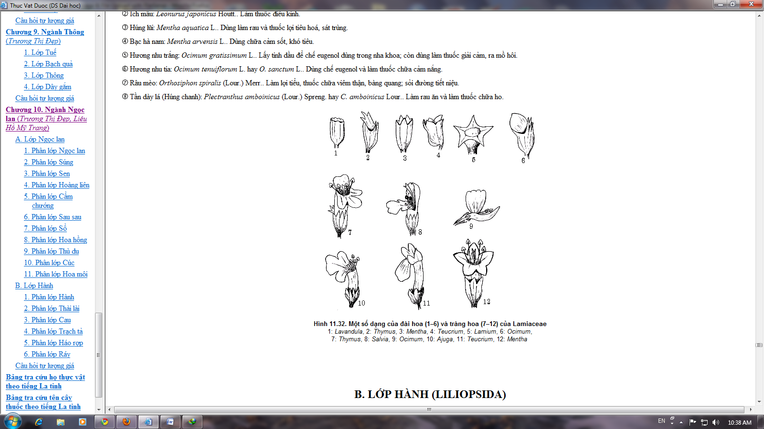

**Hình 7.17: Một số dạng của đài hoa (1–6) và tràng hoa (7–12) của Lamiaceae**

1: *Lavandula*, 2: *Thymus*, 3: *Mentha*, 4: *Teucrium*, 5: *Lamium*, 6: *Ocimum*,

7: *Thymus*, 8: *Salvia*, 9: *Ocimum*, 10: *Ajuga*, 11: *Teucrium*, 12: *Mentha*

**Phân lớp Hành (liliidae)**

Cây thân cỏ, nhiều đại diện có thân hành. Hoa thích nghi với lối thụ phấn nhờ sâu bọ. Hoa mẫu 3, bao hoa khá phát triển, đài và tràng thường không khác biệt nhau, dạng cánh hoa, màng hạt phấn thường có 2 rãnh. Nội nhũ thường nạc.

Phân lớp có 2 liên bộ, 18 bộ và 74 họ.

**-------------------------------------------------------**

**3.26. Họ Hành (Liliaceae)**

Thuộc Bộ Hành (Liliales). Bộ có 2 họ, chỉ đề cập 1 họ Liliaceae

***3.26.1. Đặc điểm:***

Thân: cỏ, sống nhiều năm nhờ thân rễ, hành, củ. Ngoài ra còn có một số loài cây thân gỗ như Lô hội, Ngọc giá, Huyết dụ do sự phát triển của các lớp cấp 2 đặc biệt. Smilax có thân quấn và leo. Lá: đơn, mọc cách, ít khi mọc đối hay mọc vòng. Aloe và Yucca có lá mập, dày, mặt cắt tam giác, xếp thành bó ở ngọn thân. Lá thông thường không cuống, phiến hình dải; gân lá song song hay hình cung, nhưng có vài trường hợp ngoại lệ như: Allium: có lá hình ống, Asparagus: có cành biến đổi thành lá gọi là cành dạng lá, Smilax: lá có cuống, 3–7 gân mọc từ đáy lá. Cụm hoa: Hoa đôi khi riêng lẻ và đính ở ngọn nhưng thường hoa tụ thành chùm, xim ở ngọn thân. Tán giả của các cây Hành, Tỏi thật ra chỉ là những xim một ngả thu gọn và bao bọc bởi một mo. Hoa: đều, lưỡng tính. Hoa đơn tính vì trụy hiếm gặp. Thông thường hoa mẫu 3, hiếm gặp mẫu 2 hay mẫu 4. Hoa thức theo kiểu:

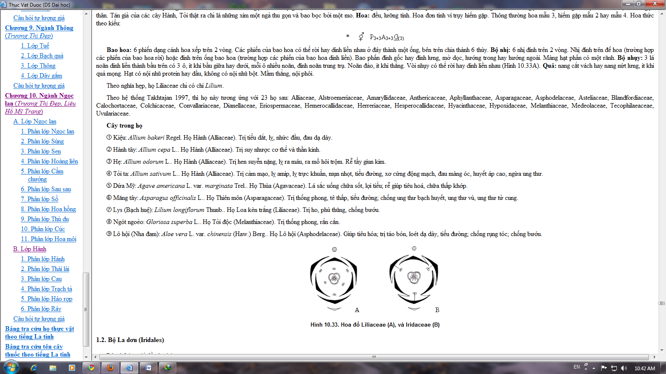

Bao hoa: 6 phiến dạng cánh hoa xếp trên 2 vòng. Các phiến của bao hoa có thể rời hay dính liền nhau ở đáy thành một ống, bên trên chia thành 6 thùy. Bộ nhị: 6 nhị đính trên 2 vòng. Nhị đính trên đế hoa (trường hợp các phiến của bao hoa rời) hoặc đính trên ống bao hoa (trường hợp các phiến của bao hoa dính liền). Bao phấn đính gốc hay đính lưng, mở dọc, hướng trong hay hướng ngoài. Màng hạt phấn có một rãnh. Bộ nhụy: 3 lá noãn dính liền thành bầu trên có 3 ô, ít khi bầu giữa hay dưới, mỗi ô nhiều noãn, đính noãn trung trụ. Noãn đảo, ít khi thẳng. Vòi nhụy có thể rời hay dính liền nhau . Quả: nang cắt vách hay nang nứt lưng, ít khi quả mọng. Hạt có nội nhũ protein hay dầu, không có nội nhũ bột.

Theo hệ thống Takhtajan 1997, thì họ này tương ứng với 23 họ sau: Alliaceae, Alstroemeriaceae, Amaryllidaceae, Anthericaceae, Aphyllanthaceae, Asparagaceae, Asphodelaceae, Asteliaceae, Blandfordiaceae, Calochortaceae, Colchicaceae, Convallariaceae, Dianellaceae, Eriospermaceae, Hemerocallidaceae, Herreriaceae, Hesperocallidaceae, Hyacinthaceae, Hypoxidaceae,

***3.26.2. Cây trong họ:***

- Kiệu: Allium bakeri Regel. Họ Hành (Alliaceae). Trị tiểu dắt, lỵ, nhức đầu, đau dạ dày.

- Hành tây: Allium cepa L.. Họ Hành (Alliaceae). Trị suy nhược cơ thể và thần kinh.

- Hẹ: Allium odorum L.. Họ Hành (Alliaceae). Trị hen suyễn nặng, lỵ ra máu, ra mồ hôi trộm. Rễ tẩy giun kim.

- Tỏi ta: Allium sativum L.. Họ Hành (Alliaceae). Trị cảm mạo, lỵ amíp, lỵ trực khuẩn, mụn nhọt, tiểu đường, xơ cứng động mạch, đau màng óc, huyết áp cao, ngừa ung thư.

- Lys (Bạch huệ): Lilium longiflorum Thunb.. Họ Loa kèn trắng (Liliaceae). Trị ho, phù thũng, chống bướu.



**Hình 7.18: Hoa đồ Liliaceae (A), và Iridaceae (B)**

**3.27. Họ La dơn (Iridaceae)**

Thuộc Bộ La dơn (Iridales). Bộ có 3 họ, chỉ đề cập 1 họ.

***3.27.1. Đặc điểm:***

Thân: cỏ, sống nhiều năm nhờ thân rễ, hành hay củ. Lá: không cuống, mọc từ gốc, mọc cách và xếp thành 3 dãy. Phiến lá dài và hẹp như gươm. Lá gập đôi theo chiều dọc, lá phía ngoài úp lên lá phía trong (tiền khai cưỡi). Cụm hoa: gié hay chùm trên ngọn của trục phát hoa. Hoa: đều hay không đều, lưỡng tính, mẫu 3. Ở gốc của mỗi hoa có 1 lá bắc và 1 lá bắc con dựa trục. Bao hoa: 6 phiến cùng màu dạng cánh hoa xếp trên 2 vòng, dính nhau ở đáy thành ống ngắn. Bộ nhị: 3 nhị. Chỉ nhị đính trên bao hoa. 3 nhị này thuộc vòng ngoài, vòng trong bị trụy. Bao phấn hướng ngoài. Bộ nhụy: 3 lá noãn tạo thành bầu dưới, 3 ô, mỗi ô chứa nhiều noãn, đính noãn trung trụ. 3 đầu nhụy phát triển thành hình phiến, đôi khi to và có màu như cánh hoa. Quả: nang, nứt lưng. Hạt có nội nhũ.

Ở Việt Nam có 7–8 chi: *Belamcanda, Crocosmia, Eleutherine, Freesia, Gladiolus, Iris, Trimezia, Tritonia*; 7–8 loài.

***3.27.2. Cây trong họ:***

- Rẻ quạt (Xạ can): Belamcanda chinensis (L.) DC.. Trồng làm cảnh và làm thuốc chữa viêm họng.

- Sâm đại hành: Eleutherine bulbosa (Mill.) Urb.. Thân hành dùng làm thuốc cầm máu, sát khuẩn và làm thuốc bổ. Dùng ngoài chữa trốc đầu, tổ đỉa, vảy nến.

- La dơn: Gladiolus hybridus Hort.

**3.28. Họ Thủy tiên (Amaryllidaceae)**

Thuộc Bộ Thủy tiên (Amaryllidales). Bộ có 7 họ, chỉ đề cập 1 họ.

***3.28.1. Đặc điểm***

Thân: cỏ, sống nhiều năm nhờ hành hay thân rễ. Lá: mọc từ gốc, mỏng hay mọng nước, gân lá song song. Ở *Crinum*, các bẹ lá hợp thành một thân giả cao 10–15 cm. Cụm hoa: chùm, tán, ít hay nhiều hoa và có một mo bao lại. Trục cụm hoa dài mọc từ mặt đất. Hoa: đều, lưỡng tính, 5 vòng, mẫu 3. Bao hoa: 6 phiến cùng màu dạng cánh hoa, dính thành ống dài, ít khi rời. Vài loại có tràng phụ. Theo Eichler, tràng phụ này do các lưỡi nhỏ của cánh hoa dính liền nhau tạo thành. Còn theo Baillon, nó tương đương với đĩa mật của hoa. Bộ nhị: 6 nhị đính trên 2 vòng. Chỉ nhị rời hay dính nhau. Bao phấn thẳng hay lắc lư. Bộ nhụy: 3 lá noãn tạo thành bầu dưới 3 ô, mỗi ô chứa nhiều noãn, đính noãn trung trụ; 1 vòi nhụy, đầu nhụy chia 3 thùy. Quả: thông thường là nang nứt lưng. Hạt có nội nhũ.

Ở Việt Nam có 13 chi: *Amaryllis, Brunsvigia, Clivia, Crinum, Eucharis, Eucryles, Haemanthus, Hippeastrum, Hymenocallis, Lycoris, Narcissus, Pancratium, Zephyranthes;* 22 loài.

***3.28.2. Cây trong họ***

- Tỏi lơi (Đại tướng quân, Náng): *Crinum asiaticum* L.. Trị ung thư; lá hơ nóng làm tan sưng viêm, giã đắp trị bệnh ngoài da.

- Tỏi lơi lá rộng (Trinh nữ hoàng cung, Náng lá rộng): *Crinum latifolium* L.. Lá dùng làm thuốc trị viêm tiền liệt tuyến, viêm họng; trị ung thư đường tiêu hoá, đường tiết niệu.

- Náng hoa đỏ: *Crinum defixum* Ker–Gawl. hay *C. ensifolium* Roxb.. Hành dùng trị bỏng, mụn nhọt, lá được dùng như lá Tỏi lơi.

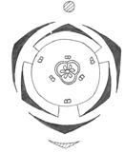

**Hình 7.19**. **Hoa đồ Amaryllidaceae**

**3.29. Họ Củ nâu (Dioscoreaceae)**

Thuộc Bộ Củ nâu (Dioscoreales). Bộ có 4 họ, chỉ đề cập 1 họ.

***3.29.1. Đặc điểm:***

Thân: dây leo bằng thân quấn, có thể có gai. Rễ phù thành củ sống nhiều năm ở dưới đất. Lá: mọc cách, đôi khi mọc đối. Dạng lá giống như lá cây lớp Ngọc lan. Lá có cuống, đơn hay kép hình chân vịt; đôi khi có lá kèm; phiến nguyên, hình tim; gân lá nổi rất rõ, hình chân vịt. Cụm hoa: chùm hay gié. Hoa: nhỏ, đều, đơn tính khác gốc. Hoa thức:

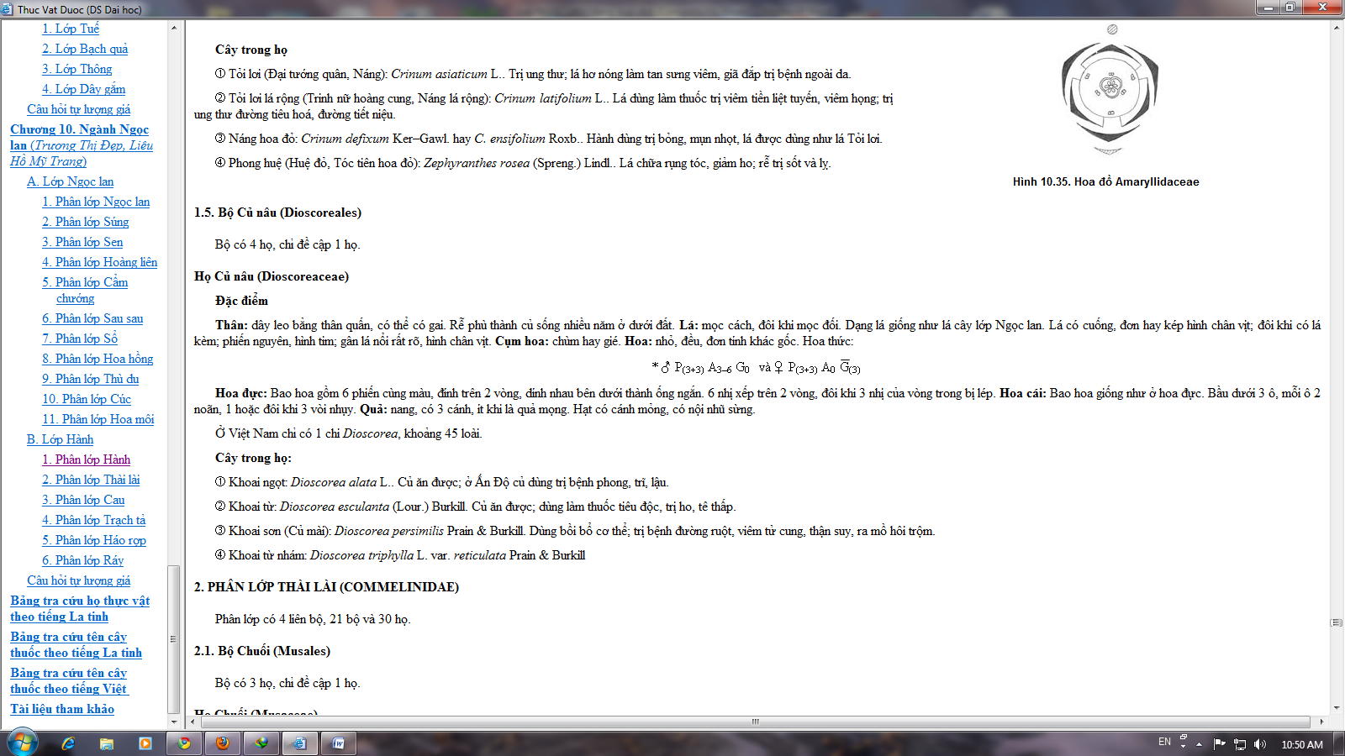

Hoa đực: Bao hoa gồm 6 phiến cùng màu, đính trên 2 vòng, dính nhau bên dưới thành ống ngắn. 6 nhị xếp trên 2 vòng, đôi khi 3 nhị của vòng trong bị lép. Hoa cái: Bao hoa giống như ở hoa đực. Bầu dưới 3 ô, mỗi ô 2 noãn, 1 hoặc đôi khi 3 vòi nhụy. Quả: nang, có 3 cánh, ít khi là quả mọng. Hạt có cánh mỏng, có nội nhũ sừng.

Ở Việt Nam chỉ có 1 chi *Dioscorea*, khoảng 45 loài.

***3.29.2. Cây trong họ:***

- Khoai ngọt: Dioscorea alata L.. Củ ăn được; ở Ấn Độ củ dùng trị bệnh phong, trĩ, lậu.

- Khoai từ: Dioscorea esculanta (Lour.) Burkill. Củ ăn được; dùng làm thuốc tiêu độc, trị ho, tê thấp.

- Khoai sơn (Củ mài): Dioscorea persimilis Prain & Burkill. Dùng bồi bổ cơ thể; trị bệnh đường ruột, viêm tử cung, thận suy, ra mồ hôi trộm.

- Khoai từ nhám: Dioscorea triphylla L. var. reticulata Prain & Burkill

**Phân lớp thài lài (Commelinidae)**

Phân lớp có 4 liên bộ, 21 bộ và 30 họ.

**3.30. Họ Gừng (Zingiberaceae)**

Thuộc Bộ Gừng (Zingiberales). Bộ có 2 họ là họ Gừng (Zingiberaceae) và họ Mía dò (Costaceae), chỉ đề cập 1 họ.

***3.30.1. Đặc điểm:***

Thân: cỏ, sống dai nhờ thân rễ to, phân nhánh. Thân khí sinh không có (Địa liền) hay có và mọc rất cao (Riềng). Lá: xếp thành 2 hàng (Alpinia, Zingiber). Phiến lá thuôn dài hoặc hình trứng. Bẹ lá có thể nguyên tạo thành một ống xẻ theo một đường dọc đối diện với phiến; đầu bẹ lá có lưỡi nhỏ. Ở nhiều cây, các bẹ lá xếp khít nhau thành một thân giả khí sinh. Cây Địa liền có lá mọc sát đất. Cụm hoa: gié hay chùm ở chót thân (Globba, Alpinia) hoặc mọc từ gốc trên một trục phát hoa riêng biệt (Zingiber) với nhiều lá bắc úp vào nhau và có màu. Cây Địa liền có cụm hoa nằm ngay trên thân rễ ở sát mặt đất. Hoa: to, không đều, lưỡng tính, mẫu 3. Hoa thức theo kiểu:

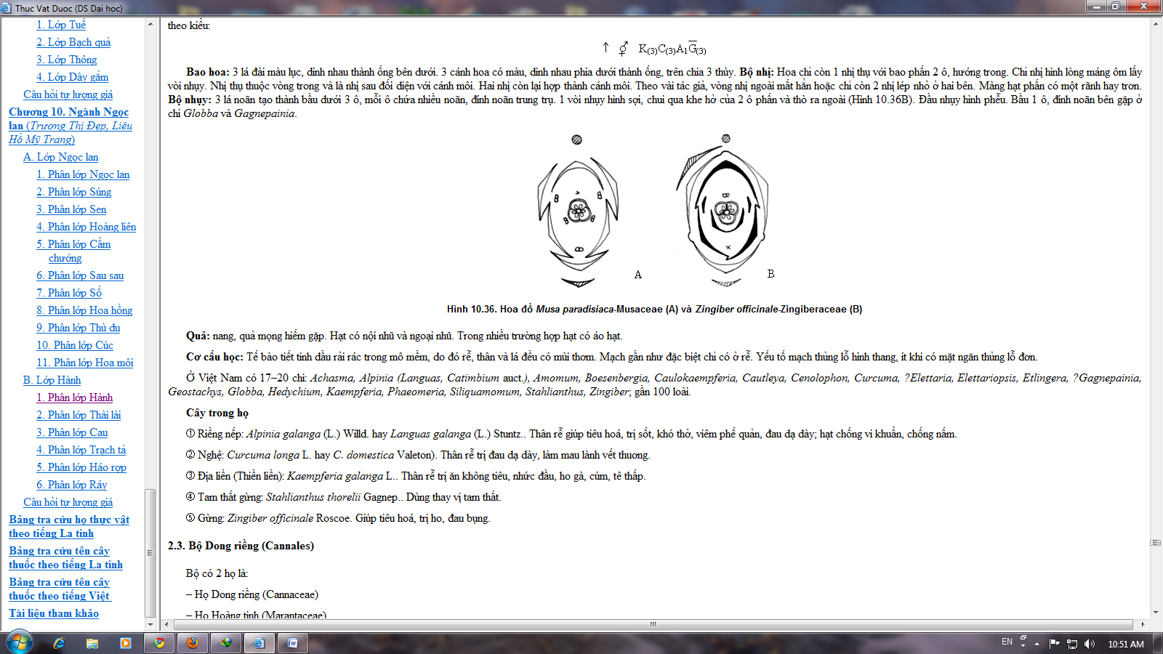

Bao hoa: 3 lá đài màu lục, dính nhau thành ống bên dưới. 3 cánh hoa có màu, dính nhau phía dưới thành ống, trên chia 3 thùy. Bộ nhị: Hoa chỉ còn 1 nhị thụ với bao phấn 2 ô, hướng trong. Chỉ nhị hình lòng máng ôm lấy vòi nhụy. Nhị thụ thuộc vòng trong và là nhị sau đối diện với cánh môi. Hai nhị còn lại hợp thành cánh môi. Theo vài tác giả, vòng nhị ngoài mất hẳn hoặc chỉ còn 2 nhị lép nhỏ ở hai bên. Bộ nhụy: 3 lá noãn tạo thành bầu dưới 3 ô, mỗi ô chứa nhiều noãn, đính noãn trung trụ. 1 vòi nhụy hình sợi, chui qua khe hở của 2 ô phấn và thò ra ngoài . Đầu nhụy hình phễu. Bầu 1 ô, đính noãn bên gặp ở chi Globba và Gagnepainia. Quả: nang, quả mọng hiếm gặp. Hạt có nội nhũ và ngoại nhũ. Trong nhiều trường hợp hạt có áo hạt.

Cơ cấu học: Tế bào tiết tinh dầu rải rác trong mô mềm, do đó rễ, thân và lá đều có mùi thơm. Mạch gần như đặc biệt chỉ có ở rễ. Yếu tố mạch thủng lỗ hình thang, ít khi có mặt ngăn thủng lỗ đơn.

Ở Việt Nam có 17–20 chi: *Achasma, Alpinia (Languas, Catimbium* auct.*), Amomum, Boesenbergia, Caulokaempferia, Cautleya, Cenolophon, Curcuma, ?Elettaria, Elettariopsis, Etlingera, ?Gagnepainia, Geostachys, Globba, Hedychium, Kaempferia, Phaeomeria, Siliquamomum, Stahlianthus, Zingiber*; gần 100 loài.

***3.30.2. Cây trong họ:***

- Riềng nếp: Alpinia galanga (L.) Willd. hay Languas galanga (L.) Stuntz.. Thân rễ giúp tiêu hoá, trị sốt, khó thở, viêm phế quản, đau dạ dày; hạt chống vi khuẩn, chống nấm.

- Nghệ: Curcuma longa L. hay C. domestica Valeton). Thân rễ trị đau dạ dày, làm mau lành vết thuơng.

- Địa liền (Thiền liền): Kaempferia galanga L.. Thân rễ trị ăn không tiêu, nhức đầu, ho gà, cúm, tê thấp.

- Tam thất gừng: Stahlianthus thorelii Gagnep.. Dùng thay vị tam thất.

- Gừng: Zingiber officinale Roscoe. Giúp tiêu hoá, trị ho, đau bụng.

**Hình 7.19: Hoa đồ Musa paradisiaca-Musaceae**

***(****A) và Zingiber officinale-Zingiberaceae (B)*

**3.31. Họ Lúa (Poaceae)**

Thuộc Bộ Lúa (Poales). Bộ chỉ có 1 họ.

***3.31.1. Đặc điểm:***

Thân: cỏ, sống một năm hay nhiều năm nhờ thân rễ mọc thành bụi, ít khi gặp cây gỗ (Tre). Thân khí sinh là thân rạ, đặc ở mấu và rỗng ở lóng; ít khi thân đặc hẳn (Mía, Ngô) vì tủy không bị tiêu hủy. Thân rạ không phân nhánh trừ nơi gốc để tạo thành bụi và luôn luôn tận cùng bằng một cụm hoa. Thân phân nhánh nhiều như ở Tre hiếm gặp. Lá: mọc cách, xếp thành 2 dãy, không cuống (trừ Tre). Bẹ lá rất phát triển tạo thành một ống chẻ dọc phía trước, ôm gần như trọn thân từ đầu này đến đầu kia của lóng. Phiến lá hình dải băng, gân lá song song, bìa lá bén. Nơi phiến lá nối vào bẹ lá có lưỡi nhỏ; lưỡi nhỏ đôi khi vắng và được thay thế bằng một lằn lông. Lá của các cây vùng khí hậu khô thường cuộn lại để giảm bớt sự thoát hơi nước. Cụm hoa: Đơn vị cụm hoa là gié hoa; các gié hoa tụ họp thành gié, chùm hay chùy. Tùy loại, mỗi gié hoa có thể mang 1 hay nhiều hoa.

Cấu tạo của gié hoa: Mỗi gié hoa mang ở gốc những lá bắc bất thụ gọi là mày (dĩnh). Số mày thông thường là 2 nhưng có thể lên đến 4 hoặc 6. Kích thước của các mày không bằng nhau. Trục gié hoa có đốt ở trên hay ở dưới mày và gãy ngang đốt khi gié hoa chín. Nếu đốt ở dưới mày, mày rụng theo gié hoa (phân họ Panicoideae). Nếu đốt ở trên mày, mày sẽ còn lại khi gié hoa rụng (phân họ Pooideae hoặc Festucoideae). Mỗi gié hoa có 1 hay nhiều hoa. Mỗi hoa được che chở bởi 2 lá bắc đối diện nhau gọi là mày nhỏ (trấu). Trấu dưới lớn ôm lấy trấu trên, có hình lườn và có 1 gân giữa thường kéo dài thành một lông gai. Trấu trên nhỏ, mềm, không có gân giữa nhưng có 2 gân bên và trấu này có xu hướng bị trụy. Ngoài 2 trấu còn có 2 mày cực nhỏ (trấu phụ) là 2 phiến mềm, rất nhỏ, màu trắng, có nhiệm vụ làm cho hoa nở. Hoa: trần, lưỡng tính (trừ Ngô có hoa đơn tính), mọc ở nách trấu dưới. Bộ nhị: 3 nhị, ít khi 6 đính thành 2 vòng (Oryza, Bambusa). Chỉ nhị lúc đầu ngắn nhưng về sau mọc dài ra làm cho bao phấn thò ra ngoài gié hoa. Bao phấn đính giữa nên lắc lư. Bộ nhụy: 2 hay 3 lá noãn tạo thành bầu trên 1 ô đựng 1 noãn. Số vòi nhụy bằng số lá noãn, rời hoặc dính nhau ít nhiều. Đầu nhụy có lông. Quả: Quả dĩnh (quả thóc). Đó là một loại quả bế mà vỏ quả dính liền với vỏ hạt. Hạt có nội nhũ bột.

***3.31.2. Phân loại***

Họ Lúa được chia thành 2 phân họ:

– Phân họ Tre (Bambusoideae): Cây thân gỗ có nhiều nhánh. Lá có cuống.

– Phân họ Cỏ (Pooideae): Cây thân cỏ. Gié hoa có đốt ở trên dĩnh.

Ở Việt Nam có 150 chi: *Acidosasa, Acrachne, Acroceras, Aeluropus, Agrostis, Alloteropsis, Andropogon, Aniselytron, Apluda, Apocopis, Aristida, Arthraxon, Arundinaria, Arundinella, Arundo, Avena, Axonopus, Bambusa, Bonia, Bothriochloa (Amphilophis), Brachiaria, Capillipedium, Cenchrus, Centostera (Centotheca), Cephalostachyum, Chamaeraphis, Chimobambusa (Tetragonocalamus), Chionachne, Chloris, Chrysopogon, Coelachne, Coelorachis, Coix, Cymbopogon, Cynodon, Cyrtococcum, Dactyloctenium, Dendrocalamus, Desmotachya, Dichanthium, Diectomis, Digitaria, Dimeria, Dinochloa, Diplachne, Echinochloa, Eleusine, Elytrophorus, Eragrostis, Eremochloa, Eriachne, Erianthus, ?Eriochloa, Eutalia, ?Eustachys, Exotheca, Garnotia, Germainia, Gigantochloa, Gymnopogon, Hackelochloa, Hemarthria, Hemisorghum, Heteropholis, Heteropogon, Hordeum, Hygroryza, Hymenachne, Hyparrhenia, Ichnanthus, Imperata, ?Indocalamus, Indosasa, Isachne, Ischaemum, Iseilema, Kerriochloa, Leersia, Leptaspis, Leptochloa, Lepturus, Lophatherum, Lophopogon, Melinis, Molocalamus, Microchloa, Microstegium, Miscanthus, Mnesithea, Muhlenbergia, Narenga, Neohouzeana, Neohusnotia, Ophiurus, Oplismenus, Oropetium, Oryza, Ottochloa (Hemigymnia), Oxythenanthera, Pancium, Paspalidium, Paspalum, Pennisetum, Perotis, ?Phacelurus, Phalaris, Phragmites, Phyllostachys, Poa, Pogonatherum, Polypogon, Polytoca, Polytrias, Pseudechinolaena, Pseudopogonatherum, Pseudoraphis, Pseudosorghum, Pseudostachyum, Pseudovossia, Pseudoxytenanthera, Racemobambos, Rottboellia (Manisuris), Saccharum, Sacciolepis, Sasa, Schizachyrium, Schizostachyum, Scleranchne, Sclorostachya, Schima, Setaria, Sinarundinaria, Sinocalamus, Sorghum, Sphaerocaryum, Spinifex, Sporobolus, Stenotaphrum, Teinostachyum, Themeda, Thuarea, Thyrsia, Thyrsostachys, Thysanolaena, Tragus, ?Tricholaena, Tripogon, Tripsacum, (Digitaria* Adans.)*, Triticum, Urochloa, Vetiveria, Vossia, Zea, Zizania, Zoysia (Browsemichea)*; gần 500 loài.

***3.31.3. Cây trong họ :***

- Lồ ồ: Bambusa balcoa Roxb.

- Sả: Cymbopogon citratus (DC.) Stapf. Trị cảm mạo, đau dạ dày, tiêu chảy, ho.

- Cỏ Mần trầu: Eleusine indica (L.) Gaertn.. Trị cao huyết áp, ho khan, lao lực.

- Cỏ Tranh: Imperata cylindrica (L.) P.Beauv. var major (Nees) Hubb.. Thân rễ trị sốt vàng da, tiểu buốt, tiểu dắt, chảy máu cam, chống siêu khuẩn trái rạ.

- Lúa: Oryza sativa L.. Trị bệnh phù do thiếu vitamin. Rễ và thân rễ là thuốc lợi tiểu.

- Mía: Saccharum officinarum L.. Đường mía trị bệnh lỵ, ho, say rượu; thân mía trị sốt; rễ làm thuốc giải nhiệt và lợi tiểu.

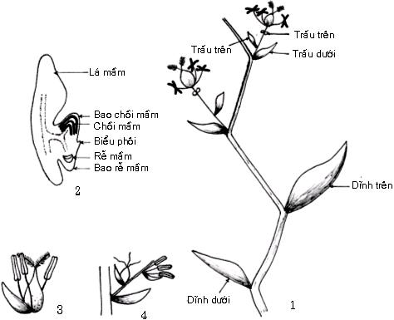- Ngô (Bắp): Zea mays L.. Hoa đơn tính cùng gốc. Gié hoa đực có 2 hoa hợp thành cụm hoa phức tạp ở ngọn cây. Gié hoa cái xếp thành gié mọc ở nách lá khoảng giữa thân. Vòi nhụy rất dài (thường gọi là “râu ngô”). Quả thường gọi là “hạt ngô”. Râu và hạt ngô trị viêm thận phù thũng, viêm đường tiết niệu, xơ gan cổ trướng, viêm túi mật và sỏi mật; tiểu đường, huyết áp cao.

**Hình 7.20. Gié hoa (1) và phôi (2) của Poaceae. Hoa (3) và sơ đồ cụm hoa (4)**

**của *Cyperus flavescens*- Cyperaceae**

**Phân lớp cau (Arecidae)**

Phân lớp chỉ có bộ Cau (Arecales), bộ này cũng chỉ có 1 họ là họ Cau (Arecaceae).

**3.32. Họ Cau (Arecaceae)**

***3.32.1. Đặc điểm :***

Thân: Cây thân gỗ, có gai hay không có gai, mang một bó lá ở ngọn; thân hình trụ, không phân nhánh, trên thân mang nhiều sẹo lá. Cây có thể mọc đứng (Dừa, Cau) hoặc leo, bò bám vào những cây xung quanh nhờ gai móc (Mây); đôi khi cây không có thân (Phoenix acaulis, Thrinax). Lá: đính trên trụ thân theo một đường giãn rất dài (Mây), nhưng thường đường xoắn rất khít nhau nên lá đính thành một bó ở ngọn. Lá đôi khi rất to, dài tới 10m, gân hình lông chim (Dừa, Cau) hay hình chân vịt (Lá nón), cuống dài, bẹ lá ôm thân. Khi lá còn non, phiến lá nguyên, xếp song song theo các đường gân giống như một cây quạt xếp. Khi lá già, phiến bị rách theo các nếp xếp và lá giống như kép lông chim hay chân vịt. Cụm hoa: bông mo phân nhánh mọc ở nách lá (cây ra hoa nhiều lần). Bông mo ở ngọn thân ít gặp (cây chỉ ra hoa một lần sau đó chết đi). Ngoài mo chung bao bọc cụm hoa, đôi khi còn có mo riêng cho từng nhánh. Mo cứng, không có màu rực rỡ như ở họ Ráy, hay bị rách vì sự phát triển nhanh của cụm hoa. Hoa trên các nhánh của bông mo có thể đính xoắn ốc hay xếp thành hai hàng. Hoa: không cuống, lưỡng tính (Lá nón, Kè, Cọ), nhưng phần lớn là đơn tính cùng gốc (Dừa, Cau) hay khác gốc (Chà là). Những loài có hoa đơn tính cùng gốc mang hoa đực, thường nhỏ, ở ngọn bông mo; hoa cái to hơn, ở gốc và nở sau do đó phải có sự thụ phấn chéo. Bao hoa: 2 vòng, mỗi vòng có 3 bộ phận, không phân hoá thành đài và tràng, thường mỏng hoặc khô xác. Bộ nhị: Hoa đực thường có 6 nhị xếp trên 2 vòng, đôi khi các nhị dính nhau ở đáy. Ở một vài trường hợp, số nhị cao hơn 6 (cây Móc) hay ít hơn 6 (Dừa nước, Cau có 3 nhị ). Bộ nhụy: Hoa cái cấu tạo bởi 3 lá noãn rời nhau nhưng tiến dần sang dính liền nhau, mỗi lá noãn có 1 noãn nhưng thường 2 trong 3 lá noãn bị lép đi nên quả chỉ có 1 hạt. Quả: mọng (Chà là) hay quả hạch (Dừa). Hạt có nội nhũ dầu (Dừa) hoặc sừng (Chà là) hoặc nội nhũ nhăn (Cau).

Cơ cấu học: Mặc dù cây to và cứng nhưng vẫn giữ cơ cấu sơ cấp của các cây lớp Hành, không có cấu tạo cấp 2. Trong thân có rất nhiều bó mạch kín, các bó mạch xếp không thứ tự trong một mô mềm cơ bản và số lượng phía ngoài nhiều hơn phía trong nên thân rất cứng.

Ở Việt Nam có 35–40 chi: *Areca, Arenga, Attalea, Bejaudia, Borassus, Calamus, Caryota, Chrysalidocarpus, Chuniophoenix, Coccothrinax, Cocos, Corypha, Cyrtostachys, Daemonorops, Didymosperma, Dypsis, Elaeis, Guihaia, Korthalsia, Licuala, Livistona, Metroxylon, Myrialepsis, Nephrosperma, Nypa (Nipa), Oncosperma, Phoenix, Pinanga, Plectocomia, Rhapis, Roystonea, Sabal, Salacca (Zalac*

***3.32.2. Cây trong họ:***

- Cau: Areca catechu L.. Quả để ăn trầu; hạt trị sán xơ mít, sán lá, giun đũa.

- Thốt nốt: Borassus flabellifer L.. Hoa đực trị tê thấp, nhựa lợi tiểu, nội nhũ ăn lợi sữa.

- Dừa: Cocos nucifera L.

- Cau kiểng vàng: Chrysalidocarpus lutescens Wendl. Lá trị ghẻ.

- Cọ dầu: Elaeis guineensis Jacq.. Dùng trong ngành thực phẩm và làm xà phòng.

- Dừa lá: Nypa fruticans Wurmb. Lá để lợp nhà; bẹ và sóng lá để dệt thảm; cơm dừa nước ăn ngon và mát; gốc lá dừa nước trị tiêu chảy.

**Phân lớp Trạch tả (Alismatidae)**

Là những Thực vật Một lá mầm nguyên thủy nhất, cây luôn luôn là thân cỏ sống ở nước hoặc đầm lầy. Những đại diện đầu tiên của phân lớp này có hoa thường đơn độc, đế hoa lồi, thành phần hoa nhiều, xếp xoắn ốc, lá noãn nhiều và rời, hạt phấn thường có ba rãnh, quả thuộc loại quả bế, hạt thường không có nội nhũ. Trong thân và lá thường có tế bào tiết, gỗ thường chưa có mạch thông hoặc chỉ có trong rễ.

Phân lớp Trạch tả có 11 bộ, chỉ khảo sát bộ Trạch tả (Alismatales). Bộ này gồm 2 họ chỉ khảo sát 1 họ trạch tả

**3.33. Họ Trạch tả (Alismataceae)**

***3.33.1. Đặc điểm:***

Thân: cỏ, sống ở nước hoặc ở chỗ ẩm, sống nhiều năm nhờ thân rễ. Lá: đơn, mọc chụm ở gốc thân, cuống lá dài. Hình dạng lá thay đổi tùy theo lá mọc chìm trong nước, nổi trên mặt nước hay ở trên không. Ví dụ: ở cây Rau mác, lá chìm hình dải băng, lá nổi có hình mũi tên và lá khí sinh có hình mũi mác. Cụm hoa: chùm hay chùm–xim. Hoa: đều, lưỡng tính hoặc đơn tính vì trụy, mẫu 3, kiểu vòng xoắn. Bao hoa: 3 lá đài có màu xanh lục, 3 cánh hoa có màu khác. Bộ nhị: có thể là 3–6 hay 9 nhị xếp trên 2–3 vòng hoặc nhiều nhị đính theo đường xoắn ốc. Bộ nhụy: 6 hay nhiều lá noãn. Sagittaria: Các lá noãn gắn theo đường xoắn ốc trên đế hoa lồi. Alisma: Lá noãn gắn theo vòng. Các lá noãn rời, đôi khi dính nhau ở gốc (Limnophyton), mỗi lá noãn đựng 1 noãn. Quả: đa bế quả. Hạt không có nội nhũ.

Ở Việt Nam có 6 chi: *Alisma, Caldesia, Echinodorus, Limnophyton, Ranalisma, Sagittaria* *(Lophiocarpus)*; 7–8 loài.

***3.33.2. Cây trong họ:***

- Trạch tả: Alisma plantago – aquatica L.. Thân rễ dùng làm thuốc trị tê thấp, tiêu chảy.

- Rau mác (Từ cô): Sagittaria sagittifolia L.. Thân rễ ăn được và dùng làm thuốc bổ, cầm máu. Lá hình mũi mác. Hoa đơn tính cùng gốc: hoa đực ở trên, hoa cái ở dưới; cánh hoa màu trắng. Hoa đực có nhiều nhị mọc thành nhiều vòng, hoa cái có nhiều lá noãn xếp theo đường xoắn ốc. Hoa chữa trĩ, lậu

**Phân lớp Háo rợp (Triurididae)**

Phân lớp Trạch tả có 2 bộ, chỉ khảo sát bộ Háo rợp (Triuridales). Bộ này chỉ có 1 họ là họ Háo rợp (Triuridaceae**).**

**3.34. Họ Háo rợp (Triuridaceae)**

Đặc trưng bởi những cây hoại sinh nhỏ bé, không diệp lục, sống trên các cây gỗ mục. Hoa thường đơn tính; bao hoa có 5–7 phiến hơi dính nhau ở gốc, tiền khai van; bộ nhị gồm 2–6 nhị dính vào gốc bao hoa; bộ nhụy có 20–30 lá noãn rời, vòi đính trên bầu. Quả nang, hạt có nội nhũ.

Háo rợp Sciaphila clemensiae Hemsl. (cỏ hoại sinh)

**Phân lớp ráy (Aridae)**

Phân lớp Ráy có 4 liên bộ, 5 bộ. Chỉ khảo sát bộ Ráy (Arales). Bộ này gồm 2 họ, chỉ khảo sát 1 họ ráy

**3.35. Họ Ráy (Araceae)**

***3.35.1. Đặc điểm:***

Thân: cỏ, sống nơi ẩm ướt, sống nhiều năm nhờ thân rễ phù thành củ (Khoai môn, Khoai cao, Khoai sọ) hoặc thân rễ phát triển theo lối cộng trụ. Một số loài là dây leo hay phụ sinh mang nhiều rễ khí sinh thòng xuống (Ráy leo, Trầu bà). Bèo cái là một cỏ nổi trên mặt nước. Lá: mọc chụm ở gốc thân rễ hay mọc cách trên thân cây. Lá có hay không có cuống, bẹ lá phát triển. Phiến lá to, nguyên hoặc xẻ sâu, có nhiều dạng: hình tim, hình đầu tên hay hình dải hoặc xẻ sâu thành thùy hình lông chim hoặc hình chân vịt. Gân lá có thể song song (Thạch xương bồ) hoặc hình lông chim (Vạn niên thanh) hay hình chân vịt (Khoai môn). Cụm hoa: bông mo không phân nhánh. Trục cụm hoa có thể mang hoa khắp bề dài hoặc tận cùng bằng một đoạn bất thụ và có màu (Bán hạ). Mo to, mềm, thường có màu rực rỡ. Hoa: nhỏ, lưỡng tính hoặc đơn tính. Bao hoa: Hoa lưỡng tính có bao hoa đủ, gồm 2 vòng, mỗi vòng 3 bộ phận dạng lá đài; hoa đơn tính phần lớn là hoa trần. Bộ nhị: 2 vòng, mỗi vòng có 2 hoặc 3 nhị, thường dính nhau ở đáy. Ở hoa đơn tính, số nhị nhiều khi giảm chỉ còn 1 nhị. Bộ nhụy: thường có 2–3 lá noãn, mỗi lá noãn chứa 1 hay nhiều noãn. Ở hoa đơn tính, số lá noãn hay giảm chỉ còn một. Quả: mọng. Hạt có nội nhũ.

Cơ cấu học: Bộ máy tiết biến thiên: tế bào tiết tinh dầu riêng rẽ (Acorus) hay xếp thành từng dải (Philodendron), ống tiết (Philodendron), ống nhựa mủ có đốt (Arum, Colocasia). Ở thân và lá của tông Monstereae có thể cứng hình chữ T hay chữ U, tinh thể calci oxalat.

Ở Việt Nam có trên 30 chi: *Acorus, Aglaonema, Alesmonium, Alocasia, Amorphophallus, Anadendrum, Anthurium, Arisaema, Caladium, Colocasia, Cryptocoryne, Cyrtosperma, Dieffenbachia, Epipremnum, Gonatanthus, Hapale, Homalomena, Lasia, Philodendron, Pistia, Pothos, Pseudodracontinum, Remusatia, Rhaphidophora, Schismatoglottis, Scindapsus, Spathiphyl*– *lum, Steudnera, Typhonium, Xanthosoma, Zantedeschia*; khoảng 135 loài.

***3.35.2. Cây trong họ:***

- Thạch xương bồ (theo Phạm Hoàng Hộ) hay Thủy xương bồ (theo Vũ Văn Chuyên): Acorus calamus L. hay A. verus Houtt.. Thân rễ và lá rất thơm, dùng làm thuốc. Lá dẹp, chỉ có 1 gân chính.

- Thạch xương bồ nhỏ: Acorus gramineus Soland.. Lá có 3 gân chính. Thân rễ chứa tinh dầu dùng làm thuốc trị bệnh phong thấp, bệnh ngoài da.

- Ráy: Alocasia macrorrhiza (L.) G. Don. Trị cảm cúm, phong thấp, mụn nhọt, rắn cắn.

- Bạc hà: Alocasia odora (Roxb.) C. Koch. Lá và cuống ăn được. Thân rễ đắp trị mụn nhọt.

- Môn đốm: Caladium bicolor (Ait.) Vent.. Rễ làm thuốc đắp ngoài chữa gãy xương.

**TÀI LIỆU THAM KHẢO**

1. DS. Lê Đình Bích(2007), TS. Trần Văn Ơn; *Thực vật học*, NXB Y học, Bộ Y tế, trang 224-356

2. TS. Trương Thị Đẹp(2008), *Thực vật Dược*, NXB Giáo dục, Bộ Y tế, trang 185-308

**TÀI LIỆU THAM KHẢO**

1. Nguyễn Tiến Bân(2003), *Danh mục các loài thực vật Việt Nam*, NXB Nông nghiệp.

2. DS. Lê Đình Bích(2007), TS. Trần Văn Ơn; *Thực vật học*, NXB Y học, Bộ Y tế.

3. TS. Trương Thị Đẹp(2008), *Thực vật Dược*, NXB Giáo dục, Bộ Y tế.

4. GS. Đỗ Tất Lợi(2009), *Những cây thuốc và vị thuốc Việt Nam*, NXB Y Học.

5. Hoàng Thị Sản(2009), *Phân loại thực vật*, NXB Giáo dục.

**TRƯỜNG CAO ĐẲNG Y TẾ BÌNH DƯƠNG**

**KHOA DƯỢC**

**ThS. NGUYỄN PHAN HỒNG ÂN**

**GIÁO TRÌNH**

**THỰC VẬT DƯỢC**

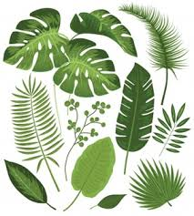

**Năm 2018**

**ThS. NGUYỄN PHAN HỒNG ÂN**

**GIÁO TRÌNH**

**THỰC VẬT DƯỢC**

**(Dùng cho hệ chính quy)**



**Năm 2018**